**CURSO TECNOLOGIA EM ANÁLISE E DESENVOLVIMENTO DE SISTEMAS**

**TURNO DIURNO 1º SEMESTRE 2017**

**ENGENHARIA DE SOFTWARE II v1**

**GRUPO 4 – CONTAS A PAGAR**

BRUNO HENRIQUE M. FRANÇA 0030481611039

FELIPE DA SILVA LIBERAL 0030481521010

GIOVANE DE LUCAS HADDAD 0030481611018

VANESSA OLIVEIRA VIEIRA 0030481511039

VICTOR COSTA 0030481611034

VINICIUS EIDI HONDA 0030481611036

SUMÁRIO

1 ESTRATÉGIA DE TESTES DE INTEGRIDADE 4

1.1 1º Teste: Usuário padrão 4

1.1.1 RF1 Login 4

1.2 2º Teste: Admin cadastra usuários 6

1.2.1 RF7 Cadastrar usuário 6

1.3 3º Teste: Admin faz Logout 8

1.3.1 RF44 Logout 8

1.4 4º Teste: Usuário novo cadastrado loga no sistema 10

1.4.1 RF1 Login 10

1.5 5º Teste: Cadastros, respeitando dependências 14

1.5.1 RF11 Cadastrar contas bancária 14

1.5.2 RF15 Cadastrar fornecedores 23

1.5.3 RF18 Lançar contas a pagar 27

1.5.4 RF18.2 Anexar arquivo às contas a pagar 38

1.5.5 RF19 Replicar contas a pagar 42

1.5.6 RF22 Simular pagamento de contas a pagar 46

1.5.7 RF23 Gerar arquivo remessa 50

1.5.8 RF32 Importar extrato 57

1.5.9 RF34 Conciliar contas 59

1.5.10 RF41 Gerar trilha de auditoria de ações no sistema 61

1.6 6º Teste: Atualizações 65

1.6.1 RF8 Editar Usuários 65

1.6.2 RF12 Editar contas bancárias 67

1.6.3 RF20 Editar contas a pagar 71

1.6.4 RF25 Dar baixa em contas pagas pelo banco 76

1.6.5 RF26 Dar baixa em contas pagas pela tesouraria 81

1.6.6 RF33 Carregar extrato importado 87

1.7 7º Teste: Consultas e relatórios 88

1.7.1 RF2 Dashboard 88

1.7.2 RF3 Menu de abas 90

1.7.3 RF4 Menu Lateral de Cadastros 91

1.7.4 RF5 Menu Lateral de Lançamentos 92

1.7.5 RF6 Menu Lateral de Relatórios 93

1.7.6 RF10 Exportar dados dos Usuários 94

1.7.7 RF14 Exportar dados de contas bancárias 95

1.7.8 RF16 Filtrar fornecedores 105

1.7.9 RF17 Exportar dados dos fornecedores 109

1.7.10 RF18.1 Verificar procedência 111

1.7.11 RF18.3 Exibir arquivos anexados 113

1.7.12 RF21 Exibir dados das contas já pagas 116

1.7.13 RF24 Enviar arquivo remessa 119

1.7.14 RF25.1 Emitir mensagem sobre motivo de recusa do pagamento 125

1.7.15 RF28 Filtrar contas a pagar 134

1.7.16 RF29 Listar todas as contas a pagar 150

1.7.17 RF30 Imprimir contas a pagar 163

1.7.18 RF36 Gerar relatório de contas a pagar 176

1.7.19 RF37 Gerar relatório de Auditoria 187

1.7.20 RF38 Gerar relatório de Auditoria por usuário 190

1.7.21 RF39 Gerar relatório de movimentação bancária 193

1.7.22 RF40 Gerar relatório de contas por fornecedor 204

1.7.23 RF42 Listar trilha de auditoria 208

1.7.24 RF43 Filtrar trilha de auditoria 211

1.8 8º Teste: Exclusões 214

1.8.1 RF9 Excluir Usuários 214

1.8.2 RF13 Excluir contas bancárias 217

1.8.3 RF18.4 Excluir arquivos anexados 220

1.8.4 RF27 Excluir/Estornar contas a pagar 223

1.8.5 RF35 Desconciliar contas 234

# ESTRATÉGIA DE TESTES DE INTEGRIDADE

## 1º Teste: Usuário padrão

### RF1 Login

**Tela**

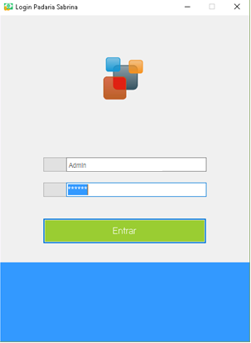

**Tabelas antes do processo de teste**

Tabela Usuários

|  |  |
| --- | --- |
| CodUsuario | 1.111.111 |
| Nome | José Bragança |
| Telefone | (15)3326-5503 |
| Celular | (15)9974-4678 |
| Email | josebraganca@gmail.com |
| Login | Admin |
| Senha | admin |
| Tipo | A |

**Massa de testes**

|  |  |
| --- | --- |
|  |  |
| Login | Admin |
| Senha | admin |
| Resultado | Dados corretos - Ok |

**Resultado obtido**

|  |  |
| --- | --- |
| Resultado | Logado - Ok |

Tabela Usuários

|  |  |
| --- | --- |
| CodUsuario | 1.111.111 |
| Nome | José Bragança |
| Telefone | (15)3326-5503 |
| Celular | (15)9974-4678 |
| Email | josebraganca@gmail.com |
| Login | Admin |
| Senha | admin |
| Tipo | A |

## 2º Teste: Admin cadastra usuários

### RF7 Cadastrar usuário

- 1 de cada tipo

**Tela**

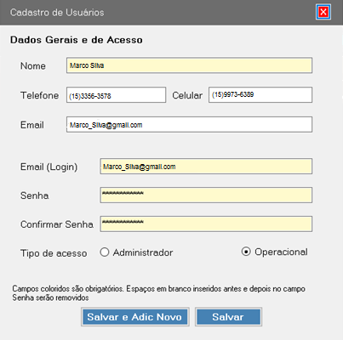

**Tabelas antes do processo de teste**

Tabela Usuários

|  |  |
| --- | --- |
| CodUsuario | 1.111.111 |
| Nome | José Bragança |
| Telefone | (15)3326-5503 |
| Celular | (15)9974-4678 |
| Email | josebraganca@gmail.com |
| Login | Admin |
| Senha | admin |
| Tipo | A |

**Massa de testes**

|  |  |  |
| --- | --- | --- |
| CodUsuario | 3.333.333 | 2.222.222 |
| Nome | Mario Moura | Marco Silva |
| Telefone | (15)2323-6677 | (15)3355-7891 |
| Celular | (15)9978-3844 | (15)9973-7835 |
| Email | Mariomoura@gmail.com | Marco_Silva@gmail.com |
| Login | Mariomoura@gmail.com | Marco_Silva@gmail.com |
| Senha | supermariomoura | marcosilva124 |
| Tipo | A | O |
| Resultado | Cadastro - Ok | Cadastro - Ok |
|  |  |  |

**Resultado obtido**

Tabela Usuários

|  |  |  |  |
| --- | --- | --- | --- |
| CodUsuario | 1.111.111 | 2.222.222 | 3.333.333 |
| Nome | José Bragança | Marco Silva | Mario Moura |
| Telefone | (15)3326-5503 | (15)3355-7891 | (15)2323-6677 |
| Celular | (15)9974-4678 | (15)9973-7835 | (15)9978-3844 |
| Email | josebraganca@gmail.com | Marco_Silva@gmail.com | Mariomoura@gmail.com |
| Login | Admin | Marco_Silva@gmail.com | Mariomoura@gmail.com |
| Senha | admin | marcosilva124 | supermariomoura |
| Tipo | A | O | A |

## 3º Teste: Admin faz Logout

### RF44 Logout

**Tela**

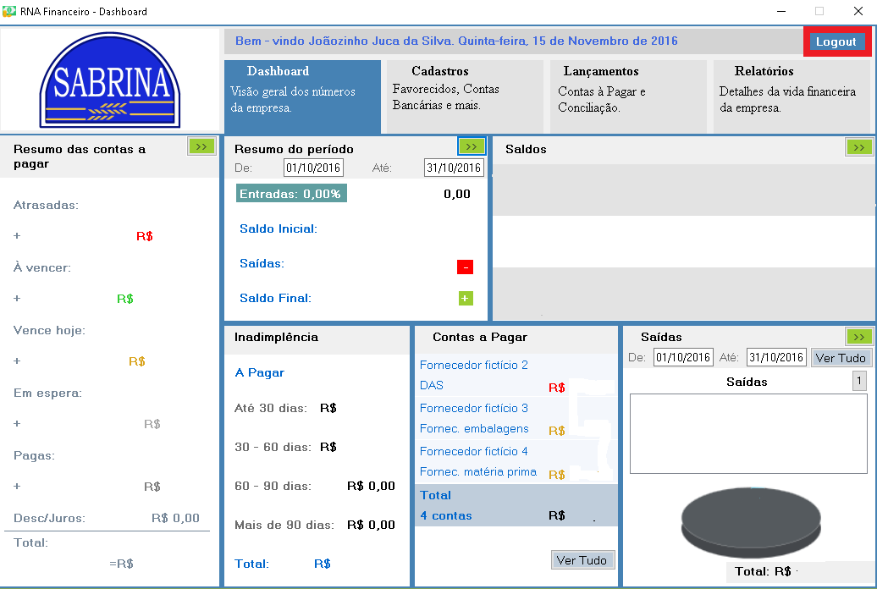

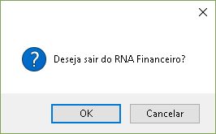

**Tabelas antes do processo de teste**

Tabela Usuários

|  |  |  |  |
| --- | --- | --- | --- |
| CodUsuario | 1.111.111 | 2.222.222 | 3.333.333 |
| Nome | José Bragança | Marco Silva | Mario Moura |
| Telefone | (15)3326-5503 | (15)3355-7891 | (15)2323-6677 |
| Celular | (15)9974-4678 | (15)9973-7835 | (15)9978-3844 |
| Email | josebraganca@gmail.com | Marco_Silva@gmail.com | Mariomoura@gmail.com |
| Login | Admin | Marco_Silva@gmail.com | Mariomoura@gmail.com |
| Senha | admin | marcosilva124 | supermariomoura |
| Tipo | A | O | A |

**Massa de testes**

|  |  |
| --- | --- |
| Logout | V |
| Confirma | Ok |
| Resultado | Logout |

**Resultado obtido**

|  |  |
| --- | --- |
| Resultado | Logout |

Tabela Usuários

|  |  |  |  |
| --- | --- | --- | --- |
| CodUsuario | 1.111.111 | 2.222.222 | 3.333.333 |
| Nome | José Bragança | Marco Silva | Mario Moura |
| Telefone | (15)3326-5503 | (15)3355-7891 | (15)2323-6677 |
| Celular | (15)9974-4678 | (15)9973-7835 | (15)9978-3844 |
| Email | josebraganca@gmail.com | Marco_Silva@gmail.com | Mariomoura@gmail.com |
| Login | Admin | Marco_Silva@gmail.com | Mariomoura@gmail.com |
| Senha | admin | marcosilva124 | supermariomoura |
| Tipo | A | O | A |

## 4º Teste: Usuário novo cadastrado loga no sistema

### RF1 Login

- Usuário novo cadastrado

**Tela**

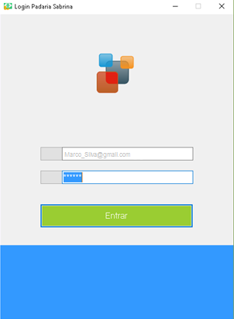

**Tabelas antes do processo de teste**

Tabela Usuários

|  |  |  |  |
| --- | --- | --- | --- |
| CodUsuario | 1.111.111 | 2.222.222 | 3.333.333 |
| Nome | José Bragança | Marco Silva | Mario Moura |
| Telefone | (15)3326-5503 | (15)3355-7891 | (15)2323-6677 |
| Celular | (15)9974-4678 | (15)9973-7835 | (15)9978-3844 |
| Email | josebraganca@gmail.com | Marco_Silva@gmail.com | Mariomoura@gmail.com |
| Login | Admin | Marco_Silva@gmail.com | Mariomoura@gmail.com |
| Senha | admin | marcosilva124 | supermariomoura |
| Tipo | A | O | A |

**Massa de testes**

|  |  |
| --- | --- |
| Login | Marco_Silva@gmail.com |
| Senha | marcosilva124 |
| Resultado | Dados corretos - Ok |

**Resultado obtido**

|  |  |
| --- | --- |
| Resultado | Logado - Ok |

Tabela Usuários

|  |  |  |  |
| --- | --- | --- | --- |
| CodUsuario | 1.111.111 | 2.222.222 | 3.333.333 |
| Nome | José Bragança | Marco Silva | Mario Moura |
| Telefone | (15)3326-5503 | (15)3355-7891 | (15)2323-6677 |
| Celular | (15)9974-4678 | (15)9973-7835 | (15)9978-3844 |
| Email | josebraganca@gmail.com | Marco_Silva@gmail.com | Mariomoura@gmail.com |
| Login | Admin | Marco_Silva@gmail.com | Mariomoura@gmail.com |
| Senha | admin | marcosilva124 | supermariomoura |
| Tipo | A | O | A |

**Massa de testes**

|  |  |  |  |  |  |
| --- | --- | --- | --- | --- | --- |
| Login | Marco_Silva@gmail.com | MarcoSilva@gmail.com | Marco_Silva@gmail.com | marco_silva@gmail.com | Marco_Silva@gmail.com |
| Senha | marcosilva | marcosilva124 | Marcosilva124 |  | admin |
| Resultado | Senha incorreta | Login inexistente | Senha incorreta | Login inexistente | Senha incorreta |
|  |  |  |  |  |  |
| Login | Marco_Silvas@gmail.com | Marco_Silv@gmail.com | Marco_Sil@gmail.com | Marcos_Silva@gmail.com | Marc_Silva@gmail.com |
| Senha | marcosilva124 | marcosilva124 | marcosilva124 | marcosilva124 | marcosilva124 |
| Resultado | Login inexistente | Login inexistente | Login inexistente | Login inexistente | Login inexistente |
|  |  |  |  |  |  |
| Login | Marcos_ilva@gmail.com | Marcosi_lva@gmail.com | Marco_Silvaa@gmail.com | Marcoo_Silva@gmail.com | Mmarco_Silva@gmail.com |
| Senha | marcosilva124 | marcosilva124 | marcosilva124 | marcosilva124 | marcosilva124 |
| Resultado | Login inexistente | Login inexistente | Login inexistente | Login inexistente | Login inexistente |
|  |  |  |  |  |  |
| Login | Maarco_Silva@gmail.com | Marco_Ssilva@gmail.com | Marco_Silva@ggmail.com | Marco_Silva@gmial.com | Marco_Silva@gmail.com |
| Senha | marcosilva124 | marcosilva124 | marcosilva124 | marcosilva124 | marcosilva124 |
| Resultado | Login inexistente | Login inexistente | Login inexistente | Login inexistente | Dados corretos - Ok |

**Resultado obtido**

|  |  |  |  |  |
| --- | --- | --- | --- | --- |
| Resultados | | | | |
| Não logado | Não logado | Não logado | Não logado | Não logado |
| Não logado | Não logado | Não logado | Não logado | Não logado |
| Não logado | Não logado | Não logado | Não logado | Não logado |
| Não logado | Não lo/gado | Não logado | Não logado | Logado - Ok |

Tabela Usuários

|  |  |  |  |
| --- | --- | --- | --- |
| CodUsuario | 1.111.111 | 2.222.222 | 3.333.333 |
| Nome | José Bragança | Marco Silva | Mario Moura |
| Telefone | (15)3326-5503 | (15)3355-7891 | (15)2323-6677 |
| Celular | (15)9974-4678 | (15)9973-7835 | (15)9978-3844 |
| Email | josebraganca@gmail.com | Marco_Silva@gmail.com | Mariomoura@gmail.com |
| Login | Admin | Marco_Silva@gmail.com | Mariomoura@gmail.com |
| Senha | admin | marcosilva124 | supermariomoura |
| Tipo | A | O | A |

## 5º Teste: Cadastros, respeitando dependências

### RF11 Cadastrar contas bancária

**Tela**

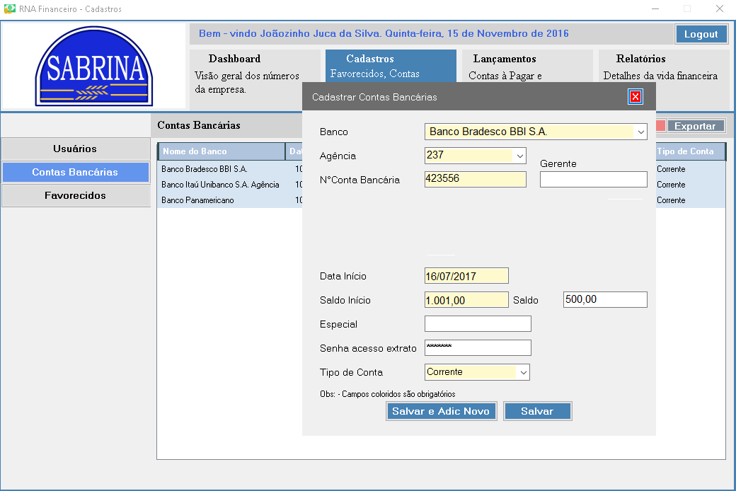

**Tabelas antes do processo de teste**

Tabela Conta Bancária

|  |  |
| --- | --- |
| Nbanco |  |
| Agnc |  |
| CtaBanc |  |
| DtInic |  |
| SaldoInic |  |
| Saldo |  |
| Espec |  |
| SenhaAcessoExtr |  |
| CodTipo |  |

Tabela Banco

|  |  |  |  |  |  |  |  |  |
| --- | --- | --- | --- | --- | --- | --- | --- | --- |
| NumBanco | 246 | 25 | 641 | 29 | 38 | 0 |  |  |
| NomeBanco | Banco ABC Brasil S.A. | Banco Alfa S.A. | Banco Alvorada S.A. | Banco Banerj S.A. | Banco Banestado S.A. | Banco Bankpar S.A. |  |  |
| ProcedExtrato | app.rnafinanceiro.com/Proced/246 | app.rnafinanceiro.com/Proced/025 | app.rnafinanceiro.com/Proced/641 | app.rnafinanceiro.com/Proced/029 | app.rnafinanceiro.com/Proced/038 | app.rnafinanceiro.com/Proced/000 |  |  |
|  |  |  |  |  |  |  |  |  |
| NumBanco | 740 | 107 | 31 | 96 | 318 | 752 |  |  |
| NomeBanco | Banco Barclays S.A. | Banco BBM S.A. | Banco Beg S.A. | Banco BM&F de Serviços de Liquidação e Custódia S.A | Banco BMG S.A. | Banco BNP Paribas Brasil S.A. |  |  |
| ProcedExtrato | app.rnafinanceiro.com/Proced/740 | app.rnafinanceiro.com/Proced/107 | app.rnafinanceiro.com/Proced/031 | app.rnafinanceiro.com/Proced/096 | app.rnafinanceiro.com/Proced/318 | app.rnafinanceiro.com/Proced/752 |  |  |
|  |  |  |  |  |  |  |  |  |
| NumBanco | 248 | 36 | 204 | 225 | 44 | 263 |  |  |
| NomeBanco | Banco Boavista Interatlântico S.A. | Banco Bradesco BBI S.A. | Banco Bradesco Cartões S.A. | Banco Brascan S.A. | Banco BVA S.A. | Banco Cacique S.A. |  |  |
| ProcedExtrato | app.rnafinanceiro.com/Proced/248 | app.rnafinanceiro.com/Proced/036 | app.rnafinanceiro.com/Proced/204 | app.rnafinanceiro.com/Proced/225 | app.rnafinanceiro.com/Proced/044 | app.rnafinanceiro.com/Proced/263 |  |  |
|  |  |  |  |  |  |  |  |  |
| NumBanco | 473 | 222 | 40 | M08 | M19 | 215 |  |  |
| NomeBanco | Banco Caixa Geral – Brasil S.A. | Banco Calyon Brasil S.A. | Banco Cargill S.A. | Banco Citicard S.A. | Banco CNH Capital S.A. | Banco Comercial e de Investimento Sudameris S.A. |  |  |
| ProcedExtrato | app.rnafinanceiro.com/Proced/473 | app.rnafinanceiro.com/Proced/222 | app.rnafinanceiro.com/Proced/040 | app.rnafinanceiro.com/Proced/M08 | app.rnafinanceiro.com/Proced/M19 | app.rnafinanceiro.com/Proced/215 |  |  |
|  |  |  |  |  |  |  |  |  |
| NumBanco | 756 | 748 | 505 | 229 | 3 | 083-3 |  |  |
| NomeBanco | Banco Cooperativo do Brasil S.A. – BANCOOB | Banco Cooperativo Sicredi S.A. | Banco Credit Suisse (Brasil) S.A. | Banco Cruzeiro do Sul S.A. | Banco da Amazônia S.A. | Banco da China Brasil S.A. |  |  |
| ProcedExtrato | app.rnafinanceiro.com/Proced/756 | app.rnafinanceiro.com/Proced/748 | app.rnafinanceiro.com/Proced/505 | app.rnafinanceiro.com/Proced/229 | app.rnafinanceiro.com/Proced/003 | app.rnafinanceiro.com/Proced/083-3 |  |  |
|  |  |  |  |  |  |  |  |  |
| NumBanco | 707 | M06 | 24 | 456 | 214 | 47 |  |  |
| NomeBanco | Banco Daycoval S.A. | Banco de Lage Landen Brasil S.A. | Banco de Pernambuco S.A. – BANDEPE | Banco de Tokyo-Mitsubishi UFJ Brasil S.A. | Banco Dibens S.A. | Banco do Estado de Sergipe S.A. |  |  |
| ProcedExtrato | app.rnafinanceiro.com/Proced/707 | app.rnafinanceiro.com/Proced/M06 | app.rnafinanceiro.com/Proced/024 | app.rnafinanceiro.com/Proced/456 | app.rnafinanceiro.com/Proced/214 | app.rnafinanceiro.com/Proced/047 |  |  |
|  |  |  |  |  |  |  |  |  |
| NumBanco | 37 | 41 | 4 | 265 | M03 | 224 |  |  |
| NomeBanco | Banco do Estado do Pará S.A. | Banco do Estado do Rio Grande do Sul S.A. | Banco do Nordeste do Brasil S.A. | Banco Fator S.A. | Banco Fiat S.A. | Banco Fibra S.A. |  |  |
| ProcedExtrato | app.rnafinanceiro.com/Proced/037 | app.rnafinanceiro.com/Proced/041 | app.rnafinanceiro.com/Proced/004 | app.rnafinanceiro.com/Proced/265 | app.rnafinanceiro.com/Proced/M03 | app.rnafinanceiro.com/Proced/224 |  |  |
|  |  |  |  |  |  |  |  |  |
| NumBanco | 626 | 394 | M18 | 233 | 734 | M07 |  |  |
| NomeBanco | Banco Ficsa S.A. | Banco Finasa BMC S.A. | Banco Ford S.A. | Banco GE Capital S.A. | Banco Gerdau S.A. | Banco GMAC S.A. |  |  |
| ProcedExtrato | app.rnafinanceiro.com/Proced/626 | app.rnafinanceiro.com/Proced/394 | app.rnafinanceiro.com/Proced/M18 | app.rnafinanceiro.com/Proced/233 | app.rnafinanceiro.com/Proced/734 | app.rnafinanceiro.com/Proced/M07 |  |  |
|  |  |  |  |  |  |  |  |  |
| NumBanco | 612 | M22 | 63 | M11 | 604 | 320 |  |  |
| NomeBanco | Banco Guanabara S.A. | Banco Honda S.A. | Banco Ibi S.A. Banco Múltiplo | Banco IBM S.A. | Banco Industrial do Brasil S.A. | Banco Industrial e Comercial S.A. |  |  |
| ProcedExtrato | app.rnafinanceiro.com/Proced/612 | app.rnafinanceiro.com/Proced/M22 | app.rnafinanceiro.com/Proced/063 | app.rnafinanceiro.com/Proced/M11 | app.rnafinanceiro.com/Proced/604 | app.rnafinanceiro.com/Proced/320 |  |  |
|  |  |  |  |  |  |  |  |  |
| NumBanco | 653 | 630 | 249 | 184 | 479 | M09 |  |  |
| NomeBanco | Banco Indusval S.A. | Banco Intercap S.A. | Banco Investcred Unibanco S.A. | Banco Itaú BBA S.A. | Banco ItaúBank S.A | Banco Itaucred Financiamentos S.A. |  |  |
| ProcedExtrato | app.rnafinanceiro.com/Proced/653 | app.rnafinanceiro.com/Proced/630 | app.rnafinanceiro.com/Proced/249 | app.rnafinanceiro.com/Proced/184 | app.rnafinanceiro.com/Proced/479 | app.rnafinanceiro.com/Proced/M09 |  |  |
|  |  |  |  |  |  |  |  |  |
| NumBanco | 376 | 74 | 217 | 65 | 600 | 755 |  |  |
| NomeBanco | Banco J. P. Morgan S.A. | Banco J. Safra S.A. | Banco John Deere S.A. | Banco Lemon S.A. | Banco Luso Brasileiro S.A. | Banco Merrill Lynch de Investimentos S.A. |  |  |
| ProcedExtrato | app.rnafinanceiro.com/Proced/376 | app.rnafinanceiro.com/Proced/074 | app.rnafinanceiro.com/Proced/217 | app.rnafinanceiro.com/Proced/065 | app.rnafinanceiro.com/Proced/600 | app.rnafinanceiro.com/Proced/755 |  |  |
|  |  |  |  |  |  |  |  |  |
| NumBanco | 746 | 151 | 45 | 623 | 611 | 643 |  |  |
| NomeBanco | Banco Modal S.A. | Banco Nossa Caixa S.A. | Banco Opportunity S.A. | Banco Panamericano S.A. | Banco Paulista S.A. | Banco Pine S.A. |  |  |
| ProcedExtrato | app.rnafinanceiro.com/Proced/746 | app.rnafinanceiro.com/Proced/151 | app.rnafinanceiro.com/Proced/045 | app.rnafinanceiro.com/Proced/623 | app.rnafinanceiro.com/Proced/611 | app.rnafinanceiro.com/Proced/643 |  |  |
|  |  |  |  |  |  |  |  |  |
| NumBanco | 638 | 747 | M16 | 72 | 250 | 749 |  |  |
| NomeBanco | Banco Prosper S.A. | Banco Rabobank International Brasil S.A. | Banco Rodobens S.A. | Banco Rural Mais S.A. | Banco Schahin S.A. | Banco Simples S.A. |  |  |
| ProcedExtrato | app.rnafinanceiro.com/Proced/638 | app.rnafinanceiro.com/Proced/747 | app.rnafinanceiro.com/Proced/M16 | app.rnafinanceiro.com/Proced/072 | app.rnafinanceiro.com/Proced/250 | app.rnafinanceiro.com/Proced/749 |  |  |
|  |  |  |  |  |  |  |  |  |
| NumBanco | 366 | 637 | 464 | 082-5 | M20 | 634 |  |  |
| NomeBanco | Banco Société Générale Brasil S.A. | Banco Sofisa S.A. | Banco Sumitomo Mitsui Brasileiro S.A. | Banco Topázio S.A. | Banco Toyota do Brasil S.A. | Banco Triângulo S.A. |  |  |
| ProcedExtrato | app.rnafinanceiro.com/Proced/366 | app.rnafinanceiro.com/Proced/637 | app.rnafinanceiro.com/Proced/464 | app.rnafinanceiro.com/Proced/082-5 | app.rnafinanceiro.com/Proced/M20 | app.rnafinanceiro.com/Proced/634 |  |  |
|  |  |  |  |  |  |  |  |  |
| NumBanco | 208 | M14 | 655 | 610 | 370 | 21 |  |  |
| NomeBanco | Banco UBS Pactual S.A. | Banco Volkswagen S.A. | Banco Votorantim S.A. | Banco VR S.A. | Banco WestLB do Brasil S.A. | BANESTES S.A. Banco do Estado do Espírito Santo |  |  |
| ProcedExtrato | app.rnafinanceiro.com/Proced/208 | app.rnafinanceiro.com/Proced/M14 | app.rnafinanceiro.com/Proced/655 | app.rnafinanceiro.com/Proced/610 | app.rnafinanceiro.com/Proced/370 | app.rnafinanceiro.com/Proced/021 |  |  |
|  |  |  |  |  |  |  |  |  |
| NumBanco | 719 | 73 | 78 | 69 | 70 | 477 |  |  |
| NomeBanco | Banif-Banco Internacional do Funchal (Brasil)S.A. | BB Banco Popular do Brasil S.A. | BES Investimento do Brasil S.A.-Banco de Investimento | BPN Brasil Banco Múltiplo S.A. | BRB – Banco de Brasília S.A. | Citibank N.A. |  |  |
| ProcedExtrato | app.rnafinanceiro.com/Proced/719 | app.rnafinanceiro.com/Proced/073 | app.rnafinanceiro.com/Proced/078 | app.rnafinanceiro.com/Proced/069 | app.rnafinanceiro.com/Proced/070 | app.rnafinanceiro.com/Proced/477 |  |  |
|  |  |  |  |  |  |  |  |  |
| NumBanco | 081-7 | 487 | 751 | 62 | 492 | 488 |  |  |
| NomeBanco | Concórdia Banco S.A. | Deutsche Bank S.A. – Banco Alemão | Dresdner Bank Brasil S.A. – Banco Múltiplo | Hipercard Banco Múltiplo S.A. | ING Bank N.V. | JPMorgan Chase Bank |  |  |
| ProcedExtrato | app.rnafinanceiro.com/Proced/081-7 | app.rnafinanceiro.com/Proced/487 | app.rnafinanceiro.com/Proced/751 | app.rnafinanceiro.com/Proced/062 | app.rnafinanceiro.com/Proced/492 | app.rnafinanceiro.com/Proced/488 |  |  |
|  |  |  |  |  |  |  |  |  |
| NumBanco | 409 | 230 | 249 | 184 | 479 | M09 |  |  |
| NomeBanco | UNIBANCO – União de Bancos Brasileiros S.A. | Unicard Banco Múltiplo S.A. | Banco Investcred Unibanco S.A. | Banco Itaú BBA S.A. | Banco ItaúBank S.A | Banco Itaucred Financiamentos S.A. |  |  |
| ProcedExtrato | app.rnafinanceiro.com/Proced/409 | app.rnafinanceiro.com/Proced/230 | app.rnafinanceiro.com/Proced/249 | app.rnafinanceiro.com/Proced/184 | app.rnafinanceiro.com/Proced/479 | app.rnafinanceiro.com/Proced/M09 |  |  |
|  |  |  |  |  |  |  |  |  |
| NumBanco | 376 | 74 | 217 | 65 | 600 | 755 | 746 | 151 |
| NomeBanco | Banco J. P. Morgan S.A. | Banco J. Safra S.A. | Banco John Deere S.A. | Banco Lemon S.A. | Banco Luso Brasileiro S.A. | Banco Merrill Lynch de Investimentos S.A. | Banco Modal S.A. | Banco Nossa Caixa S.A. |
| ProcedExtrato | app.rnafinanceiro.com/Proced/376 | app.rnafinanceiro.com/Proced/074 | app.rnafinanceiro.com/Proced/217 | app.rnafinanceiro.com/Proced/065 | app.rnafinanceiro.com/Proced/600 | app.rnafinanceiro.com/Proced/755 | app.rnafinanceiro.com/Proced/746 | app.rnafinanceiro.com/Proced/151 |

Tabela Tipo de Conta

|  |  |  |  |  |  |  |  |
| --- | --- | --- | --- | --- | --- | --- | --- |
| CodTipo | 1 | 2 | 3 | 4 | 5 | 6 | 7 |
| Tipo | Conta-Corrente | Conta-Poupança | Click Conta | Bradesco Universitário | Beneficiário do INSS | Conta-Salário | Conta Internacional |

**Massa de testes**

|  |  |  |  |  |  |
| --- | --- | --- | --- | --- | --- |
| Nbanco * | 36 | 184 | 623 | 36 | 184 |
| Agnc * | 237 | 143 | 23 | 234 | 132 |
| CtaBanc * | 423556 | 324562 | 143789 | 324232 | 325567 |
| DtInic * | 16/07/2017 | 15/04/2016 | 15/06/2015 | 15/02/2015 | 10/04/2014 |
| SaldoInic * | R$ 1.001,00 | R$ 200,00 | R$ 300,00 | R$ 100,00 | R$ 1.000,00 |
| Saldo * | R$ 500,00 | R$ 800,00 | R$ 1.200,00 | R$ 650,00 | R$ 5.000,00 |
| Espec |  |  |  |  |  |
| SenhaAcessoExtr | 76676 | 332343 | 434343 | 8383743 | 323242 |
| CodTipo * | 1 | 1 | 1 | 1 | 2 |
| Resultado | Cadastro - OK | Cadastro - Ok | Cadastro - Ok | Cadastro - Ok | Cadastro - Ok |
|  |  |  |  |  |  |
| Nbanco * | 376 | 184 | 623 | 36 | 36 |
| Agnc * | 113 | 142 | 30 | 240 | 241 |
| CtaBanc * | 2347565 | 833444 | 786444 | 874444 | 756483 |
| DtInic * | 30/06/2016 | 01/07/2016 | 02/03/2016 | 03/01/2016 | 04/09/2016 |
| SaldoInic * | R$ 100,00 | R$ 100,00 | R$ 100,00 | R$ 100,00 | R$ 100,00 |
| Saldo * | R$ 500,00 | R$ 500,00 | R$ 500,00 | R$ 500,00 | R$ 500,00 |
| Espec |  |  |  |  |  |
| SenhaAcessoExtr | 4843232 | 2323233 | 82723 | 737437432 | 22383183 |
| CodTipo * | 7 | 1 | 1 | 1 | 1 |
| Resultado | Cadastro - Ok | Cadastro - Ok | Cadastro - Ok | Cadastro - Ok | Cadastro - Ok |

**Resultado obtido**

Tabela Contas Bancárias

|  |  |  |  |  |  |
| --- | --- | --- | --- | --- | --- |
| Nbanco * | 36 | 184 | 623 | 36 | 184 |
| Agnc * | 237 | 143 | 23 | 234 | 132 |
| CtaBanc * | 423556 | 324562 | 143789 | 324232 | 325567 |
| DtInic * | 16/07/2017 | 15/04/2016 | 15/06/2015 | 15/02/2015 | 10/04/2014 |
| SaldoInic * | R$ 1.001,00 | R$ 200,00 | R$ 300,00 | R$ 100,00 | R$ 1.000,00 |
| Saldo | R$ 500,00 | R$ 800,00 | R$ 1.200,00 | R$ 650,00 | R$ 5.000,00 |
| Espec |  |  |  |  |  |
| SenhaAcessoExtr | 76676 | 332343 | 434343 | 8383743 | 323242 |
| CodTipo * | 1 | 1 | 1 | 1 | 2 |
|  |  |  |  |  |  |
|  |  |  |  |  |  |
| Nbanco * | 376 | 184 | 623 | 36 | 36 |
| Agnc * | 113 | 142 | 30 | 240 | 241 |
| CtaBanc * | 2347565 | 833444 | 786444 | 874444 | 756483 |
| DtInic * | 30/06/2016 | 01/07/2016 | 02/03/2016 | 03/01/2016 | 04/09/2016 |
| SaldoInic * | R$ 100,00 | R$ 100,00 | R$ 100,00 | R$ 100,00 | R$ 100,00 |
| Saldo | R$ 500,00 | R$ 500,00 | R$ 500,00 | R$ 500,00 | R$ 500,00 |
| Espec |  |  |  |  |  |
| SenhaAcessoExtr | 4843232 | 2323233 | 82723 | 737437432 | 22383183 |
| CodTipo * | 7 | 1 | 1 | 1 | 1 |

### RF15 Cadastrar fornecedores

**Tela**

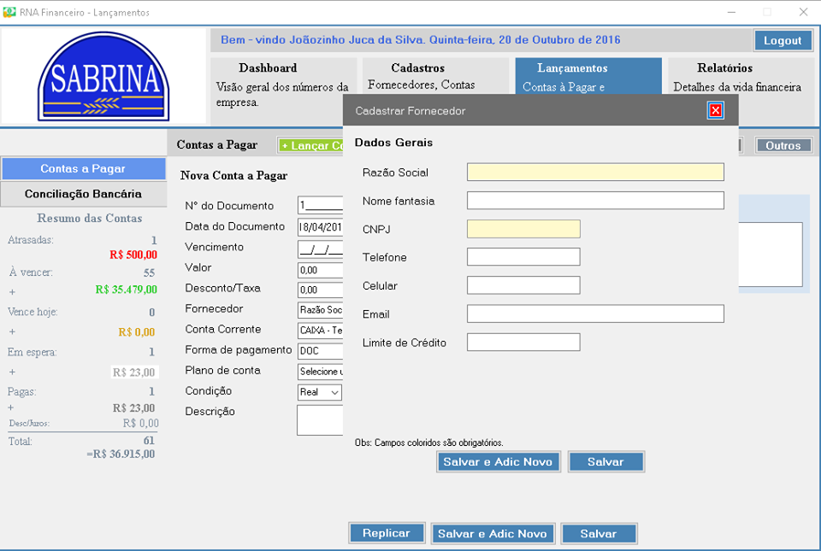

**Tabelas antes do processo de teste**

|  |  |
| --- | --- |
| CNPJ-CPF |  |
| Nome |  |
| NomeFantasia |  |
| Tipo |  |
| Telefone |  |
| Celular |  |
| Email |  |

**Massa de testes**

|  |  |  |  |  |  |
| --- | --- | --- | --- | --- | --- |
| CNPJ-CPF | 23.444.234/1234 | 23.432.234/1235 | 21.434.234/1236 | 21.555.234/1237 | 12.334.274/1323 |
| Nome | Aldemir Silva | Mario Moura | Chico Cunha | Presécio Neves | Luiz Inácio Xadrez |
| NomeFantasia | Late Laticinios | Suca Sucos | Frio Refrescos | Sugar doces | Suia Oléos |
| Tipo | J | J | J | J | J |
| Telefone | (15)3223-8566 | (15)3113-8567 | (15)3443-8568 | (15)3233-8569 | (15)3223-8570 |
| Celular | (15)9974-3434 | (15)9975-3435 | (15)9965-3436 | (15)9944-3437 | (15)9974-3438 |
| Email | latelaticionios@gmail.com | sucasucos@gmail.com | friorefri@gmail.com | sugadoces@gmail.com | suiaoleos@gmail.com |
| Resultado | Cadastro - Ok | Cadastro - Ok | Cadastro - Ok | Cadastro - Ok | Cadastro - Ok |
|  |  |  |  |  |  |
| CNPJ-CPF | 323.432.433-32 | 233233 | 332332 | 342.323.323-23 | 476.374.233-78 |
| Nome | Josemar Silva | Vlad Vostok | Juan Garcia | Zeca Silva Silvo | Marco Ladeira |
| NomeFantasia | - | Vostok Frios | Blanco Farinhas |  |  |
| Tipo | F | E | E | F | F |
| Telefone | (15)2233-2323 | (15)3232-3233 | (15)3232-3235 | (15)1334-3333 | (11)3334-3366 |
| Celular | (15)9973-32343 | (15)3323-2344 | (15)9973-3233 | (15)9974-3323 | (11)9973-0099 |
| Email | josemarslv@gmail.com | vladvostok@gmail.com | juangarcia@gmail.com | Zecasilsil@gmail.com | marcoladeira@gmail.com |
| Resultado | Cadastro - Ok | Cadastro - Ok | Cadastro - Ok | Cadastro - Ok | Cadastro - Ok |

**Resultado Obtido**

|  |  |  |  |  |  |
| --- | --- | --- | --- | --- | --- |
| CNPJ-CPF | 23.444.234/1234 | 23.432.234/1235 | 21.434.234/1236 | 21.555.234/1237 | 12.334.274/1323 |
| Nome | Aldemir Silva | Mario Moura | Chico Cunha | Presécio Neves | Luiz Inácio Xadrez |
| NomeFantasia | Late Laticinios | Suca Sucos | Frio Refrescos | Sugar doces | Suia Oléos |
| Tipo | J | J | J | J | J |
| Telefone | (15)3223-8566 | (15)3113-8567 | (15)3443-8568 | (15)3233-8569 | (15)3223-8570 |
| Celular | (15)9974-3434 | (15)9975-3435 | (15)9965-3436 | (15)9944-3437 | (15)9974-3438 |
| Email | latelaticionios@gmail.com | sucasucos@gmail.com | friorefri@gmail.com | sugadoces@gmail.com | suiaoleos@gmail.com |
|  |  |  |  |  |  |
| CNPJ-CPF | 323.432.433-32 | 233233 | 332332 | 342.323.323-23 | 476-374-233-78 |
| Nome | Josemar Silva | Vlad Vostok | Juan Garcia | Zeca Silva Silvo | Marco Ladeira |
| NomeFantasia | - | Vostok Frios | Blanco Farinhas |  |  |
| Tipo | F | E | E | F | F |
| Telefone | (15)2233-2323 | (15)3232-3233 | (15)3232-3235 | (15)1334-3333 | (11)3334-3366 |
| Celular | (15)9973-32343 | (15)3323-2344 | (15)9973-3233 | (15)9974-3323 | (11)9973-0099 |
| Email | josemarslv@gmail.com | vladvostok@gmail.com | juangarcia@gmail.com | Zecasilsil@gmail.com | marcoladeira@gmail.com |

### RF18 Lançar contas a pagar

**Tela**

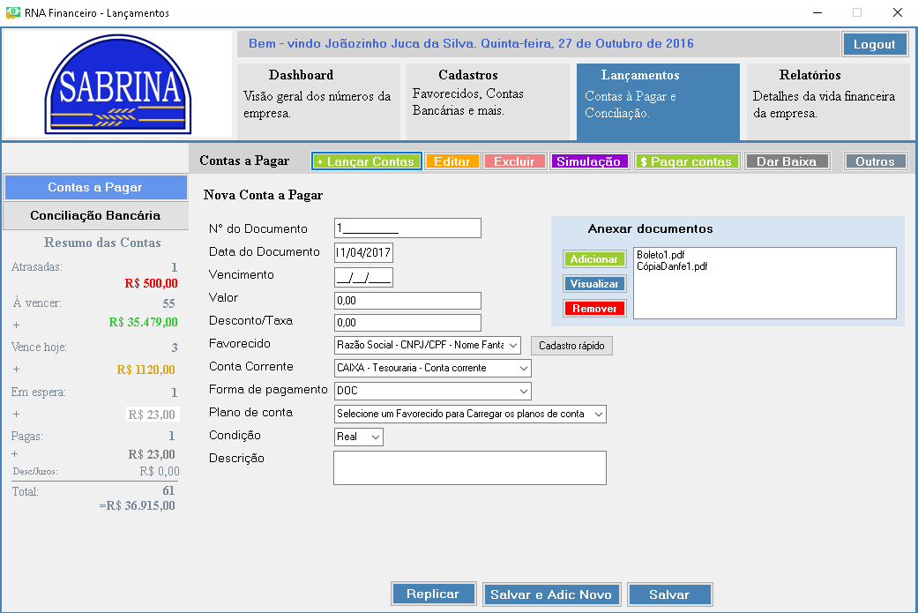

**Tabelas antes do processo de teste**

Tabela Contas a pagar

|  |  |  |  |  |  |
| --- | --- | --- | --- | --- | --- |
| CodCta |  |  |  |  |  |
| CNPJ-CPF |  |  |  |  |  |
| Fpagto |  |  |  |  |  |
| Ndoc |  |  |  |  |  |
| DtDoc |  |  |  |  |  |
| AgncCtaBanc |  |  |  |  |  |
| Pcont |  |  |  |  |  |
| Cond |  |  |  |  |  |

Tabela Parcelas

|  |  |  |  |  |  |
| --- | --- | --- | --- | --- | --- |
| CodCta |  |  |  |  |  |
| CodParcela |  |  |  |  |  |
| Status |  |  |  |  |  |
| Emissão |  |  |  |  |  |
| Vencto |  |  |  |  |  |
| Pgt |  |  |  |  |  |
| Descr |  |  |  |  |  |
| Vlr |  |  |  |  |  |
| Descnt |  |  |  |  |  |
| Situacao |  |  |  |  |  |
| DtConc |  |  |  |  |  |

Tabela Plano de contas

|  |  |  |  |  |  |  |  |  |  |  |
| --- | --- | --- | --- | --- | --- | --- | --- | --- | --- | --- |
| CodPCont | 2.1 | 2.1.1 | 2.1.10 | 2.1.11 | 2.1.12 | 2.1.2 | 2.1.2.1 | 2.1.2.2 | 2.1.3 | 2.1.3.1 |
| PlanoDeConta | IMPOSTOS, TAXAS E CONTRIBUIÇÕES DIRETAS | DAS | INSS Retido | Retenção CSLL/COFINS/PIS (cód 5952) | Impostos Parcelados | DARF (Receita Federal) | IRRF sobre NF de Serviços Tomados | IRRF de Aluguel | GARE | ICMS ref Diferencial de Aliquota (Estadual) |
|  |  |  |  |  |  |  |  |  |  |  |
| CodPCont | 2.1.3.2 | 2.1.4 | 2.1.4.1 | 2.1.4.2 | 2.1.4.3 | 2.1.5 | 2.1.5.1 | 2.1.5.2 | 2.1.6 | 2.1.6.1 |
| PlanoDeConta | ICMS ref Substituição Tributária (Estadual) | ISS | ISS sobre serviços prestados/tomados - (Municipal/Prefeitura) | ISSQN - (Municipal/Prefeitura) | ISS Retido | IPTU | Parcela Única | Parcelamento | IPVA - Licenciamento - Seguro Obrigatório | Parcela Única |
|  |  |  |  |  |  |  |  |  |  |  |
| CodPCont | 2.1.6.2 | 2.1.7 | 2.1.7.1 | 2.1.7.2 | 2.1.8 | 2.1.9 | 2.2 | 2.2.1 | 2.2.2 | 2.2.3 |
| PlanoDeConta | Parcelamento | Taxa de Funcionamento/Taxa de Publicidade | Parcela Única | Parcelamento | Vistoria Corpo de Bombeiro | Outros Impostos, Taxas e Contribuições | FORNECEDORES | Fornecedores de Matéria Prima | Fornecedores de Embalagens | Fornecedores de Material de Revenda |
|  |  |  |  |  |  |  |  |  |  |  |
| CodPCont | 2.2.4 | 2.2.5 | 2.3 | 2.3.1 | 2.3.10 | 2.3.11 | 2.3.12 | 2.3.13 | 2.3.14 | 2.3.2 |
| PlanoDeConta | Outros Fornecedores | Cadernetas | SALÁRIOS, ENCARGOS E BENEFÍCIOS | Salários | 13º Salário | Rescisões | Convênio Médico & Odontológico | Férias | Multa | Comissões |
|  |  |  |  |  |  |  |  |  |  |  |
| CodPCont | 2.3.3 | 2.3.4 | 2.3.4.1 | 2.3.4.2 | 2.3.4.3 | 2.3.4.4 | 2.3.4.5 | 2.3.5 | 2.3.5.1 | 2.3.5.1.1 |
| PlanoDeConta | Pró-Labore Sócios | Contratações/Exames Médicos/Programas | Recrutamento e Seleção | Admissional | Periódico | Demissional | PPRA/PCMSO | Encargos-Previdência | GPS-Ministério de Previdência e Assistência Social | INSS |
|  |  |  |  |  |  |  |  |  |  |  |
| CodPCont | 2.3.5.1.2 | 2.3.5.2 | 2.3.5.2.1 | 2.3.5.2.2 | 2.3.5.3 | 2.3.5.3.1 | 2.3.5.3.2 | 2.3.5.4 | 2.3.5.4.1 | 2.3.5.4.2 |
| PlanoDeConta | Desoneração (cód 2985 ) | FGTS | GRF - FGTS - Caixa Econômica Federal | GRRF - Multa Rescisória/FGTS | Contribuição Sindical - ANUAL | Repasse Funcionários - ANUAL | Patronal - Empresa - ANUAL | Contribuição Confederativa/AssistencialAssociativa - MENSAL | Repasse Funcionários - MENSAL | Empresa - MENSAL |
|  |  |  |  |  |  |  |  |  |  |  |
| CodPCont | 2.3.5.5 | 2.3.6 | 2.3.7 | 2.3.8 | 2.3.9 | 2.4 | 2.4.1 | 2.4.2 | 2.4.3 | 2.4.4 |
| PlanoDeConta | DARF - IRRF sobre Salário (Receita Federal) | Adiantamento de Salário / Vale | Refeição / Cesta Básica | Tercerizados | Vale Transporte | INVESTIMENTOS | Investimentos - Máquinas e Equipamentos | Investimentos - Software | Investimentos - Móveis e Utensílios | Investimentos - Veículos |
|  |  |  |  |  |  |  |  |  |  |  |
| CodPCont | 2.4.5 | 2.4.6 | 2.4.7 | 2.4.7.1 | 2.4.7.2 | 2.4.8 | v2.5 | 2.5.1 | 2.5.10 | 2.5.11 |
| PlanoDeConta | Benfeitorias em Imóvel de Terceiros | Título de Capitalização | Consórcio | Veículos | Imóveis | Outros Investimentos | DESPESAS ADMINISTRATIVAS E OPERACIONAIS | Aluguel e Condomínio | Contribuições e Doações | Água e Esgoto |
|  |  |  |  |  |  |  |  |  |  |  |
| CodPCont | 2.5.12 | 2.5.13 | v2.5.13.1 | 2.5.13.2 | 2.5.13.3 | 2.5.13.4 | 2.5.13.5 | 2.5.14 | 2.5.14.1 | 2.5.15 |
| PlanoDeConta | Energia Elétrica | Material de Escritório | Assinatura - Livros/Revistas/Jornais | Correio | Xerox | Materiais Diversos | Papelaria | Conselho, Associações e Sindicatos | Associação Comercial | Aluguel de Equipamentos |
|  |  |  |  |  |  |  |  |  |  |  |
| CodPCont | 2.5.15.1 | 2.5.16 | 2.5.16.1 | 2.5.16.2 | 2.5.17 | 2.5.17.1 | 2.5.17.2 | 2.5.17.3 | 2.5.17.4 | 2.5.17.5 |
| PlanoDeConta | Maquineta de Cartão de Crédito | Despesas com Telefonia | Telefone Celular/Nextel | Telefone Fixo | Internet | Banda Larga | Domínio | 3G | IP Fixo | Hospedagem/Servidores Cloud |
|  |  |  |  |  |  |  |  |  |  |  |
| CodPCont | 2.5.18 | 2.5.18.1 | 2.5.18.2 | 2.5.18.3 | 2.5.19 | 2.5.2 | 2.5.3 | 2.5.3.1 | 2.5.3.2 | 2.5.3.3 |
| PlanoDeConta | Serviços Profissionais e Contratados | Transporte | Motoboy | Motorista Particular/Translado | Despesas Cartorárias/Cópias Autenticadas/Guias | Monitoramento, Segurança e Vigilância | Assessorias/Consultorias | Assessoria Contábil | Assessoria Financeira | Assessoria Jurídica |
|  |  |  |  |  |  |  |  |  |  |  |
| CodPCont | 2.5.3.4 | 2.5.3.5 | 2.5.3.6 | 2.5.4 | 2.5.4.1 | 2.5.4.2 | 2.5.5 | 2.5.6 | 2.5.6.1 | 2.5.6.2 |
| PlanoDeConta | Assessoria em Propaganda | Assessoria em TI - Informática | Outras Assessorias/Consultorias | Sistema de Informação e Programas | SERASA | SPC | Roupas Profissionais/Uniforme | Seguros | Seguro Predial | Seguro de Veículo |
|  |  |  |  |  |  |  |  |  |  |  |
| CodPCont | 2.5.6.3 | 2.5.7 | 2.5.7.1 | 2.5.7.2 | 2.5.8 | 2.5.8.1 | 2.5.8.2 | 2.5.8.3 | 2.5.8.4 | 2.5.9 |
| PlanoDeConta | Seguro de Vida | Higiene e Limpeza | Material de Limpeza | Faxina/Jardineiro | Copa, Cozinha e Refeitório | Supermercado | Galão de Água | Farmácia | Gás | Despesas com Manutenção |
|  |  |  |  |  |  |  |  |  |  |  |
| CodPCont | 2.5.9.1 | 2.5.9.2 | 2.5.9.3 | 2.6 | 2.6.1 | 2.6.2 | 2.6.3 | 2.6.4 | 2.6.5 | 2.7 |
| PlanoDeConta | Manutenção Predial | Manutenção de Mobiliário | Manutenção e Instalação de Equipamentos | DESPESAS FINANCEIRAS E BANCÁRIAS | Taxas Bancárias | IOF | Tarifas de Cobrança | Taxa de Cartões | Juros de Títulos Descontados | EMPRÉSTIMOS |
|  |  |  |  |  |  |  |  |  |  |  |
| CodPCont | 2.7.1 | 2.7.2 | 2.8 | 2.8.1 | 2.8.2 | 2.8.2.1 | 2.8.2.2 | 2.8.2.3 | 2.8.2.4 | 2.8.2.5 |
| PlanoDeConta | Empréstimos - Pessoa Jurídica | Empréstimos - Pessoa Física | DEDUÇÕES DA RECEITA BRUTA | NF Cancelada | Retenções | INSS | IRRF | PIS | COFINS | CSLL |
|  |  |  |  |  |  |  |  |  |  |  |
| CodPCont | 2.8.2.6 | 2.9 | 2.9.1 | 2.9.1.1 | 2.9.1.2 | 2.9.1.3 | 2.9.1.4 | 2.9.1.5 | 2.9.1.6 | 2.9.2 |
| PlanoDeConta | ISS | DESPESAS OPERACIONAIS DE VENDA | Despesas com Viagens/Representações | Refeição | Hospedagem | Pedágio | Estacionamento | Passagens aéreas | Reembolso de KM Comercial | Veículos |
|  |  |  |  |  |  |  |  |  |  |  |
| CodPCont | 2.9.2.1 | 2.9.2.2 | 2.9.2.3 | 2.9.3 | 2.9.3.1 | 2.9.3.1.1 | 2.9.3.1.1.1 | 2.9.3.1.1.2 | 2.9.3.1.1.3 | 2.9.3.1.1.4 |
| PlanoDeConta | Combustível | Multa de Trânsito | Manutenção de Veículos | Marketing, Publicidade e Propaganda | Mídia Digital | Internet | Anúncios em Site | Anúncios em Buscadores | Anúncios em Mídias Sociais | Anúncios por e-mail |
|  |  |  |  |  |  |  |  |  |  |  |
| CodPCont | 2.9.3.1.2 | 2.9.3.1.3 | 2.9.3.1.4 | 2.9.3.1.5 | 2.9.3.1.6 | 2.9.3.1.7 | 2.9.3.2 | 2.9.3.2.1 | 2.9.3.2.2 | 2.9.3.2.3 |
| PlanoDeConta | Jornais | Revistas | Televisão | Rádio | Outdoors | Oferta de Emprego | Mídia Impressa | Cartão de Visita | Folders/Flyers | Placas e Banners |
|  |  |  |  |  |  |  |  |  |  |  |
| CodPCont | 2.9.3.3 | 2.9.3.3.1 | 2.9.3.3.2 | 2.9.3.3.3 | 2.9.3.4 | 2.9.4 |  |  |  |  |
| PlanoDeConta | Eventos | Feiras | Workshop | Ação de Marketing | Brindes | Outras Despesas Comerciais |  |  |  |  |

Tabela Forma de pagamento

|  |  |  |  |  |  |  |  |
| --- | --- | --- | --- | --- | --- | --- | --- |
| CodFPagto | 1 | 1 | 5 | 3 | 8 | 30 | 31 |
| FormaPagto | Crédito em c/c | Cheque OP | Crédito em c/c real time | DOC COMPE | TED | Rastreamento de Títulos | Títulos Terceiros |

Tabela Parcelas

|  |  |  |  |  |  |
| --- | --- | --- | --- | --- | --- |
| CodCta |  |  |  |  |  |
| CodParcela |  |  |  |  |  |
| Status |  |  |  |  |  |
| Emissão |  |  |  |  |  |
| Vencto |  |  |  |  |  |
| Pgt |  |  |  |  |  |
| Descr |  |  |  |  |  |
| Vlr |  |  |  |  |  |
| Descnt |  |  |  |  |  |
| Situacao |  |  |  |  |  |
| DtConc |  |  |  |  |  |

Tabela Fornecedores

|  |  |  |  |  |  |
| --- | --- | --- | --- | --- | --- |
| CNPJ-CPF | 23.444.234/1234 | 23.432.234/1235 | 21.434.234/1236 | 21.555.234/1237 | 12.334.274/1323 |
| Nome | Aldemir Silva | Mario Moura | Chico Cunha | Presécio Neves | Luiz Inácio Xadrez |
| NomeFantasia | Late Laticinios | Suca Sucos | Frio Refrescos | Sugar doces | Suia Oléos |
| Tipo | J | J | J | J | J |
| Telefone | (15)3223-8566 | (15)3113-8567 | (15)3443-8568 | (15)3233-8569 | (15)3223-8570 |
| Celular | (15)9974-3434 | (15)9975-3435 | (15)9965-3436 | (15)9944-3437 | (15)9974-3438 |
| Email | latelaticionios@gmail.com | sucasucos@gmail.com | friorefri@gmail.com | sugadoces@gmail.com | suiaoleos@gmail.com |
|  |  |  |  |  |  |
| CNPJ-CPF | 323.432.433-32 | 233233 | 332332 | 342.323.323-23 | 476-374-233-78 |
| Nome | Josemar Silva | Vlad Vostok | Juan Garcia | Zeca Silva Silvo | Marco Ladeira |
| NomeFantasia | - | Vostok Frios | Blanco Farinhas |  |  |
| Tipo | F | E | E | F | F |
| Telefone | (15)2233-2323 | (15)3232-3233 | (15)3232-3235 | (15)1334-3333 | (11)3334-3366 |
| Celular | (15)9973-32343 | (15)3323-2344 | (15)9973-3233 | (15)9974-3323 | (11)9973-0099 |
| Email | josemarslv@gmail.com | vladvostok@gmail.com | juangarcia@gmail.com | Zecasilsil@gmail.com | marcoladeira@gmail.com |

**Massa de testes**

|  |  |  |  |  |  |
| --- | --- | --- | --- | --- | --- |
| CodCta | 1 | 2 | 3 | 4 | 5 |
| CNPJ-CPF | 23.444.234/1234 | 23.432.234/1235 | 21.434.234/1236 | 21.555.234/1237 | 12.334.274/1323 |
| Fpagto | 1 | 1 | 1 | 2 | 2 |
| Ndoc | 3232333 | 23232333 | 432432 | 4324234 | 54543543 |
| DtDoc | 15/02/2016 | 15/03/2016 | 15/04/2016 | 15/05/2016 | 15/06/2016 |
| AgncCtaBanc | 2347565 | 423556 | 143789 | 143789 | 324232 |
| Pcont | 2.2.1 | 2.2.1 | 2.2.1 | 2.2.1 | 2.2.1 |
| Cond | R | R | R | R | R |
| Resultado | Lançamento - Ok | Lançamento - Ok | Lançamento - Ok | Lançamento - Ok | Lançamento - Ok |
|  |  |  |  |  |  |
| CodCta | 6 | 7 | 8 | 9 | 10 |
| CNPJ-CPF | 323.432.433-32 | 233233 | 332332 | 342.323.323-23 | 476.374.233-78 |
| Fpagto | 5 | 3 | 5 | 3 | 5 |
| Ndoc | 4324324 | 4234234 | 6654654 | 4564526 | 3421323 |
| DtDoc | 15/04/2017 | 15/05/2017 | 15/06/2017 | 15/07/2017 | 15/08/2017 |
| AgncCtaBanc | 2347565 | 786444 | 874444 | 756483 | 143789 |
| Pcont | 2.2 | 2.2.1 | 2.2.2 | 2.2 | 2.2 |
| Cond | R | R | R | R | P |
| Resultado | Lançamento - Ok | Lançamento - Ok | Lançamento - Ok | Lançamento - Ok | Lançamento - Ok |

**Resultado Obtido**

Tabela contas a pagar

|  |  |  |  |  |  |
| --- | --- | --- | --- | --- | --- |
| CodCta | 1 | 2 | 3 | 4 | 5 |
| CNPJ-CPF | 23.444.234/1234 | 23.432.234/1235 | 21.434.234/1236 | 21.555.234/1237 | 12.334.274/1323 |
| Fpagto | 1 | 1 | 1 | 2 | 2 |
| Ndoc | 3232333 | 23232333 | 432432 | 4324234 | 54543543 |
| DtDoc | 15/02/2016 | 15/03/2016 | 15/04/2016 | 15/05/2016 | 15/06/2016 |
| AgncCtaBanc | 2347565 | 423556 | 143789 | 143789 | 324232 |
| Pcont | 2.2.1 | 2.2.1 | 2.2.1 | 2.2.1 | 2.2.1 |
| Cond | R | R | R | R | R |
|  |  |  |  |  |  |
|  |  |  |  |  |  |
| CodCta | 6 | 7 | 8 | 9 | 10 |
| CNPJ-CPF | 323.432.433-32 | 233233 | 332332 | 342.323.323-23 | 476.374.233-78 |
| Fpagto | 5 | 3 | 5 | 3 | 5 |
| Ndoc | 4324324 | 4234234 | 6654654 | 4564526 | 3421323 |
| DtDoc | 15/04/2017 | 15/05/2017 | 15/06/2017 | 15/07/2017 | 15/08/2017 |
| AgncCtaBanc | 2347565 | 786444 | 874444 | 756483 | 143789 |
| Pcont | 2.2 | 2.2.1 | 2.2.2 | 2.2 | 2.2 |
| Cond | R | R | R | R | P |

Tabela Parcelas

|  |  |  |  |  |  |
| --- | --- | --- | --- | --- | --- |
| CodCta | 1 | 2 | 3 | 4 | 5 |
| CodParcela | 1 | 2 | 3 | 4 | 5 |
| Status | 0 | 0 | 0 | 0 | 0 |
| Emissão | 15/02/2016 | 15/03/2016 | 15/04/2016 | 15/05/2016 | 15/06/2016 |
| Vencto | 15/03/2016 | 15/04/2016 | 15/05/2016 | 15/06/2016 | 15/07/2016 |
| Pgt |  |  |  |  |  |
| Descr |  |  |  |  |  |
| Vlr | R$ 100,00 | R$ 200,00 | R$ 300,00 | R$ 400,00 | R$ 500,00 |
| Descnt | 0 | 0 | 0 | 0 | 0 |
| Situacao | 0 | 0 | 0 | 0 | 0 |
| DtConc |  |  |  |  |  |
|  |  |  |  |  |  |
| CodCta | 6 | 7 | 8 | 9 | 10 |
| CodParcela | 6 | 7 | 8 | 9 | 10 |
| Status | 0 | 0 | 0 | 0 | 0 |
| Emissão | 15/04/2017 | 15/05/2017 | 15/06/2017 | 15/07/2017 | 15/08/2017 |
| Vencto | 15/05/2017 | 15/06/2017 | 15/07/2017 | 15/08/2017 | 15/09/2017 |
| Pgt |  |  |  |  |  |
| Descr |  |  |  |  |  |
| Vlr | R$ 500,00 | R$ 250,00 | R$ 359,00 | R$ 333,00 | R$ 233,00 |
| Descnt | 0 | 0 | 0 | 0 | 0 |
| Situacao | 0 | 0 | 0 | 0 | 0 |
| DtConc |  |  |  |  |  |

### RF18.2 Anexar arquivo às contas a pagar

**Tela**



**Tabelas antes do processo de teste**

Tabela contas a pagar

|  |  |  |  |  |  |
| --- | --- | --- | --- | --- | --- |
| CodCta | 1 | 2 | 3 | 4 | 5 |
| CNPJ-CPF | 23.444.234/1234 | 23.432.234/1235 | 21.434.234/1236 | 21.555.234/1237 | 12.334.274/1323 |
| Fpagto | 1 | 1 | 1 | 2 | 2 |
| Ndoc | 3232333 | 23232333 | 432432 | 4324234 | 54543543 |
| DtDoc | 15/02/2016 | 15/03/2016 | 15/04/2016 | 15/05/2016 | 15/06/2016 |
| AgncCtaBanc | 2347565 | 423556 | 143789 | 143789 | 324232 |
| Pcont | 2.2.1 | 2.2.1 | 2.2.1 | 2.2.1 | 2.2.1 |
| Cond | R | R | R | R | R |
|  |  |  |  |  |  |
|  |  |  |  |  |  |
| CodCta | 6 | 7 | 8 | 9 | 10 |
| CNPJ-CPF | 323.432.433-32 | 233233 | 332332 | 342.323.323-23 | 476.374.233-78 |
| Fpagto | 5 | 3 | 5 | 3 | 5 |
| Ndoc | 4324324 | 4234234 | 6654654 | 4564526 | 3421323 |
| DtDoc | 15/04/2017 | 15/05/2017 | 15/06/2017 | 15/07/2017 | 15/08/2017 |
| AgncCtaBanc | 2347565 | 786444 | 874444 | 756483 | 143789 |
| Pcont | 2.2 | 2.2.1 | 2.2.2 | 2.2 | 2.2 |
| Cond | R | R | R | R | P |

Tabela Parcelas

|  |  |  |  |  |  |
| --- | --- | --- | --- | --- | --- |
| CodCta | 1 | 2 | 3 | 4 | 5 |
| CodParcela | 1 | 2 | 3 | 4 | 5 |
| Status | 0 | 0 | 0 | 0 | 0 |
| Emissão | 15/02/2016 | 15/03/2016 | 15/04/2016 | 15/05/2016 | 15/06/2016 |
| Vencto | 15/03/2016 | 15/04/2016 | 15/05/2016 | 15/06/2016 | 15/07/2016 |
| Pgt |  |  |  |  |  |
| Descr |  |  |  |  |  |
| Vlr | R$ 100,00 | R$ 200,00 | R$ 300,00 | R$ 400,00 | R$ 500,00 |
| Descnt | 0 | 0 | 0 | 0 | 0 |
| Situacao | 0 | 0 | 0 | 0 | 0 |
| DtConc |  |  |  |  |  |
|  |  |  |  |  |  |
| CodCta | 6 | 7 | 8 | 9 | 10 |
| CodParcela | 6 | 7 | 8 | 9 | 10 |
| Status | 0 | 0 | 0 | 0 | 0 |
| Emissão | 15/04/2017 | 15/05/2017 | 15/06/2017 | 15/07/2017 | 15/08/2017 |
| Vencto | 15/05/2017 | 15/06/2017 | 15/07/2017 | 15/08/2017 | 15/09/2017 |
| Pgt |  |  |  |  |  |
| Descr |  |  |  |  |  |
| Vlr | R$ 500,00 | R$ 250,00 | R$ 359,00 | R$ 333,00 | R$ 233,00 |
| Descnt | 0 | 0 | 0 | 0 | 0 |
| Situacao | 0 | 0 | 0 | 0 | 0 |
| DtConc |  |  |  |  |  |

Tabela Anexo

|  |  |  |  |  |  |
| --- | --- | --- | --- | --- | --- |
| CodPArcela |  |  |  |  |  |
| CodAnexo |  |  |  |  |  |
| EnderecoAnexo |  |  |  |  |  |

**Massa de testes**

|  |  |  |  |  |  |
| --- | --- | --- | --- | --- | --- |
| CodPArcela | 1 | 2 | 3 | 4 | 5 |
| CodAnexo | 1 | 2 | 3 | 4 | 5 |
| EnderecoAnexo | https://anexo.com/anexo1 | https://anexo.com/anexo2 | https://anexo.com/anexo3 | https://anexo.com/anexo4 | https://anexo.com/anexo5 |
| Resultado | Anexo - Ok | Anexo - Ok | Anexo - Ok | Anexo - Ok | Anexo - Ok |
|  |  |  |  |  |  |
| CodPArcela | 6 | 7 | 8 | 9 | 10 |
| CodAnexo | 6 | 7 | 8 | 9 | 10 |
| EnderecoAnexo | https://anexo.com/anexo6 | https://anexo.com/anexo7 | https://anexo.com/anexo8 | https://anexo.com/anexo9 | https://anexo.com/anexo10 |
| Resultado | Anexo - Ok | Anexo - Ok | Anexo - Ok | Anexo - Ok | Anexo - Ok |

**Resultado Obtido**

|  |  |  |  |  |  |
| --- | --- | --- | --- | --- | --- |
| CodPArcela | 1 | 2 | 3 | 4 | 5 |
| CodAnexo | 1 | 2 | 3 | 4 | 5 |
| EnderecoAnexo | https://anexo.com/anexo1 | https://anexo.com/anexo2 | https://anexo.com/anexo3 | https://anexo.com/anexo4 | https://anexo.com/anexo5 |
|  |  |  |  |  |  |
| CodPArcela | 6 | 7 | 8 | 9 | 10 |
| CodAnexo | 6 | 7 | 8 | 9 | 10 |
| EnderecoAnexo | https://anexo.com/anexo6 | https://anexo.com/anexo7 | https://anexo.com/anexo8 | https://anexo.com/anexo9 | https://anexo.com/anexo10 |

### RF19 Replicar contas a pagar

**Tela**

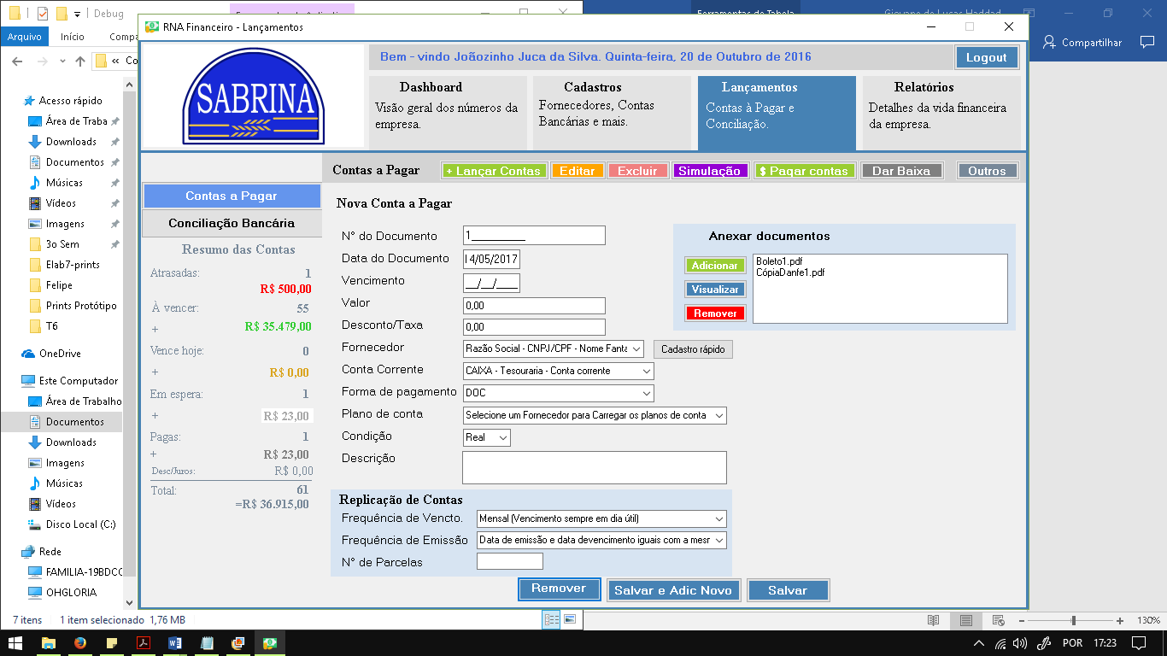

**Tabelas antes do processo de teste**

Tabela contas a pagar

|  |  |  |  |  |  |
| --- | --- | --- | --- | --- | --- |
| CodCta | 1 | 2 | 3 | 4 | 5 |
| CNPJ-CPF | 23.444.234/1234 | 23.432.234/1235 | 21.434.234/1236 | 21.555.234/1237 | 12.334.274/1323 |
| Fpagto | 1 | 1 | 1 | 2 | 2 |
| Ndoc | 3232333 | 23232333 | 432432 | 4324234 | 54543543 |
| DtDoc | 15/02/2016 | 15/03/2016 | 15/04/2016 | 15/05/2016 | 15/06/2016 |
| AgncCtaBanc | 2347565 | 423556 | 143789 | 143789 | 324232 |
| Pcont | 2.2.1 | 2.2.1 | 2.2.1 | 2.2.1 | 2.2.1 |
| Cond | R | R | R | R | R |
|  |  |  |  |  |  |
|  |  |  |  |  |  |
| CodCta | 6 | 7 | 8 | 9 | 10 |
| CNPJ-CPF | 323.432.433-32 | 233233 | 332332 | 342.323.323-23 | 476.374.233-78 |
| Fpagto | 5 | 3 | 5 | 3 | 5 |
| Ndoc | 4324324 | 4234234 | 6654654 | 4564526 | 3421323 |
| DtDoc | 15/04/2017 | 15/05/2017 | 15/06/2017 | 15/07/2017 | 15/08/2017 |
| AgncCtaBanc | 2347565 | 786444 | 874444 | 756483 | 143789 |
| Pcont | 2.2 | 2.2.1 | 2.2.2 | 2.2 | 2.2 |
| Cond | R | R | R | R | P |

Tabela Parcelas

|  |  |  |  |  |  |
| --- | --- | --- | --- | --- | --- |
| CodCta | 1 | 2 | 3 | 4 | 5 |
| CodParcela | 1 | 2 | 3 | 4 | 5 |
| Status | 0 | 0 | 0 | 0 | 0 |
| Emissão | 15/02/2016 | 15/03/2016 | 15/04/2016 | 15/05/2016 | 15/06/2016 |
| Vencto | 15/03/2016 | 15/04/2016 | 15/05/2016 | 15/06/2016 | 15/07/2016 |
| Pgt |  |  |  |  |  |
| Descr |  |  |  |  |  |
| Vlr | R$ 100,00 | R$ 200,00 | R$ 300,00 | R$ 400,00 | R$ 500,00 |
| Descnt | 0 | 0 | 0 | 0 | 0 |
| Situacao | 0 | 0 | 0 | 0 | 0 |
| DtConc |  |  |  |  |  |
|  |  |  |  |  |  |
| CodCta | 6 | 7 | 8 | 9 | 10 |
| CodParcela | 6 | 7 | 8 | 9 | 10 |
| Status | 0 | 0 | 0 | 0 | 0 |
| Emissão | 15/04/2017 | 15/05/2017 | 15/06/2017 | 15/07/2017 | 15/08/2017 |
| Vencto | 15/05/2017 | 15/06/2017 | 15/07/2017 | 15/08/2017 | 15/09/2017 |
| Pgt |  |  |  |  |  |
| Descr |  |  |  |  |  |
| Vlr | R$ 500,00 | R$ 250,00 | R$ 359,00 | R$ 333,00 | R$ 233,00 |
| Descnt | 0 | 0 | 0 | 0 | 0 |
| Situacao | 0 | 0 | 0 | 0 | 0 |
| DtConc |  |  |  |  |  |

**Massa de testes**

|  |  |  |  |  |  |
| --- | --- | --- | --- | --- | --- |
| CodCta | 1 | 2 | 3 | 4 | 5 |
| Parcelas | 1 | 1 | 1 | 1 | 1 |
| Resultado | Replicar - Ok | Replicar - Ok | Replicar - Ok | Replicar - Ok | Replicar - Ok |
|  |  |  |  |  |  |
| CodCta | 6 | 7 | 8 | 9 | 10 |
| Parcelas | 1 | 1 | 1 | 1 | 10 |
| Resultado | Replicar - Ok | Replicar - Ok | Replicar - Ok | Replicar - Ok | Replicar - Ok |

**Resultado Obtido**

|  |  |  |  |  |  |
| --- | --- | --- | --- | --- | --- |
| CodCta | 1 | 2 | 3 | 4 | 5 |
| CodParcela | 1 | 2 | 3 | 4 | 5 |
| Status | 0 | 0 | 0 | 0 | 0 |
| Emissão | 15/02/2016 | 15/03/2016 | 15/04/2016 | 15/05/2016 | 15/06/2016 |
| Vencto | 15/03/2016 | 15/04/2016 | 15/05/2016 | 15/06/2016 | 15/07/2016 |
| Pgt |  |  |  |  |  |
| Descr |  |  |  |  |  |
| Vlr | R$ 100,00 | R$ 200,00 | R$ 300,00 | R$ 400,00 | R$ 500,00 |
| Descnt | 0 | 0 | 0 | 0 | 0 |
| Situacao | 0 | 0 | 0 | 0 | 0 |
| DtConc |  |  |  |  |  |
|  |  |  |  |  |  |
| CodCta | 6 | 7 | 8 | 9 | 10 |
| CodParcela | 6 | 7 | 8 | 9 | 10 |
| Status | 0 | 0 | 0 | 0 | 0 |
| Emissão | 15/04/2017 | 15/05/2017 | 15/06/2017 | 15/07/2017 | 15/08/2017 |
| Vencto | 15/05/2017 | 15/06/2017 | 15/07/2017 | 15/08/2017 | 15/09/2017 |
| Pgt |  |  |  |  |  |
| Descr |  |  |  |  |  |
| Vlr | R$ 500,00 | R$ 250,00 | R$ 359,00 | R$ 333,00 | R$ 233,00 |
| Descnt | 0 | 0 | 0 | 0 | 0 |
| Situacao | 0 | 0 | 0 | 0 | 0 |
| DtConc |  |  |  |  |  |
|  |  |  |  |  |  |
| CodCta | 10 | 10 | 10 | 10 | 10 |
| CodParcela | 11 | 12 | 13 | 14 | 15 |
| Status | 0 | 0 | 0 | 0 | 0 |
| Emissão | 15/08/2017 | 15/08/2017 | 15/08/2017 | 15/08/2017 | 15/08/2017 |
| Vencto | 15/010/2017 | 15/11/2017 | 15/12/2017 | 15/01/2018 | 15/02/2018 |
| Pgt |  |  |  |  |  |
| Descr |  |  |  |  |  |
| Vlr | R$ 233,00 | R$ 233,00 | R$ 233,00 | R$ 233,00 | R$ 233,00 |
| Descnt | 0 | 0 | 0 | 0 | 0 |
| Situacao | 0 | 0 | 0 | 0 | 0 |
| DtConc |  |  |  |  |  |
|  |  |  |  |  |  |
| CodCta | 10 | 10 | 10 | 10 |  |
| CodParcela | 16 | 17 | 18 | 19 |  |
| Status | 0 | 0 | 0 | 0 |  |
| Emissão | 15/08/2017 | 15/08/2017 | 15/08/2017 | 15/08/2017 |  |
| Vencto | 15/03/2018 | 15/04/2018 | 15/05/2018 | 15/06/2018 |  |
| Pgt |  |  |  |  |  |
| Descr |  |  |  |  |  |
| Vlr | R$ 233,00 | R$ 233,00 | R$ 233,00 | R$ 233,00 |  |
| Descnt | 0 | 0 | 0 | 0 |  |
| Situacao | 0 | 0 | 0 | 0 |  |
| DtConc |  |  |  |  |  |

### RF22 Simular pagamento de contas a pagar

**Tela**

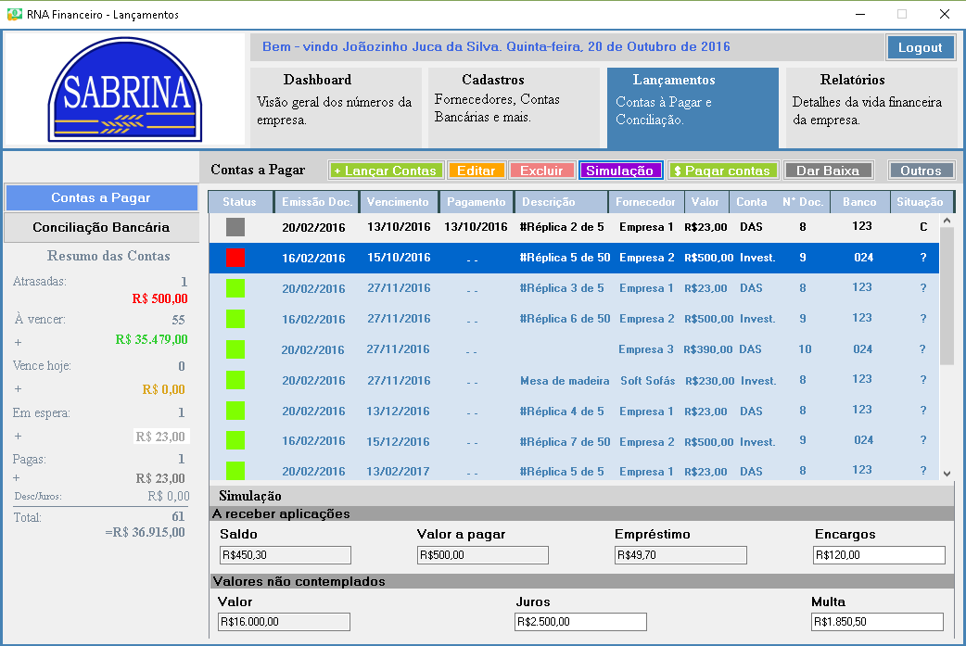

**Tabelas antes do processo de teste**

Tabela contas a pagar

|  |  |  |  |  |  |
| --- | --- | --- | --- | --- | --- |
| CodCta | 1 | 2 | 3 | 4 | 5 |
| CNPJ-CPF | 23.444.234/1234 | 23.432.234/1235 | 21.434.234/1236 | 21.555.234/1237 | 12.334.274/1323 |
| Fpagto | 1 | 1 | 1 | 2 | 2 |
| Ndoc | 3232333 | 23232333 | 432432 | 4324234 | 54543543 |
| DtDoc | 15/02/2016 | 15/03/2016 | 15/04/2016 | 15/05/2016 | 15/06/2016 |
| AgncCtaBanc | 2347565 | 423556 | 143789 | 143789 | 324232 |
| Pcont | 2.2.1 | 2.2.1 | 2.2.1 | 2.2.1 | 2.2.1 |
| Cond | R | R | R | R | R |
|  |  |  |  |  |  |
|  |  |  |  |  |  |
| CodCta | 6 | 7 | 8 | 9 | 10 |
| CNPJ-CPF | 323.432.433-32 | 233233 | 332332 | 342.323.323-23 | 476.374.233-78 |
| Fpagto | 5 | 3 | 5 | 3 | 5 |
| Ndoc | 4324324 | 4234234 | 6654654 | 4564526 | 3421323 |
| DtDoc | 15/04/2017 | 15/05/2017 | 15/06/2017 | 15/07/2017 | 15/08/2017 |
| AgncCtaBanc | 2347565 | 786444 | 874444 | 756483 | 143789 |
| Pcont | 2.2 | 2.2.1 | 2.2.2 | 2.2 | 2.2 |
| Cond | R | R | R | R | P |

Tabela Parcelas

|  |  |  |  |  |  |  |  |  |  |  |  |
| --- | --- | --- | --- | --- | --- | --- | --- | --- | --- | --- | --- |
| CodCta | 1 | | | 2 | | 3 | | 4 | | 5 | |
| CodParcela | 1 | | | 2 | | 3 | | 4 | | 5 | |
| Status | 0 | | | 0 | | 0 | | 0 | | 0 | |
| Emissão | 15/02/2016 | | | 15/03/2016 | | 15/04/2016 | | 15/05/2016 | | 15/06/2016 | |
| Vencto | 15/03/2016 | | | 15/04/2016 | | 15/05/2016 | | 15/06/2016 | | 15/07/2016 | |
| Pgt |  | | |  | |  | |  | |  | |
| Descr |  | | |  | |  | |  | |  | |
| Vlr | R$ 100,00 | | | R$ 200,00 | | R$ 300,00 | | R$ 400,00 | | R$ 500,00 | |
| Descnt | 0 | | | 0 | | 0 | | 0 | | 0 | |
| Situacao | 0 | | | 0 | | 0 | | 0 | | 0 | |
| DtConc |  | | |  | |  | |  | |  | |
|  |  | | |  | |  | |  | |  | |
| CodCta | 6 | | | 7 | | 8 | | 9 | | 10 | |
| CodParcela | 6 | | | 7 | | 8 | | 9 | | 10 | |
| Status | 0 | | | 0 | | 0 | | 0 | | 0 | |
| Emissão | 15/04/2017 | | | 15/05/2017 | | 15/06/2017 | | 15/07/2017 | | 15/08/2017 | |
| Vencto | 15/05/2017 | | | 15/06/2017 | | 15/07/2017 | | 15/08/2017 | | 15/09/2017 | |
| Pgt |  | | |  | |  | |  | |  | |
| Descr |  | | |  | |  | |  | |  | |
| Vlr | R$ 500,00 | | | R$ 250,00 | | R$ 359,00 | | R$ 333,00 | | R$ 233,00 | |
| Descnt | 0 | | | 0 | | 0 | | 0 | | 0 | |
| Situacao | 0 | | | 0 | | 0 | | 0 | | 0 | |
| DtConc |  | | |  | |  | |  | |  | |
|  |  | | |  | |  | |  | |  | |
| CodCta | 10 | | | 10 | | 10 | | 10 | | 10 | |
| CodParcela | 11 | | | 12 | | 13 | | 14 | | 15 | |
| Status | 0 | | | 0 | | 0 | | 0 | | 0 | |
| Emissão | 15/08/2017 | | | 15/08/2017 | | 15/08/2017 | | 15/08/2017 | | 15/08/2017 | |
| Vencto | 15/010/2017 | | | 15/11/2017 | | 15/12/2017 | | 15/01/2018 | | 15/02/2018 | |
| Pgt |  | | |  | |  | |  | |  | |
| Descr |  | | |  | |  | |  | |  | |
| Vlr | R$ 233,00 | | | R$ 233,00 | | R$ 233,00 | | R$ 233,00 | | R$ 233,00 | |
| Descnt | 0 | | | 0 | | 0 | | 0 | | 0 | |
| Situacao | 0 | | | 0 | | 0 | | 0 | | 0 | |
| DtConc |  | | |  | |  | |  | |  | |
|  |  | | |  | |  | |  | |  | |
| CodCta | 10 | | | 10 | | 10 | | 10 | |  | |
| CodParcela | 16 | | | 17 | | 18 | | 19 | |  | |
| Status | 0 | | | 0 | | 0 | | 0 | |  | |
| Emissão | 15/08/2017 | | | 15/08/2017 | | 15/08/2017 | | 15/08/2017 | |  | |
| Vencto | 15/03/2018 | | | 15/04/2018 | | 15/05/2018 | | 15/06/2018 | |  | |
| Pgt |  | | |  | |  | |  | |  | |
| Descr |  | | |  | |  | |  | |  | |
| Vlr | R$ 233,00 | | | R$ 233,00 | | R$ 233,00 | | R$ 233,00 | |  | |
| Descnt | 0 | | | 0 | | 0 | | 0 | |  | |
| Situacao | 0 | | | 0 | | 0 | | 0 | |  | |
| DtConc |  | | |  | |  | |  | |  | |
|  | |  |  | |  | |  | |  | |

**Massa de testes**

|  |  |  |  |  |  |
| --- | --- | --- | --- | --- | --- |
| Selecionado | V | V | V | V | V |
| CodCont | 1 | 2 | 3 | 4 | 5 |
| CodParcela | 1 | 2 | 3 | 4 | 5 |
| Juros | R$ 0,50 | R$ 0,60 | R$ 0,70 | R$ 0,80 | R$ 0,10 |
| Multa |  |  |  |  |  |
| Resultado | Simulação - Ok | Simulação - Ok | Simulação - Ok | Simulação - Ok | Simulação - Ok |
|  |  |  |  |  |  |
| Selecionado | V | V | V | V | V |
| CodCont | 6 | 7 | 8 | 9 | 10 |
| CodParcela | 6 | 7 | 8 | 9 | 10 |
| Juros | R$ 0,20 | R$ 0,30 | R$ 0,40 | R$ 0,50 | R$ 0,99 |
| Multa | R$ 1,00 | R$ 2,00 |  |  |  |
| Resultado | Simulação - Ok | Simulação - Ok | Simulação - Ok | Simulação - Ok | Simulação - Ok |

**Resultado Obtido**

|  |  |  |  |  |  |
| --- | --- | --- | --- | --- | --- |
| CodSimu | 1 | 2 | 3 | 4 | 5 |
| Saldo | 0 | 0 | 0 | 0 | 0 |
| VlrPagar | R$ 150,00 | R$ 320,00 | R$ 510,00 | R$ 720,00 | R$ 550,00 |
| Emprestimo | 0 | 0 | 0 | 0 | 0 |
| Encargos | 0 | 0 | 0 | 0 | 0 |
| Valor | R$ 100,00 | R$ 200,00 | R$ 300,00 | R$ 400,00 | R$ 500,00 |
| Juros | R$ 0,50 | R$ 0,60 | R$ 0,70 | R$ 0,80 | R$ 0,10 |
| Multa | 0 | 0 | 0 | 0 | 0 |
| CodCtaParcela | 1 | 2 | 3 | 4 | 5 |
|  |  |  |  |  |  |
| CodSimu | 6 | 7 | 8 | 9 | 10 |
| Saldo | 0 | 0 | 0 | 0 | 0 |
| VlrPagar | R$ 601,00 | R$ 327,00 | R$ 502,60 | R$ 499,50 | R$ 463,67 |
| Emprestimo | 0 | 0 | 0 | 0 | 0 |
| Encargos | 0 | 0 | 0 | 0 | 0 |
| Valor | R$ 500,00 | R$ 250,00 | R$ 359,00 | R$ 333,00 | R$ 233,00 |
| Juros | R$ 0,20 | R$ 0,30 | R$ 0,40 | R$ 0,50 | R$ 0,99 |
| Multa | R$ 1,00 | R$ 2,00 | 0 | 0 | 0 |
| CodCtaParcela | 6 | 7 | 8 | 9 | 10 |

### RF23 Gerar arquivo remessa

**Tela**

**Tabelas antes do processo de teste**

Tabela contas a pagar

|  |  |  |  |  |  |
| --- | --- | --- | --- | --- | --- |
| CodCta | 1 | 2 | 3 | 4 | 5 |
| CNPJ-CPF | 23.444.234/1234 | 23.432.234/1235 | 21.434.234/1236 | 21.555.234/1237 | 12.334.274/1323 |
| Fpagto | 1 | 1 | 1 | 2 | 2 |
| Ndoc | 3232333 | 23232333 | 432432 | 4324234 | 54543543 |
| DtDoc | 15/02/2016 | 15/03/2016 | 15/04/2016 | 15/05/2016 | 15/06/2016 |
| AgncCtaBanc | 2347565 | 423556 | 143789 | 143789 | 324232 |
| Pcont | 2.2.1 | 2.2.1 | 2.2.1 | 2.2.1 | 2.2.1 |
| Cond | R | R | R | R | R |
|  |  |  |  |  |  |
|  |  |  |  |  |  |
| CodCta | 6 | 7 | 8 | 9 | 10 |
| CNPJ-CPF | 323.432.433-32 | 233233 | 332332 | 342.323.323-23 | 476.374.233-78 |
| Fpagto | 5 | 3 | 5 | 3 | 5 |
| Ndoc | 4324324 | 4234234 | 6654654 | 4564526 | 3421323 |
| DtDoc | 15/04/2017 | 15/05/2017 | 15/06/2017 | 15/07/2017 | 15/08/2017 |
| AgncCtaBanc | 2347565 | 786444 | 874444 | 756483 | 143789 |
| Pcont | 2.2 | 2.2.1 | 2.2.2 | 2.2 | 2.2 |
| Cond | R | R | R | R | P |

Tabela Parcelas

|  |  |  |  |  |  |
| --- | --- | --- | --- | --- | --- |
| CodCta | 1 | 2 | 3 | 4 | 5 |
| CodParcela | 1 | 2 | 3 | 4 | 5 |
| Status | 0 | 0 | 0 | 0 | 0 |
| Emissão | 15/02/2016 | 15/03/2016 | 15/04/2016 | 15/05/2016 | 15/06/2016 |
| Vencto | 15/03/2016 | 15/04/2016 | 15/05/2016 | 15/06/2016 | 15/07/2016 |
| Pgt |  |  |  |  |  |
| Descr |  |  |  |  |  |
| Vlr | R$ 100,00 | R$ 200,00 | R$ 300,00 | R$ 400,00 | R$ 500,00 |
| Descnt | 0 | 0 | 0 | 0 | 0 |
| Situacao | 0 | 0 | 0 | 0 | 0 |
| DtConc |  |  |  |  |  |
|  |  |  |  |  |  |
| CodCta | 6 | 7 | 8 | 9 | 10 |
| CodParcela | 6 | 7 | 8 | 9 | 10 |
| Status | 0 | 0 | 0 | 0 | 0 |
| Emissão | 15/04/2017 | 15/05/2017 | 15/06/2017 | 15/07/2017 | 15/08/2017 |
| Vencto | 15/05/2017 | 15/06/2017 | 15/07/2017 | 15/08/2017 | 15/09/2017 |
| Pgt |  |  |  |  |  |
| Descr |  |  |  |  |  |
| Vlr | R$ 500,00 | R$ 250,00 | R$ 359,00 | R$ 333,00 | R$ 233,00 |
| Descnt | 0 | 0 | 0 | 0 | 0 |
| Situacao | 0 | 0 | 0 | 0 | 0 |
| DtConc |  |  |  |  |  |
|  |  |  |  |  |  |
| CodCta | 10 | 10 | 10 | 10 | 10 |
| CodParcela | 11 | 12 | 13 | 14 | 15 |
| Status | 0 | 0 | 0 | 0 | 0 |
| Emissão | 15/08/2017 | 15/08/2017 | 15/08/2017 | 15/08/2017 | 15/08/2017 |
| Vencto | 15/010/2017 | 15/11/2017 | 15/12/2017 | 15/01/2018 | 15/02/2018 |
| Pgt |  |  |  |  |  |
| Descr |  |  |  |  |  |
| Vlr | R$ 233,00 | R$ 233,00 | R$ 233,00 | R$ 233,00 | R$ 233,00 |
| Descnt | 0 | 0 | 0 | 0 | 0 |
| Situacao | 0 | 0 | 0 | 0 | 0 |
| DtConc |  |  |  |  |  |
|  |  |  |  |  |  |
| CodCta | 10 | 10 | 10 | 10 |  |
| CodParcela | 16 | 17 | 18 | 19 |  |
| Status | 0 | 0 | 0 | 0 |  |
| Emissão | 15/08/2017 | 15/08/2017 | 15/08/2017 | 15/08/2017 |  |
| Vencto | 15/03/2018 | 15/04/2018 | 15/05/2018 | 15/06/2018 |  |
| Pgt |  |  |  |  |  |
| Descr |  |  |  |  |  |
| Vlr | R$ 233,00 | R$ 233,00 | R$ 233,00 | R$ 233,00 |  |
| Descnt | 0 | 0 | 0 | 0 |  |
| Situacao | 0 | 0 | 0 | 0 |  |
| DtConc |  |  |  |  |  |

Tabela Remessa

|  |  |  |  |  |  |
| --- | --- | --- | --- | --- | --- |
| CodParcela |  |  |  |  |  |
| CodRet |  |  |  |  |  |
| DataImport |  |  |  |  |  |
| Processado |  |  |  |  |  |
| Tipo |  |  |  |  |  |
| CPF_CNPJ |  |  |  |  |  |
| NomeFor |  |  |  |  |  |
| EnderecoFor |  |  |  |  |  |
| CepFor |  |  |  |  |  |
| CodBancFor |  |  |  |  |  |
| DigAgncFor |  |  |  |  |  |
| CCFor |  |  |  |  |  |
| DigCCFor |  |  |  |  |  |
| Npag |  |  |  |  |  |
| DtVenc |  |  |  |  |  |
| DtEmDoc |  |  |  |  |  |
| DtLimDesc |  |  |  |  |  |
| VlrDoc |  |  |  |  |  |
| VlrPag |  |  |  |  |  |
| VlrDesc |  |  |  |  |  |
| VlrAcres |  |  |  |  |  |
| TipoDoc |  |  |  |  |  |
| NmNF |  |  |  |  |  |
| CodFPagto |  |  |  |  |  |

**Massa de testes**

|  |  |  |  |  |  |
| --- | --- | --- | --- | --- | --- |
| CodParcela | 1 | 2 | 3 | 4 | 5 |
| Resultado | Remessa - Ok | Remessa - Ok | Remessa - Ok | Remessa - Ok | Remessa - Ok |
|  |  |  |  |  |  |
| CodParcela | 6 | 7 | 8 | 9 | 10 |
| Resultado | Remessa - Ok | Remessa - Ok | Remessa - Ok | Remessa - Ok | Remessa - Ok |
|  |  |  |  |  |  |
| CodParcela | 11 | 12 | 13 | 14 | 15 |
| Resultado | Remessa - Ok | Remessa - Ok | Remessa - Ok | Remessa - Ok | Remessa - Ok |
|  |  |  |  |  |  |
| CodParcela | 16 | 17 | 18 | 19 |  |
| Resultado | Remessa - Ok | Remessa - Ok | Remessa - Ok | Remessa - Ok |  |

**Resultado Obtido**

Tabela Remessa

|  |  |  |  |  |  |
| --- | --- | --- | --- | --- | --- |
| CodParcela | 1 | 2 | 3 | 4 | 5 |
| CodRet | 1 | 2 | 3 | 4 | 5 |
| DataImport |  |  |  |  |  |
| Processado |  |  |  |  |  |
| Tipo |  |  |  |  |  |
| CPF_CNPJ | 23.444.234/1234 | 23.432.234/1235 | 21.434.234/1236 | 21.555.234/1237 | 12.334.274/1323 |
| NomeFor | Aldemir Silva | Mario Moura | Chico Cunha | Presécio Neves | Luiz Inácio Xadrez |
| EnderecoFor |  |  |  |  |  |
| CepFor |  |  |  |  |  |
| CodBancFor |  |  |  |  |  |
| DigAgncFor |  |  |  |  |  |
| CCFor |  |  |  |  |  |
| DigCCFor |  |  |  |  |  |
| Npag |  |  |  |  |  |
| DtVenc | 15/03/2016 | 15/04/2016 | 15/05/2016 | 15/06/2016 | 15/07/2016 |
| DtEmDoc | 15/02/2016 | 15/03/2016 | 15/04/2016 | 15/05/2016 | 15/06/2016 |
| DtLimDesc |  |  |  |  |  |
| VlrDoc | R$ 100,00 | R$ 200,00 | R$ 300,00 | R$ 400,00 | R$ 500,00 |
| VlrPag |  |  |  |  |  |
| VlrDesc |  |  |  |  |  |
| VlrAcres |  |  |  |  |  |
| TipoDoc |  |  |  |  |  |
| NmNF |  |  |  |  |  |
| CodFPagto | 1 | 1 | 1 | 2 | 2 |
|  |  |  |  |  |  |
| CodParcela | 6 | 7 | 8 | 9 | 10 |
| CodRet | 6 | 7 | 8 | 9 | 10 |
| DataImport |  |  |  |  |  |
| Processado |  |  |  |  |  |
| Tipo |  |  |  |  |  |
| CPF_CNPJ | 323.432.433-32 | 233233 | 332332 | 342.323.323-23 | 476.374.233-78 |
| NomeFor | Josemar Silva | Vlad Vostok | Juan Garcia | Zeca Silva Silvo | Marco Ladeira |
| EnderecoFor |  |  |  |  |  |
| CepFor |  |  |  |  |  |
| CodBancFor |  |  |  |  |  |
| DigAgncFor |  |  |  |  |  |
| CCFor |  |  |  |  |  |
| DigCCFor |  |  |  |  |  |
| Npag |  |  |  |  |  |
| DtVenc | 15/05/2017 | 15/06/2017 | 15/07/2017 | 15/08/2017 | 15/09/2017 |
| DtEmDoc | 15/04/2017 | 15/05/2017 | 15/06/2017 | 15/07/2017 | 15/08/2017 |
| DtLimDesc |  |  |  |  |  |
| VlrDoc | R$ 500,00 | R$ 250,00 | R$ 359,00 | R$ 333,00 | R$ 233,00 |
| VlrPag |  |  |  |  |  |
| VlrDesc |  |  |  |  |  |
| VlrAcres |  |  |  |  |  |
| TipoDoc |  |  |  |  |  |
| NmNF |  |  |  |  |  |
| CodFPagto | 5 | 3 | 5 | 3 | 5 |
|  |  |  |  |  |  |
| CodParcela | 11 | 12 | 13 | 14 | 15 |
| CodRet | 11 | 12 | 13 | 14 | 15 |
| DataImport |  |  |  |  |  |
| Processado |  |  |  |  |  |
| Tipo |  |  |  |  |  |
| CPF_CNPJ | 476.374.233-78 | 476.374.233-78 | 476.374.233-78 | 476.374.233-78 | 476.374.233-78 |
| NomeFor | Marco Ladeira | Marco Ladeira | Marco Ladeira | Marco Ladeira | Marco Ladeira |
| EnderecoFor |  |  |  |  |  |
| CepFor |  |  |  |  |  |
| CodBancFor |  |  |  |  |  |
| DigAgncFor |  |  |  |  |  |
| CCFor |  |  |  |  |  |
| DigCCFor |  |  |  |  |  |
| Npag |  |  |  |  |  |
| DtVenc | 15/010/2017 | 15/11/2017 | 15/12/2017 | 15/01/2018 | 15/02/2018 |
| DtEmDoc | 15/08/2017 | 15/08/2017 | 15/08/2017 | 15/08/2017 | 15/08/2017 |
| DtLimDesc |  |  |  |  |  |
| VlrDoc | R$ 233,00 | R$ 233,00 | R$ 233,00 | R$ 233,00 | R$ 233,00 |
| VlrPag |  |  |  |  |  |
| VlrDesc |  |  |  |  |  |
| VlrAcres |  |  |  |  |  |
| TipoDoc |  |  |  |  |  |
| NmNF |  |  |  |  |  |
| CodFPagto | 5 | 5 | 5 | 5 | 5 |
|  |  |  |  |  |  |
| CodParcela | 16 | 17 | 18 | 19 |  |
| CodRet |  |  |  |  |  |
| DataImport |  |  |  |  |  |
| Processado |  |  |  |  |  |
| Tipo |  |  |  |  |  |
| CPF_CNPJ | 476.374.233-78 | 476.374.233-78 | 476.374.233-78 | 476.374.233-78 |  |
| NomeFor | Marco Ladeira | Marco Ladeira | Marco Ladeira | Marco Ladeira |  |
| EnderecoFor |  |  |  |  |  |
| CepFor |  |  |  |  |  |
| CodBancFor |  |  |  |  |  |
| DigAgncFor |  |  |  |  |  |
| CCFor |  |  |  |  |  |
| DigCCFor |  |  |  |  |  |
| Npag |  |  |  |  |  |
| DtVenc | 15/03/2018 | 15/04/2018 | 15/05/2018 | 15/06/2018 |  |
| DtEmDoc | 15/08/2017 | 15/08/2017 | 15/08/2017 | 15/08/2017 |  |
| DtLimDesc |  |  |  |  |  |
| VlrDoc |  |  |  |  |  |
| VlrPag | R$ 233,00 | R$ 233,00 | R$ 233,00 | R$ 233,00 |  |
| VlrDesc |  |  |  |  |  |
| VlrAcres |  |  |  |  |  |
| TipoDoc |  |  |  |  |  |
| NmNF |  |  |  |  |  |
| CodFPagto | 5 | 5 | 5 | 5 |  |

### RF32 Importar extrato

**Tela**

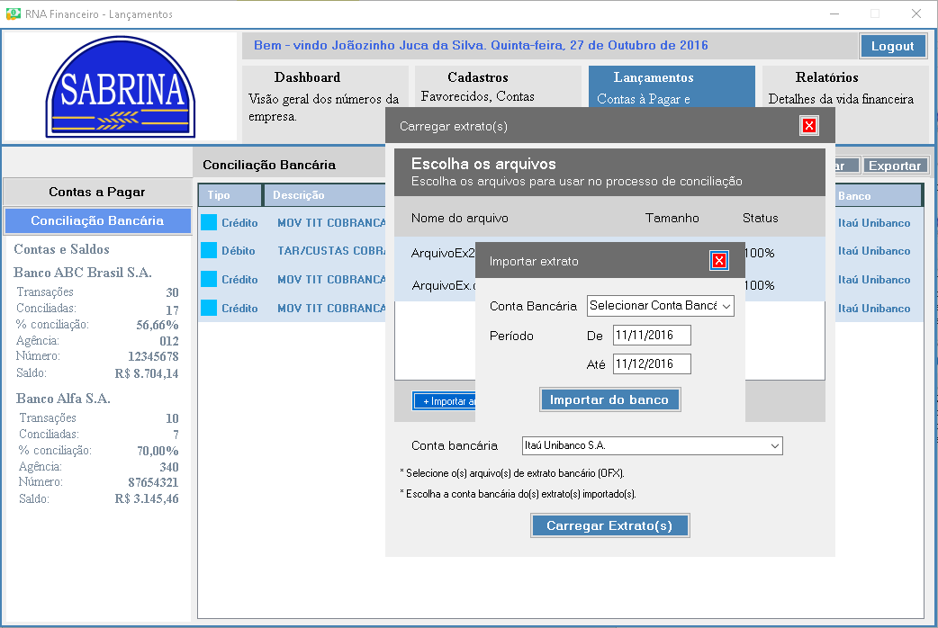

**Tabelas antes do processo de teste**

Tabela Extrato

|  |  |  |  |  |  |
| --- | --- | --- | --- | --- | --- |
| CodExtrato |  |  |  |  |  |
| Arquivo |  |  |  |  |  |

**Massa de testes**

|  |  |  |  |  |  |
| --- | --- | --- | --- | --- | --- |
| CodExtrato | 1 | 2 | 3 | 4 | 5 |
| Arquivo | extrato1.ofx | extrato2.ofx | extrato3.ofx | extrato4.ofx | extrato5.ofx |
| Resultado | Importação - Ok | Importação - Ok | Importação - Ok | Importação - Ok | Importação - Ok |
|  |  |  |  |  |  |
| CodExtrato | 6 | 7 | 8 | 9 | 10 |
| Arquivo | extrato6.ofx | extrato7.ofx | extrato8.ofx | extrato9.ofx | extrato10.ofx |
| Resultado | Importação - Ok | Importação - Ok | Importação - Ok | Importação - Ok | Importação - Ok |

**Resultado Obtido**

|  |  |  |  |  |  |
| --- | --- | --- | --- | --- | --- |
| CodExtrato | 1 | 2 | 3 | 4 | 5 |
| Arquivo | extrato1.ofx | extrato2.ofx | extrato3.ofx | extrato4.ofx | extrato5.ofx |
|  |  |  |  |  |  |
| CodExtrato | 6 | 7 | 8 | 9 | 10 |
| Arquivo | extrato6.ofx | extrato7.ofx | extrato8.ofx | extrato9.ofx | extrato10.ofx |

### RF34 Conciliar contas

**Tela**

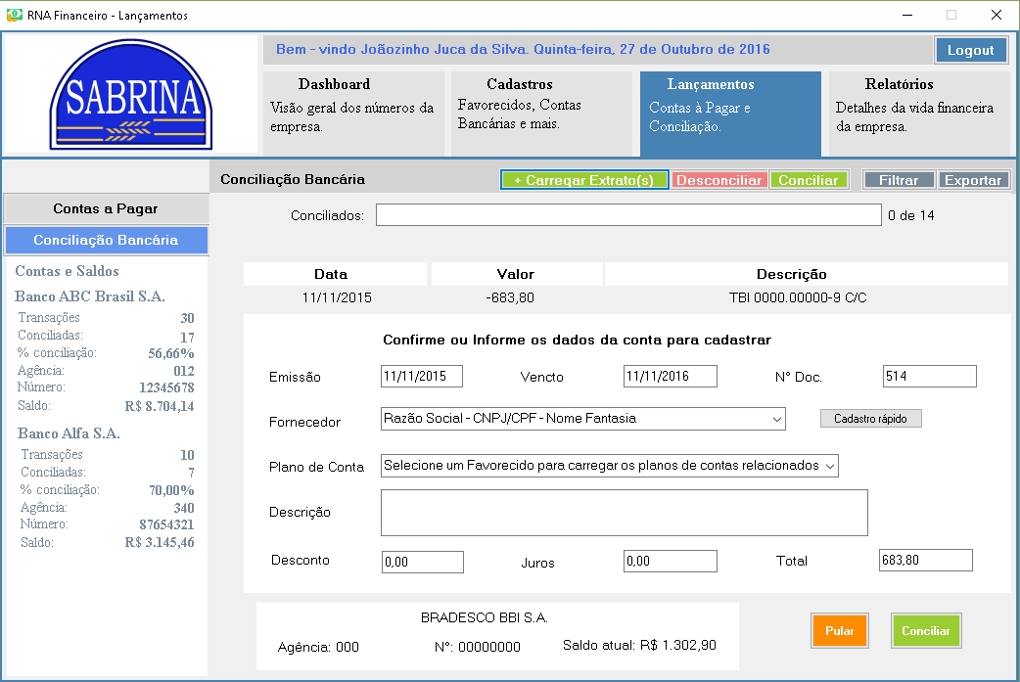

**Tabelas antes do processo de teste**

Tabela contas a pagar

|  |  |  |  |  |  |
| --- | --- | --- | --- | --- | --- |
| CodCta | 1 | 2 | 3 | 4 | 5 |
| CNPJ-CPF | 23.444.234/1234 | 23.432.234/1235 | 21.434.234/1236 | 21.555.234/1237 | 12.334.274/1323 |
| Fpagto | 1 | 1 | 1 | 2 | 2 |
| Ndoc | 3232333 | 23232333 | 432432 | 4324234 | 54543543 |
| DtDoc | 15/02/2016 | 15/03/2016 | 15/04/2016 | 15/05/2016 | 15/06/2016 |
| AgncCtaBanc | 2347565 | 423556 | 143789 | 143789 | 324232 |
| Pcont | 2.2.1 | 2.2.1 | 2.2.1 | 2.2.1 | 2.2.1 |
| Cond | R | R | R | R | R |
|  |  |  |  |  |  |
|  |  |  |  |  |  |
| CodCta | 6 | 7 | 8 | 9 | 10 |
| CNPJ-CPF | 323.432.433-32 | 233233 | 332332 | 342.323.323-23 | 476.374.233-78 |
| Fpagto | 5 | 3 | 5 | 3 | 5 |
| Ndoc | 4324324 | 4234234 | 6654654 | 4564526 | 3421323 |
| DtDoc | 15/04/2017 | 15/05/2017 | 15/06/2017 | 15/07/2017 | 15/08/2017 |
| AgncCtaBanc | 2347565 | 786444 | 874444 | 756483 | 143789 |
| Pcont | 2.2 | 2.2.1 | 2.2.2 | 2.2 | 2.2 |
| Cond | R | R | R | R | P |

Tabela Parcelas

|  |  |  |  |  |  |
| --- | --- | --- | --- | --- | --- |
| CodCta | 1 | 2 | 3 | 4 | 5 |
| CodParcela | 1 | 2 | 3 | 4 | 5 |
| Status | 0 | 0 | 0 | 0 | 0 |
| Emissão | 15/02/2016 | 15/03/2016 | 15/04/2016 | 15/05/2016 | 15/06/2016 |
| Vencto | 15/03/2016 | 15/04/2016 | 15/05/2016 | 15/06/2016 | 15/07/2016 |
| Pgt |  |  |  |  |  |
| Descr |  |  |  |  |  |
| Vlr | R$ 100,00 | R$ 200,00 | R$ 300,00 | R$ 400,00 | R$ 500,00 |
| Descnt | 0 | 0 | 0 | 0 | 0 |
| Situacao | 0 | 0 | 0 | 0 | 0 |
| DtConc |  |  |  |  |  |
|  |  |  |  |  |  |
| CodCta | 6 | 7 | 8 | 9 | 10 |
| CodParcela | 6 | 7 | 8 | 9 | 10 |
| Status | 0 | 0 | 0 | 0 | 0 |
| Emissão | 15/04/2017 | 15/05/2017 | 15/06/2017 | 15/07/2017 | 15/08/2017 |
| Vencto | 15/05/2017 | 15/06/2017 | 15/07/2017 | 15/08/2017 | 15/09/2017 |
| Pgt |  |  |  |  |  |
| Descr |  |  |  |  |  |
| Vlr | R$ 500,00 | R$ 250,00 | R$ 359,00 | R$ 333,00 | R$ 233,00 |
| Descnt | 0 | 0 | 0 | 0 | 0 |
| Situacao | 0 | 0 | 0 | 0 | 0 |
| DtConc |  |  |  |  |  |

**Massa de testes**

|  |  |  |  |  |  |
| --- | --- | --- | --- | --- | --- |
| CodCta | 1 | 2 | 3 | 4 | 5 |
| CodExtrato | 1 | 2 | 3 | 4 | 5 |
| Resultado | Conciliar - Ok | Conciliar - Ok | Conciliar - Ok | Conciliar - Ok | Conciliar - Ok |
|  |  |  |  |  |  |
| CodCta | 6 | 7 | 8 | 9 | 10 |
| CodExtrato | 6 | 7 | 8 | 9 | 10 |
| Resultado | Conciliar - Ok | Conciliar - Ok | Conciliar - Ok | Conciliar - Ok | Conciliar - Ok |

**Resultado Obtido**

|  |  |  |  |  |  |
| --- | --- | --- | --- | --- | --- |
| Tabela Parcelas |  |  |  |  |  |
| CodCta | 1 | 2 | 3 | 4 | 5 |
| CodParcela | 1 | 2 | 3 | 4 | 5 |
| Status | 0 | 0 | 0 | 0 | 0 |
| Emissão | 15/02/2016 | 15/03/2016 | 15/04/2016 | 15/05/2016 | 15/06/2016 |
| Vencto | 15/03/2016 | 15/04/2016 | 15/05/2016 | 15/06/2016 | 15/07/2016 |
| Pgt |  |  |  |  |  |
| Descr |  |  |  |  |  |
| Vlr | R$ 100,00 | R$ 200,00 | R$ 300,00 | R$ 400,00 | R$ 500,00 |
| Descnt | 0 | 0 | 0 | 0 | 0 |
| Situacao | 1 | 1 | 1 | 1 | 1 |
| DtConc | 21/05/2017 | 22/05/2017 | 23/05/2017 | 24/05/2017 | 25/05/2017 |
|  |  |  |  |  |  |
| CodCta | 6 | 7 | 8 | 9 | 10 |
| CodParcela | 6 | 7 | 8 | 9 | 10 |
| Status | 0 | 0 | 0 | 0 | 0 |
| Emissão | 15/04/2017 | 15/05/2017 | 15/06/2017 | 15/07/2017 | 15/08/2017 |
| Vencto | 15/05/2017 | 15/06/2017 | 15/07/2017 | 15/08/2017 | 15/09/2017 |
| Pgt |  |  |  |  |  |
| Descr |  |  |  |  |  |
| Vlr | R$ 500,00 | R$ 250,00 | R$ 359,00 | R$ 333,00 | R$ 233,00 |
| Descnt | 0 | 0 | 0 | 0 | 0 |
| Situacao | 1 | 1 | 1 | 1 | 1 |
| DtConc | 21/05/2017 | 22/05/2017 | 23/05/2017 | 24/05/2017 | 25/05/2017 |

### RF41 Gerar trilha de auditoria de ações no sistema

**Tela**

**Tabelas antes do processo de teste**

Tabela Trilha de auditoria

|  |  |  |  |  |  |
| --- | --- | --- | --- | --- | --- |
| CodAud |  |  |  |  |  |
| Data |  |  |  |  |  |
| Operador |  |  |  |  |  |

Tabela Ação

|  |  |  |  |  |  |
| --- | --- | --- | --- | --- | --- |
| CodAud |  |  |  |  |  |
| CodAcao |  |  |  |  |  |
| Hora |  |  |  |  |  |
| AcaoEfetuada |  |  |  |  |  |

**Massa de testes**

|  |  |  |  |  |  |
| --- | --- | --- | --- | --- | --- |
| Hora | 10:00 | 10:10 | 10:20 | 10:30 | 10:40 |
| Ação | Login | Cadastrar Usuário | Cadastrar Usuário | Logout | Login |
| Usuário | Admin | Admin | Admin | Admin | Marco_Silva |
| Resultado | trilha - Ok | trilha - Ok | trilha - Ok | trilha - Ok | trilha - Ok |
|  |  |  |  |  |  |
| Hora | 10:50 | 11:00 | 11:10 | 11:20 | 11:30 |
| Ação | Cadastrar conta Bancária | Cadastrar conta Bancária | Cadastrar conta Bancária | Cadastrar conta Bancária | Cadastrar conta Bancária |
| Usuário | Marco_Silva | Marco_Silva | Marco_Silva | Marco_Silva | Marco_Silva |
| Resultado | trilha - Ok | trilha - Ok | trilha - Ok | trilha - Ok | trilha - Ok |
|  |  |  |  |  |  |
| Hora | 11:40 | 11:50 | 12:00 | 12:10 | 12:20 |
| Ação | Cadastrar conta Bancária | Cadastrar conta Bancária | Cadastrar conta Bancária | Cadastrar conta Bancária | Cadastrar conta Bancária |
| Usuário | Marco_Silva | Marco_Silva | Marco_Silva | Marco_Silva | Marco_Silva |
| Resultado | trilha - Ok | trilha - Ok | trilha - Ok | trilha - Ok | trilha - Ok |
|  |  |  |  |  |  |
| Hora | 12:30 | 12:40 | 12:50 | 13:00 | 13:10 |
| Ação | Cadastrar Fornecedor | Cadastrar Fornecedor | Cadastrar Fornecedor | Cadastrar Fornecedor | Cadastrar Fornecedor |
| Usuário | Marco_Silva | Marco_Silva | Marco_Silva | Marco_Silva | Marco_Silva |
| Resultado | trilha - Ok | trilha - Ok | trilha - Ok | trilha - Ok | trilha - Ok |
|  |  |  |  |  |  |

**Resultado Obtido**

Tabela Trilha de auditoria

|  |  |  |  |  |  |
| --- | --- | --- | --- | --- | --- |
| CodAud | 1 | 2 | 3 | 4 | 5 |
| Data | 20/05/2017 | 21/05/2017 | 22/05/2017 | 23/05/2017 | 24/05/2017 |
| Operador | Admin | Admin | Admin | Admin | Marco_Silva |
|  |  |  |  |  |  |
| CodAud | 6 | 7 | 8 | 9 | 10 |
| Data | 20/05/2017 | 21/05/2017 | 22/05/2017 | 23/05/2017 | 24/05/2017 |
| Operador | Marco_Silva | Marco_Silva | Marco_Silva | Marco_Silva | Marco_Silva |
|  |  |  |  |  |  |
| CodAud | 11 | 12 | 13 | 14 | 15 |
| Data | 20/05/2017 | 21/05/2017 | 22/05/2017 | 23/05/2017 | 24/05/2017 |
| Operador | Marco_Silva | Marco_Silva | Marco_Silva | Marco_Silva | Marco_Silva |
|  |  |  |  |  |  |
| CodAud | 16 | 17 | 18 | 19 | 20 |
| Data | 20/05/2017 | 21/05/2017 | 22/05/2017 | 23/05/2017 | 24/05/2017 |
| Operador | Marco_Silva | Marco_Silva | Marco_Silva | Marco_Silva | Marco_Silva |

Tabela Ação

|  |  |  |  |  |  |
| --- | --- | --- | --- | --- | --- |
| CodAud | 1 | 2 | 3 | 4 | 5 |
| CodAcao | 1 | 2 | 3 | 4 | 5 |
| Hora | 10:00 | 10:10 | 10:20 | 10:30 | 10:40 |
| AcaoEfetuada | Login | Cadastrar Usuário | Cadastrar Usuário | Admin Logout | Login |
|  |  |  |  |  |  |
| CodAud | 6 | 7 | 8 | 9 | 10 |
| CodAcao | 6 | 7 | 8 | 9 | 10 |
| Hora | 10:50 | 11:00 | 11:10 | 11:20 | 11:30 |
| AcaoEfetuada | Cadastrar conta bancária | Cadastrar conta bancária | Cadastrar conta bancária | Cadastrar conta bancária | Cadastrar conta bancária |
|  |  |  |  |  |  |
| CodAud | 11 | 12 | 13 | 14 | 15 |
| CodAcao | 11 | 12 | 13 | 14 | 15 |
| Hora | 11:40 | 11:50 | 12:00 | 12:10 | 12:20 |
| AcaoEfetuada | Cadastrar conta bancária | Cadastrar conta bancária | Cadastrar conta bancária | Cadastrar conta bancária | Cadastrar conta bancária |
|  |  |  |  |  |  |
| CodAud | 16 | 17 | 18 | 19 | 20 |
| CodAcao | 16 | 17 | 18 | 19 | 20 |
| Hora | 12:30 | 12:40 | 12:50 | 13:00 | 13:10 |
| AcaoEfetuada | Cadastrar Fornecedor | Cadastrar Fornecedor | Cadastrar Fornecedor | Cadastrar Fornecedor | Cadastrar Fornecedor |

## 6º Teste: Atualizações

### RF8 Editar Usuários

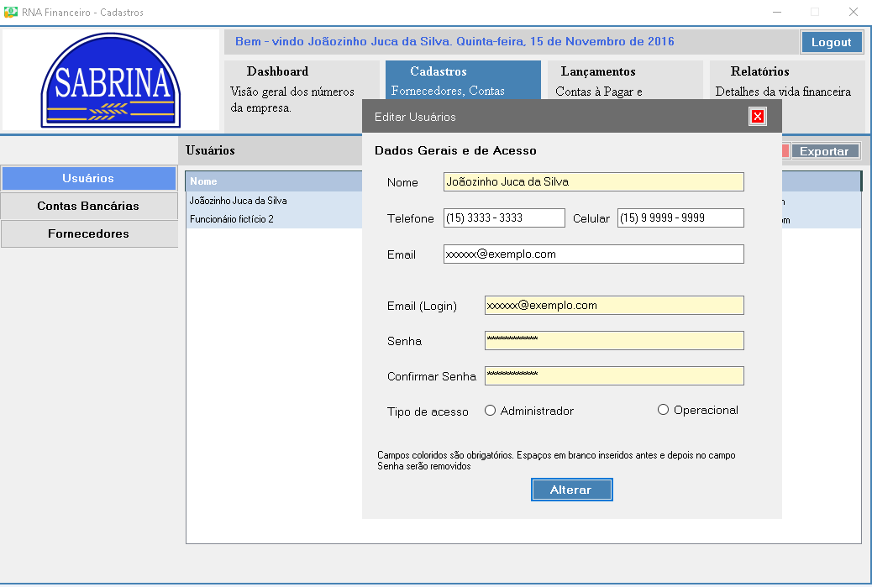

**Tabelas antes das massas de testes**

**Usuário**

|  |  |  |  |
| --- | --- | --- | --- |
| Código Usuário | 00.000.001 | 00.000.002 | 00.000.003 |
| Nome | Fabiula Zakuri | Kleyton Kléber | Jacinto Leite |
| Telefone | NULL | (11)3214-9875 | (21)2104-9658 |
| Celular | (15)99625-4659 | (15)99171-4151 | (21)98747-6586 |
| E-mail | fab@globo.com | kleykley@msn.com | leitinho@msn.com |
| Login | fab@globo.com | kleykley@msn.com | leitinho@msn.com |
| Senha | 193fab | Klebin123 | Ja@125 |
| Tipo Conta | Operacional | Operacional | Administrador |

**Massa de testes**

|  |  |  |
| --- | --- | --- |
| Nome | 1Fabiula Zakuri | 2Kleyton Kléber |
| Telefone | (15)3259-5242 | (11)3214-9875 |
| Celular | (15)99625-4659 | (15)99171-4151 |
| E-mail | fab@globo.com | kleykley@msn.com |
| Login | fab@globo.com | kleykley@msn.com |
| Senha | 193fab | Klebin123 |
| Tipo Conta | Operacional | Operacional |

**Resultados Obtidos**

1 – Telefone alterado com sucesso.  
2 – Não foram feitas alterações.

### RF12 Editar contas bancárias

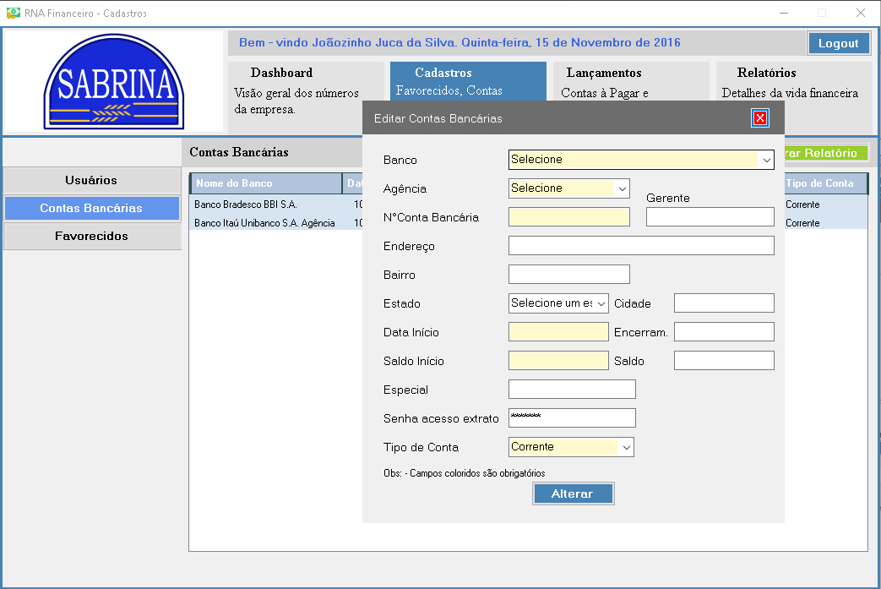

**Tabelas antes das massas de testes**

**Conta bancária**

|  |  |  |  |  |
| --- | --- | --- | --- | --- |
| **Agnc** | 111 | 999 | Null | Null |
| **CtaBanc** | 1234567 | 2234566 | Null | Null |
| **DtInic** | 10/02/2016 | 11/02/2016 | Null | Null |
| **SaldoInic** | R$0,00 | R$150.00 | Null | Null |
| **Saldo** | R$1,500.00 | R$5,400.00 | Null | Null |
| **Espec** | R$800.00 | null | Null | Null |
| **SenhaAcessoExtr** | 12345 | 654321 | Null | Null |
| **CodTipo** | 1 | 2 | Null | Null |

Agência

|  |  |  |  |  |
| --- | --- | --- | --- | --- |
| **NumBanco** | 273 | 341 | Null | Null |
| **Agnc** | 111 | 999 | Null | Null |
| **Gerente** | null | null | null | null |
| **End** | AV. Joao um dois três | Av Logo ali | null | null |
| **Bairro** | Centro | Doispe | Null | Null |
| **Est** | SP | RJ | Null | Null |
| **Cid** | São Paulo | Rio de janeiro | Null | Null |

Banco

|  |  |  |  |  |
| --- | --- | --- | --- | --- |
| **NumBanco** | 273 | 341 | 623 | 001 |
| **NomeBanco** | Banco Bradesco BBI S. A | Banco Itaú Unibanco S. A | Banco Panamericano | Banco do Brasil S.A. |

Tipo de Conta bancária

|  |  |  |
| --- | --- | --- |
| **CodTipo** | 1 | 2 |
| **Tipo** | Corrente | Poupança |

Massa de teste

|  |  |  |  |
| --- | --- | --- | --- |
| **Sel.** | F | V | V |
| **Banco** | - | Banco Bradesco BBI S.A | Banco Bradesco BBI S.A |
| **Agência** | - | 111 | - |
| **Numero** | - | 1234567 | - |
| **Endereço** | - | - | - |
| **Bairro** | - | Centro | Centro |
| **Gerente** | - | Joao | Joao |
| **Estado** | - | SP | SP |
| **Cidade** | - | São Paulo | São Paulo |
| **Data Inicio** | - | 10/02/2016 | 10/02/2016 |
| **Saldo Inicio** | - | -R$320,00 | R$150,00 |
| **Saldo** | - | - | - |
| **Especial** | - | - | - |
| **Tipo Conta** | - | Corrente | Corrente |
| **Senha** | - | 54321 | 54321 |
| **Resultado** | Seleciona uma conta bancária para editar | O "Saldo início" deve ser igual ou superior a "0" | Preencha todos campos obrigatórios |
|  |  |  |  |
| **Sel.** | V | V | V |
| **Banco** | Banco Bradesco BBI S.A | Banco Bradesco BBI S.A | Banco Bradesco BBI S.A |
| **Agência** | 0 | 0 | 222 |
| **Numero** | 0 | 0 | 7654321 |
| **Endereço** | - | - | - |
| **Bairro** | Centro | Centro | Centro |
| **Gerente** | Joao | Joao | Joao |
| **Estado** | SP | SP | SP |
| **Cidade** | São Paulo | São Paulo | São Paulo |
| **Data Inicio** | 31/02/2016 | 32/02/2016 | 11/02/2016 |
| **Saldo Inicio** | R$150,00 | R$150,00 | R$150,00 |
| **Saldo** | - | - | - |
| **Especial** | - | - | - |
| **Tipo Conta** | Corrente | Corrente | Poupança |
| **Senha** | 54321 | 54321 | 54321 |
| **Resultado** | O campo "Data início" deve ser igual ou anterior à data atual | A "Data início" é inválida | Alteração feita com sucesso |

Resultado obtido

Conta bancária

|  |  |  |  |  |
| --- | --- | --- | --- | --- |
| **Agnc** | 222 | 999 | Null | Null |
| **CtaBanc** | 7654321 | 2234566 | Null | Null |
| **DtInic** | 11/02/2016 | 11/02/2016 | Null | Null |
| **SaldoInic** | R$150,00 | R$150.00 | Null | Null |
| **Saldo** | R$1,500.00 | R$5,400.00 | Null | Null |
| **Espec** | R$800.00 | null | Null | Null |
| **SenhaAcessoExtr** | 54321 | 654321 | Null | Null |
| **CodTipo** | 2 | 2 | Null | Null |

Agência

|  |  |  |  |  |
| --- | --- | --- | --- | --- |
| **NumBanco** | 273 | 341 | Null | Null |
| **Agnc** | 222 | 999 | Null | Null |
| **Gerente** | null | null | null | null |
| **End** | nuil | Av Logo ali | null | null |
| **Bairro** | Centro | Doispe | Null | Null |
| **Est** | SP | RJ | Null | Null |
| **Cid** | São Paulo | Rio de janeiro | Null | Null |

### RF20 Editar contas a pagar

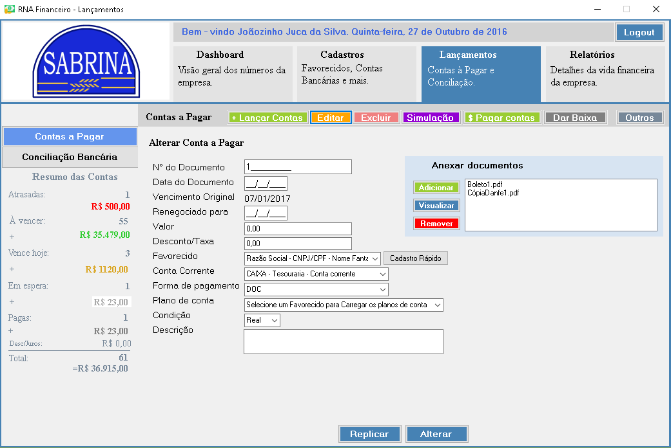

**Tabelas antes do processo de teste**

Tabela Conta a pagar

|  |  |  |
| --- | --- | --- |
| CodCta | 1 | 2 |
| CNPJ-CPF | 12.345.678/1234-5 | 23.456.789/1234-5 |
| FPagto | 1 | 1 |
| NDoc | 001 | 002 |
| DtDoc | 11/04/2016 | 13/04/2016 |
| AgncCtaBanc | 123123456 | 123234567 |
| PCont | 1 | 3 |
| Cond | R | P |

Tabela Parcela

|  |  |  |  |
| --- | --- | --- | --- |
| CodCta | 1 | 2 | 2 |
| CodParcela | 1 | 1 | 2 |
| Status | 1 | 2 | 2 |
| Emiss | 11/04/2016 | 13/04/2016 | 13/05/2016 |
| Vencto | 11/05/2016 | 13/05/2016 | 13/06/2016 |
| Pgt | null | null | Null |
| Descr | Farinha Milho | #Replica1 de 2 | #Replica 2 de 2 |
| Vlr | 199.80 | 23,50 | 23,50 |
| Descnt | 0 | 0 | 0 |
| Situacao | ? | ? | ? |
| DtConc | null | null | null |

Tabela Fornecedor

|  |  |  |
| --- | --- | --- |
| CNPJ-CPF | 12.345.678/1234-5 | 23.456.789/1234-5 |
| Nome | Zé Alimentos | AABDC Ind. Madeireira |
| NomeFantasia | Zé Farinhas | AABDC Madeiras |
| Tipo | J | J |
| Telefone | 1534154136 | 1572682765 |
| Celular | 15982982932 | 15982728638 |
| Email | Zezinho@gmail.com | ABCdario@hotmail.com |

Tabela Conta Bancária

|  |  |  |
| --- | --- | --- |
| Agnc | 123 | 123 |
| CtaBanc | 12345-6 | 23456-7 |
| DtInic | 01/02/2015 | 02/11/2015 |
| SaldoInic | 2550,00 | 20000,00 |
| Saldo | 256,30 | 2389,03 |
| Espec | null | null |
| SenhaAcessoExtr | IjH87jn | Bi8hkj |
| CodTipo | 1 | 1 |

**Massa de testes**

|  |  |  |  |
| --- | --- | --- | --- |
| Selecionado | V | V | V |
| Nº do Documento | 001 |  | 001 |
| Data do Documento | 11/04/2016 | 11/04/2016 |  |
| Vencimento | 11/06/2016 | 11/05/2016 | 11/05/2016 |
| Valor | 250,00 | 199,80 | 199,80 |
| Desconto/Taxa | 15,00 | 0,00 | 0,00 |
| Fornecedor | 2 | 2 | 2 |
| Conta Corrente | 1 | 2 | 2 |
| Forma de pagamento | 9 | 9 | 9 |
| Plano de Conta | 1 | 5 | 5 |
| Condição | Real | Real | Real |
| Descrição | Farinha Milho | Farinha Milho | Farinha Milho |
| Resultado | Alteração – ok | O campo “Nº do Documento” é de preenchimento obrigatório | O campo “Data do documento” é de preenchimento obrigatório |

|  |  |  |  |
| --- | --- | --- | --- |
| Selecionado | V | V | V |
| Nº do Documento | 001 | 001 | 001 |
| Data do Documento | 11/04/2016 | 11/04/2016 | 11/04/2016 |
| Vencimento | 11/03/2016 |  | 11/05/2016 |
| Valor | 199,80 | 199,80 | -230,00 |
| Desconto/Taxa | 0,00 | 0,00 | 0,00 |
| Fornecedor | 2 | 2 | 2 |
| Conta Corrente | 2 | 2 | 2 |
| Forma de pagamento | 9 | 9 | 9 |
| Plano de Conta | 1 | 1 | 1 |
| Condição | Real | Real | Real |
| Descrição | Farinha Milho | Farinha Milho | Farinha Milho |
| Resultado | A data de vencimento deve ser igual ou superior à data do documento | O campo “Vencimento” é de preenchimento obrigatório | O valor deve ser maior que 0 |

|  |  |  |  |
| --- | --- | --- | --- |
| Selecionado | V | V | V |
| Nº do Documento | 001 | 001 | 001 |
| Data do Documento | 11/04/2016 | 11/04/2016 | 11/04/2016 |
| Vencimento | 11/05/2016 | 11/05/2016 | 11/05/2016 |
| Valor |  | 199,80 | 199,80 |
| Desconto/Taxa | 0,00 | 0,00 | 0,00 |
| Fornecedor | 1 | null | 1 |
| Conta Corrente | 1 | 1 | null |
| Forma de pagamento | 9 | 9 | 9 |
| Plano de Conta | 5 | 5 | 5 |
| Condição | Real | Real | Real |
| Descrição | Farinha Milho | Farinha Milho | Farinha Milho |
| Resultado | O campo “Valor” é de preenchimento obrigatório | É necessário escolher um fornecedor | É necessário escolher uma conta bancária |

|  |  |  |  |
| --- | --- | --- | --- |
| Selecionado | V | V | F |
| Nº do Documento | 001 | 001 |  |
| Data do Documento | 11/04/2016 | 11/04/2016 |  |
| Vencimento | 11/05/2016 | 11/05/2016 |  |
| Valor | 199,80 | 199,80 |  |
| Desconto/Taxa | 0,00 | 0,00 |  |
| Fornecedor | 2 | 2 |  |
| Conta Corrente | 2 | 2 |  |
| Forma de pagamento | null | 9 |  |
| Plano de Conta | 1 | null |  |
| Condição | Real | Real |  |
| Descrição | Farinha Milho | Farinha Milho |  |
| Resultado | É necessário escolher uma forma de pagamento | É necessário escolher um plano de conta | Selecione a conta a editar! |

**Resultado obtido**

Tabela Conta a pagar

|  |  |  |
| --- | --- | --- |
| CodCta | 1 | 2 |
| CNPJ-CPF | 12.345.678/1234-5 | 23.456.789/1234-5 |
| FPagto | 1 | 1 |
| NDoc | 001 | 002 |
| DtDoc | 11/04/2016 | 13/04/2016 |
| AgncCtaBanc | 123234567 | 123234567 |
| PCont | 1 | 3 |
| Cond | R | P |

Tabela Parcela

|  |  |  |  |
| --- | --- | --- | --- |
| CodCta | 1 | 2 | 2 |
| CodParcela | 1 | 1 | 2 |
| Status | 1 | 2 | 2 |
| Emiss | 11/04/2016 | 13/04/2016 | 13/05/2016 |
| Vencto | 11/06/2016 | 13/05/2016 | 13/06/2016 |
| Pgt | null | null | Null |
| Descr | Farinha Milho | #Replica1 de 2 | #Replica 2 de 2 |
| Vlr | 250,00 | 23,50 | 23,50 |
| Descnt | 15,00 | 0 | 0 |
| Situacao | ? | ? | ? |
| DtConc | null | null | null |

### RF25 Dar baixa em contas pagas pelo banco

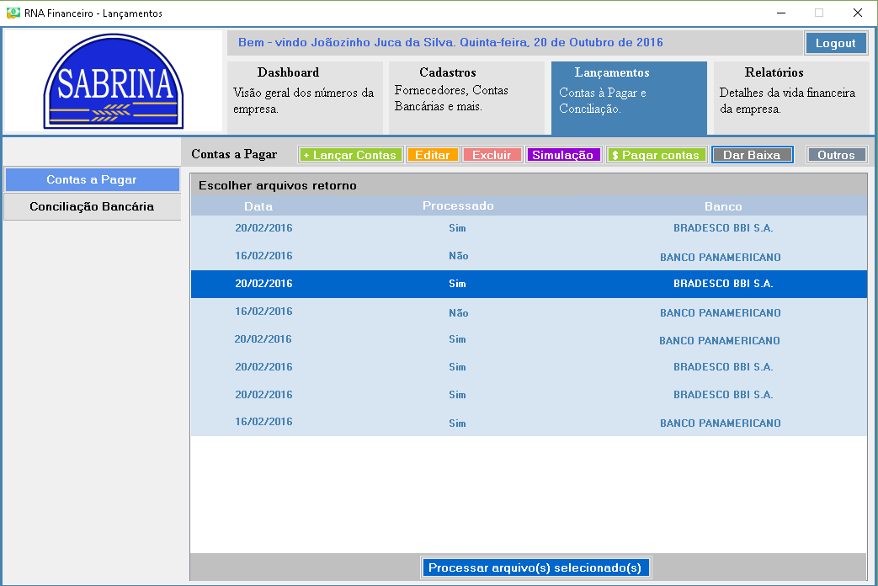

Tabelas antes do processo de testes

Tabela conta a pagar

|  |  |  |  |  |  |
| --- | --- | --- | --- | --- | --- |
| CodCont | 49 | 66 | 69 | 70 | 69 |
| CodFor | 6 | 4 | 13 | 3 | 13 |
| FPagto | DAS | DAS | DAS |  |  |
| NDoc | 456 | 367 | 400 | 401 | 500 |
| DtDoc | 30/03/2017 | 12/04/2017 | 11/04/2017 | 11/04/2017 | 11/05/2017 |
| CodCtaBanc | 3 | 2 | 5 | 2 | 5 |
| PCont | Fornecedores de materia prima | Energia Elétrica | Impostos Parcelados | Forneedores de materia prima | Impostos Parcelados |
| Cond | Real | Real | Prevista | Real | Prevista |

Tabela Fornecedor

|  |  |  |  |  |
| --- | --- | --- | --- | --- |
| Cod Fornecedor | 3 | 4 | 6 | 13 |
| RazaoSocial | CSA LTDA. | CPFL Energia SA | Far Farinhas | Pyme Assessoria Empresarial Ltda ME |

Tabela Conta Bancária

|  |  |  |  |
| --- | --- | --- | --- |
| CodCtaBanc | 2 | 3 | 5 |
| ContaBanc | Itau 434-34 | Bradesco 432-23 | Banco do Brasil 323-33 |

Tabela Parcela

|  |  |  |  |  |  |
| --- | --- | --- | --- | --- | --- |
| CodCta | 49 | 66 | 69 | 70 | 69 |
| CodParcela | 1 | 1 | 1 | 1 | 2 |
| Status | Paga | Atrasada | Aguardando arquivo retorno | Vence Hoje | Á vencer |
| Emiss | 30/03/2017 | 10/04/2017 | 11/04/2017 | 11/04/2017 | 11/05/2017 |
| Vencto | 29/04/2017 | 11/05/2017 | 11/05/2017 | 11/05/2017 | 11/06/2017 |
| Pgt | 20/04/2017 | - | - | - | - |
| Descr | - | - | Replica1 de 5 |  | Replica 2 de 5 |
| Vlr | 540,00 | 329,90 | 290,00 | 150,00 | 290,00 |
| Descnt | - | - |  |  | - |
| Juros |  |  |  |  |  |
| Multas |  |  |  |  |  |
| Situacao | Conciliada | - |  |  | - |

Tabela Remessa

|  |  |  |  |
| --- | --- | --- | --- |
| CodCont | 49 | 66 | 70 |
| CodParcela | 1 | 1 | 1 |
| CodRemessa | 99 | 121 | 121 |
| CodBanc | 3 | 2 | 2 |
| DataEnv | 29/04/2017 | 12/05/2017 | 12/05/2017 |
| Endereco | http://app.rnafinanceiro.com/rem/rem29042017.rem | http://app.rnafinanceiro.com/rem/rem12/05/2017.rem | http://app.rnafinanceiro.com/rem/rem12/05/2017.rem |

Tabela Retorno

|  |  |  |  |
| --- | --- | --- | --- |
| CodCont | 49 |  |  |
| CodParcela | 1 |  |  |
| CodRetorno | 99 |  |  |
| Endereco | http://app.rnafinanceiro.com/ret/rem29042017.ret |  |  |
| CodCtaBanc | 3 |  |  |
| DataRec | 29/04/2017 | 12/05/2017 |  |
| CodMotRec | - |  |  |

Massa de Testes

|  |  |  |  |
| --- | --- | --- | --- |
| Selecionado | V | F | V |
| CodRetorno | 99 |  |  |
| DataRec | 20/04/2017 |  |  |
| Processado | Não |  | Sim |
| CodContBanc | 13 |  |  |
| Resultado | Teste ok | Pelo menos um arquivo deve ser selecionado | O arquivo selecionado já foi processado |

Resultado Obtido

Tabela Parcela

|  |  |  |  |  |  |
| --- | --- | --- | --- | --- | --- |
| CodCta | 49 | 66 | 69 | 70 | 69 |
| CodParcela | 1 | 1 | 1 | 1 | 2 |
| Status | Paga | Paga | Aguardando arquivo retorno | Paga | Á vencer |
| Emiss | 30/03/2017 | 10/04/2017 | 11/04/2017 | 11/04/2017 | 11/05/2017 |
| Vencto | 29/04/2017 | 11/05/2017 | 11/05/2017 | 11/05/2017 | 11/06/2017 |
| Pgt | 20/04/2017 | 12/05/2017 | - | 12/05/2017 | - |
| Descr | - | - | Replica1 de 5 |  | Replica 2 de 5 |
| Vlr | 540,00 | 329,90 | 290,00 | 150,00 | 290,00 |
| Descnt | - | - |  |  | - |
| Juros |  |  |  |  |  |
| Multas |  |  |  |  |  |
| Situacao | Conciliada | - |  |  | - |

Tabela Retorno

|  |  |  |  |
| --- | --- | --- | --- |
| CodCont | 49 | 66 | 70 |
| CodParcela | 1 | 1 | 1 |
| CodRetorno | 99 | 121 | 121 |
| Endereco | http://app.rnafinanceiro.com/ret/rem29042017.ret | http://app.rnafinanceiro.com/ret/rem120517.ret | http://app.rnafinanceiro.com/ret/rem12052017.ret |
| CodCtaBanc | 3 | 2 | 2 |
| DataRec | 29/04/2017 | 12/05/2017 | 12/05/2017 |
| CodMotRec | - |  |  |

### RF26 Dar baixa em contas pagas pela tesouraria

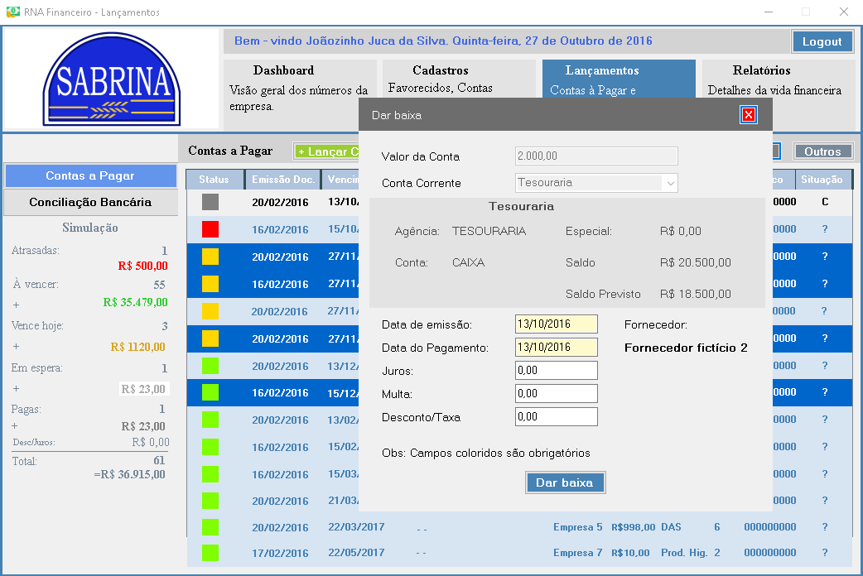

Tabelas antes do processo de teste

Tabela conta a pagar

|  |  |  |  |  |  |
| --- | --- | --- | --- | --- | --- |
| CodCont | 49 | 66 | 69 | 70 | 69 |
| CodFor | 6 | 4 | 13 | 3 | 13 |
| FPagto | DAS | DAS | DAS |  |  |
| NDoc | 456 | 367 | 400 | 401 | 500 |
| DtDoc | 30/03/2017 | 12/04/2017 | 11/04/2017 | 11/04/2017 | 11/05/2017 |
| CodCtaBanc | 3 | 2 | 5 | 2 | 5 |
| PCont | Fornecedores de materia prima | Energia Elétrica | Impostos Parcelados | Forneedores de materia prima | Impostos Parcelados |
| Cond | Real | Real | Prevista | Real | Prevista |

Tabela Fornecedor

|  |  |  |  |  |
| --- | --- | --- | --- | --- |
| Cod Fornecedor | 3 | 4 | 6 | 13 |
| RazaoSocial | CSA LTDA. | CPFL Energia SA | Far Farinhas | Pyme Assessoria Empresarial Ltda ME |

Tabela Conta Bancária

|  |  |  |  |  |
| --- | --- | --- | --- | --- |
| CodCtaBanc | 1 | 2 | 3 | 5 |
| ContaBanc | TESOURARIA-CAIXA | Itau 434-34 | Bradesco 432-23 | Banco do Brasil 323-33 |

Tabela Parcela

|  |  |  |  |  |  |
| --- | --- | --- | --- | --- | --- |
| CodCta | 49 | 66 | 69 | 70 | 69 |
| CodParcela | 1 | 1 | 1 | 1 | 2 |
| Status | Paga | Atrasada | Aguardando arquivo retorno | Vence Hoje | Á vencer |
| Emiss | 30/03/2017 | 10/04/2017 | 11/04/2017 | 11/04/2017 | 11/05/2017 |
| Vencto | 29/04/2017 | 11/05/2017 | 11/05/2017 | 11/05/2017 | 11/06/2017 |
| Pgt | 20/04/2017 | - | - | - | - |
| Descr | - | - | Replica1 de 5 |  | Replica 2 de 5 |
| Vlr | 540,00 | 329,90 | 290,00 | 150,00 | 290,00 |
| Descnt | - | - |  |  | - |
| Juros |  |  |  |  |  |
| Multas |  |  |  |  |  |
| Situacao | Conciliada | - |  |  | - |

Massa de Testes

|  |  |  |  |  |
| --- | --- | --- | --- | --- |
| Selecionado | F | V | V | V |
| CodCont |  | 49 | 69 | 70 |
| CodParcela |  | 1 | 1 | 1 |
| CodContaBanc |  | 1 | 1 | 1 |
| Emiss |  | 30/03/2017 | 11/04/2017 | 11/04/2017 |
| Pagto |  | 20/04/2017 | - | 11/04/2017 |
| Juros |  | R$1,99 | R$1,99 | R$2,99 |
| Multa |  | R$3,99 | R$3,99 | R$5,99 |
| CodFor |  | 6 | 13 | 3 |
| Resultado | Pelo menos uma conta deve ser selecionada | A conta selecionada já foi paga | A conta selecionada já foi enviada ao banco para pagamento | Teste ok |

|  |  |  |
| --- | --- | --- |
| Selecionado | V | V |
| CodCont | 66 | 70 |
| CodParcela | 1 | 1 |
| CodContaBanc | 2 | 1 |
| Emiss | 10/04/2017 | 11/04/2017 |
| Pagto | - | 11/O5/2017 |
| Juros | R$ 1,50 | R$2,99 |
| Multa | R$4,50 | R$5,99 |
| CodFor | 4 | 3 |
| Resultado | A conta corrente deve ser informada como TESOURARIA-CAIXA | Teste Ok |

|  |  |  |  |  |
| --- | --- | --- | --- | --- |
| Selecionado | V | V | V |  |
| CodCont | 66 | 70 | 69 | 69 |
| CodParcela | 1 | 1 | 2 | 2 |
| CodContaBanc | 1 | 1 | 1 | 1 |
| Emiss |  | 12/05/2017 | 35/04/2017 | 11/05/2017 |
| Pagto | - | 11/05/2017 | - | 11/05/2017 |
| Juros | R$ 1,50 | R$2,99 | R$1,99 | R$1,99 |
| Multa | R$4,50 | R$5,99 | R$3,99 | R$3,99 |
| CodFor | 4 | 3 | 13 | 13 |
| Resultado | A data de emissão deve ser informada | A data da emissão deve ser menor ou igual a data do pagamento | Data da emissão inválida | Teste ok |

|  |  |  |  |
| --- | --- | --- | --- |
| Selecionado | V | V | V |
| CodCont | 66 | 70 | 69 |
| CodParcela | 1 | 1 | 2 |
| CodContaBanc | 1 | 1 | 1 |
| Emiss | 10/04/2017 | 11/04/2017 | 11/05/2017 |
| Pagto |  | 35/05/2017 | 11/05/2017 |
| Juros | R$ 1,50 | R$2,99 | R$1,99 |
| Multa | R$4,50 | R$5,99 | R$3,99 |
| CodFor | 4 | 3 | 13 |
| Resultado | A data de pagamento deve ser informada | A data de pagamento inválida | Teste ok |

Resultado Obtido

|  |  |  |  |  |  |
| --- | --- | --- | --- | --- | --- |
| CodCta | 49 | 66 | 69 | 70 | 69 |
| CodParcela | 1 | 1 | 1 | 1 | 2 |
| Status | Paga | Atrasada | Aguardando arquivo retorno | Vence Hoje | Paga |
| Emiss | 30/03/2017 | 10/04/2017 | 11/04/2017 | 11/04/2017 | 11/05/2017 |
| Vencto | 29/04/2017 | 11/05/2017 | 11/05/2017 | 11/05/2017 | 11/06/2017 |
| Pgt | 20/04/2017 | - | - | - | 11/05/2017 |
| Descr | - | - | Replica1 de 5 |  | Replica 2 de 5 |
| Vlr | 540,00 | 329,90 | 290,00 | 150,00 | 290,00 |
| Descnt | - | - |  |  | - |
| Juros |  |  |  |  | R$1,99 |
| Multas |  |  |  |  | R$3,99 |
| Situacao | Conciliada | - |  |  | - |

### RF33 Carregar extrato importado

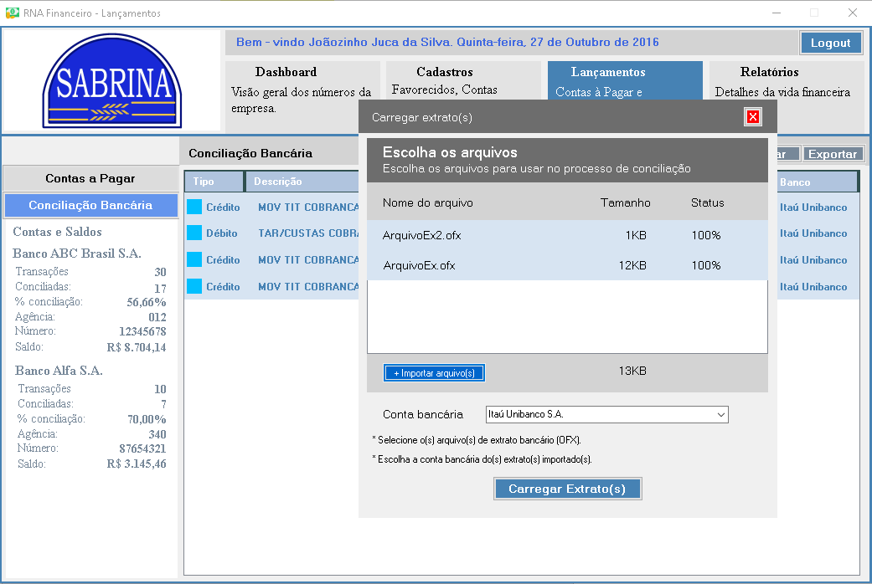

Tabelas antes do processo de testes

Tabela Extrato

|  |  |  |  |
| --- | --- | --- | --- |
| Cod. Extrato | 1 | 2 |  |
| Arquivo | extrato1.xml | extrato2.xml |  |
| Cod Banco | 1 | 3 |  |

Massa de testes

|  |  |  |  |
| --- | --- | --- | --- |
| Arquivo | extrato2.pdf | extrato3.xml | - |
| Cod Banco | 1 | 2 |  |
| Resultado | Formato incorreto | Extrato carregado - OK | Importe o arquivo para carregar |

Resultado Obtido

|  |  |  |  |
| --- | --- | --- | --- |
| Cod. Extrato | 1 | 2 | 3 |
| Arquivo | extrato1.xml | extrato2.xml | Extrato3.xml |
| Cod Banco | 1 | 3 | 2 |

## 7º Teste: Consultas e relatórios

### RF2 Dashboard

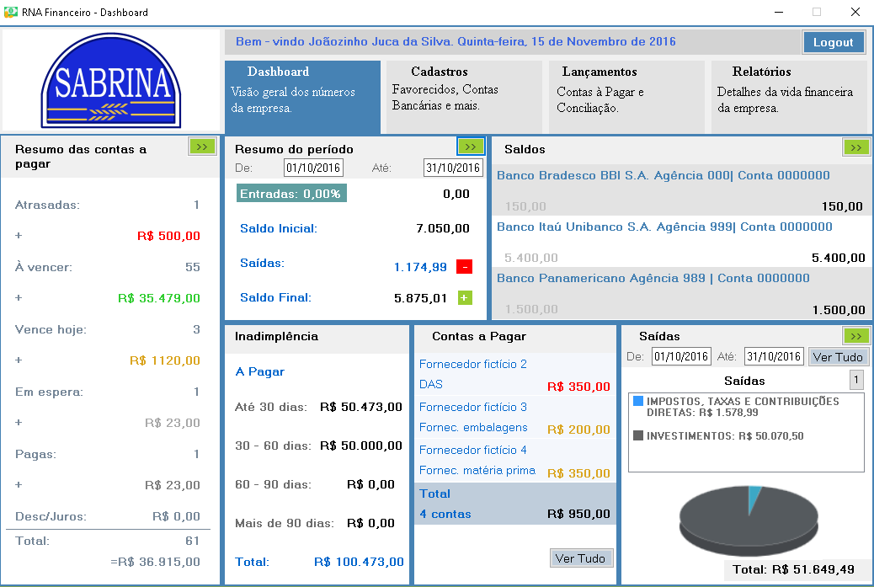

**Tabelas antes das massas de testes**

|  |  |  |  |  |
| --- | --- | --- | --- | --- |
| **Conta Bancaria** |  |  |  |  |
| **CodContaBanc** | 1 | 2 | Null | Null |
| **Conta** | 0000000 | 0000001 | Null | Null |
| **Data Inicio** | 10/02/2016 | 10/02/2016 | Null | Null |
| **Saldo Inicio** | R$- | R$150,00 | Null | Null |
| **Saldo** | R$150,00 | R$5.400,00 | Null | Null |
| **Tipo Conta** | Corrente | Corrente | Null | Null |
| **Senha** | 12345 | 654321 | Null | Null |
|  |  |  |  |  |
| **Agencia, conta bancária** |  |  |  |  |
| **Agencia** | 0 | 999 | Null | Null |
| **CodContaBAnc** | 1 | 2 | Null | Null |
|  |  |  |  |  |

|  |  |  |  |  |
| --- | --- | --- | --- | --- |
| **Agencia** |  |  |  |  |
| **CodBAnc** | 1 | 2 | Null | Null |
| **Agencia** | 000 | 999 | Null | Null |
| **Endereço** | AV. Joao um dois três | Av Logo ali | null | null |
| **Gerente** | null | null | null | null |
| **Bairro** | centro | Doispe | Null | Null |
| **Estado** | São Paulo | Rio de janeiro | Null | Null |
| **Cidade** | São Paulo | Rio de janeiro | Null | Null |

|  |  |  |  |  |
| --- | --- | --- | --- | --- |
| **Banco** |  |  |  |  |
| **CodBanc** | 1 | 2 | 3 | 4 |
| **Nome Banco** | Banco Bradesco BBI S. A | Banco Itaú Unibanco S. A | Banco Panamericano | Banco do Brasil S.A. |
| **Procedimento Extrato** | 002407.2019.02.000-9 | 002407.2019.02.000-9 | 002407.2019.02.000-8 | 002407.2019.02.000-9 |

**Massa de teste**

Ver se tudo está preenchido

**Resultado Obtido**

Tudo ok

### RF3 Menu de abas

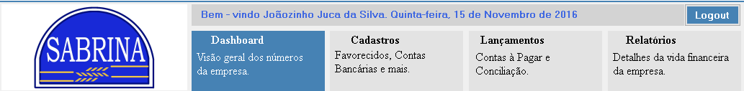

**Tabelas antes das massas de testes**

--

**Massa de testes**

Clicar em Dashborad, Cadastros, Lançamentos e Relatórios e ver se redireciona para a tela correta.

**Resultados Obtidos**

Redirecionou corretamente.

### RF4 Menu Lateral de Cadastros

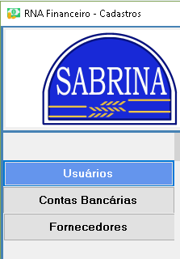

**Tabelas antes das massas de testes**

--

**Massa de testes**

Clicar em Usuáiros, Contas Bancárias e Fornecedores e ver se redireciona para a tela correta.

**Resultados Obtidos**

Redirecionou corretamente.

### RF5 Menu Lateral de Lançamentos

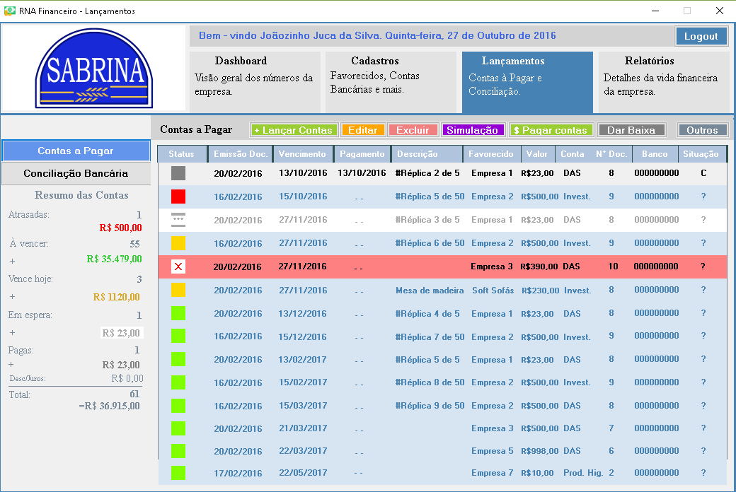

**Tabelas antes das massas de testes**

--

**Massa de testes**

Clicar em Contas a Pagar e Conciliação Bancária e ver se redireciona para a tela correta.

**Resultados Obtidos**

Redirecionou corretamente.

### RF6 Menu Lateral de Relatórios

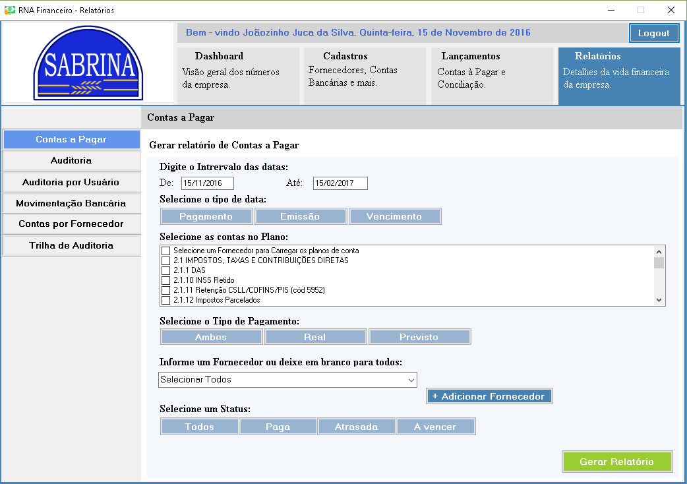

**Tabelas antes das massas de testes**

--

**Massa de testes**

Clicar em Dashborad, Cadastros, Lançamentos e Relatórios e ver se redireciona para a tela correta. E depois clicar em Contas a Pagar, Auditoria, Auditoria por Usuário, Movimentação Bancária, Contas por Fornecedor e Trilha de Auditoria, e ver se para cada um deles, aparece a tela correspondente.

**Resultados Obtidos**

Redirecionou corretamente.

### RF10 Exportar dados dos Usuários

Tela:

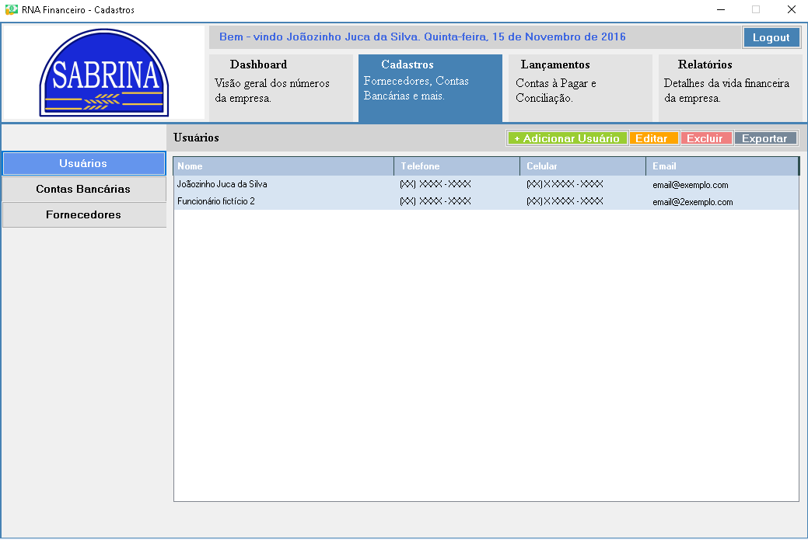

Tabela antes da massa de teste

|  |  |  |  |
| --- | --- | --- | --- |
| **CodUsuario** | 1.111.111 | 2.222.222 | 3.333.333 |
| **Nome** | José Bragança | Marco Silva | Mario Moura |
| **Telefone** | (15)3326-5503 | (15)3355-7891 | (15)2323-6677 |
| **Celular** | (15)9974-4678 | (15)9973-7835 | (15)9978-3844 |
| **Email** | josebraganca@gmail.com | Marco_Silva@gmail.com | Mariomoura@gmail.com |
| **Login** | Admin | Marco_Silva@gmail.com | Mariomoura@gmail.com |
| **Senha** | admin | marcosilva124 | supermariomoura |
| **Tipo** | A | O | A |

Massa de teste

Clicar em Exportar

Resultado obtido

Criarção de um arquivo planilha com os dados dos usúarios.

### RF14 Exportar dados de contas bancárias

Tela:

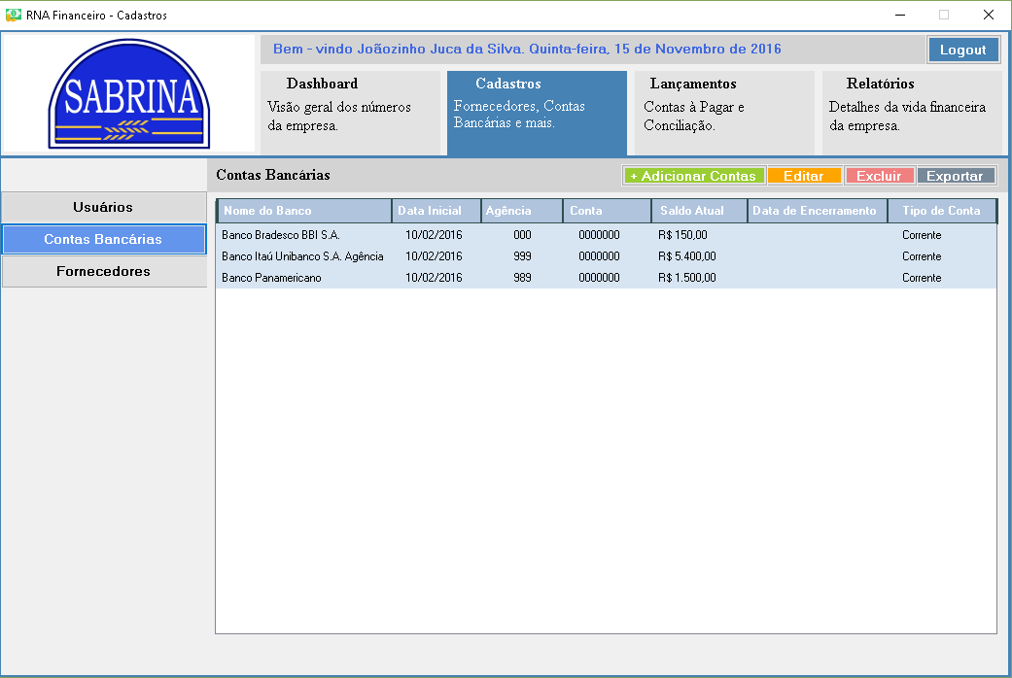

Tabelas antes da massa de teste

Tabela Contas Bancárias

|  |  |  |  |  |  |
| --- | --- | --- | --- | --- | --- |
| Nbanco * | 36 | 184 | 623 | 36 | 184 |
| Agnc * | 237 | 143 | 23 | 234 | 132 |
| CtaBanc * | 423556 | 324562 | 143789 | 324232 | 325567 |
| DtInic * | 16/07/2017 | 15/04/2016 | 15/06/2015 | 15/02/2015 | 10/04/2014 |
| SaldoInic * | R$ 1.001,00 | R$ 200,00 | R$ 300,00 | R$ 100,00 | R$ 1.000,00 |
| Saldo | R$ 500,00 | R$ 800,00 | R$ 1.200,00 | R$ 650,00 | R$ 5.000,00 |
| Espec |  |  |  |  |  |
| SenhaAcessoExtr | 76676 | 332343 | 434343 | 8383743 | 323242 |
| CodTipo * | 1 | 1 | 1 | 1 | 2 |
|  |  |  |  |  |  |
|  |  |  |  |  |  |
| Nbanco * | 376 | 184 | 623 | 36 | 36 |
| Agnc * | 113 | 142 | 30 | 240 | 241 |
| CtaBanc * | 2347565 | 833444 | 786444 | 874444 | 756483 |
| DtInic * | 30/06/2016 | 01/07/2016 | 02/03/2016 | 03/01/2016 | 04/09/2016 |
| SaldoInic * | R$ 100,00 | R$ 100,00 | R$ 100,00 | R$ 100,00 | R$ 100,00 |
| Saldo | R$ 500,00 | R$ 500,00 | R$ 500,00 | R$ 500,00 | R$ 500,00 |
| Espec |  |  |  |  |  |
| SenhaAcessoExtr | 4843232 | 2323233 | 82723 | 737437432 | 22383183 |
| CodTipo * | 7 | 1 | 1 | 1 | 1 |

Tabela Banco

|  |  |  |  |  |  |  |  |  |
| --- | --- | --- | --- | --- | --- | --- | --- | --- |
| NumBanco | 246 | 25 | 641 | 29 | 38 | 0 |  |  |
| NomeBanco | Banco ABC Brasil S.A. | Banco Alfa S.A. | Banco Alvorada S.A. | Banco Banerj S.A. | Banco Banestado S.A. | Banco Bankpar S.A. |  |  |
| ProcedExtrato | app.rnafinanceiro.com/Proced/246 | app.rnafinanceiro.com/Proced/025 | app.rnafinanceiro.com/Proced/641 | app.rnafinanceiro.com/Proced/029 | app.rnafinanceiro.com/Proced/038 | app.rnafinanceiro.com/Proced/000 |  |  |
|  |  |  |  |  |  |  |  |  |
| NumBanco | 740 | 107 | 31 | 96 | 318 | 752 |  |  |
| NomeBanco | Banco Barclays S.A. | Banco BBM S.A. | Banco Beg S.A. | Banco BM&F de Serviços de Liquidação e Custódia S.A | Banco BMG S.A. | Banco BNP Paribas Brasil S.A. |  |  |
| ProcedExtrato | app.rnafinanceiro.com/Proced/740 | app.rnafinanceiro.com/Proced/107 | app.rnafinanceiro.com/Proced/031 | app.rnafinanceiro.com/Proced/096 | app.rnafinanceiro.com/Proced/318 | app.rnafinanceiro.com/Proced/752 |  |  |
|  |  |  |  |  |  |  |  |  |
| NumBanco | 248 | 36 | 204 | 225 | 44 | 263 |  |  |
| NomeBanco | Banco Boavista Interatlântico S.A. | Banco Bradesco BBI S.A. | Banco Bradesco Cartões S.A. | Banco Brascan S.A. | Banco BVA S.A. | Banco Cacique S.A. |  |  |
| ProcedExtrato | app.rnafinanceiro.com/Proced/248 | app.rnafinanceiro.com/Proced/036 | app.rnafinanceiro.com/Proced/204 | app.rnafinanceiro.com/Proced/225 | app.rnafinanceiro.com/Proced/044 | app.rnafinanceiro.com/Proced/263 |  |  |
|  |  |  |  |  |  |  |  |  |
| NumBanco | 473 | 222 | 40 | M08 | M19 | 215 |  |  |
| NomeBanco | Banco Caixa Geral – Brasil S.A. | Banco Calyon Brasil S.A. | Banco Cargill S.A. | Banco Citicard S.A. | Banco CNH Capital S.A. | Banco Comercial e de Investimento Sudameris S.A. |  |  |
| ProcedExtrato | app.rnafinanceiro.com/Proced/473 | app.rnafinanceiro.com/Proced/222 | app.rnafinanceiro.com/Proced/040 | app.rnafinanceiro.com/Proced/M08 | app.rnafinanceiro.com/Proced/M19 | app.rnafinanceiro.com/Proced/215 |  |  |
|  |  |  |  |  |  |  |  |  |
| NumBanco | 756 | 748 | 505 | 229 | 3 | 083-3 |  |  |
| NomeBanco | Banco Cooperativo do Brasil S.A. – BANCOOB | Banco Cooperativo Sicredi S.A. | Banco Credit Suisse (Brasil) S.A. | Banco Cruzeiro do Sul S.A. | Banco da Amazônia S.A. | Banco da China Brasil S.A. |  |  |
| ProcedExtrato | app.rnafinanceiro.com/Proced/756 | app.rnafinanceiro.com/Proced/748 | app.rnafinanceiro.com/Proced/505 | app.rnafinanceiro.com/Proced/229 | app.rnafinanceiro.com/Proced/003 | app.rnafinanceiro.com/Proced/083-3 |  |  |
|  |  |  |  |  |  |  |  |  |
| NumBanco | 707 | M06 | 24 | 456 | 214 | 47 |  |  |
| NomeBanco | Banco Daycoval S.A. | Banco de Lage Landen Brasil S.A. | Banco de Pernambuco S.A. – BANDEPE | Banco de Tokyo-Mitsubishi UFJ Brasil S.A. | Banco Dibens S.A. | Banco do Estado de Sergipe S.A. |  |  |
| ProcedExtrato | app.rnafinanceiro.com/Proced/707 | app.rnafinanceiro.com/Proced/M06 | app.rnafinanceiro.com/Proced/024 | app.rnafinanceiro.com/Proced/456 | app.rnafinanceiro.com/Proced/214 | app.rnafinanceiro.com/Proced/047 |  |  |
|  |  |  |  |  |  |  |  |  |
| NumBanco | 37 | 41 | 4 | 265 | M03 | 224 |  |  |
| NomeBanco | Banco do Estado do Pará S.A. | Banco do Estado do Rio Grande do Sul S.A. | Banco do Nordeste do Brasil S.A. | Banco Fator S.A. | Banco Fiat S.A. | Banco Fibra S.A. |  |  |
| ProcedExtrato | app.rnafinanceiro.com/Proced/037 | app.rnafinanceiro.com/Proced/041 | app.rnafinanceiro.com/Proced/004 | app.rnafinanceiro.com/Proced/265 | app.rnafinanceiro.com/Proced/M03 | app.rnafinanceiro.com/Proced/224 |  |  |
|  |  |  |  |  |  |  |  |  |
| NumBanco | 626 | 394 | M18 | 233 | 734 | M07 |  |  |
| NomeBanco | Banco Ficsa S.A. | Banco Finasa BMC S.A. | Banco Ford S.A. | Banco GE Capital S.A. | Banco Gerdau S.A. | Banco GMAC S.A. |  |  |
| ProcedExtrato | app.rnafinanceiro.com/Proced/626 | app.rnafinanceiro.com/Proced/394 | app.rnafinanceiro.com/Proced/M18 | app.rnafinanceiro.com/Proced/233 | app.rnafinanceiro.com/Proced/734 | app.rnafinanceiro.com/Proced/M07 |  |  |
|  |  |  |  |  |  |  |  |  |
| NumBanco | 612 | M22 | 63 | M11 | 604 | 320 |  |  |
| NomeBanco | Banco Guanabara S.A. | Banco Honda S.A. | Banco Ibi S.A. Banco Múltiplo | Banco IBM S.A. | Banco Industrial do Brasil S.A. | Banco Industrial e Comercial S.A. |  |  |
| ProcedExtrato | app.rnafinanceiro.com/Proced/612 | app.rnafinanceiro.com/Proced/M22 | app.rnafinanceiro.com/Proced/063 | app.rnafinanceiro.com/Proced/M11 | app.rnafinanceiro.com/Proced/604 | app.rnafinanceiro.com/Proced/320 |  |  |
|  |  |  |  |  |  |  |  |  |
| NumBanco | 653 | 630 | 249 | 184 | 479 | M09 |  |  |
| NomeBanco | Banco Indusval S.A. | Banco Intercap S.A. | Banco Investcred Unibanco S.A. | Banco Itaú BBA S.A. | Banco ItaúBank S.A | Banco Itaucred Financiamentos S.A. |  |  |
| ProcedExtrato | app.rnafinanceiro.com/Proced/653 | app.rnafinanceiro.com/Proced/630 | app.rnafinanceiro.com/Proced/249 | app.rnafinanceiro.com/Proced/184 | app.rnafinanceiro.com/Proced/479 | app.rnafinanceiro.com/Proced/M09 |  |  |
|  |  |  |  |  |  |  |  |  |
| NumBanco | 376 | 74 | 217 | 65 | 600 | 755 |  |  |
| NomeBanco | Banco J. P. Morgan S.A. | Banco J. Safra S.A. | Banco John Deere S.A. | Banco Lemon S.A. | Banco Luso Brasileiro S.A. | Banco Merrill Lynch de Investimentos S.A. |  |  |
| ProcedExtrato | app.rnafinanceiro.com/Proced/376 | app.rnafinanceiro.com/Proced/074 | app.rnafinanceiro.com/Proced/217 | app.rnafinanceiro.com/Proced/065 | app.rnafinanceiro.com/Proced/600 | app.rnafinanceiro.com/Proced/755 |  |  |
|  |  |  |  |  |  |  |  |  |
| NumBanco | 746 | 151 | 45 | 623 | 611 | 643 |  |  |
| NomeBanco | Banco Modal S.A. | Banco Nossa Caixa S.A. | Banco Opportunity S.A. | Banco Panamericano S.A. | Banco Paulista S.A. | Banco Pine S.A. |  |  |
| ProcedExtrato | app.rnafinanceiro.com/Proced/746 | app.rnafinanceiro.com/Proced/151 | app.rnafinanceiro.com/Proced/045 | app.rnafinanceiro.com/Proced/623 | app.rnafinanceiro.com/Proced/611 | app.rnafinanceiro.com/Proced/643 |  |  |
|  |  |  |  |  |  |  |  |  |
| NumBanco | 638 | 747 | M16 | 72 | 250 | 749 |  |  |
| NomeBanco | Banco Prosper S.A. | Banco Rabobank International Brasil S.A. | Banco Rodobens S.A. | Banco Rural Mais S.A. | Banco Schahin S.A. | Banco Simples S.A. |  |  |
| ProcedExtrato | app.rnafinanceiro.com/Proced/638 | app.rnafinanceiro.com/Proced/747 | app.rnafinanceiro.com/Proced/M16 | app.rnafinanceiro.com/Proced/072 | app.rnafinanceiro.com/Proced/250 | app.rnafinanceiro.com/Proced/749 |  |  |
|  |  |  |  |  |  |  |  |  |
| NumBanco | 366 | 637 | 464 | 082-5 | M20 | 634 |  |  |
| NomeBanco | Banco Société Générale Brasil S.A. | Banco Sofisa S.A. | Banco Sumitomo Mitsui Brasileiro S.A. | Banco Topázio S.A. | Banco Toyota do Brasil S.A. | Banco Triângulo S.A. |  |  |
| ProcedExtrato | app.rnafinanceiro.com/Proced/366 | app.rnafinanceiro.com/Proced/637 | app.rnafinanceiro.com/Proced/464 | app.rnafinanceiro.com/Proced/082-5 | app.rnafinanceiro.com/Proced/M20 | app.rnafinanceiro.com/Proced/634 |  |  |
|  |  |  |  |  |  |  |  |  |
| NumBanco | 208 | M14 | 655 | 610 | 370 | 21 |  |  |
| NomeBanco | Banco UBS Pactual S.A. | Banco Volkswagen S.A. | Banco Votorantim S.A. | Banco VR S.A. | Banco WestLB do Brasil S.A. | BANESTES S.A. Banco do Estado do Espírito Santo |  |  |
| ProcedExtrato | app.rnafinanceiro.com/Proced/208 | app.rnafinanceiro.com/Proced/M14 | app.rnafinanceiro.com/Proced/655 | app.rnafinanceiro.com/Proced/610 | app.rnafinanceiro.com/Proced/370 | app.rnafinanceiro.com/Proced/021 |  |  |
|  |  |  |  |  |  |  |  |  |
| NumBanco | 719 | 73 | 78 | 69 | 70 | 477 |  |  |
| NomeBanco | Banif-Banco Internacional do Funchal (Brasil)S.A. | BB Banco Popular do Brasil S.A. | BES Investimento do Brasil S.A.-Banco de Investimento | BPN Brasil Banco Múltiplo S.A. | BRB – Banco de Brasília S.A. | Citibank N.A. |  |  |
| ProcedExtrato | app.rnafinanceiro.com/Proced/719 | app.rnafinanceiro.com/Proced/073 | app.rnafinanceiro.com/Proced/078 | app.rnafinanceiro.com/Proced/069 | app.rnafinanceiro.com/Proced/070 | app.rnafinanceiro.com/Proced/477 |  |  |
|  |  |  |  |  |  |  |  |  |
| NumBanco | 081-7 | 487 | 751 | 62 | 492 | 488 |  |  |
| NomeBanco | Concórdia Banco S.A. | Deutsche Bank S.A. – Banco Alemão | Dresdner Bank Brasil S.A. – Banco Múltiplo | Hipercard Banco Múltiplo S.A. | ING Bank N.V. | JPMorgan Chase Bank |  |  |
| ProcedExtrato | app.rnafinanceiro.com/Proced/081-7 | app.rnafinanceiro.com/Proced/487 | app.rnafinanceiro.com/Proced/751 | app.rnafinanceiro.com/Proced/062 | app.rnafinanceiro.com/Proced/492 | app.rnafinanceiro.com/Proced/488 |  |  |
|  |  |  |  |  |  |  |  |  |
| NumBanco | 409 | 230 | 249 | 184 | 479 | M09 |  |  |
| NomeBanco | UNIBANCO – União de Bancos Brasileiros S.A. | Unicard Banco Múltiplo S.A. | Banco Investcred Unibanco S.A. | Banco Itaú BBA S.A. | Banco ItaúBank S.A | Banco Itaucred Financiamentos S.A. |  |  |
| ProcedExtrato | app.rnafinanceiro.com/Proced/409 | app.rnafinanceiro.com/Proced/230 | app.rnafinanceiro.com/Proced/249 | app.rnafinanceiro.com/Proced/184 | app.rnafinanceiro.com/Proced/479 | app.rnafinanceiro.com/Proced/M09 |  |  |
|  |  |  |  |  |  |  |  |  |
| NumBanco | 376 | 74 | 217 | 65 | 600 | 755 | 746 | 151 |
| NomeBanco | Banco J. P. Morgan S.A. | Banco J. Safra S.A. | Banco John Deere S.A. | Banco Lemon S.A. | Banco Luso Brasileiro S.A. | Banco Merrill Lynch de Investimentos S.A. | Banco Modal S.A. | Banco Nossa Caixa S.A. |
| ProcedExtrato | app.rnafinanceiro.com/Proced/376 | app.rnafinanceiro.com/Proced/074 | app.rnafinanceiro.com/Proced/217 | app.rnafinanceiro.com/Proced/065 | app.rnafinanceiro.com/Proced/600 | app.rnafinanceiro.com/Proced/755 | app.rnafinanceiro.com/Proced/746 | app.rnafinanceiro.com/Proced/151 |

Tabela Tipo de Conta

|  |  |  |  |  |  |  |  |
| --- | --- | --- | --- | --- | --- | --- | --- |
| CodTipo | 1 | 2 | 3 | 4 | 5 | 6 | 7 |
| Tipo | Conta-Corrente | Conta-Poupança | Click Conta | Bradesco Universitário | Beneficiário do INSS | Conta-Salário | Conta Internacional |

Massa de teste

Clicar em Exportar

Resultado obtido

Um arquivo planilha é criado com os dados da conta bancária.

### RF16 Filtrar fornecedores

Tela: 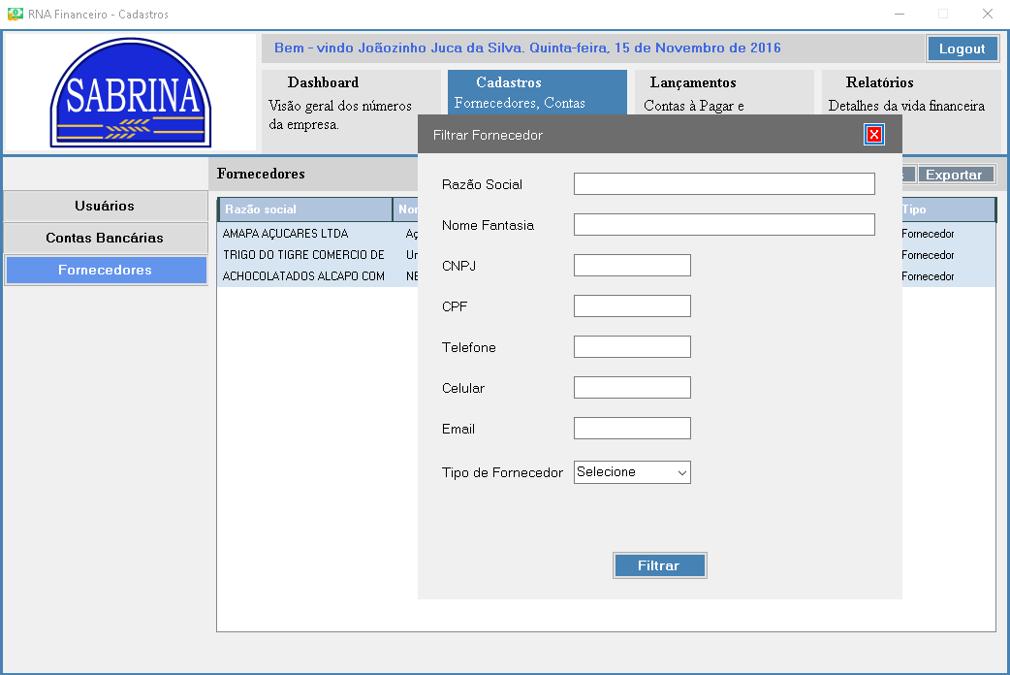

Tabelas antes da massa de teste:

|  |  |  |  |  |  |
| --- | --- | --- | --- | --- | --- |
| CNPJ-CPF | 23.444.234/1234 | 23.432.234/1235 | 21.434.234/1236 | 21.555.234/1237 | 12.334.274/1323 |
| Nome | Aldemir Silva | Mario Moura | Chico Cunha | Presécio Neves | Luiz Inácio Xadrez |
| NomeFantasia | Late Laticinios | Suca Sucos | Frio Refrescos | Sugar doces | Suia Oléos |
| Tipo | J | J | J | J | J |
| Telefone | (15)3223-8566 | (15)3113-8567 | (15)3443-8568 | (15)3233-8569 | (15)3223-8570 |
| Celular | (15)9974-3434 | (15)9975-3435 | (15)9965-3436 | (15)9944-3437 | (15)9974-3438 |
| Email | latelaticionios@gmail.com | sucasucos@gmail.com | friorefri@gmail.com | sugadoces@gmail.com | suiaoleos@gmail.com |
|  |  |  |  |  |  |
| CNPJ-CPF | 323.432.433-32 | 233233 | 332332 | 342.323.323-23 | 476-374-233-78 |
| Nome | Josemar Silva | Vlad Vostok | Juan Garcia | Zeca Silva Silvo | Marco Ladeira |
| NomeFantasia | - | Vostok Frios | Blanco Farinhas |  |  |
| Tipo | F | E | E | F | F |
| Telefone | (15)2233-2323 | (15)3232-3233 | (15)3232-3235 | (15)1334-3333 | (11)3334-3366 |
| Celular | (15)9973-32343 | (15)3323-2344 | (15)9973-3233 | (15)9974-3323 | (11)9973-0099 |
| Email | josemarslv@gmail.com | vladvostok@gmail.com | juangarcia@gmail.com | Zecasilsil@gmail.com | marcoladeira@gmail.com |

Massa de teste:

|  |  |  |  |
| --- | --- | --- | --- |
| **Razao Social** | - | Aldemir Silva | Fornec.New |
| **Nome Fantasia** | - | - | - |
| **CNPJ** | - | - | - |
| **CPF** | - | - | - |
| **Telefone** | - | - | - |
| **Celular** | - | - | - |
| **Email** | - | - | - |
| **Tipo** | - | - | - |
| **Resultado** | Exibir todos fornecedores cadastrados | Exibir fornecedores de acordo com os campos preenchidos | Fornecedor não encontrado |
|  |  |  |  |
| **Razao Social** | - | - | - |
| **Nome Fantasia** | Suca Sucos | - | - |
| **CNPJ** | - | - | - |
| **CPF** | - | - | - |
| **Telefone** | - | - | - |
| **Celular** | - | - | - |
| **Email** | - | - | - |
| **Tipo** | - | J | F |
| **Resultado** | Exibir todos fornecedores cadastrados | Exibir fornecedores de acordo com os campos preenchidos | Exibir todos fornecedores cadastrados |
|  |  |  |  |
| **Razao Social** | - | - | - |
| **Nome Fantasia** | - | - | - |
| **CNPJ** | - | 233233 | 21.434.234/1236 |
| **CPF** | - | - | - |
| **Telefone** | (11)3334-3366 | - | - |
| **Celular** | - | - | - |
| **Email** | marcoladeira@gmail.com | - | - |
| **Tipo** | F | E | - |
| **Resultado** | Exibir todos fornecedores cadastrados | Exibir fornecedores de acordo com os campos preenchidos | Fornecedor não encontrado |
|  |  |  |  |
| **Razao Social** | Vlad Vostok | - | - |
| **Nome Fantasia** | Vostok Frios | - | - |
| **CNPJ** | - | - | - |
| **CPF** | - | - | - |
| **Telefone** | - | (11)3334-3366 | - |
| **Celular** | - | - | - |
| **Email** | - | - | sucasucos@gmail.com |
| **Tipo** | - | F | J |
| **Resultado** | Exibir todos fornecedores cadastrados | Exibir fornecedores de acordo com os campos preenchidos | Fornecedor não encontrado |

Resultado obtido

Os fornecedores serão exibidos conforme os parâmetros fornecidos.

### RF17 Exportar dados dos fornecedores

Tela:

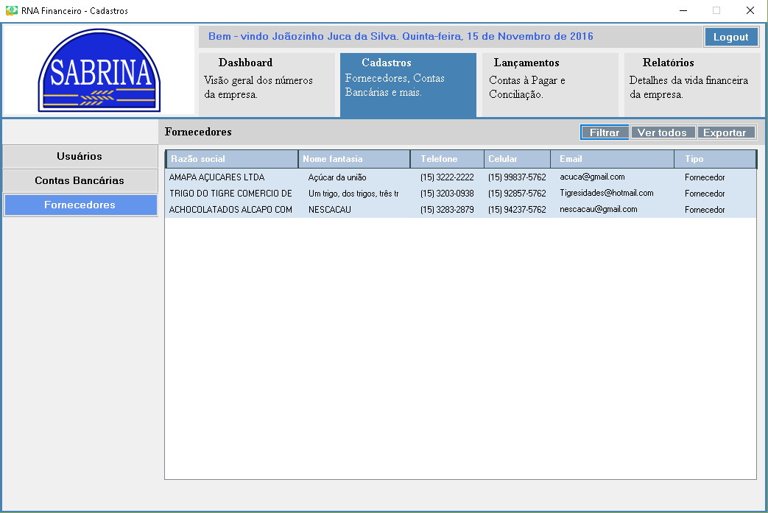

Tabelas antes da massa de teste

Fornecedores

|  |  |  |  |  |  |
| --- | --- | --- | --- | --- | --- |
| CNPJ-CPF | 23.444.234/1234 | 23.432.234/1235 | 21.434.234/1236 | 21.555.234/1237 | 12.334.274/1323 |
| Nome | Aldemir Silva | Mario Moura | Chico Cunha | Presécio Neves | Luiz Inácio Xadrez |
| NomeFantasia | Late Laticinios | Suca Sucos | Frio Refrescos | Sugar doces | Suia Oléos |
| Tipo | J | J | J | J | J |
| Telefone | (15)3223-8566 | (15)3113-8567 | (15)3443-8568 | (15)3233-8569 | (15)3223-8570 |
| Celular | (15)9974-3434 | (15)9975-3435 | (15)9965-3436 | (15)9944-3437 | (15)9974-3438 |
| Email | latelaticionios@gmail.com | sucasucos@gmail.com | friorefri@gmail.com | sugadoces@gmail.com | suiaoleos@gmail.com |
|  |  |  |  |  |  |
| CNPJ-CPF | 323.432.433-32 | 233233 | 332332 | 342.323.323-23 | 476-374-233-78 |
| Nome | Josemar Silva | Vlad Vostok | Juan Garcia | Zeca Silva Silvo | Marco Ladeira |
| NomeFantasia | - | Vostok Frios | Blanco Farinhas |  |  |
| Tipo | F | E | E | F | F |
| Telefone | (15)2233-2323 | (15)3232-3233 | (15)3232-3235 | (15)1334-3333 | (11)3334-3366 |
| Celular | (15)9973-32343 | (15)3323-2344 | (15)9973-3233 | (15)9974-3323 | (11)9973-0099 |
| Email | josemarslv@gmail.com | vladvostok@gmail.com | juangarcia@gmail.com | Zecasilsil@gmail.com | marcoladeira@gmail.com |

Massa de teste

Clicar em Exportar

Resultado Obtido

Um arquivo planilha será gerado com os dados dos fornecedores

### RF18.1 Verificar procedência

Tela:

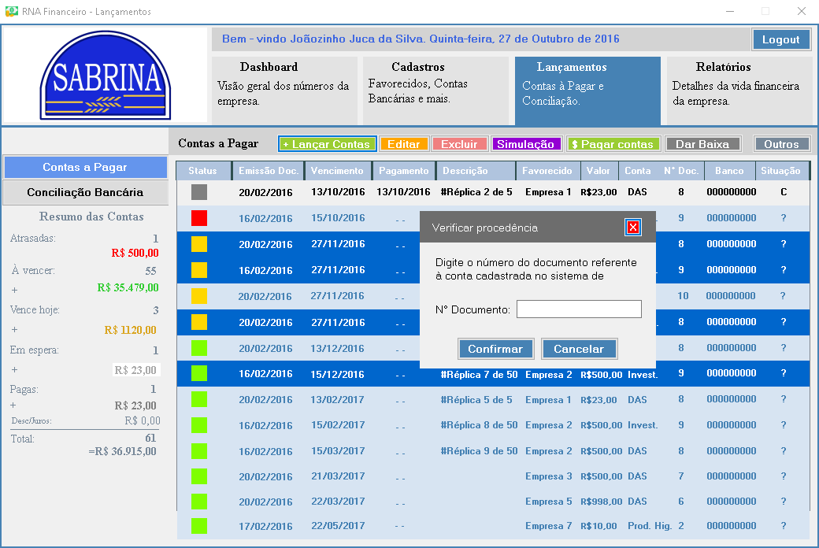

Tabelas antes da massa de teste

Tabela de Produtos (sistema de compras)

|  |  |  |  |
| --- | --- | --- | --- |
| Nº Documento | 3423 | 3424 | 3425 |
| Data | 10/04/2017 | 12/04/2017 | 12/04/2017 |
| Produto | Farinha de Trigo | Farinha de milho | Fermento em pó |
| Unidade | KG | KG | HG |
| Qtde | 2 | 0,5 | 2 |
| Valor | 2 | 3 | 2 |
| Total | 4 | 1,5 | 4 |
| Empresa | 34 | 34 | 23 |
|  |  |  |  |
| Nº Documento | 3426 | 3427 | 3428 |
| Data | 20/04/2017 | 21/04/2017 | 21/04/2017 |
| Produto | Leite | Queijo | Manteiga |
| Unidade | L | KG | KG |
| Qtde | 50 | 2 | 1 |
| Valor | 3 | 3 | 3 |
| Total | 150 | 6 | 3 |
| Empresa | 37 | 37 | 32 |
|  |  |  |  |
| Nº Documento | 3429 | 3430 | 3431 |
| Data | 02/05/2017 | 07/05/2017 | 08/05/2017 |
| Produto | Açucar | Sacolas plasticas | Fermento em pó |
| Unidade | KG | Unit | HG |
| Qtde | 35 | 150 | 2 |
| Valor | 4 | 2 | 2 |
| Total | 140 | 300 | 4 |
| Empresa | 36 | 36 | 23 |

Massa de teste:

|  |  |  |  |
| --- | --- | --- | --- |
| Nº Documento |  | 3429 | 3423 |
| Resultado | Campo “Nº Documento” é de preenchimento obrigatório | Conta não existente no sistema de vendas | Verificação de procedência - ok |
|  |  |  |  |
| Nº Documento | 3424 | 3425 | 3426 |
| Resultado | Verificação de procedência - ok | Verificação de procedência - ok | Verificação de procedência - ok |
|  |  |  |  |
| Nº Documento | 3427 | 3428 | 3429 |
| Resultado | Verificação de procedência - ok | Verificação de procedência - ok | Verificação de procedência - ok |
|  |  |  |  |
| Nº Documento | 3430 | 3431 | 3423 |
| Resultado | Verificação de procedência - ok | Verificação de procedência - ok | Verificação de procedência - ok |

Resultado obtido

Será exibida uma tela com a conta com procedência – ok

### RF18.3 Exibir arquivos anexados

Tela:

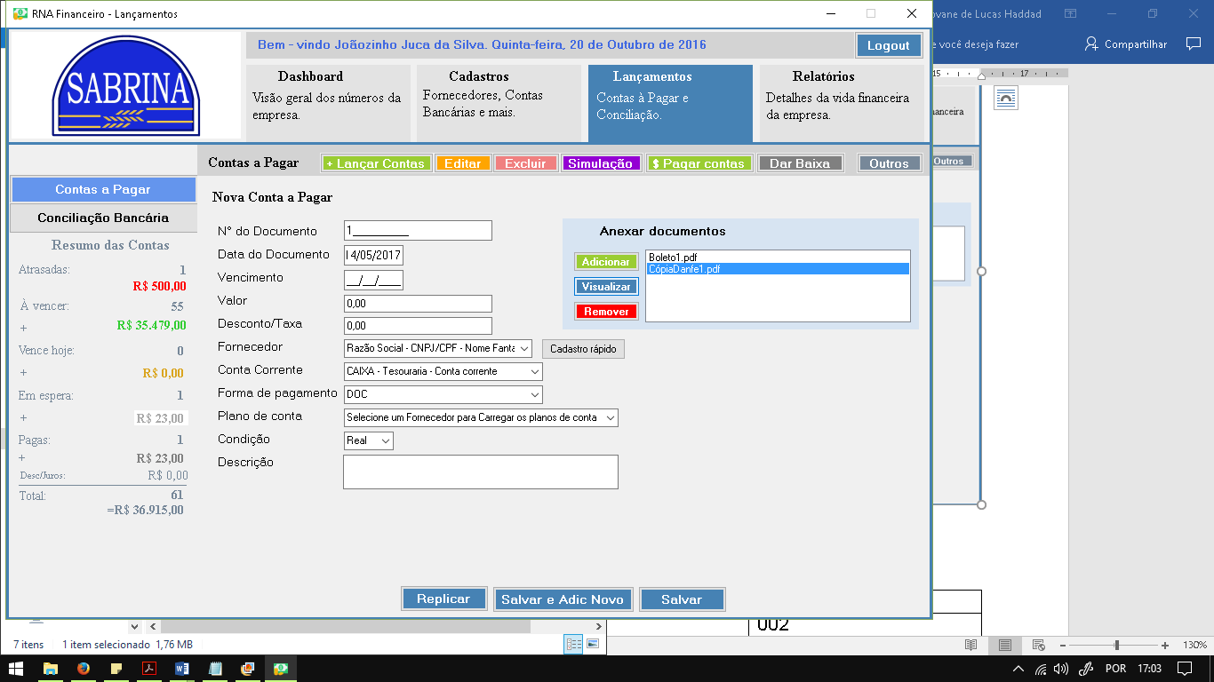

Tabelas antes da massa de teste

Tabela contas a pagar

|  |  |  |  |  |  |
| --- | --- | --- | --- | --- | --- |
| CodCta | 1 | 2 | 3 | 4 | 5 |
| CNPJ-CPF | 23.444.234/1234 | 23.432.234/1235 | 21.434.234/1236 | 21.555.234/1237 | 12.334.274/1323 |
| Fpagto | 1 | 1 | 1 | 2 | 2 |
| Ndoc | 3232333 | 23232333 | 432432 | 4324234 | 54543543 |
| DtDoc | 15/02/2016 | 15/03/2016 | 15/04/2016 | 15/05/2016 | 15/06/2016 |
| AgncCtaBanc | 2347565 | 423556 | 143789 | 143789 | 324232 |
| Pcont | 2.2.1 | 2.2.1 | 2.2.1 | 2.2.1 | 2.2.1 |
| Cond | R | R | R | R | R |
|  |  |  |  |  |  |
|  |  |  |  |  |  |
| CodCta | 6 | 7 | 8 | 9 | 10 |
| CNPJ-CPF | 323.432.433-32 | 233233 | 332332 | 342.323.323-23 | 476.374.233-78 |
| Fpagto | 5 | 3 | 5 | 3 | 5 |
| Ndoc | 4324324 | 4234234 | 6654654 | 4564526 | 3421323 |
| DtDoc | 15/04/2017 | 15/05/2017 | 15/06/2017 | 15/07/2017 | 15/08/2017 |
| AgncCtaBanc | 2347565 | 786444 | 874444 | 756483 | 143789 |
| Pcont | 2.2 | 2.2.1 | 2.2.2 | 2.2 | 2.2 |
| Cond | R | R | R | R | P |

Tabela Parcelas

|  |  |  |  |  |  |
| --- | --- | --- | --- | --- | --- |
| CodCta | 1 | 2 | 3 | 4 | 5 |
| CodParcela | 1 | 2 | 3 | 4 | 5 |
| Status | 0 | 0 | 0 | 0 | 0 |
| Emissão | 15/02/2016 | 15/03/2016 | 15/04/2016 | 15/05/2016 | 15/06/2016 |
| Vencto | 15/03/2016 | 15/04/2016 | 15/05/2016 | 15/06/2016 | 15/07/2016 |
| Pgt |  |  |  |  |  |
| Descr |  |  |  |  |  |
| Vlr | R$ 100,00 | R$ 200,00 | R$ 300,00 | R$ 400,00 | R$ 500,00 |
| Descnt | 0 | 0 | 0 | 0 | 0 |
| Situacao | 0 | 0 | 0 | 0 | 0 |
| DtConc |  |  |  |  |  |
|  |  |  |  |  |  |
| CodCta | 6 | 7 | 8 | 9 | 10 |
| CodParcela | 6 | 7 | 8 | 9 | 10 |
| Status | 0 | 0 | 0 | 0 | 0 |
| Emissão | 15/04/2017 | 15/05/2017 | 15/06/2017 | 15/07/2017 | 15/08/2017 |
| Vencto | 15/05/2017 | 15/06/2017 | 15/07/2017 | 15/08/2017 | 15/09/2017 |
| Pgt |  |  |  |  |  |
| Descr |  |  |  |  |  |
| Vlr | R$ 500,00 | R$ 250,00 | R$ 359,00 | R$ 333,00 | R$ 233,00 |
| Descnt | 0 | 0 | 0 | 0 | 0 |
| Situacao | 0 | 0 | 0 | 0 | 0 |
| DtConc |  |  |  |  |  |

Tabela anexo

|  |  |  |  |  |  |
| --- | --- | --- | --- | --- | --- |
| CodPArcela | 1 | 2 | 3 | 4 | 5 |
| CodAnexo | 1 | 2 | 3 | 4 | 5 |
| EnderecoAnexo | https://anexo.com/anexo1 | https://anexo.com/anexo2 | https://anexo.com/anexo3 | https://anexo.com/anexo4 | https://anexo.com/anexo5 |
|  |  |  |  |  |  |
| CodPArcela | 6 | 7 | 8 | 9 | 10 |
| CodAnexo | 6 | 7 | 8 | 9 | 10 |
| EnderecoAnexo | https://anexo.com/anexo6 | https://anexo.com/anexo7 | https://anexo.com/anexo8 | https://anexo.com/anexo9 | https://anexo.com/anexo10 |

Massa de teste

Selecionar uma conta, e clicar em visualizar

Resultado obtido

O anexo será exibido

### RF21 Exibir dados das contas já pagas

Tela:



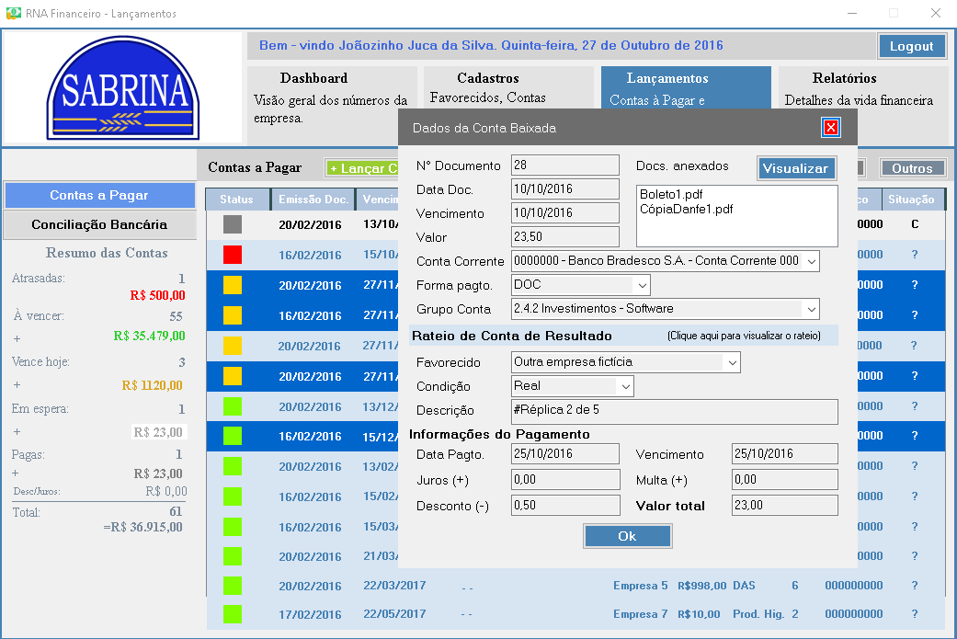

Tabelas antes da massa de teste

Tabela contas a pagar

|  |  |  |  |  |  |
| --- | --- | --- | --- | --- | --- |
| CodCta | 1 | 2 | 3 | 4 | 5 |
| CNPJ-CPF | 23.444.234/1234 | 23.432.234/1235 | 21.434.234/1236 | 21.555.234/1237 | 12.334.274/1323 |
| Fpagto | 1 | 1 | 1 | 2 | 2 |
| Ndoc | 3232333 | 23232333 | 432432 | 4324234 | 54543543 |
| DtDoc | 15/02/2016 | 15/03/2016 | 15/04/2016 | 15/05/2016 | 15/06/2016 |
| AgncCtaBanc | 2347565 | 423556 | 143789 | 143789 | 324232 |
| Pcont | 2.2.1 | 2.2.1 | 2.2.1 | 2.2.1 | 2.2.1 |
| Cond | R | R | R | R | R |
|  |  |  |  |  |  |
|  |  |  |  |  |  |
| CodCta | 6 | 7 | 8 | 9 | 10 |
| CNPJ-CPF | 323.432.433-32 | 233233 | 332332 | 342.323.323-23 | 476.374.233-78 |
| Fpagto | 5 | 3 | 5 | 3 | 5 |
| Ndoc | 4324324 | 4234234 | 6654654 | 4564526 | 3421323 |
| DtDoc | 15/04/2017 | 15/05/2017 | 15/06/2017 | 15/07/2017 | 15/08/2017 |
| AgncCtaBanc | 2347565 | 786444 | 874444 | 756483 | 143789 |
| Pcont | 2.2 | 2.2.1 | 2.2.2 | 2.2 | 2.2 |
| Cond | R | R | R | R | P |

Tabela Parcelas

|  |  |  |  |  |  |
| --- | --- | --- | --- | --- | --- |
| CodCta | 1 | 2 | 3 | 4 | 5 |
| CodParcela | 1 | 2 | 3 | 4 | 5 |
| Status | 0 | 0 | 0 | 0 | 0 |
| Emissão | 15/02/2016 | 15/03/2016 | 15/04/2016 | 15/05/2016 | 15/06/2016 |
| Vencto | 15/03/2016 | 15/04/2016 | 15/05/2016 | 15/06/2016 | 15/07/2016 |
| Pgt |  |  |  |  |  |
| Descr |  |  |  |  |  |
| Vlr | R$ 100,00 | R$ 200,00 | R$ 300,00 | R$ 400,00 | R$ 500,00 |
| Descnt | 0 | 0 | 0 | 0 | 0 |
| Situacao | 0 | 0 | 0 | 0 | 0 |
| DtConc |  |  |  |  |  |
|  |  |  |  |  |  |
| CodCta | 6 | 7 | 8 | 9 | 10 |
| CodParcela | 6 | 7 | 8 | 9 | 10 |
| Status | 0 | 0 | 0 | 0 | 0 |
| Emissão | 15/04/2017 | 15/05/2017 | 15/06/2017 | 15/07/2017 | 15/08/2017 |
| Vencto | 15/05/2017 | 15/06/2017 | 15/07/2017 | 15/08/2017 | 15/09/2017 |
| Pgt |  |  |  |  |  |
| Descr |  |  |  |  |  |
| Vlr | R$ 500,00 | R$ 250,00 | R$ 359,00 | R$ 333,00 | R$ 233,00 |
| Descnt | 0 | 0 | 0 | 0 | 0 |
| Situacao | 0 | 0 | 0 | 0 | 0 |
| DtConc |  |  |  |  |  |

Massa de teste

Selecionar a conta e clicar em “Editar”

Resultado obtido

O dado da conta já paga será exibido

### RF24 Enviar arquivo remessa

Tela:

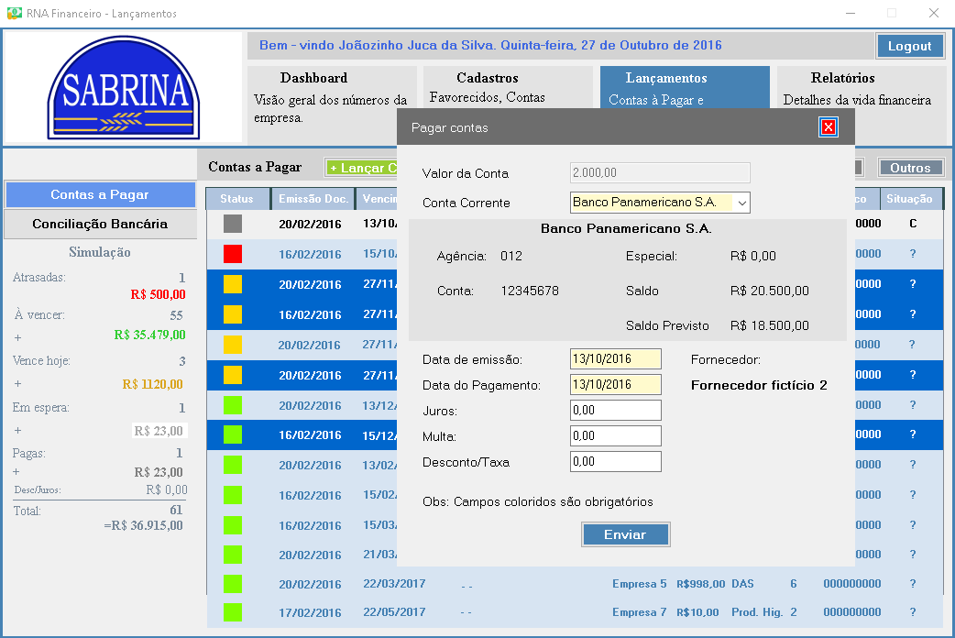

Tabelas antes da massa de teste

Tabela contas a pagar

|  |  |  |  |  |  |
| --- | --- | --- | --- | --- | --- |
| CodCta | 1 | 2 | 3 | 4 | 5 |
| CNPJ-CPF | 23.444.234/1234 | 23.432.234/1235 | 21.434.234/1236 | 21.555.234/1237 | 12.334.274/1323 |
| Fpagto | 1 | 1 | 1 | 2 | 2 |
| Ndoc | 3232333 | 23232333 | 432432 | 4324234 | 54543543 |
| DtDoc | 15/02/2016 | 15/03/2016 | 15/04/2016 | 15/05/2016 | 15/06/2016 |
| AgncCtaBanc | 2347565 | 423556 | 143789 | 143789 | 324232 |
| Pcont | 2.2.1 | 2.2.1 | 2.2.1 | 2.2.1 | 2.2.1 |
| Cond | R | R | R | R | R |
|  |  |  |  |  |  |
|  |  |  |  |  |  |
| CodCta | 6 | 7 | 8 | 9 | 10 |
| CNPJ-CPF | 323.432.433-32 | 233233 | 332332 | 342.323.323-23 | 476.374.233-78 |
| Fpagto | 5 | 3 | 5 | 3 | 5 |
| Ndoc | 4324324 | 4234234 | 6654654 | 4564526 | 3421323 |
| DtDoc | 15/04/2017 | 15/05/2017 | 15/06/2017 | 15/07/2017 | 15/08/2017 |
| AgncCtaBanc | 2347565 | 786444 | 874444 | 756483 | 143789 |
| Pcont | 2.2 | 2.2.1 | 2.2.2 | 2.2 | 2.2 |
| Cond | R | R | R | R | P |

Tabela Parcelas

|  |  |  |  |  |  |
| --- | --- | --- | --- | --- | --- |
| CodCta | 1 | 2 | 3 | 4 | 5 |
| CodParcela | 1 | 2 | 3 | 4 | 5 |
| Status | 0 | 0 | 0 | 0 | 0 |
| Emissão | 15/02/2016 | 15/03/2016 | 15/04/2016 | 15/05/2016 | 15/06/2016 |
| Vencto | 15/03/2016 | 15/04/2016 | 15/05/2016 | 15/06/2016 | 15/07/2016 |
| Pgt |  |  |  |  |  |
| Descr |  |  |  |  |  |
| Vlr | R$ 100,00 | R$ 200,00 | R$ 300,00 | R$ 400,00 | R$ 500,00 |
| Descnt | 0 | 0 | 0 | 0 | 0 |
| Situacao | 0 | 0 | 0 | 0 | 0 |
| DtConc |  |  |  |  |  |
|  |  |  |  |  |  |
| CodCta | 6 | 7 | 8 | 9 | 10 |
| CodParcela | 6 | 7 | 8 | 9 | 10 |
| Status | 0 | 0 | 0 | 0 | 0 |
| Emissão | 15/04/2017 | 15/05/2017 | 15/06/2017 | 15/07/2017 | 15/08/2017 |
| Vencto | 15/05/2017 | 15/06/2017 | 15/07/2017 | 15/08/2017 | 15/09/2017 |
| Pgt |  |  |  |  |  |
| Descr |  |  |  |  |  |
| Vlr | R$ 500,00 | R$ 250,00 | R$ 359,00 | R$ 333,00 | R$ 233,00 |
| Descnt | 0 | 0 | 0 | 0 | 0 |
| Situacao | 0 | 0 | 0 | 0 | 0 |
| DtConc |  |  |  |  |  |

Remessa

|  |  |  |  |  |  |
| --- | --- | --- | --- | --- | --- |
| CodParcela | 1 | 2 | 3 | 4 | 5 |
| CodRet | 1 | 2 | 3 | 4 | 5 |
| DataImport |  |  |  |  |  |
| Processado |  |  |  |  |  |
| Tipo |  |  |  |  |  |
| CPF_CNPJ | 23.444.234/1234 | 23.432.234/1235 | 21.434.234/1236 | 21.555.234/1237 | 12.334.274/1323 |
| NomeFor | Aldemir Silva | Mario Moura | Chico Cunha | Presécio Neves | Luiz Inácio Xadrez |
| EnderecoFor |  |  |  |  |  |
| CepFor |  |  |  |  |  |
| CodBancFor |  |  |  |  |  |
| DigAgncFor |  |  |  |  |  |
| CCFor |  |  |  |  |  |
| DigCCFor |  |  |  |  |  |
| Npag |  |  |  |  |  |
| DtVenc | 15/03/2016 | 15/04/2016 | 15/05/2016 | 15/06/2016 | 15/07/2016 |
| DtEmDoc | 15/02/2016 | 15/03/2016 | 15/04/2016 | 15/05/2016 | 15/06/2016 |
| DtLimDesc |  |  |  |  |  |
| VlrDoc | R$ 100,00 | R$ 200,00 | R$ 300,00 | R$ 400,00 | R$ 500,00 |
| VlrPag |  |  |  |  |  |
| VlrDesc |  |  |  |  |  |
| VlrAcres |  |  |  |  |  |
| TipoDoc |  |  |  |  |  |
| NmNF |  |  |  |  |  |
| CodFPagto | 1 | 1 | 1 | 2 | 2 |
|  |  |  |  |  |  |
| CodParcela | 6 | 7 | 8 | 9 | 10 |
| CodRet | 6 | 7 | 8 | 9 | 10 |
| DataImport |  |  |  |  |  |
| Processado |  |  |  |  |  |
| Tipo |  |  |  |  |  |
| CPF_CNPJ | 323.432.433-32 | 233233 | 332332 | 342.323.323-23 | 476.374.233-78 |
| NomeFor | Josemar Silva | Vlad Vostok | Juan Garcia | Zeca Silva Silvo | Marco Ladeira |
| EnderecoFor |  |  |  |  |  |
| CepFor |  |  |  |  |  |
| CodBancFor |  |  |  |  |  |
| DigAgncFor |  |  |  |  |  |
| CCFor |  |  |  |  |  |
| DigCCFor |  |  |  |  |  |
| Npag |  |  |  |  |  |
| DtVenc | 15/05/2017 | 15/06/2017 | 15/07/2017 | 15/08/2017 | 15/09/2017 |
| DtEmDoc | 15/04/2017 | 15/05/2017 | 15/06/2017 | 15/07/2017 | 15/08/2017 |
| DtLimDesc |  |  |  |  |  |
| VlrDoc | R$ 500,00 | R$ 250,00 | R$ 359,00 | R$ 333,00 | R$ 233,00 |
| VlrPag |  |  |  |  |  |
| VlrDesc |  |  |  |  |  |
| VlrAcres |  |  |  |  |  |
| TipoDoc |  |  |  |  |  |
| NmNF |  |  |  |  |  |
| CodFPagto | 5 | 3 | 5 | 3 | 5 |
|  |  |  |  |  |  |
| CodParcela | 11 | 12 | 13 | 14 | 15 |
| CodRet | 11 | 12 | 13 | 14 | 15 |
| DataImport |  |  |  |  |  |
| Processado |  |  |  |  |  |
| Tipo |  |  |  |  |  |
| CPF_CNPJ | 476.374.233-78 | 476.374.233-78 | 476.374.233-78 | 476.374.233-78 | 476.374.233-78 |
| NomeFor | Marco Ladeira | Marco Ladeira | Marco Ladeira | Marco Ladeira | Marco Ladeira |
| EnderecoFor |  |  |  |  |  |
| CepFor |  |  |  |  |  |
| CodBancFor |  |  |  |  |  |
| DigAgncFor |  |  |  |  |  |
| CCFor |  |  |  |  |  |
| DigCCFor |  |  |  |  |  |
| Npag |  |  |  |  |  |
| DtVenc | 15/010/2017 | 15/11/2017 | 15/12/2017 | 15/01/2018 | 15/02/2018 |
| DtEmDoc | 15/08/2017 | 15/08/2017 | 15/08/2017 | 15/08/2017 | 15/08/2017 |
| DtLimDesc |  |  |  |  |  |
| VlrDoc | R$ 233,00 | R$ 233,00 | R$ 233,00 | R$ 233,00 | R$ 233,00 |
| VlrPag |  |  |  |  |  |
| VlrDesc |  |  |  |  |  |
| VlrAcres |  |  |  |  |  |
| TipoDoc |  |  |  |  |  |
| NmNF |  |  |  |  |  |
| CodFPagto | 5 | 5 | 5 | 5 | 5 |
|  |  |  |  |  |  |
| CodParcela | 16 | 17 | 18 | 19 |  |
| CodRet |  |  |  |  |  |
| DataImport |  |  |  |  |  |
| Processado |  |  |  |  |  |
| Tipo |  |  |  |  |  |
| CPF_CNPJ | 476.374.233-78 | 476.374.233-78 | 476.374.233-78 | 476.374.233-78 |  |
| NomeFor | Marco Ladeira | Marco Ladeira | Marco Ladeira | Marco Ladeira |  |
| EnderecoFor |  |  |  |  |  |
| CepFor |  |  |  |  |  |
| CodBancFor |  |  |  |  |  |
| DigAgncFor |  |  |  |  |  |
| CCFor |  |  |  |  |  |
| DigCCFor |  |  |  |  |  |
| Npag |  |  |  |  |  |
| DtVenc | 15/03/2018 | 15/04/2018 | 15/05/2018 | 15/06/2018 |  |
| DtEmDoc | 15/08/2017 | 15/08/2017 | 15/08/2017 | 15/08/2017 |  |
| DtLimDesc |  |  |  |  |  |
| VlrDoc |  |  |  |  |  |
| VlrPag | R$ 233,00 | R$ 233,00 | R$ 233,00 | R$ 233,00 |  |
| VlrDesc |  |  |  |  |  |
| VlrAcres |  |  |  |  |  |
| TipoDoc |  |  |  |  |  |
| NmNF |  |  |  |  |  |
| CodFPagto | 5 | 5 | 5 | 5 |  |

Massa de teste

Clicar em “Enviar”

Resultado obtido

O arquivo remessa é enviado

### RF25.1 Emitir mensagem sobre motivo de recusa do pagamento

Tela:

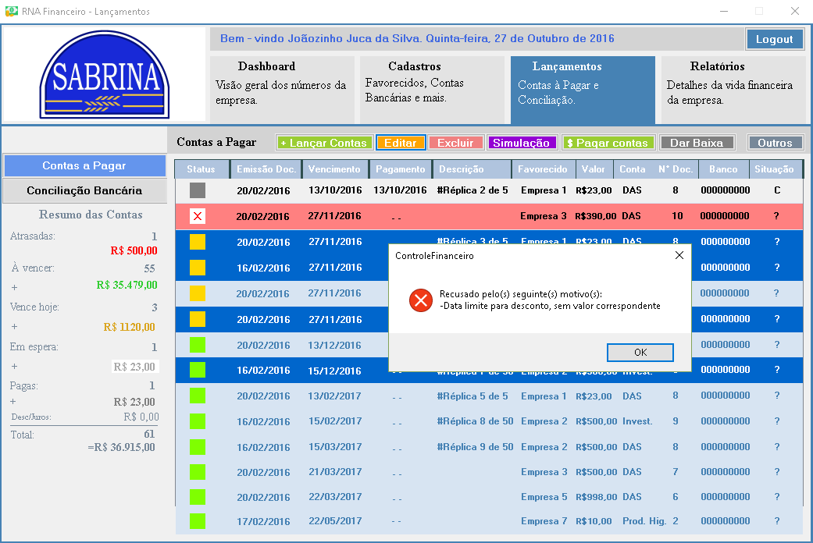

Tabela antes da massa de teste

Tabela contas a pagar

|  |  |  |  |  |  |
| --- | --- | --- | --- | --- | --- |
| CodCta | 1 | 2 | 3 | 4 | 5 |
| CNPJ-CPF | 23.444.234/1234 | 23.432.234/1235 | 21.434.234/1236 | 21.555.234/1237 | 12.334.274/1323 |
| Fpagto | 1 | 1 | 1 | 2 | 2 |
| Ndoc | 3232333 | 23232333 | 432432 | 4324234 | 54543543 |
| DtDoc | 15/02/2016 | 15/03/2016 | 15/04/2016 | 15/05/2016 | 15/06/2016 |
| AgncCtaBanc | 2347565 | 423556 | 143789 | 143789 | 324232 |
| Pcont | 2.2.1 | 2.2.1 | 2.2.1 | 2.2.1 | 2.2.1 |
| Cond | R | R | R | R | R |
|  |  |  |  |  |  |
|  |  |  |  |  |  |
| CodCta | 6 | 7 | 8 | 9 | 10 |
| CNPJ-CPF | 323.432.433-32 | 233233 | 332332 | 342.323.323-23 | 476.374.233-78 |
| Fpagto | 5 | 3 | 5 | 3 | 5 |
| Ndoc | 4324324 | 4234234 | 6654654 | 4564526 | 3421323 |
| DtDoc | 15/04/2017 | 15/05/2017 | 15/06/2017 | 15/07/2017 | 15/08/2017 |
| AgncCtaBanc | 2347565 | 786444 | 874444 | 756483 | 143789 |
| Pcont | 2.2 | 2.2.1 | 2.2.2 | 2.2 | 2.2 |
| Cond | R | R | R | R | P |

Tabela Parcelas

|  |  |  |  |  |  |
| --- | --- | --- | --- | --- | --- |
| CodCta | 1 | 2 | 3 | 4 | 5 |
| CodParcela | 1 | 2 | 3 | 4 | 5 |
| Status | 0 | 0 | 0 | 0 | 0 |
| Emissão | 15/02/2016 | 15/03/2016 | 15/04/2016 | 15/05/2016 | 15/06/2016 |
| Vencto | 15/03/2016 | 15/04/2016 | 15/05/2016 | 15/06/2016 | 15/07/2016 |
| Pgt |  |  |  |  |  |
| Descr |  |  |  |  |  |
| Vlr | R$ 100,00 | R$ 200,00 | R$ 300,00 | R$ 400,00 | R$ 500,00 |
| Descnt | 0 | 0 | 0 | 0 | 0 |
| Situacao | 0 | 0 | 0 | 0 | 0 |
| DtConc |  |  |  |  |  |
|  |  |  |  |  |  |
| CodCta | 6 | 7 | 8 | 9 | 10 |
| CodParcela | 6 | 7 | 8 | 9 | 10 |
| Status | 0 | 0 | 0 | 0 | 0 |
| Emissão | 15/04/2017 | 15/05/2017 | 15/06/2017 | 15/07/2017 | 15/08/2017 |
| Vencto | 15/05/2017 | 15/06/2017 | 15/07/2017 | 15/08/2017 | 15/09/2017 |
| Pgt |  |  |  |  |  |
| Descr |  |  |  |  |  |
| Vlr | R$ 500,00 | R$ 250,00 | R$ 359,00 | R$ 333,00 | R$ 233,00 |
| Descnt | 0 | 0 | 0 | 0 | 0 |
| Situacao | 0 | 0 | 0 | 0 | 0 |
| DtConc |  |  |  |  |  |

|  |  |
| --- | --- |
| CodMotRec | MotivoRecusa |
| AA | Arquivo duplicado |
| AB | Data limite para desconto, sem valor correspondente |
| AC | Tipo de serviço inválido |
| 7AD | Modalidade de pagamento inválida |
| AE | Tipo de inscrição e identificação do cliente pagador incompatíveis |
| AF | Valores não numéricos ou zerados |
| AG | Tipo de inscrição e identificação do favorecido incompatível |
| AJ | Tipo de movimento inválido |
| AL | Banco, agência ou conta inválido |
| AM | Agência do favorecido inválida |
| AN | Conta corrente do favorecido inválida |
| AO | Nome do favorecido não informado |
| AQ | Tipo de moeda inválido |
| AT | CGC/CPF do favorecido inválido |
| AU | Endereço do favorecido não informado |
| AX | CEP do favorecido inválido |
| AY | Alteração inválida; Banco anterior Bradesco |
| AZ | Código de Banco do favorecido inválido |
| BD | Pagamento agendado |
| BE | Hora de gravação inválida |
| BF | Identificação da empresa no Banco, inválida |
| BG | CGC/CPF do pagador inválido |
| BH | Tipo de inscrição do cliente favorecido inválido |
| BI | Data de vencimento inválida ou não preenchida |
| BJ | Data de emissão do documento inválida |
| BK | Tipo de inscrição do cliente favorecido não permitido |
| BL | Data limite para desconto inválida |
| BM | Data para efetivação do pagamento inválida |
| BN | Data para efetivação anterior a do processamento |
| BO | Cliente não cadastrado |
| BP | Identificação de Título Bradesco divergente da original |
| BQ | Data do documento posterior ao vencimento |
| BT | Desautorização efetuada |
| BU | Alteração efetuada |
| BV | Exclusão efetuada |
| BW | Pagamento efetuado |
| FA | Código de origem inválido |
| FB | Data de gravação do arquivo inválida |
| FC | Tipo de documento inválido |
| FE | Número de pagamento inválido |
| FF | Valor do desconto sem data limite |
| FG | Data limite para desconto posterior ao vencimento |
| FH | Falta número e/ou série do documento |
| FI | Exclusão de agendamento não disponível |
| FJ | Soma dos valores não confere |
| FK | Falta valor de pagamento |
| FL | Modalidade de pagamento inválida para o contrato |
| FM | Código de movimento inválido |
| FN | Tentativa de inclusão de registro existente |
| FO | Tentativa de alteração para registro inexistente |
| FP | Tentativa de efetivação de agendamento não disponível |
| FQ | Tentativa de desautorização de agendamento não disponível |
| FR | Autorização de agendamento sem data de efetivação e sem data de vencimento |
| FS | Título em agendamento; Pedido de confirmação |
| FT | Tipo de inscrição do cliente pagador inválido |
| FU | Contrato inexistente ou inativo |
| FV | Cliente com convênio cancelado |
| FW | Valor autorizado inferior ao original |
| FX | Está faltando registro header |
| FZ | Valor autorizado não confere para pagamento em atraso |
| F0 | Agendamento em atraso; não permitido pelo convênio |
| F1 | Tentativa de Agendamento com Desc. Fora do Prazo |
| F3 | Tentativa de alteração inválida; confirmação de débito já efetuada |
| F4 | Falta registro trailler |
| F5 | Valor do trailler não confere |
| F6 | Quantidade de registros do trailler não confere |
| F7 | Tentativa de alteração inválida; pagamento já enviado ao Bradesco Instantâneo |
| F8 | Pagamento enviado após o horário estipulado |
| F9 | Tentativa de inclusão de registro existente em histórico |
| GA | Tipo de DOC/TED inválido |
| GB | Número do DOC/TED inválido |
| GC | Finalidade do DOC/TED inválida ou inexistente |
| GD | Conta corrente do favorecido encerrada / bloqueada |
| GE | Conta corrente do favorecido não recadastrada |
| GF | Inclusão de pagamento via modalidade 30 não permitida |
| GG | Campo livre do código de barras (linha digitável) inválido |
| GH | Dígito verificador do código de barras inválido |
| GI | Código da moeda da linha digitável inválido |
| GJ | Conta poupança do favorecido inválida |
| GK | Conta poupança do favorecido não recadastrada |
| GL | Conta poupança do favorecido não encontrada |
| GM | Pagamento 3 (três) dias após o vencimento |
| GN | Conta complementar inválida |
| GO | Inclusão de DOC/TED para Banco 237 não permitido |
| GP | CGC/CPF do favorecido divergente do cadastro do Banco |
| GQ | Tipo de DOC/TED não permitido via sistema eletrônico |
| GR | Alteração inválida; pagamento já enviado a agência pagadora |
| GS | Limite de pagamento excedido. Fale com o Gerente da sua agência |
| GT | Limite vencido/vencer em 30 dias |
| GU | Pagamento agendado por aumento de limite ou redução no total autorizado |
| GV | Cheque OP estornado conforme seu pedido |
| GW | Conta corrente ou conta poupança com razão não permitido para efetivação de crédito |
| GX | Cheque OP com data limite vencida |
| GY | Conta poupança do favorecido encerrada / bloqueada |
| GZ | Conta corrente do pagador encerrada / bloqueada |
| HA | Agendado, débito sob consulta de saldo |
| HB | Pagamento não efetuado, saldo insuficiente |
| HC | Pagamento não efetuado, além de saldo insuficiente, conta com cadastro no DVL |
| HD | Pagamento não efetuado, além de saldo insuficiente, conta bloqueada |
| HE | Data de Vencto/Pagto fora do prazo de operação do banco |
| HF | Processado e debitado |
| HG | Processado e não debitado por saldo insuficiente |
| HI | Cheque OP Emitido nesta data |
| JA | Código de lançamento inválido |
| JB | DOC/TED/Títulos devolvidos e estornados |
| JC | Modalidade alterada de 07/CIP, para 08/STR |
| JD | Modalidade alterada de 07/CIP, para 03/DOC COMPE |
| JE | Modalidade alterada de 08/STR para 07/CIP |
| JF | Modalidade alterada de 08/STR para 03/COMPE |
| JG | Alteração de Modalidade Via Arquivo não Permitido |
| JH | Horário de Consulta de Saldo após Encerramento Rotina |
| JI | Modalidade alterada de 01/Crédito em conta para 05/Crédito em conta real time |
| JJ | Horário de agendamento Inválido |
| JK | Tipo de conta – modalidade DOC/TED - inválido |
| JL | Titulo Agendado/Descontado |
| JM | Alteração não Permitida, Titulo Antecipado/Descontado |
| JN | Modalidade Alter. de 05/Crédito em Conta Real Time Para 01/Crédito em Conta |
| JO | Exclusão não Permitida Titulo Antecipado/Descontado |
| JP | Pagamento com Limite TED Excedido. Fale com o Gerente da sua agência para Autorização. |
| KO | Autorização para debito em conta |
| KP | Cliente pagador não cadastrado do PAGFOR |
| KQ | Modalidade inválida para pagador em teste |
| KR | Banco destinatário não operante nesta data |
| KS | Modalidade alterada de DOC. Para TED |
| KT | Dt. Efetivação alterada p/ próximo MOVTO. ** TRAG |
| KV | CPF/CNPJ do investidor inválido ou inexistente |
| KW | Tipo Inscrição Investidor Inválido ou inexistente |
| KX | Nome do Investidor Inexistente |
| KZ | Código do Investidor Inexistente |
| LA | Agendado. Sob Lista de Débito |
| LB | Pagamento não autorizado sob Lista de Débito |
| LC | Lista com mais de uma modalidade |
| LD | Lista com mais de uma data de Pagamento |
| LE | Número de Lista Duplicado |
| LF | Lista de Débito vencida e não autorizada |
| LG | Conta Salário não permitida para este convênio |
| LH | Código de Lançamento inválido para Conta Salário |
| LI | Finalidade de DOC / TED inválido para Salário |
| LJ | Conta Salário obrigatória para este Código de Lançamento |
| LK | Tipo de Conta do Favorecido Inválida |
| LL | Nome do Favorecido Inconsistente |
| LM | Número de Lista de Débito Inválido |
| MA | Tipo conta Inválida para finalidade |
| MB | Conta Crédito Investimento inválida/inexistente |
| MC | Conta Débito Investimento Inválida/inexistente |
| MD | Titularidade diferente para tipo de conta |
| ME | Data de Pagamento Alterada devido a Feriado Local |
| MF | Alegação Efetuada |
| MG | Alegação Não Efetuada. Motivo da Alegação/Reconhecimento da Divida Inconsistente. |
| MH | Autorização Não Efetuada. Código de Reconhecimento da divida não permitido. |
| NC | Código Identificador Inválido |
| TR | Ag/ Conta do favorecido alterado por Transferência de agencia. |

Massa de teste

|  |  |  |  |
| --- | --- | --- | --- |
| **CodMotRec** | AA | AB | AC |
| **Resutlado** | Arquivo duplicado | Data limite para desconto, sem valor correspondente | Tipo de serviço inválido |
|  |  |  |  |
| **CodMotRec** | 7AD | AE | AF |
| **Resutlado** | Modalidade de pagamento inválida | Tipo de inscrição e identificação do cliente pagador incompatíveis | Valores não numéricos ou zerados |
|  |  |  |  |
| **CodMotRec** | AG | AJ | AL |
| **Resutlado** | Tipo de inscrição e identificação do favorecido incompatível | Tipo de movimento inválido | Banco, agência ou conta inválido |
|  |  |  |  |
| **CodMotRec** | AM | AO | AQ |
| **Resutlado** | Agência do favorecido inválida | Nome do favorecido não informado | Tipo de moeda inválido |

Resultado obtido

Uma mensagem com o motivo será exibida

### RF28 Filtrar contas a pagar

Tela:

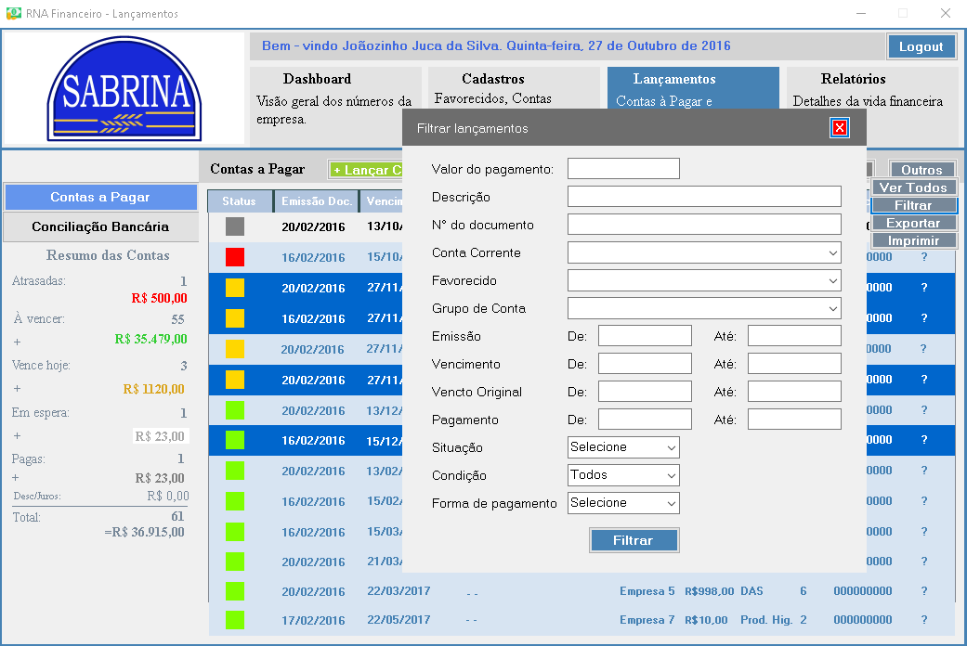

Tabelas antes da massa de teste

Tabela contas a pagar

|  |  |  |  |  |  |
| --- | --- | --- | --- | --- | --- |
| CodCta | 1 | 2 | 3 | 4 | 5 |
| CNPJ-CPF | 23.444.234/1234 | 23.432.234/1235 | 21.434.234/1236 | 21.555.234/1237 | 12.334.274/1323 |
| Fpagto | 1 | 1 | 1 | 2 | 2 |
| Ndoc | 3232333 | 23232333 | 432432 | 4324234 | 54543543 |
| DtDoc | 15/02/2016 | 15/03/2016 | 15/04/2016 | 15/05/2016 | 15/06/2016 |
| AgncCtaBanc | 2347565 | 423556 | 143789 | 143789 | 324232 |
| Pcont | 2.2.1 | 2.2.1 | 2.2.1 | 2.2.1 | 2.2.1 |
| Cond | R | R | R | R | R |
|  |  |  |  |  |  |
|  |  |  |  |  |  |
| CodCta | 6 | 7 | 8 | 9 | 10 |
| CNPJ-CPF | 323.432.433-32 | 233233 | 332332 | 342.323.323-23 | 476.374.233-78 |
| Fpagto | 5 | 3 | 5 | 3 | 5 |
| Ndoc | 4324324 | 4234234 | 6654654 | 4564526 | 3421323 |
| DtDoc | 15/04/2017 | 15/05/2017 | 15/06/2017 | 15/07/2017 | 15/08/2017 |
| AgncCtaBanc | 2347565 | 786444 | 874444 | 756483 | 143789 |
| Pcont | 2.2 | 2.2.1 | 2.2.2 | 2.2 | 2.2 |
| Cond | R | R | R | R | P |

Tabela Parcelas

|  |  |  |  |  |  |
| --- | --- | --- | --- | --- | --- |
| CodCta | 1 | 2 | 3 | 4 | 5 |
| CodParcela | 1 | 2 | 3 | 4 | 5 |
| Status | 0 | 0 | 0 | 0 | 0 |
| Emissão | 15/02/2016 | 15/03/2016 | 15/04/2016 | 15/05/2016 | 15/06/2016 |
| Vencto | 15/03/2016 | 15/04/2016 | 15/05/2016 | 15/06/2016 | 15/07/2016 |
| Pgt |  |  |  |  |  |
| Descr |  |  |  |  |  |
| Vlr | R$ 100,00 | R$ 200,00 | R$ 300,00 | R$ 400,00 | R$ 500,00 |
| Descnt | 0 | 0 | 0 | 0 | 0 |
| Situacao | 0 | 0 | 0 | 0 | 0 |
| DtConc |  |  |  |  |  |
|  |  |  |  |  |  |
| CodCta | 6 | 7 | 8 | 9 | 10 |
| CodParcela | 6 | 7 | 8 | 9 | 10 |
| Status | 0 | 0 | 0 | 0 | 0 |
| Emissão | 15/04/2017 | 15/05/2017 | 15/06/2017 | 15/07/2017 | 15/08/2017 |
| Vencto | 15/05/2017 | 15/06/2017 | 15/07/2017 | 15/08/2017 | 15/09/2017 |
| Pgt |  |  |  |  |  |
| Descr |  |  |  |  |  |
| Vlr | R$ 500,00 | R$ 250,00 | R$ 359,00 | R$ 333,00 | R$ 233,00 |
| Descnt | 0 | 0 | 0 | 0 | 0 |
| Situacao | 0 | 0 | 0 | 0 | 0 |
| DtConc |  |  |  |  |  |

Tabela Contas Bancárias

|  |  |  |  |  |  |
| --- | --- | --- | --- | --- | --- |
| Nbanco * | 36 | 184 | 623 | 36 | 184 |
| Agnc * | 237 | 143 | 23 | 234 | 132 |
| CtaBanc * | 423556 | 324562 | 143789 | 324232 | 325567 |
| DtInic * | 16/07/2017 | 15/04/2016 | 15/06/2015 | 15/02/2015 | 10/04/2014 |
| SaldoInic * | R$ 1.001,00 | R$ 200,00 | R$ 300,00 | R$ 100,00 | R$ 1.000,00 |
| Saldo | R$ 500,00 | R$ 800,00 | R$ 1.200,00 | R$ 650,00 | R$ 5.000,00 |
| Espec |  |  |  |  |  |
| SenhaAcessoExtr | 76676 | 332343 | 434343 | 8383743 | 323242 |
| CodTipo * | 1 | 1 | 1 | 1 | 2 |
|  |  |  |  |  |  |
|  |  |  |  |  |  |
| Nbanco * | 376 | 184 | 623 | 36 | 36 |
| Agnc * | 113 | 142 | 30 | 240 | 241 |
| CtaBanc * | 2347565 | 833444 | 786444 | 874444 | 756483 |
| DtInic * | 30/06/2016 | 01/07/2016 | 02/03/2016 | 03/01/2016 | 04/09/2016 |
| SaldoInic * | R$ 100,00 | R$ 100,00 | R$ 100,00 | R$ 100,00 | R$ 100,00 |
| Saldo | R$ 500,00 | R$ 500,00 | R$ 500,00 | R$ 500,00 | R$ 500,00 |
| Espec |  |  |  |  |  |
| SenhaAcessoExtr | 4843232 | 2323233 | 82723 | 737437432 | 22383183 |
| CodTipo * | 7 | 1 | 1 | 1 | 1 |

Tabela Banco

|  |  |  |  |  |  |  |  |  |
| --- | --- | --- | --- | --- | --- | --- | --- | --- |
| NumBanco | 246 | 25 | 641 | 29 | 38 | 0 |  |  |
| NomeBanco | Banco ABC Brasil S.A. | Banco Alfa S.A. | Banco Alvorada S.A. | Banco Banerj S.A. | Banco Banestado S.A. | Banco Bankpar S.A. |  |  |
| ProcedExtrato | app.rnafinanceiro.com/Proced/246 | app.rnafinanceiro.com/Proced/025 | app.rnafinanceiro.com/Proced/641 | app.rnafinanceiro.com/Proced/029 | app.rnafinanceiro.com/Proced/038 | app.rnafinanceiro.com/Proced/000 |  |  |
|  |  |  |  |  |  |  |  |  |
| NumBanco | 740 | 107 | 31 | 96 | 318 | 752 |  |  |
| NomeBanco | Banco Barclays S.A. | Banco BBM S.A. | Banco Beg S.A. | Banco BM&F de Serviços de Liquidação e Custódia S.A | Banco BMG S.A. | Banco BNP Paribas Brasil S.A. |  |  |
| ProcedExtrato | app.rnafinanceiro.com/Proced/740 | app.rnafinanceiro.com/Proced/107 | app.rnafinanceiro.com/Proced/031 | app.rnafinanceiro.com/Proced/096 | app.rnafinanceiro.com/Proced/318 | app.rnafinanceiro.com/Proced/752 |  |  |
|  |  |  |  |  |  |  |  |  |
| NumBanco | 248 | 36 | 204 | 225 | 44 | 263 |  |  |
| NomeBanco | Banco Boavista Interatlântico S.A. | Banco Bradesco BBI S.A. | Banco Bradesco Cartões S.A. | Banco Brascan S.A. | Banco BVA S.A. | Banco Cacique S.A. |  |  |
| ProcedExtrato | app.rnafinanceiro.com/Proced/248 | app.rnafinanceiro.com/Proced/036 | app.rnafinanceiro.com/Proced/204 | app.rnafinanceiro.com/Proced/225 | app.rnafinanceiro.com/Proced/044 | app.rnafinanceiro.com/Proced/263 |  |  |
|  |  |  |  |  |  |  |  |  |
| NumBanco | 473 | 222 | 40 | M08 | M19 | 215 |  |  |
| NomeBanco | Banco Caixa Geral – Brasil S.A. | Banco Calyon Brasil S.A. | Banco Cargill S.A. | Banco Citicard S.A. | Banco CNH Capital S.A. | Banco Comercial e de Investimento Sudameris S.A. |  |  |
| ProcedExtrato | app.rnafinanceiro.com/Proced/473 | app.rnafinanceiro.com/Proced/222 | app.rnafinanceiro.com/Proced/040 | app.rnafinanceiro.com/Proced/M08 | app.rnafinanceiro.com/Proced/M19 | app.rnafinanceiro.com/Proced/215 |  |  |
|  |  |  |  |  |  |  |  |  |
| NumBanco | 756 | 748 | 505 | 229 | 3 | 083-3 |  |  |
| NomeBanco | Banco Cooperativo do Brasil S.A. – BANCOOB | Banco Cooperativo Sicredi S.A. | Banco Credit Suisse (Brasil) S.A. | Banco Cruzeiro do Sul S.A. | Banco da Amazônia S.A. | Banco da China Brasil S.A. |  |  |
| ProcedExtrato | app.rnafinanceiro.com/Proced/756 | app.rnafinanceiro.com/Proced/748 | app.rnafinanceiro.com/Proced/505 | app.rnafinanceiro.com/Proced/229 | app.rnafinanceiro.com/Proced/003 | app.rnafinanceiro.com/Proced/083-3 |  |  |
|  |  |  |  |  |  |  |  |  |
| NumBanco | 707 | M06 | 24 | 456 | 214 | 47 |  |  |
| NomeBanco | Banco Daycoval S.A. | Banco de Lage Landen Brasil S.A. | Banco de Pernambuco S.A. – BANDEPE | Banco de Tokyo-Mitsubishi UFJ Brasil S.A. | Banco Dibens S.A. | Banco do Estado de Sergipe S.A. |  |  |
| ProcedExtrato | app.rnafinanceiro.com/Proced/707 | app.rnafinanceiro.com/Proced/M06 | app.rnafinanceiro.com/Proced/024 | app.rnafinanceiro.com/Proced/456 | app.rnafinanceiro.com/Proced/214 | app.rnafinanceiro.com/Proced/047 |  |  |
|  |  |  |  |  |  |  |  |  |
| NumBanco | 37 | 41 | 4 | 265 | M03 | 224 |  |  |
| NomeBanco | Banco do Estado do Pará S.A. | Banco do Estado do Rio Grande do Sul S.A. | Banco do Nordeste do Brasil S.A. | Banco Fator S.A. | Banco Fiat S.A. | Banco Fibra S.A. |  |  |
| ProcedExtrato | app.rnafinanceiro.com/Proced/037 | app.rnafinanceiro.com/Proced/041 | app.rnafinanceiro.com/Proced/004 | app.rnafinanceiro.com/Proced/265 | app.rnafinanceiro.com/Proced/M03 | app.rnafinanceiro.com/Proced/224 |  |  |
|  |  |  |  |  |  |  |  |  |
| NumBanco | 626 | 394 | M18 | 233 | 734 | M07 |  |  |
| NomeBanco | Banco Ficsa S.A. | Banco Finasa BMC S.A. | Banco Ford S.A. | Banco GE Capital S.A. | Banco Gerdau S.A. | Banco GMAC S.A. |  |  |
| ProcedExtrato | app.rnafinanceiro.com/Proced/626 | app.rnafinanceiro.com/Proced/394 | app.rnafinanceiro.com/Proced/M18 | app.rnafinanceiro.com/Proced/233 | app.rnafinanceiro.com/Proced/734 | app.rnafinanceiro.com/Proced/M07 |  |  |
|  |  |  |  |  |  |  |  |  |
| NumBanco | 612 | M22 | 63 | M11 | 604 | 320 |  |  |
| NomeBanco | Banco Guanabara S.A. | Banco Honda S.A. | Banco Ibi S.A. Banco Múltiplo | Banco IBM S.A. | Banco Industrial do Brasil S.A. | Banco Industrial e Comercial S.A. |  |  |
| ProcedExtrato | app.rnafinanceiro.com/Proced/612 | app.rnafinanceiro.com/Proced/M22 | app.rnafinanceiro.com/Proced/063 | app.rnafinanceiro.com/Proced/M11 | app.rnafinanceiro.com/Proced/604 | app.rnafinanceiro.com/Proced/320 |  |  |
|  |  |  |  |  |  |  |  |  |
| NumBanco | 653 | 630 | 249 | 184 | 479 | M09 |  |  |
| NomeBanco | Banco Indusval S.A. | Banco Intercap S.A. | Banco Investcred Unibanco S.A. | Banco Itaú BBA S.A. | Banco ItaúBank S.A | Banco Itaucred Financiamentos S.A. |  |  |
| ProcedExtrato | app.rnafinanceiro.com/Proced/653 | app.rnafinanceiro.com/Proced/630 | app.rnafinanceiro.com/Proced/249 | app.rnafinanceiro.com/Proced/184 | app.rnafinanceiro.com/Proced/479 | app.rnafinanceiro.com/Proced/M09 |  |  |
|  |  |  |  |  |  |  |  |  |
| NumBanco | 376 | 74 | 217 | 65 | 600 | 755 |  |  |
| NomeBanco | Banco J. P. Morgan S.A. | Banco J. Safra S.A. | Banco John Deere S.A. | Banco Lemon S.A. | Banco Luso Brasileiro S.A. | Banco Merrill Lynch de Investimentos S.A. |  |  |
| ProcedExtrato | app.rnafinanceiro.com/Proced/376 | app.rnafinanceiro.com/Proced/074 | app.rnafinanceiro.com/Proced/217 | app.rnafinanceiro.com/Proced/065 | app.rnafinanceiro.com/Proced/600 | app.rnafinanceiro.com/Proced/755 |  |  |
|  |  |  |  |  |  |  |  |  |
| NumBanco | 746 | 151 | 45 | 623 | 611 | 643 |  |  |
| NomeBanco | Banco Modal S.A. | Banco Nossa Caixa S.A. | Banco Opportunity S.A. | Banco Panamericano S.A. | Banco Paulista S.A. | Banco Pine S.A. |  |  |
| ProcedExtrato | app.rnafinanceiro.com/Proced/746 | app.rnafinanceiro.com/Proced/151 | app.rnafinanceiro.com/Proced/045 | app.rnafinanceiro.com/Proced/623 | app.rnafinanceiro.com/Proced/611 | app.rnafinanceiro.com/Proced/643 |  |  |
|  |  |  |  |  |  |  |  |  |
| NumBanco | 638 | 747 | M16 | 72 | 250 | 749 |  |  |
| NomeBanco | Banco Prosper S.A. | Banco Rabobank International Brasil S.A. | Banco Rodobens S.A. | Banco Rural Mais S.A. | Banco Schahin S.A. | Banco Simples S.A. |  |  |
| ProcedExtrato | app.rnafinanceiro.com/Proced/638 | app.rnafinanceiro.com/Proced/747 | app.rnafinanceiro.com/Proced/M16 | app.rnafinanceiro.com/Proced/072 | app.rnafinanceiro.com/Proced/250 | app.rnafinanceiro.com/Proced/749 |  |  |
|  |  |  |  |  |  |  |  |  |
| NumBanco | 366 | 637 | 464 | 082-5 | M20 | 634 |  |  |
| NomeBanco | Banco Société Générale Brasil S.A. | Banco Sofisa S.A. | Banco Sumitomo Mitsui Brasileiro S.A. | Banco Topázio S.A. | Banco Toyota do Brasil S.A. | Banco Triângulo S.A. |  |  |
| ProcedExtrato | app.rnafinanceiro.com/Proced/366 | app.rnafinanceiro.com/Proced/637 | app.rnafinanceiro.com/Proced/464 | app.rnafinanceiro.com/Proced/082-5 | app.rnafinanceiro.com/Proced/M20 | app.rnafinanceiro.com/Proced/634 |  |  |
|  |  |  |  |  |  |  |  |  |
| NumBanco | 208 | M14 | 655 | 610 | 370 | 21 |  |  |
| NomeBanco | Banco UBS Pactual S.A. | Banco Volkswagen S.A. | Banco Votorantim S.A. | Banco VR S.A. | Banco WestLB do Brasil S.A. | BANESTES S.A. Banco do Estado do Espírito Santo |  |  |
| ProcedExtrato | app.rnafinanceiro.com/Proced/208 | app.rnafinanceiro.com/Proced/M14 | app.rnafinanceiro.com/Proced/655 | app.rnafinanceiro.com/Proced/610 | app.rnafinanceiro.com/Proced/370 | app.rnafinanceiro.com/Proced/021 |  |  |
|  |  |  |  |  |  |  |  |  |
| NumBanco | 719 | 73 | 78 | 69 | 70 | 477 |  |  |
| NomeBanco | Banif-Banco Internacional do Funchal (Brasil)S.A. | BB Banco Popular do Brasil S.A. | BES Investimento do Brasil S.A.-Banco de Investimento | BPN Brasil Banco Múltiplo S.A. | BRB – Banco de Brasília S.A. | Citibank N.A. |  |  |
| ProcedExtrato | app.rnafinanceiro.com/Proced/719 | app.rnafinanceiro.com/Proced/073 | app.rnafinanceiro.com/Proced/078 | app.rnafinanceiro.com/Proced/069 | app.rnafinanceiro.com/Proced/070 | app.rnafinanceiro.com/Proced/477 |  |  |
|  |  |  |  |  |  |  |  |  |
| NumBanco | 081-7 | 487 | 751 | 62 | 492 | 488 |  |  |
| NomeBanco | Concórdia Banco S.A. | Deutsche Bank S.A. – Banco Alemão | Dresdner Bank Brasil S.A. – Banco Múltiplo | Hipercard Banco Múltiplo S.A. | ING Bank N.V. | JPMorgan Chase Bank |  |  |
| ProcedExtrato | app.rnafinanceiro.com/Proced/081-7 | app.rnafinanceiro.com/Proced/487 | app.rnafinanceiro.com/Proced/751 | app.rnafinanceiro.com/Proced/062 | app.rnafinanceiro.com/Proced/492 | app.rnafinanceiro.com/Proced/488 |  |  |
|  |  |  |  |  |  |  |  |  |
| NumBanco | 409 | 230 | 249 | 184 | 479 | M09 |  |  |
| NomeBanco | UNIBANCO – União de Bancos Brasileiros S.A. | Unicard Banco Múltiplo S.A. | Banco Investcred Unibanco S.A. | Banco Itaú BBA S.A. | Banco ItaúBank S.A | Banco Itaucred Financiamentos S.A. |  |  |
| ProcedExtrato | app.rnafinanceiro.com/Proced/409 | app.rnafinanceiro.com/Proced/230 | app.rnafinanceiro.com/Proced/249 | app.rnafinanceiro.com/Proced/184 | app.rnafinanceiro.com/Proced/479 | app.rnafinanceiro.com/Proced/M09 |  |  |
|  |  |  |  |  |  |  |  |  |
| NumBanco | 376 | 74 | 217 | 65 | 600 | 755 | 746 | 151 |
| NomeBanco | Banco J. P. Morgan S.A. | Banco J. Safra S.A. | Banco John Deere S.A. | Banco Lemon S.A. | Banco Luso Brasileiro S.A. | Banco Merrill Lynch de Investimentos S.A. | Banco Modal S.A. | Banco Nossa Caixa S.A. |
| ProcedExtrato | app.rnafinanceiro.com/Proced/376 | app.rnafinanceiro.com/Proced/074 | app.rnafinanceiro.com/Proced/217 | app.rnafinanceiro.com/Proced/065 | app.rnafinanceiro.com/Proced/600 | app.rnafinanceiro.com/Proced/755 | app.rnafinanceiro.com/Proced/746 | app.rnafinanceiro.com/Proced/151 |

Tabela Tipo de Conta

|  |  |  |  |  |  |  |  |
| --- | --- | --- | --- | --- | --- | --- | --- |
| CodTipo | 1 | 2 | 3 | 4 | 5 | 6 | 7 |
| Tipo | Conta-Corrente | Conta-Poupança | Click Conta | Bradesco Universitário | Beneficiário do INSS | Conta-Salário | Conta Internacional |

Fornecedores

|  |  |  |  |  |  |
| --- | --- | --- | --- | --- | --- |
| CNPJ-CPF | 23.444.234/1234 | 23.432.234/1235 | 21.434.234/1236 | 21.555.234/1237 | 12.334.274/1323 |
| Nome | Aldemir Silva | Mario Moura | Chico Cunha | Presécio Neves | Luiz Inácio Xadrez |
| NomeFantasia | Late Laticinios | Suca Sucos | Frio Refrescos | Sugar doces | Suia Oléos |
| Tipo | J | J | J | J | J |
| Telefone | (15)3223-8566 | (15)3113-8567 | (15)3443-8568 | (15)3233-8569 | (15)3223-8570 |
| Celular | (15)9974-3434 | (15)9975-3435 | (15)9965-3436 | (15)9944-3437 | (15)9974-3438 |
| Email | latelaticionios@gmail.com | sucasucos@gmail.com | friorefri@gmail.com | sugadoces@gmail.com | suiaoleos@gmail.com |
|  |  |  |  |  |  |
| CNPJ-CPF | 323.432.433-32 | 233233 | 332332 | 342.323.323-23 | 476-374-233-78 |
| Nome | Josemar Silva | Vlad Vostok | Juan Garcia | Zeca Silva Silvo | Marco Ladeira |
| NomeFantasia | - | Vostok Frios | Blanco Farinhas |  |  |
| Tipo | F | E | E | F | F |
| Telefone | (15)2233-2323 | (15)3232-3233 | (15)3232-3235 | (15)1334-3333 | (11)3334-3366 |
| Celular | (15)9973-32343 | (15)3323-2344 | (15)9973-3233 | (15)9974-3323 | (11)9973-0099 |
| Email | josemarslv@gmail.com | vladvostok@gmail.com | juangarcia@gmail.com | Zecasilsil@gmail.com | marcoladeira@gmail.com |

Tabela Forma de pagamento

|  |  |  |  |  |  |  |  |
| --- | --- | --- | --- | --- | --- | --- | --- |
| CodFPagto | 1 | 1 | 5 | 3 | 8 | 30 | 31 |
| FormaPagto | Crédito em c/c | Cheque OP | Crédito em c/c real time | DOC COMPE | TED | Rastreamento de Títulos | Títulos Terceiros |

Massa de teste

|  |  |  |  |  |  |
| --- | --- | --- | --- | --- | --- |
| Valor Pagamento |  |  |  |  |  |
| Descrição |  |  |  |  |  |
| N.Doc. | 3232333 | 23232333 | 432432 | 4324234 | 54543543 |
| Conta Correte |  |  | 143789 |  |  |
| Fornecedor | 23.444.234/1234 |  |  |  |  |
| Grupo de Conta |  |  |  |  | 2.2.1 |
| Emissão de | 15/02/2016 |  |  |  |  |
| Emissão ate | 15/02/2016 |  |  |  |  |
| Vencimento De |  |  |  |  |  |
| Vencimento Ate |  |  |  |  |  |
| Victo Original De |  |  |  |  |  |
| Vencto Original Ate |  |  |  |  |  |
| Pagamento de |  |  |  |  |  |
| Pagamento Ate |  |  |  |  |  |
| Situação |  |  |  |  |  |
| Condição |  | R |  |  |  |
| Forma de Pagamento |  |  |  | 2 |  |
| Resutaldo | Exibir Contas filtradas | Exibir Contas filtradas | Exibir Contas filtradas | Exibir Contas filtradas | Exibir Contas filtradas |
|  |  |  |  |  |  |
| Valor Pagamento | R$500,00 | R$250,00 | R$333,00 | R$359,00 |  |
| Descrição |  |  |  |  |  |
| N.Doc. |  |  |  | 6654654 |  |
| Conta Correte |  |  | 756483 | 874444 | 143789 |
| Fornecedor |  |  |  | 332332 | 476.374.233-78 |
| Grupo de Conta |  | 2.2.1 |  | 2.2.2 |  |
| Emissão de | 15/04/2017 | 15/05/2017 |  | 15/06/2017 | 15/08/2017 |
| Emissão ate | 15/04/2017 | 15/05/2017 |  | 15/06/2017 | 15/08/2017 |
| Vencimento De | 15/05/2017 | 15/06/2017 | 15/08/2017 | 15/07/2017 | 15/09/2017 |
| Vencimento Ate | 15/05/2017 | 15/06/2017 | 15/08/2017 | 15/07/2017 | 15/09/2017 |
| Victo Original De |  |  |  |  |  |
| Vencto Original Ate |  |  |  |  |  |
| Pagamento de |  |  |  |  |  |
| Pagamento Ate |  |  |  |  |  |
| Situação |  |  |  | 0 |  |
| Condição |  | R | R | R |  |
| Forma de Pagamento |  |  | 3 |  |  |
| Resutaldo | Exibir Contas filtradas | Exibir Contas filtradas | Exibir Contas filtradas | Exibir Contas filtradas | Exibir Contas filtradas |

Resultado obtido

As contas serão exibidas conforme os parâmetros fornecidos

### RF29 Listar todas as contas a pagar

Tela:



Tabelas antes da massa de teste

Tabela contas a pagar

|  |  |  |  |  |  |
| --- | --- | --- | --- | --- | --- |
| CodCta | 1 | 2 | 3 | 4 | 5 |
| CNPJ-CPF | 23.444.234/1234 | 23.432.234/1235 | 21.434.234/1236 | 21.555.234/1237 | 12.334.274/1323 |
| Fpagto | 1 | 1 | 1 | 2 | 2 |
| Ndoc | 3232333 | 23232333 | 432432 | 4324234 | 54543543 |
| DtDoc | 15/02/2016 | 15/03/2016 | 15/04/2016 | 15/05/2016 | 15/06/2016 |
| AgncCtaBanc | 2347565 | 423556 | 143789 | 143789 | 324232 |
| Pcont | 2.2.1 | 2.2.1 | 2.2.1 | 2.2.1 | 2.2.1 |
| Cond | R | R | R | R | R |
|  |  |  |  |  |  |
|  |  |  |  |  |  |
| CodCta | 6 | 7 | 8 | 9 | 10 |
| CNPJ-CPF | 323.432.433-32 | 233233 | 332332 | 342.323.323-23 | 476.374.233-78 |
| Fpagto | 5 | 3 | 5 | 3 | 5 |
| Ndoc | 4324324 | 4234234 | 6654654 | 4564526 | 3421323 |
| DtDoc | 15/04/2017 | 15/05/2017 | 15/06/2017 | 15/07/2017 | 15/08/2017 |
| AgncCtaBanc | 2347565 | 786444 | 874444 | 756483 | 143789 |
| Pcont | 2.2 | 2.2.1 | 2.2.2 | 2.2 | 2.2 |
| Cond | R | R | R | R | P |

Tabela Parcelas

|  |  |  |  |  |  |
| --- | --- | --- | --- | --- | --- |
| CodCta | 1 | 2 | 3 | 4 | 5 |
| CodParcela | 1 | 2 | 3 | 4 | 5 |
| Status | 0 | 0 | 0 | 0 | 0 |
| Emissão | 15/02/2016 | 15/03/2016 | 15/04/2016 | 15/05/2016 | 15/06/2016 |
| Vencto | 15/03/2016 | 15/04/2016 | 15/05/2016 | 15/06/2016 | 15/07/2016 |
| Pgt |  |  |  |  |  |
| Descr |  |  |  |  |  |
| Vlr | R$ 100,00 | R$ 200,00 | R$ 300,00 | R$ 400,00 | R$ 500,00 |
| Descnt | 0 | 0 | 0 | 0 | 0 |
| Situacao | 0 | 0 | 0 | 0 | 0 |
| DtConc |  |  |  |  |  |
|  |  |  |  |  |  |
| CodCta | 6 | 7 | 8 | 9 | 10 |
| CodParcela | 6 | 7 | 8 | 9 | 10 |
| Status | 0 | 0 | 0 | 0 | 0 |
| Emissão | 15/04/2017 | 15/05/2017 | 15/06/2017 | 15/07/2017 | 15/08/2017 |
| Vencto | 15/05/2017 | 15/06/2017 | 15/07/2017 | 15/08/2017 | 15/09/2017 |
| Pgt |  |  |  |  |  |
| Descr |  |  |  |  |  |
| Vlr | R$ 500,00 | R$ 250,00 | R$ 359,00 | R$ 333,00 | R$ 233,00 |
| Descnt | 0 | 0 | 0 | 0 | 0 |
| Situacao | 0 | 0 | 0 | 0 | 0 |
| DtConc |  |  |  |  |  |

Tabela Contas Bancárias

|  |  |  |  |  |  |
| --- | --- | --- | --- | --- | --- |
| Nbanco * | 36 | 184 | 623 | 36 | 184 |
| Agnc * | 237 | 143 | 23 | 234 | 132 |
| CtaBanc * | 423556 | 324562 | 143789 | 324232 | 325567 |
| DtInic * | 16/07/2017 | 15/04/2016 | 15/06/2015 | 15/02/2015 | 10/04/2014 |
| SaldoInic * | R$ 1.001,00 | R$ 200,00 | R$ 300,00 | R$ 100,00 | R$ 1.000,00 |
| Saldo | R$ 500,00 | R$ 800,00 | R$ 1.200,00 | R$ 650,00 | R$ 5.000,00 |
| Espec |  |  |  |  |  |
| SenhaAcessoExtr | 76676 | 332343 | 434343 | 8383743 | 323242 |
| CodTipo * | 1 | 1 | 1 | 1 | 2 |
|  |  |  |  |  |  |
|  |  |  |  |  |  |
| Nbanco * | 376 | 184 | 623 | 36 | 36 |
| Agnc * | 113 | 142 | 30 | 240 | 241 |
| CtaBanc * | 2347565 | 833444 | 786444 | 874444 | 756483 |
| DtInic * | 30/06/2016 | 01/07/2016 | 02/03/2016 | 03/01/2016 | 04/09/2016 |
| SaldoInic * | R$ 100,00 | R$ 100,00 | R$ 100,00 | R$ 100,00 | R$ 100,00 |
| Saldo | R$ 500,00 | R$ 500,00 | R$ 500,00 | R$ 500,00 | R$ 500,00 |
| Espec |  |  |  |  |  |
| SenhaAcessoExtr | 4843232 | 2323233 | 82723 | 737437432 | 22383183 |
| CodTipo * | 7 | 1 | 1 | 1 | 1 |

Tabela Banco

|  |  |  |  |  |  |  |  |  |
| --- | --- | --- | --- | --- | --- | --- | --- | --- |
| NumBanco | 246 | 25 | 641 | 29 | 38 | 0 |  |  |
| NomeBanco | Banco ABC Brasil S.A. | Banco Alfa S.A. | Banco Alvorada S.A. | Banco Banerj S.A. | Banco Banestado S.A. | Banco Bankpar S.A. |  |  |
| ProcedExtrato | app.rnafinanceiro.com/Proced/246 | app.rnafinanceiro.com/Proced/025 | app.rnafinanceiro.com/Proced/641 | app.rnafinanceiro.com/Proced/029 | app.rnafinanceiro.com/Proced/038 | app.rnafinanceiro.com/Proced/000 |  |  |
|  |  |  |  |  |  |  |  |  |
| NumBanco | 740 | 107 | 31 | 96 | 318 | 752 |  |  |
| NomeBanco | Banco Barclays S.A. | Banco BBM S.A. | Banco Beg S.A. | Banco BM&F de Serviços de Liquidação e Custódia S.A | Banco BMG S.A. | Banco BNP Paribas Brasil S.A. |  |  |
| ProcedExtrato | app.rnafinanceiro.com/Proced/740 | app.rnafinanceiro.com/Proced/107 | app.rnafinanceiro.com/Proced/031 | app.rnafinanceiro.com/Proced/096 | app.rnafinanceiro.com/Proced/318 | app.rnafinanceiro.com/Proced/752 |  |  |
|  |  |  |  |  |  |  |  |  |
| NumBanco | 248 | 36 | 204 | 225 | 44 | 263 |  |  |
| NomeBanco | Banco Boavista Interatlântico S.A. | Banco Bradesco BBI S.A. | Banco Bradesco Cartões S.A. | Banco Brascan S.A. | Banco BVA S.A. | Banco Cacique S.A. |  |  |
| ProcedExtrato | app.rnafinanceiro.com/Proced/248 | app.rnafinanceiro.com/Proced/036 | app.rnafinanceiro.com/Proced/204 | app.rnafinanceiro.com/Proced/225 | app.rnafinanceiro.com/Proced/044 | app.rnafinanceiro.com/Proced/263 |  |  |
|  |  |  |  |  |  |  |  |  |
| NumBanco | 473 | 222 | 40 | M08 | M19 | 215 |  |  |
| NomeBanco | Banco Caixa Geral – Brasil S.A. | Banco Calyon Brasil S.A. | Banco Cargill S.A. | Banco Citicard S.A. | Banco CNH Capital S.A. | Banco Comercial e de Investimento Sudameris S.A. |  |  |
| ProcedExtrato | app.rnafinanceiro.com/Proced/473 | app.rnafinanceiro.com/Proced/222 | app.rnafinanceiro.com/Proced/040 | app.rnafinanceiro.com/Proced/M08 | app.rnafinanceiro.com/Proced/M19 | app.rnafinanceiro.com/Proced/215 |  |  |
|  |  |  |  |  |  |  |  |  |
| NumBanco | 756 | 748 | 505 | 229 | 3 | 083-3 |  |  |
| NomeBanco | Banco Cooperativo do Brasil S.A. – BANCOOB | Banco Cooperativo Sicredi S.A. | Banco Credit Suisse (Brasil) S.A. | Banco Cruzeiro do Sul S.A. | Banco da Amazônia S.A. | Banco da China Brasil S.A. |  |  |
| ProcedExtrato | app.rnafinanceiro.com/Proced/756 | app.rnafinanceiro.com/Proced/748 | app.rnafinanceiro.com/Proced/505 | app.rnafinanceiro.com/Proced/229 | app.rnafinanceiro.com/Proced/003 | app.rnafinanceiro.com/Proced/083-3 |  |  |
|  |  |  |  |  |  |  |  |  |
| NumBanco | 707 | M06 | 24 | 456 | 214 | 47 |  |  |
| NomeBanco | Banco Daycoval S.A. | Banco de Lage Landen Brasil S.A. | Banco de Pernambuco S.A. – BANDEPE | Banco de Tokyo-Mitsubishi UFJ Brasil S.A. | Banco Dibens S.A. | Banco do Estado de Sergipe S.A. |  |  |
| ProcedExtrato | app.rnafinanceiro.com/Proced/707 | app.rnafinanceiro.com/Proced/M06 | app.rnafinanceiro.com/Proced/024 | app.rnafinanceiro.com/Proced/456 | app.rnafinanceiro.com/Proced/214 | app.rnafinanceiro.com/Proced/047 |  |  |
|  |  |  |  |  |  |  |  |  |
| NumBanco | 37 | 41 | 4 | 265 | M03 | 224 |  |  |
| NomeBanco | Banco do Estado do Pará S.A. | Banco do Estado do Rio Grande do Sul S.A. | Banco do Nordeste do Brasil S.A. | Banco Fator S.A. | Banco Fiat S.A. | Banco Fibra S.A. |  |  |
| ProcedExtrato | app.rnafinanceiro.com/Proced/037 | app.rnafinanceiro.com/Proced/041 | app.rnafinanceiro.com/Proced/004 | app.rnafinanceiro.com/Proced/265 | app.rnafinanceiro.com/Proced/M03 | app.rnafinanceiro.com/Proced/224 |  |  |
|  |  |  |  |  |  |  |  |  |
| NumBanco | 626 | 394 | M18 | 233 | 734 | M07 |  |  |
| NomeBanco | Banco Ficsa S.A. | Banco Finasa BMC S.A. | Banco Ford S.A. | Banco GE Capital S.A. | Banco Gerdau S.A. | Banco GMAC S.A. |  |  |
| ProcedExtrato | app.rnafinanceiro.com/Proced/626 | app.rnafinanceiro.com/Proced/394 | app.rnafinanceiro.com/Proced/M18 | app.rnafinanceiro.com/Proced/233 | app.rnafinanceiro.com/Proced/734 | app.rnafinanceiro.com/Proced/M07 |  |  |
|  |  |  |  |  |  |  |  |  |
| NumBanco | 612 | M22 | 63 | M11 | 604 | 320 |  |  |
| NomeBanco | Banco Guanabara S.A. | Banco Honda S.A. | Banco Ibi S.A. Banco Múltiplo | Banco IBM S.A. | Banco Industrial do Brasil S.A. | Banco Industrial e Comercial S.A. |  |  |
| ProcedExtrato | app.rnafinanceiro.com/Proced/612 | app.rnafinanceiro.com/Proced/M22 | app.rnafinanceiro.com/Proced/063 | app.rnafinanceiro.com/Proced/M11 | app.rnafinanceiro.com/Proced/604 | app.rnafinanceiro.com/Proced/320 |  |  |
|  |  |  |  |  |  |  |  |  |
| NumBanco | 653 | 630 | 249 | 184 | 479 | M09 |  |  |
| NomeBanco | Banco Indusval S.A. | Banco Intercap S.A. | Banco Investcred Unibanco S.A. | Banco Itaú BBA S.A. | Banco ItaúBank S.A | Banco Itaucred Financiamentos S.A. |  |  |
| ProcedExtrato | app.rnafinanceiro.com/Proced/653 | app.rnafinanceiro.com/Proced/630 | app.rnafinanceiro.com/Proced/249 | app.rnafinanceiro.com/Proced/184 | app.rnafinanceiro.com/Proced/479 | app.rnafinanceiro.com/Proced/M09 |  |  |
|  |  |  |  |  |  |  |  |  |
| NumBanco | 376 | 74 | 217 | 65 | 600 | 755 |  |  |
| NomeBanco | Banco J. P. Morgan S.A. | Banco J. Safra S.A. | Banco John Deere S.A. | Banco Lemon S.A. | Banco Luso Brasileiro S.A. | Banco Merrill Lynch de Investimentos S.A. |  |  |
| ProcedExtrato | app.rnafinanceiro.com/Proced/376 | app.rnafinanceiro.com/Proced/074 | app.rnafinanceiro.com/Proced/217 | app.rnafinanceiro.com/Proced/065 | app.rnafinanceiro.com/Proced/600 | app.rnafinanceiro.com/Proced/755 |  |  |
|  |  |  |  |  |  |  |  |  |
| NumBanco | 746 | 151 | 45 | 623 | 611 | 643 |  |  |
| NomeBanco | Banco Modal S.A. | Banco Nossa Caixa S.A. | Banco Opportunity S.A. | Banco Panamericano S.A. | Banco Paulista S.A. | Banco Pine S.A. |  |  |
| ProcedExtrato | app.rnafinanceiro.com/Proced/746 | app.rnafinanceiro.com/Proced/151 | app.rnafinanceiro.com/Proced/045 | app.rnafinanceiro.com/Proced/623 | app.rnafinanceiro.com/Proced/611 | app.rnafinanceiro.com/Proced/643 |  |  |
|  |  |  |  |  |  |  |  |  |
| NumBanco | 638 | 747 | M16 | 72 | 250 | 749 |  |  |
| NomeBanco | Banco Prosper S.A. | Banco Rabobank International Brasil S.A. | Banco Rodobens S.A. | Banco Rural Mais S.A. | Banco Schahin S.A. | Banco Simples S.A. |  |  |
| ProcedExtrato | app.rnafinanceiro.com/Proced/638 | app.rnafinanceiro.com/Proced/747 | app.rnafinanceiro.com/Proced/M16 | app.rnafinanceiro.com/Proced/072 | app.rnafinanceiro.com/Proced/250 | app.rnafinanceiro.com/Proced/749 |  |  |
|  |  |  |  |  |  |  |  |  |
| NumBanco | 366 | 637 | 464 | 082-5 | M20 | 634 |  |  |
| NomeBanco | Banco Société Générale Brasil S.A. | Banco Sofisa S.A. | Banco Sumitomo Mitsui Brasileiro S.A. | Banco Topázio S.A. | Banco Toyota do Brasil S.A. | Banco Triângulo S.A. |  |  |
| ProcedExtrato | app.rnafinanceiro.com/Proced/366 | app.rnafinanceiro.com/Proced/637 | app.rnafinanceiro.com/Proced/464 | app.rnafinanceiro.com/Proced/082-5 | app.rnafinanceiro.com/Proced/M20 | app.rnafinanceiro.com/Proced/634 |  |  |
|  |  |  |  |  |  |  |  |  |
| NumBanco | 208 | M14 | 655 | 610 | 370 | 21 |  |  |
| NomeBanco | Banco UBS Pactual S.A. | Banco Volkswagen S.A. | Banco Votorantim S.A. | Banco VR S.A. | Banco WestLB do Brasil S.A. | BANESTES S.A. Banco do Estado do Espírito Santo |  |  |
| ProcedExtrato | app.rnafinanceiro.com/Proced/208 | app.rnafinanceiro.com/Proced/M14 | app.rnafinanceiro.com/Proced/655 | app.rnafinanceiro.com/Proced/610 | app.rnafinanceiro.com/Proced/370 | app.rnafinanceiro.com/Proced/021 |  |  |
|  |  |  |  |  |  |  |  |  |
| NumBanco | 719 | 73 | 78 | 69 | 70 | 477 |  |  |
| NomeBanco | Banif-Banco Internacional do Funchal (Brasil)S.A. | BB Banco Popular do Brasil S.A. | BES Investimento do Brasil S.A.-Banco de Investimento | BPN Brasil Banco Múltiplo S.A. | BRB – Banco de Brasília S.A. | Citibank N.A. |  |  |
| ProcedExtrato | app.rnafinanceiro.com/Proced/719 | app.rnafinanceiro.com/Proced/073 | app.rnafinanceiro.com/Proced/078 | app.rnafinanceiro.com/Proced/069 | app.rnafinanceiro.com/Proced/070 | app.rnafinanceiro.com/Proced/477 |  |  |
|  |  |  |  |  |  |  |  |  |
| NumBanco | 081-7 | 487 | 751 | 62 | 492 | 488 |  |  |
| NomeBanco | Concórdia Banco S.A. | Deutsche Bank S.A. – Banco Alemão | Dresdner Bank Brasil S.A. – Banco Múltiplo | Hipercard Banco Múltiplo S.A. | ING Bank N.V. | JPMorgan Chase Bank |  |  |
| ProcedExtrato | app.rnafinanceiro.com/Proced/081-7 | app.rnafinanceiro.com/Proced/487 | app.rnafinanceiro.com/Proced/751 | app.rnafinanceiro.com/Proced/062 | app.rnafinanceiro.com/Proced/492 | app.rnafinanceiro.com/Proced/488 |  |  |
|  |  |  |  |  |  |  |  |  |
| NumBanco | 409 | 230 | 249 | 184 | 479 | M09 |  |  |
| NomeBanco | UNIBANCO – União de Bancos Brasileiros S.A. | Unicard Banco Múltiplo S.A. | Banco Investcred Unibanco S.A. | Banco Itaú BBA S.A. | Banco ItaúBank S.A | Banco Itaucred Financiamentos S.A. |  |  |
| ProcedExtrato | app.rnafinanceiro.com/Proced/409 | app.rnafinanceiro.com/Proced/230 | app.rnafinanceiro.com/Proced/249 | app.rnafinanceiro.com/Proced/184 | app.rnafinanceiro.com/Proced/479 | app.rnafinanceiro.com/Proced/M09 |  |  |
|  |  |  |  |  |  |  |  |  |
| NumBanco | 376 | 74 | 217 | 65 | 600 | 755 | 746 | 151 |
| NomeBanco | Banco J. P. Morgan S.A. | Banco J. Safra S.A. | Banco John Deere S.A. | Banco Lemon S.A. | Banco Luso Brasileiro S.A. | Banco Merrill Lynch de Investimentos S.A. | Banco Modal S.A. | Banco Nossa Caixa S.A. |
| ProcedExtrato | app.rnafinanceiro.com/Proced/376 | app.rnafinanceiro.com/Proced/074 | app.rnafinanceiro.com/Proced/217 | app.rnafinanceiro.com/Proced/065 | app.rnafinanceiro.com/Proced/600 | app.rnafinanceiro.com/Proced/755 | app.rnafinanceiro.com/Proced/746 | app.rnafinanceiro.com/Proced/151 |

Tabela Tipo de Conta

|  |  |  |  |  |  |  |  |
| --- | --- | --- | --- | --- | --- | --- | --- |
| CodTipo | 1 | 2 | 3 | 4 | 5 | 6 | 7 |
| Tipo | Conta-Corrente | Conta-Poupança | Click Conta | Bradesco Universitário | Beneficiário do INSS | Conta-Salário | Conta Internacional |

Fornecedores

|  |  |  |  |  |  |
| --- | --- | --- | --- | --- | --- |
| CNPJ-CPF | 23.444.234/1234 | 23.432.234/1235 | 21.434.234/1236 | 21.555.234/1237 | 12.334.274/1323 |
| Nome | Aldemir Silva | Mario Moura | Chico Cunha | Presécio Neves | Luiz Inácio Xadrez |
| NomeFantasia | Late Laticinios | Suca Sucos | Frio Refrescos | Sugar doces | Suia Oléos |
| Tipo | J | J | J | J | J |
| Telefone | (15)3223-8566 | (15)3113-8567 | (15)3443-8568 | (15)3233-8569 | (15)3223-8570 |
| Celular | (15)9974-3434 | (15)9975-3435 | (15)9965-3436 | (15)9944-3437 | (15)9974-3438 |
| Email | latelaticionios@gmail.com | sucasucos@gmail.com | friorefri@gmail.com | sugadoces@gmail.com | suiaoleos@gmail.com |
|  |  |  |  |  |  |
| CNPJ-CPF | 323.432.433-32 | 233233 | 332332 | 342.323.323-23 | 476-374-233-78 |
| Nome | Josemar Silva | Vlad Vostok | Juan Garcia | Zeca Silva Silvo | Marco Ladeira |
| NomeFantasia | - | Vostok Frios | Blanco Farinhas |  |  |
| Tipo | F | E | E | F | F |
| Telefone | (15)2233-2323 | (15)3232-3233 | (15)3232-3235 | (15)1334-3333 | (11)3334-3366 |
| Celular | (15)9973-32343 | (15)3323-2344 | (15)9973-3233 | (15)9974-3323 | (11)9973-0099 |
| Email | josemarslv@gmail.com | vladvostok@gmail.com | juangarcia@gmail.com | Zecasilsil@gmail.com | marcoladeira@gmail.com |

Tabela Forma de pagamento

|  |  |  |  |  |  |  |  |
| --- | --- | --- | --- | --- | --- | --- | --- |
| CodFPagto | 1 | 1 | 5 | 3 | 8 | 30 | 31 |
| FormaPagto | Crédito em c/c | Cheque OP | Crédito em c/c real time | DOC COMPE | TED | Rastreamento de Títulos | Títulos Terceiros |

Massa de teste

Acessar o menu “Contas a pagar” na aba “Lançamentos”

Resultado

Será exibido todas as contas.

### RF30 Imprimir contas a pagar

Tela: 

Tabelas antes da massa de teste

Tabela contas a pagar

|  |  |  |  |  |  |
| --- | --- | --- | --- | --- | --- |
| CodCta | 1 | 2 | 3 | 4 | 5 |
| CNPJ-CPF | 23.444.234/1234 | 23.432.234/1235 | 21.434.234/1236 | 21.555.234/1237 | 12.334.274/1323 |
| Fpagto | 1 | 1 | 1 | 2 | 2 |
| Ndoc | 3232333 | 23232333 | 432432 | 4324234 | 54543543 |
| DtDoc | 15/02/2016 | 15/03/2016 | 15/04/2016 | 15/05/2016 | 15/06/2016 |
| AgncCtaBanc | 2347565 | 423556 | 143789 | 143789 | 324232 |
| Pcont | 2.2.1 | 2.2.1 | 2.2.1 | 2.2.1 | 2.2.1 |
| Cond | R | R | R | R | R |
|  |  |  |  |  |  |
|  |  |  |  |  |  |
| CodCta | 6 | 7 | 8 | 9 | 10 |
| CNPJ-CPF | 323.432.433-32 | 233233 | 332332 | 342.323.323-23 | 476.374.233-78 |
| Fpagto | 5 | 3 | 5 | 3 | 5 |
| Ndoc | 4324324 | 4234234 | 6654654 | 4564526 | 3421323 |
| DtDoc | 15/04/2017 | 15/05/2017 | 15/06/2017 | 15/07/2017 | 15/08/2017 |
| AgncCtaBanc | 2347565 | 786444 | 874444 | 756483 | 143789 |
| Pcont | 2.2 | 2.2.1 | 2.2.2 | 2.2 | 2.2 |
| Cond | R | R | R | R | P |

Tabela Parcelas

|  |  |  |  |  |  |
| --- | --- | --- | --- | --- | --- |
| CodCta | 1 | 2 | 3 | 4 | 5 |
| CodParcela | 1 | 2 | 3 | 4 | 5 |
| Status | 0 | 0 | 0 | 0 | 0 |
| Emissão | 15/02/2016 | 15/03/2016 | 15/04/2016 | 15/05/2016 | 15/06/2016 |
| Vencto | 15/03/2016 | 15/04/2016 | 15/05/2016 | 15/06/2016 | 15/07/2016 |
| Pgt |  |  |  |  |  |
| Descr |  |  |  |  |  |
| Vlr | R$ 100,00 | R$ 200,00 | R$ 300,00 | R$ 400,00 | R$ 500,00 |
| Descnt | 0 | 0 | 0 | 0 | 0 |
| Situacao | 0 | 0 | 0 | 0 | 0 |
| DtConc |  |  |  |  |  |
|  |  |  |  |  |  |
| CodCta | 6 | 7 | 8 | 9 | 10 |
| CodParcela | 6 | 7 | 8 | 9 | 10 |
| Status | 0 | 0 | 0 | 0 | 0 |
| Emissão | 15/04/2017 | 15/05/2017 | 15/06/2017 | 15/07/2017 | 15/08/2017 |
| Vencto | 15/05/2017 | 15/06/2017 | 15/07/2017 | 15/08/2017 | 15/09/2017 |
| Pgt |  |  |  |  |  |
| Descr |  |  |  |  |  |
| Vlr | R$ 500,00 | R$ 250,00 | R$ 359,00 | R$ 333,00 | R$ 233,00 |
| Descnt | 0 | 0 | 0 | 0 | 0 |
| Situacao | 0 | 0 | 0 | 0 | 0 |
| DtConc |  |  |  |  |  |

Tabela Contas Bancárias

|  |  |  |  |  |  |
| --- | --- | --- | --- | --- | --- |
| Nbanco * | 36 | 184 | 623 | 36 | 184 |
| Agnc * | 237 | 143 | 23 | 234 | 132 |
| CtaBanc * | 423556 | 324562 | 143789 | 324232 | 325567 |
| DtInic * | 16/07/2017 | 15/04/2016 | 15/06/2015 | 15/02/2015 | 10/04/2014 |
| SaldoInic * | R$ 1.001,00 | R$ 200,00 | R$ 300,00 | R$ 100,00 | R$ 1.000,00 |
| Saldo | R$ 500,00 | R$ 800,00 | R$ 1.200,00 | R$ 650,00 | R$ 5.000,00 |
| Espec |  |  |  |  |  |
| SenhaAcessoExtr | 76676 | 332343 | 434343 | 8383743 | 323242 |
| CodTipo * | 1 | 1 | 1 | 1 | 2 |
|  |  |  |  |  |  |
|  |  |  |  |  |  |
| Nbanco * | 376 | 184 | 623 | 36 | 36 |
| Agnc * | 113 | 142 | 30 | 240 | 241 |
| CtaBanc * | 2347565 | 833444 | 786444 | 874444 | 756483 |
| DtInic * | 30/06/2016 | 01/07/2016 | 02/03/2016 | 03/01/2016 | 04/09/2016 |
| SaldoInic * | R$ 100,00 | R$ 100,00 | R$ 100,00 | R$ 100,00 | R$ 100,00 |
| Saldo | R$ 500,00 | R$ 500,00 | R$ 500,00 | R$ 500,00 | R$ 500,00 |
| Espec |  |  |  |  |  |
| SenhaAcessoExtr | 4843232 | 2323233 | 82723 | 737437432 | 22383183 |
| CodTipo * | 7 | 1 | 1 | 1 | 1 |

Tabela Banco

|  |  |  |  |  |  |  |  |  |
| --- | --- | --- | --- | --- | --- | --- | --- | --- |
| NumBanco | 246 | 25 | 641 | 29 | 38 | 0 |  |  |
| NomeBanco | Banco ABC Brasil S.A. | Banco Alfa S.A. | Banco Alvorada S.A. | Banco Banerj S.A. | Banco Banestado S.A. | Banco Bankpar S.A. |  |  |
| ProcedExtrato | app.rnafinanceiro.com/Proced/246 | app.rnafinanceiro.com/Proced/025 | app.rnafinanceiro.com/Proced/641 | app.rnafinanceiro.com/Proced/029 | app.rnafinanceiro.com/Proced/038 | app.rnafinanceiro.com/Proced/000 |  |  |
|  |  |  |  |  |  |  |  |  |
| NumBanco | 740 | 107 | 31 | 96 | 318 | 752 |  |  |
| NomeBanco | Banco Barclays S.A. | Banco BBM S.A. | Banco Beg S.A. | Banco BM&F de Serviços de Liquidação e Custódia S.A | Banco BMG S.A. | Banco BNP Paribas Brasil S.A. |  |  |
| ProcedExtrato | app.rnafinanceiro.com/Proced/740 | app.rnafinanceiro.com/Proced/107 | app.rnafinanceiro.com/Proced/031 | app.rnafinanceiro.com/Proced/096 | app.rnafinanceiro.com/Proced/318 | app.rnafinanceiro.com/Proced/752 |  |  |
|  |  |  |  |  |  |  |  |  |
| NumBanco | 248 | 36 | 204 | 225 | 44 | 263 |  |  |
| NomeBanco | Banco Boavista Interatlântico S.A. | Banco Bradesco BBI S.A. | Banco Bradesco Cartões S.A. | Banco Brascan S.A. | Banco BVA S.A. | Banco Cacique S.A. |  |  |
| ProcedExtrato | app.rnafinanceiro.com/Proced/248 | app.rnafinanceiro.com/Proced/036 | app.rnafinanceiro.com/Proced/204 | app.rnafinanceiro.com/Proced/225 | app.rnafinanceiro.com/Proced/044 | app.rnafinanceiro.com/Proced/263 |  |  |
|  |  |  |  |  |  |  |  |  |
| NumBanco | 473 | 222 | 40 | M08 | M19 | 215 |  |  |
| NomeBanco | Banco Caixa Geral – Brasil S.A. | Banco Calyon Brasil S.A. | Banco Cargill S.A. | Banco Citicard S.A. | Banco CNH Capital S.A. | Banco Comercial e de Investimento Sudameris S.A. |  |  |
| ProcedExtrato | app.rnafinanceiro.com/Proced/473 | app.rnafinanceiro.com/Proced/222 | app.rnafinanceiro.com/Proced/040 | app.rnafinanceiro.com/Proced/M08 | app.rnafinanceiro.com/Proced/M19 | app.rnafinanceiro.com/Proced/215 |  |  |
|  |  |  |  |  |  |  |  |  |
| NumBanco | 756 | 748 | 505 | 229 | 3 | 083-3 |  |  |
| NomeBanco | Banco Cooperativo do Brasil S.A. – BANCOOB | Banco Cooperativo Sicredi S.A. | Banco Credit Suisse (Brasil) S.A. | Banco Cruzeiro do Sul S.A. | Banco da Amazônia S.A. | Banco da China Brasil S.A. |  |  |
| ProcedExtrato | app.rnafinanceiro.com/Proced/756 | app.rnafinanceiro.com/Proced/748 | app.rnafinanceiro.com/Proced/505 | app.rnafinanceiro.com/Proced/229 | app.rnafinanceiro.com/Proced/003 | app.rnafinanceiro.com/Proced/083-3 |  |  |
|  |  |  |  |  |  |  |  |  |
| NumBanco | 707 | M06 | 24 | 456 | 214 | 47 |  |  |
| NomeBanco | Banco Daycoval S.A. | Banco de Lage Landen Brasil S.A. | Banco de Pernambuco S.A. – BANDEPE | Banco de Tokyo-Mitsubishi UFJ Brasil S.A. | Banco Dibens S.A. | Banco do Estado de Sergipe S.A. |  |  |
| ProcedExtrato | app.rnafinanceiro.com/Proced/707 | app.rnafinanceiro.com/Proced/M06 | app.rnafinanceiro.com/Proced/024 | app.rnafinanceiro.com/Proced/456 | app.rnafinanceiro.com/Proced/214 | app.rnafinanceiro.com/Proced/047 |  |  |
|  |  |  |  |  |  |  |  |  |
| NumBanco | 37 | 41 | 4 | 265 | M03 | 224 |  |  |
| NomeBanco | Banco do Estado do Pará S.A. | Banco do Estado do Rio Grande do Sul S.A. | Banco do Nordeste do Brasil S.A. | Banco Fator S.A. | Banco Fiat S.A. | Banco Fibra S.A. |  |  |
| ProcedExtrato | app.rnafinanceiro.com/Proced/037 | app.rnafinanceiro.com/Proced/041 | app.rnafinanceiro.com/Proced/004 | app.rnafinanceiro.com/Proced/265 | app.rnafinanceiro.com/Proced/M03 | app.rnafinanceiro.com/Proced/224 |  |  |
|  |  |  |  |  |  |  |  |  |
| NumBanco | 626 | 394 | M18 | 233 | 734 | M07 |  |  |
| NomeBanco | Banco Ficsa S.A. | Banco Finasa BMC S.A. | Banco Ford S.A. | Banco GE Capital S.A. | Banco Gerdau S.A. | Banco GMAC S.A. |  |  |
| ProcedExtrato | app.rnafinanceiro.com/Proced/626 | app.rnafinanceiro.com/Proced/394 | app.rnafinanceiro.com/Proced/M18 | app.rnafinanceiro.com/Proced/233 | app.rnafinanceiro.com/Proced/734 | app.rnafinanceiro.com/Proced/M07 |  |  |
|  |  |  |  |  |  |  |  |  |
| NumBanco | 612 | M22 | 63 | M11 | 604 | 320 |  |  |
| NomeBanco | Banco Guanabara S.A. | Banco Honda S.A. | Banco Ibi S.A. Banco Múltiplo | Banco IBM S.A. | Banco Industrial do Brasil S.A. | Banco Industrial e Comercial S.A. |  |  |
| ProcedExtrato | app.rnafinanceiro.com/Proced/612 | app.rnafinanceiro.com/Proced/M22 | app.rnafinanceiro.com/Proced/063 | app.rnafinanceiro.com/Proced/M11 | app.rnafinanceiro.com/Proced/604 | app.rnafinanceiro.com/Proced/320 |  |  |
|  |  |  |  |  |  |  |  |  |
| NumBanco | 653 | 630 | 249 | 184 | 479 | M09 |  |  |
| NomeBanco | Banco Indusval S.A. | Banco Intercap S.A. | Banco Investcred Unibanco S.A. | Banco Itaú BBA S.A. | Banco ItaúBank S.A | Banco Itaucred Financiamentos S.A. |  |  |
| ProcedExtrato | app.rnafinanceiro.com/Proced/653 | app.rnafinanceiro.com/Proced/630 | app.rnafinanceiro.com/Proced/249 | app.rnafinanceiro.com/Proced/184 | app.rnafinanceiro.com/Proced/479 | app.rnafinanceiro.com/Proced/M09 |  |  |
|  |  |  |  |  |  |  |  |  |
| NumBanco | 376 | 74 | 217 | 65 | 600 | 755 |  |  |
| NomeBanco | Banco J. P. Morgan S.A. | Banco J. Safra S.A. | Banco John Deere S.A. | Banco Lemon S.A. | Banco Luso Brasileiro S.A. | Banco Merrill Lynch de Investimentos S.A. |  |  |
| ProcedExtrato | app.rnafinanceiro.com/Proced/376 | app.rnafinanceiro.com/Proced/074 | app.rnafinanceiro.com/Proced/217 | app.rnafinanceiro.com/Proced/065 | app.rnafinanceiro.com/Proced/600 | app.rnafinanceiro.com/Proced/755 |  |  |
|  |  |  |  |  |  |  |  |  |
| NumBanco | 746 | 151 | 45 | 623 | 611 | 643 |  |  |
| NomeBanco | Banco Modal S.A. | Banco Nossa Caixa S.A. | Banco Opportunity S.A. | Banco Panamericano S.A. | Banco Paulista S.A. | Banco Pine S.A. |  |  |
| ProcedExtrato | app.rnafinanceiro.com/Proced/746 | app.rnafinanceiro.com/Proced/151 | app.rnafinanceiro.com/Proced/045 | app.rnafinanceiro.com/Proced/623 | app.rnafinanceiro.com/Proced/611 | app.rnafinanceiro.com/Proced/643 |  |  |
|  |  |  |  |  |  |  |  |  |
| NumBanco | 638 | 747 | M16 | 72 | 250 | 749 |  |  |
| NomeBanco | Banco Prosper S.A. | Banco Rabobank International Brasil S.A. | Banco Rodobens S.A. | Banco Rural Mais S.A. | Banco Schahin S.A. | Banco Simples S.A. |  |  |
| ProcedExtrato | app.rnafinanceiro.com/Proced/638 | app.rnafinanceiro.com/Proced/747 | app.rnafinanceiro.com/Proced/M16 | app.rnafinanceiro.com/Proced/072 | app.rnafinanceiro.com/Proced/250 | app.rnafinanceiro.com/Proced/749 |  |  |
|  |  |  |  |  |  |  |  |  |
| NumBanco | 366 | 637 | 464 | 082-5 | M20 | 634 |  |  |
| NomeBanco | Banco Société Générale Brasil S.A. | Banco Sofisa S.A. | Banco Sumitomo Mitsui Brasileiro S.A. | Banco Topázio S.A. | Banco Toyota do Brasil S.A. | Banco Triângulo S.A. |  |  |
| ProcedExtrato | app.rnafinanceiro.com/Proced/366 | app.rnafinanceiro.com/Proced/637 | app.rnafinanceiro.com/Proced/464 | app.rnafinanceiro.com/Proced/082-5 | app.rnafinanceiro.com/Proced/M20 | app.rnafinanceiro.com/Proced/634 |  |  |
|  |  |  |  |  |  |  |  |  |
| NumBanco | 208 | M14 | 655 | 610 | 370 | 21 |  |  |
| NomeBanco | Banco UBS Pactual S.A. | Banco Volkswagen S.A. | Banco Votorantim S.A. | Banco VR S.A. | Banco WestLB do Brasil S.A. | BANESTES S.A. Banco do Estado do Espírito Santo |  |  |
| ProcedExtrato | app.rnafinanceiro.com/Proced/208 | app.rnafinanceiro.com/Proced/M14 | app.rnafinanceiro.com/Proced/655 | app.rnafinanceiro.com/Proced/610 | app.rnafinanceiro.com/Proced/370 | app.rnafinanceiro.com/Proced/021 |  |  |
|  |  |  |  |  |  |  |  |  |
| NumBanco | 719 | 73 | 78 | 69 | 70 | 477 |  |  |
| NomeBanco | Banif-Banco Internacional do Funchal (Brasil)S.A. | BB Banco Popular do Brasil S.A. | BES Investimento do Brasil S.A.-Banco de Investimento | BPN Brasil Banco Múltiplo S.A. | BRB – Banco de Brasília S.A. | Citibank N.A. |  |  |
| ProcedExtrato | app.rnafinanceiro.com/Proced/719 | app.rnafinanceiro.com/Proced/073 | app.rnafinanceiro.com/Proced/078 | app.rnafinanceiro.com/Proced/069 | app.rnafinanceiro.com/Proced/070 | app.rnafinanceiro.com/Proced/477 |  |  |
|  |  |  |  |  |  |  |  |  |
| NumBanco | 081-7 | 487 | 751 | 62 | 492 | 488 |  |  |
| NomeBanco | Concórdia Banco S.A. | Deutsche Bank S.A. – Banco Alemão | Dresdner Bank Brasil S.A. – Banco Múltiplo | Hipercard Banco Múltiplo S.A. | ING Bank N.V. | JPMorgan Chase Bank |  |  |
| ProcedExtrato | app.rnafinanceiro.com/Proced/081-7 | app.rnafinanceiro.com/Proced/487 | app.rnafinanceiro.com/Proced/751 | app.rnafinanceiro.com/Proced/062 | app.rnafinanceiro.com/Proced/492 | app.rnafinanceiro.com/Proced/488 |  |  |
|  |  |  |  |  |  |  |  |  |
| NumBanco | 409 | 230 | 249 | 184 | 479 | M09 |  |  |
| NomeBanco | UNIBANCO – União de Bancos Brasileiros S.A. | Unicard Banco Múltiplo S.A. | Banco Investcred Unibanco S.A. | Banco Itaú BBA S.A. | Banco ItaúBank S.A | Banco Itaucred Financiamentos S.A. |  |  |
| ProcedExtrato | app.rnafinanceiro.com/Proced/409 | app.rnafinanceiro.com/Proced/230 | app.rnafinanceiro.com/Proced/249 | app.rnafinanceiro.com/Proced/184 | app.rnafinanceiro.com/Proced/479 | app.rnafinanceiro.com/Proced/M09 |  |  |
|  |  |  |  |  |  |  |  |  |
| NumBanco | 376 | 74 | 217 | 65 | 600 | 755 | 746 | 151 |
| NomeBanco | Banco J. P. Morgan S.A. | Banco J. Safra S.A. | Banco John Deere S.A. | Banco Lemon S.A. | Banco Luso Brasileiro S.A. | Banco Merrill Lynch de Investimentos S.A. | Banco Modal S.A. | Banco Nossa Caixa S.A. |
| ProcedExtrato | app.rnafinanceiro.com/Proced/376 | app.rnafinanceiro.com/Proced/074 | app.rnafinanceiro.com/Proced/217 | app.rnafinanceiro.com/Proced/065 | app.rnafinanceiro.com/Proced/600 | app.rnafinanceiro.com/Proced/755 | app.rnafinanceiro.com/Proced/746 | app.rnafinanceiro.com/Proced/151 |

Tabela Tipo de Conta

|  |  |  |  |  |  |  |  |
| --- | --- | --- | --- | --- | --- | --- | --- |
| CodTipo | 1 | 2 | 3 | 4 | 5 | 6 | 7 |
| Tipo | Conta-Corrente | Conta-Poupança | Click Conta | Bradesco Universitário | Beneficiário do INSS | Conta-Salário | Conta Internacional |

Fornecedores

|  |  |  |  |  |  |
| --- | --- | --- | --- | --- | --- |
| CNPJ-CPF | 23.444.234/1234 | 23.432.234/1235 | 21.434.234/1236 | 21.555.234/1237 | 12.334.274/1323 |
| Nome | Aldemir Silva | Mario Moura | Chico Cunha | Presécio Neves | Luiz Inácio Xadrez |
| NomeFantasia | Late Laticinios | Suca Sucos | Frio Refrescos | Sugar doces | Suia Oléos |
| Tipo | J | J | J | J | J |
| Telefone | (15)3223-8566 | (15)3113-8567 | (15)3443-8568 | (15)3233-8569 | (15)3223-8570 |
| Celular | (15)9974-3434 | (15)9975-3435 | (15)9965-3436 | (15)9944-3437 | (15)9974-3438 |
| Email | latelaticionios@gmail.com | sucasucos@gmail.com | friorefri@gmail.com | sugadoces@gmail.com | suiaoleos@gmail.com |
|  |  |  |  |  |  |
| CNPJ-CPF | 323.432.433-32 | 233233 | 332332 | 342.323.323-23 | 476-374-233-78 |
| Nome | Josemar Silva | Vlad Vostok | Juan Garcia | Zeca Silva Silvo | Marco Ladeira |
| NomeFantasia | - | Vostok Frios | Blanco Farinhas |  |  |
| Tipo | F | E | E | F | F |
| Telefone | (15)2233-2323 | (15)3232-3233 | (15)3232-3235 | (15)1334-3333 | (11)3334-3366 |
| Celular | (15)9973-32343 | (15)3323-2344 | (15)9973-3233 | (15)9974-3323 | (11)9973-0099 |
| Email | josemarslv@gmail.com | vladvostok@gmail.com | juangarcia@gmail.com | Zecasilsil@gmail.com | marcoladeira@gmail.com |

Tabela Forma de pagamento

|  |  |  |  |  |  |  |  |
| --- | --- | --- | --- | --- | --- | --- | --- |
| CodFPagto | 1 | 1 | 5 | 3 | 8 | 30 | 31 |
| FormaPagto | Crédito em c/c | Cheque OP | Crédito em c/c real time | DOC COMPE | TED | Rastreamento de Títulos | Títulos Terceiros |

Massa de teste

Clicar em “Outros” e clicar em “Imprimir”.

Resultado obtido

A conta a pagar será imprimida

### RF36 Gerar relatório de contas a pagar

Layout



**Objetivo:** Gerar relatório de contas a pagar

**Descrição da tela:** Na tela de relatório de contas a pagar na parte superior contém uma label com o texto Gerar relatório de contas a pagar, abaixo na sequência há uma label com o texto Digite o Intervalo das datas, uma label com o texto De e na frente uma text box informando a data inicial no formato dd/mm/aaaa, e uma label com o texto Até com uma textbox com a data final no formato dd/mm/aaaa. Uma label para selecionar o tipo de data com três botões abaixo da label, um botão Pagamentos, um botão Emissão, um botão Vencimento, cada um com um evento associado. Uma label contendo o texto selecione as contas no plano, com uma checkbox que já vem carregada com os planos de conta existentes no sistema. Uma label contendo o texto selecione o tipo de Lançamento com três botões abaixo da label, um botão Ambos, que corresponde tanto a contas parceladas como a contas únicas, um botão Real para contas com parcela única, um botão Prevista para contas parceladas, cada um com um evento associado. Há uma label contendo o texto: Informe um fornecedor ou deixe em branco para todos, abaixo da label no lado esquerdo há um combobox selecionar todos com todos os fornecedores, no lado esquerdo há um botão que quando selecionado exibe que um combobox com a opção de escolher mais de um fornecedor. Uma label contendo o texto selecione um status com quatro botões abaixo da label, um botão Todos, que corresponde as contas pagas, atrasadas e a vencer, um botão Paga para contas que já foram pagas, um botão Atrasada para contas em atraso e um botão A vencer para contas com data a vencer, cada um com um evento associado. No fim da tela há o botão Gerar relatório que ao clicar nele é gerado o relatório de contas a pagar de acordo com os parâmetros estabelecidos.

O intervalo das datas deve ser informado, usando o calendário que aparece ao clicar na data ou digitando manualmente. A data inicial e final deve ser preenchida com uma data válida e a data inicial deve ser menor que a data final.

O tipo da data deve ser selecionado, no caso de não ser selecionado nenhum botão ele fica pré-selecionado no primeiro botão (pagamento), os botões que não são selecionados ficam sempre pré-selecionados no primeiro botão.

**Tabela da Massa de Teste**

Tabela contas a pagar

Tabela Contas Bancárias

|  |  |  |  |  |  |
| --- | --- | --- | --- | --- | --- |
| Nbanco * | 36 | 184 | 623 | 36 | 184 |
| Agnc * | 237 | 143 | 23 | 234 | 132 |
| CtaBanc * | 423556 | 324562 | 143789 | 324232 | 325567 |
| DtInic * | 16/07/2017 | 15/04/2016 | 15/06/2015 | 15/02/2015 | 10/04/2014 |
| SaldoInic * | R$ 1.001,00 | R$ 200,00 | R$ 300,00 | R$ 100,00 | R$ 1.000,00 |
| Saldo | R$ 500,00 | R$ 800,00 | R$ 1.200,00 | R$ 650,00 | R$ 5.000,00 |
| Espec |  |  |  |  |  |
| SenhaAcessoExtr | 76676 | 332343 | 434343 | 8383743 | 323242 |
| CodTipo * | 1 | 1 | 1 | 1 | 2 |
|  |  |  |  |  |  |
|  |  |  |  |  |  |
| Nbanco * | 376 | 184 | 623 | 36 | 36 |
| Agnc * | 113 | 142 | 30 | 240 | 241 |
| CtaBanc * | 2347565 | 833444 | 786444 | 874444 | 756483 |
| DtInic * | 30/06/2016 | 01/07/2016 | 02/03/2016 | 03/01/2016 | 04/09/2016 |
| SaldoInic * | R$ 100,00 | R$ 100,00 | R$ 100,00 | R$ 100,00 | R$ 100,00 |
| Saldo | R$ 500,00 | R$ 500,00 | R$ 500,00 | R$ 500,00 | R$ 500,00 |
| Espec |  |  |  |  |  |
| SenhaAcessoExtr | 4843232 | 2323233 | 82723 | 737437432 | 22383183 |
| CodTipo * | 7 | 1 | 1 | 1 | 1 |

Tabela Banco

|  |  |  |  |  |  |  |  |  |
| --- | --- | --- | --- | --- | --- | --- | --- | --- |
| NumBanco | 246 | 25 | 641 | 29 | 38 | 0 |  |  |
| NomeBanco | Banco ABC Brasil S.A. | Banco Alfa S.A. | Banco Alvorada S.A. | Banco Banerj S.A. | Banco Banestado S.A. | Banco Bankpar S.A. |  |  |
| ProcedExtrato | app.rnafinanceiro.com/Proced/246 | app.rnafinanceiro.com/Proced/025 | app.rnafinanceiro.com/Proced/641 | app.rnafinanceiro.com/Proced/029 | app.rnafinanceiro.com/Proced/038 | app.rnafinanceiro.com/Proced/000 |  |  |
|  |  |  |  |  |  |  |  |  |
| NumBanco | 740 | 107 | 31 | 96 | 318 | 752 |  |  |
| NomeBanco | Banco Barclays S.A. | Banco BBM S.A. | Banco Beg S.A. | Banco BM&F de Serviços de Liquidação e Custódia S.A | Banco BMG S.A. | Banco BNP Paribas Brasil S.A. |  |  |
| ProcedExtrato | app.rnafinanceiro.com/Proced/740 | app.rnafinanceiro.com/Proced/107 | app.rnafinanceiro.com/Proced/031 | app.rnafinanceiro.com/Proced/096 | app.rnafinanceiro.com/Proced/318 | app.rnafinanceiro.com/Proced/752 |  |  |
|  |  |  |  |  |  |  |  |  |
| NumBanco | 248 | 36 | 204 | 225 | 44 | 263 |  |  |
| NomeBanco | Banco Boavista Interatlântico S.A. | Banco Bradesco BBI S.A. | Banco Bradesco Cartões S.A. | Banco Brascan S.A. | Banco BVA S.A. | Banco Cacique S.A. |  |  |
| ProcedExtrato | app.rnafinanceiro.com/Proced/248 | app.rnafinanceiro.com/Proced/036 | app.rnafinanceiro.com/Proced/204 | app.rnafinanceiro.com/Proced/225 | app.rnafinanceiro.com/Proced/044 | app.rnafinanceiro.com/Proced/263 |  |  |
|  |  |  |  |  |  |  |  |  |
| NumBanco | 473 | 222 | 40 | M08 | M19 | 215 |  |  |
| NomeBanco | Banco Caixa Geral – Brasil S.A. | Banco Calyon Brasil S.A. | Banco Cargill S.A. | Banco Citicard S.A. | Banco CNH Capital S.A. | Banco Comercial e de Investimento Sudameris S.A. |  |  |
| ProcedExtrato | app.rnafinanceiro.com/Proced/473 | app.rnafinanceiro.com/Proced/222 | app.rnafinanceiro.com/Proced/040 | app.rnafinanceiro.com/Proced/M08 | app.rnafinanceiro.com/Proced/M19 | app.rnafinanceiro.com/Proced/215 |  |  |
|  |  |  |  |  |  |  |  |  |
| NumBanco | 756 | 748 | 505 | 229 | 3 | 083-3 |  |  |
| NomeBanco | Banco Cooperativo do Brasil S.A. – BANCOOB | Banco Cooperativo Sicredi S.A. | Banco Credit Suisse (Brasil) S.A. | Banco Cruzeiro do Sul S.A. | Banco da Amazônia S.A. | Banco da China Brasil S.A. |  |  |
| ProcedExtrato | app.rnafinanceiro.com/Proced/756 | app.rnafinanceiro.com/Proced/748 | app.rnafinanceiro.com/Proced/505 | app.rnafinanceiro.com/Proced/229 | app.rnafinanceiro.com/Proced/003 | app.rnafinanceiro.com/Proced/083-3 |  |  |
|  |  |  |  |  |  |  |  |  |
| NumBanco | 707 | M06 | 24 | 456 | 214 | 47 |  |  |
| NomeBanco | Banco Daycoval S.A. | Banco de Lage Landen Brasil S.A. | Banco de Pernambuco S.A. – BANDEPE | Banco de Tokyo-Mitsubishi UFJ Brasil S.A. | Banco Dibens S.A. | Banco do Estado de Sergipe S.A. |  |  |
| ProcedExtrato | app.rnafinanceiro.com/Proced/707 | app.rnafinanceiro.com/Proced/M06 | app.rnafinanceiro.com/Proced/024 | app.rnafinanceiro.com/Proced/456 | app.rnafinanceiro.com/Proced/214 | app.rnafinanceiro.com/Proced/047 |  |  |
|  |  |  |  |  |  |  |  |  |
| NumBanco | 37 | 41 | 4 | 265 | M03 | 224 |  |  |
| NomeBanco | Banco do Estado do Pará S.A. | Banco do Estado do Rio Grande do Sul S.A. | Banco do Nordeste do Brasil S.A. | Banco Fator S.A. | Banco Fiat S.A. | Banco Fibra S.A. |  |  |
| ProcedExtrato | app.rnafinanceiro.com/Proced/037 | app.rnafinanceiro.com/Proced/041 | app.rnafinanceiro.com/Proced/004 | app.rnafinanceiro.com/Proced/265 | app.rnafinanceiro.com/Proced/M03 | app.rnafinanceiro.com/Proced/224 |  |  |
|  |  |  |  |  |  |  |  |  |
| NumBanco | 626 | 394 | M18 | 233 | 734 | M07 |  |  |
| NomeBanco | Banco Ficsa S.A. | Banco Finasa BMC S.A. | Banco Ford S.A. | Banco GE Capital S.A. | Banco Gerdau S.A. | Banco GMAC S.A. |  |  |
| ProcedExtrato | app.rnafinanceiro.com/Proced/626 | app.rnafinanceiro.com/Proced/394 | app.rnafinanceiro.com/Proced/M18 | app.rnafinanceiro.com/Proced/233 | app.rnafinanceiro.com/Proced/734 | app.rnafinanceiro.com/Proced/M07 |  |  |
|  |  |  |  |  |  |  |  |  |
| NumBanco | 612 | M22 | 63 | M11 | 604 | 320 |  |  |
| NomeBanco | Banco Guanabara S.A. | Banco Honda S.A. | Banco Ibi S.A. Banco Múltiplo | Banco IBM S.A. | Banco Industrial do Brasil S.A. | Banco Industrial e Comercial S.A. |  |  |
| ProcedExtrato | app.rnafinanceiro.com/Proced/612 | app.rnafinanceiro.com/Proced/M22 | app.rnafinanceiro.com/Proced/063 | app.rnafinanceiro.com/Proced/M11 | app.rnafinanceiro.com/Proced/604 | app.rnafinanceiro.com/Proced/320 |  |  |
|  |  |  |  |  |  |  |  |  |
| NumBanco | 653 | 630 | 249 | 184 | 479 | M09 |  |  |
| NomeBanco | Banco Indusval S.A. | Banco Intercap S.A. | Banco Investcred Unibanco S.A. | Banco Itaú BBA S.A. | Banco ItaúBank S.A | Banco Itaucred Financiamentos S.A. |  |  |
| ProcedExtrato | app.rnafinanceiro.com/Proced/653 | app.rnafinanceiro.com/Proced/630 | app.rnafinanceiro.com/Proced/249 | app.rnafinanceiro.com/Proced/184 | app.rnafinanceiro.com/Proced/479 | app.rnafinanceiro.com/Proced/M09 |  |  |
|  |  |  |  |  |  |  |  |  |
| NumBanco | 376 | 74 | 217 | 65 | 600 | 755 |  |  |
| NomeBanco | Banco J. P. Morgan S.A. | Banco J. Safra S.A. | Banco John Deere S.A. | Banco Lemon S.A. | Banco Luso Brasileiro S.A. | Banco Merrill Lynch de Investimentos S.A. |  |  |
| ProcedExtrato | app.rnafinanceiro.com/Proced/376 | app.rnafinanceiro.com/Proced/074 | app.rnafinanceiro.com/Proced/217 | app.rnafinanceiro.com/Proced/065 | app.rnafinanceiro.com/Proced/600 | app.rnafinanceiro.com/Proced/755 |  |  |
|  |  |  |  |  |  |  |  |  |
| NumBanco | 746 | 151 | 45 | 623 | 611 | 643 |  |  |
| NomeBanco | Banco Modal S.A. | Banco Nossa Caixa S.A. | Banco Opportunity S.A. | Banco Panamericano S.A. | Banco Paulista S.A. | Banco Pine S.A. |  |  |
| ProcedExtrato | app.rnafinanceiro.com/Proced/746 | app.rnafinanceiro.com/Proced/151 | app.rnafinanceiro.com/Proced/045 | app.rnafinanceiro.com/Proced/623 | app.rnafinanceiro.com/Proced/611 | app.rnafinanceiro.com/Proced/643 |  |  |
|  |  |  |  |  |  |  |  |  |
| NumBanco | 638 | 747 | M16 | 72 | 250 | 749 |  |  |
| NomeBanco | Banco Prosper S.A. | Banco Rabobank International Brasil S.A. | Banco Rodobens S.A. | Banco Rural Mais S.A. | Banco Schahin S.A. | Banco Simples S.A. |  |  |
| ProcedExtrato | app.rnafinanceiro.com/Proced/638 | app.rnafinanceiro.com/Proced/747 | app.rnafinanceiro.com/Proced/M16 | app.rnafinanceiro.com/Proced/072 | app.rnafinanceiro.com/Proced/250 | app.rnafinanceiro.com/Proced/749 |  |  |
|  |  |  |  |  |  |  |  |  |
| NumBanco | 366 | 637 | 464 | 082-5 | M20 | 634 |  |  |
| NomeBanco | Banco Société Générale Brasil S.A. | Banco Sofisa S.A. | Banco Sumitomo Mitsui Brasileiro S.A. | Banco Topázio S.A. | Banco Toyota do Brasil S.A. | Banco Triângulo S.A. |  |  |
| ProcedExtrato | app.rnafinanceiro.com/Proced/366 | app.rnafinanceiro.com/Proced/637 | app.rnafinanceiro.com/Proced/464 | app.rnafinanceiro.com/Proced/082-5 | app.rnafinanceiro.com/Proced/M20 | app.rnafinanceiro.com/Proced/634 |  |  |
|  |  |  |  |  |  |  |  |  |
| NumBanco | 208 | M14 | 655 | 610 | 370 | 21 |  |  |
| NomeBanco | Banco UBS Pactual S.A. | Banco Volkswagen S.A. | Banco Votorantim S.A. | Banco VR S.A. | Banco WestLB do Brasil S.A. | BANESTES S.A. Banco do Estado do Espírito Santo |  |  |
| ProcedExtrato | app.rnafinanceiro.com/Proced/208 | app.rnafinanceiro.com/Proced/M14 | app.rnafinanceiro.com/Proced/655 | app.rnafinanceiro.com/Proced/610 | app.rnafinanceiro.com/Proced/370 | app.rnafinanceiro.com/Proced/021 |  |  |
|  |  |  |  |  |  |  |  |  |
| NumBanco | 719 | 73 | 78 | 69 | 70 | 477 |  |  |
| NomeBanco | Banif-Banco Internacional do Funchal (Brasil)S.A. | BB Banco Popular do Brasil S.A. | BES Investimento do Brasil S.A.-Banco de Investimento | BPN Brasil Banco Múltiplo S.A. | BRB – Banco de Brasília S.A. | Citibank N.A. |  |  |
| ProcedExtrato | app.rnafinanceiro.com/Proced/719 | app.rnafinanceiro.com/Proced/073 | app.rnafinanceiro.com/Proced/078 | app.rnafinanceiro.com/Proced/069 | app.rnafinanceiro.com/Proced/070 | app.rnafinanceiro.com/Proced/477 |  |  |
|  |  |  |  |  |  |  |  |  |
| NumBanco | 081-7 | 487 | 751 | 62 | 492 | 488 |  |  |
| NomeBanco | Concórdia Banco S.A. | Deutsche Bank S.A. – Banco Alemão | Dresdner Bank Brasil S.A. – Banco Múltiplo | Hipercard Banco Múltiplo S.A. | ING Bank N.V. | JPMorgan Chase Bank |  |  |
| ProcedExtrato | app.rnafinanceiro.com/Proced/081-7 | app.rnafinanceiro.com/Proced/487 | app.rnafinanceiro.com/Proced/751 | app.rnafinanceiro.com/Proced/062 | app.rnafinanceiro.com/Proced/492 | app.rnafinanceiro.com/Proced/488 |  |  |
|  |  |  |  |  |  |  |  |  |
| NumBanco | 409 | 230 | 249 | 184 | 479 | M09 |  |  |
| NomeBanco | UNIBANCO – União de Bancos Brasileiros S.A. | Unicard Banco Múltiplo S.A. | Banco Investcred Unibanco S.A. | Banco Itaú BBA S.A. | Banco ItaúBank S.A | Banco Itaucred Financiamentos S.A. |  |  |
| ProcedExtrato | app.rnafinanceiro.com/Proced/409 | app.rnafinanceiro.com/Proced/230 | app.rnafinanceiro.com/Proced/249 | app.rnafinanceiro.com/Proced/184 | app.rnafinanceiro.com/Proced/479 | app.rnafinanceiro.com/Proced/M09 |  |  |
|  |  |  |  |  |  |  |  |  |
| NumBanco | 376 | 74 | 217 | 65 | 600 | 755 | 746 | 151 |
| NomeBanco | Banco J. P. Morgan S.A. | Banco J. Safra S.A. | Banco John Deere S.A. | Banco Lemon S.A. | Banco Luso Brasileiro S.A. | Banco Merrill Lynch de Investimentos S.A. | Banco Modal S.A. | Banco Nossa Caixa S.A. |
| ProcedExtrato | app.rnafinanceiro.com/Proced/376 | app.rnafinanceiro.com/Proced/074 | app.rnafinanceiro.com/Proced/217 | app.rnafinanceiro.com/Proced/065 | app.rnafinanceiro.com/Proced/600 | app.rnafinanceiro.com/Proced/755 | app.rnafinanceiro.com/Proced/746 | app.rnafinanceiro.com/Proced/151 |

Tabela Tipo de Conta

|  |  |  |  |  |  |  |  |
| --- | --- | --- | --- | --- | --- | --- | --- |
| CodTipo | 1 | 2 | 3 | 4 | 5 | 6 | 7 |
| Tipo | Conta-Corrente | Conta-Poupança | Click Conta | Bradesco Universitário | Beneficiário do INSS | Conta-Salário | Conta Internacional |

**Resultado Obtido**

|  |  |  |  |  |  |  |  |  |  |  |  |
| --- | --- | --- | --- | --- | --- | --- | --- | --- | --- | --- | --- |
| https://scontent.fsod2-1.fna.fbcdn.net/v/t34.0-12/17690208_1271519009597722_1879841335_n.jpg?oh=ef8fdf67d4f90a47190f456434b5135d&oe=58EBD3CE **CONTAS A PAGAR** | | | | | | | | | **PANIFICADORA SABRINA** | | |
| Período de 12/04/2017 à 12/05/2017  Tipo de data: Emissão | | | | Tipo de pagamento: Ambos  Situação da conta: Atrasadas | | | | | | | |
| **Situação** | **Emissão** | **Vencimento** | **Descrição** | | **Fornecedor** | **Valor** | **Conta** | **Nº doc.** | | **Banco** | **Condição** |
| Atrasada | 10/04/2017 | 11/05/2017 | - | | CPFL ENERGIA-SA | R$ 329,90 | ENERGIA ELÉTRICA | 66 | | Bradesco SA | REAL |
|  |  |  |  | |  |  |  |  | |  |  |
|  |  |  |  | |  |  |  |  | |  |  |
|  |  |  |  | |  |  |  |  | |  |  |

### RF37 Gerar relatório de Auditoria

**Objetivo:** Orientar o usuário sobre como gerar um relatório de auditoria, utilizando os parâmetros de duas datas como intervalo de tempo.

**Tela**

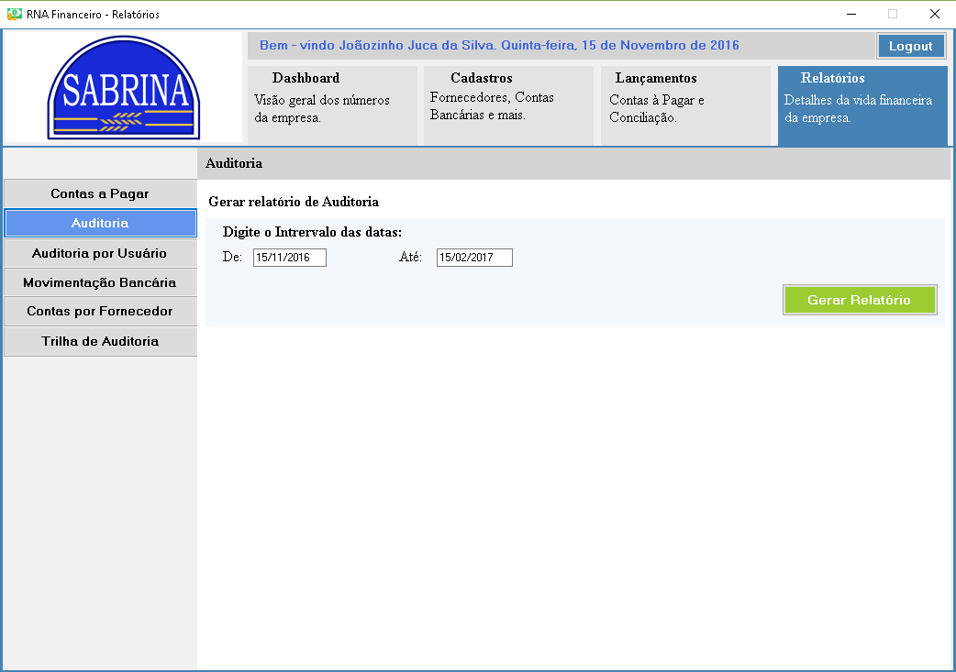

**Descrição:** Nos campos (De) e (Ate) as datas são preenchidas automaticamente de acordo com a data atual, o campo (De) deve ser preenchido com a data inicial desejada, e o campo (Até) com a data final desejada. Ao clicar no botão (Gerar Relatório) as datas digitadas serão verificadas, e um relatório será gerado com todas as ações do sistema ocorridas entre as datas digitadas.

**Tabelas:**

|  |  |  |  |
| --- | --- | --- | --- |
| CodUsuario | 1.111.111 | 2.222.222 | 3.333.333 |
| Nome | José Bragança | Marco Silva | Mario Moura |
| Telefone | (15)3326-5503 | (15)3355-7891 | (15)2323-6677 |
| Celular | (15)9974-4678 | (15)9973-7835 | (15)9978-3844 |
| Email | josebraganca@gmail.com | Marco_Silva@gmail.com | Mariomoura@gmail.com |
| Login | Admin | Marco_Silva@gmail.com | Mariomoura@gmail.com |
| Senha | admin | marcosilva124 | supermariomoura |
| Tipo | A | O | A |

Tabela Trilha de auditoria

|  |  |  |  |  |  |
| --- | --- | --- | --- | --- | --- |
| CodAud | 1 | 2 | 3 | 4 | 5 |
| Data | 20/05/2017 | 21/05/2017 | 22/05/2017 | 23/05/2017 | 24/05/2017 |
| Operador | Admin | Admin | Admin | Admin | Marco_Silva |
|  |  |  |  |  |  |
| CodAud | 6 | 7 | 8 | 9 | 10 |
| Data | 20/05/2017 | 21/05/2017 | 22/05/2017 | 23/05/2017 | 24/05/2017 |
| Operador | Marco_Silva | Marco_Silva | Marco_Silva | Marco_Silva | Marco_Silva |
|  |  |  |  |  |  |
| CodAud | 11 | 12 | 13 | 14 | 15 |
| Data | 20/05/2017 | 21/05/2017 | 22/05/2017 | 23/05/2017 | 24/05/2017 |
| Operador | Marco_Silva | Marco_Silva | Marco_Silva | Marco_Silva | Marco_Silva |
|  |  |  |  |  |  |
| CodAud | 16 | 17 | 18 | 19 | 20 |
| Data | 20/05/2017 | 21/05/2017 | 22/05/2017 | 23/05/2017 | 24/05/2017 |
| Operador | Marco_Silva | Marco_Silva | Marco_Silva | Marco_Silva | Marco_Silva |

Tabela Ação

|  |  |  |  |  |  |
| --- | --- | --- | --- | --- | --- |
| CodAud | 1 | 2 | 3 | 4 | 5 |
| CodAcao | 1 | 2 | 3 | 4 | 5 |
| Hora | 10:00 | 10:10 | 10:20 | 10:30 | 10:40 |
| AcaoEfetuada | Login | Cadastrar Usuário | Cadastrar Usuário | Admin Logout | Login |
|  |  |  |  |  |  |
| CodAud | 6 | 7 | 8 | 9 | 10 |
| CodAcao | 6 | 7 | 8 | 9 | 10 |
| Hora | 10:50 | 11:00 | 11:10 | 11:20 | 11:30 |
| AcaoEfetuada | Cadastrar conta bancária | Cadastrar conta bancária | Cadastrar conta bancária | Cadastrar conta bancária | Cadastrar conta bancária |
|  |  |  |  |  |  |
| CodAud | 11 | 12 | 13 | 14 | 15 |
| CodAcao | 11 | 12 | 13 | 14 | 15 |
| Hora | 11:40 | 11:50 | 12:00 | 12:10 | 12:20 |
| AcaoEfetuada | Cadastrar conta bancária | Cadastrar conta bancária | Cadastrar conta bancária | Cadastrar conta bancária | Cadastrar conta bancária |
|  |  |  |  |  |  |
| CodAud | 16 | 17 | 18 | 19 | 20 |
| CodAcao | 16 | 17 | 18 | 19 | 20 |
| Hora | 12:30 | 12:40 | 12:50 | 13:00 | 13:10 |
| AcaoEfetuada | Cadastrar Fornecedor | Cadastrar Fornecedor | Cadastrar Fornecedor | Cadastrar Fornecedor | Cadastrar Fornecedor |

**Resultado esperado:**

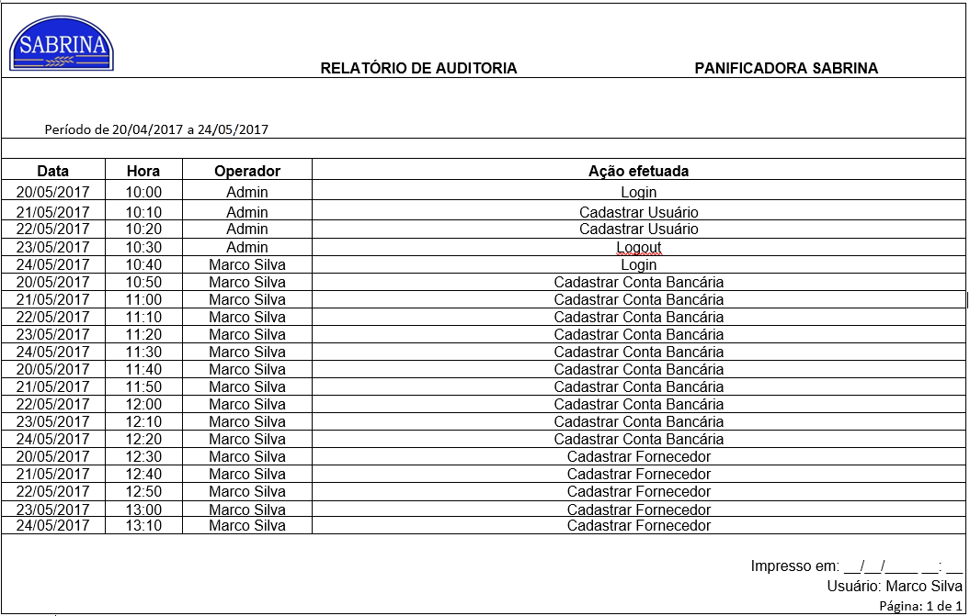

### RF38 Gerar relatório de Auditoria por usuário

**Layout**

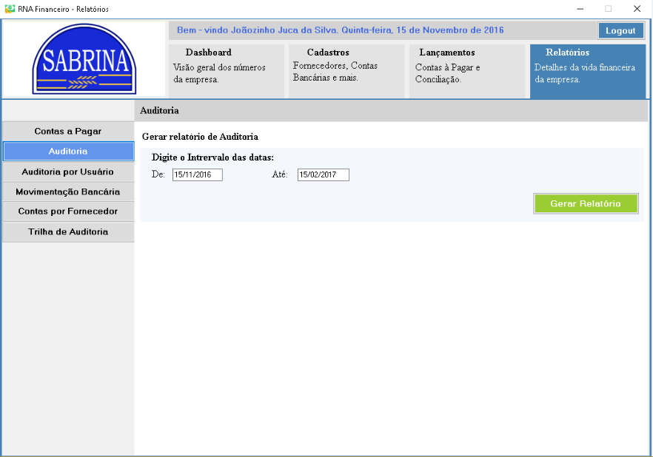

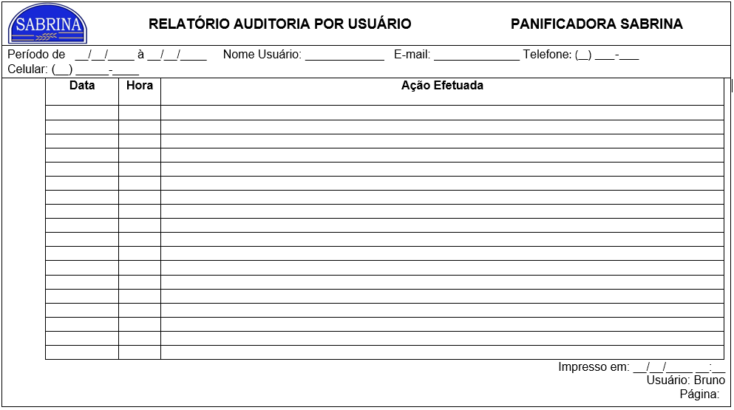

**Objetivo:** Este caso de uso permite imprimir o relatório de contas a pagar por usuário.

**Descrição do relatório:** Para gerar o relatório de auditoria você deve selecionar o período desejado para poder gerar e clicar em “gerar relatório”, o relatório tem cabeçalho padrão com logo, título do relatório, nome da empresa, a data inicial até a data final selecionada, seguidos dos dados do usuário ao qual relatório é referente, junto com os seguintes dados: Nome, Telefone, Celular e E-mail. No corpo do relatório terá Hora, Data, Ação efetuada.

**Tabelas:**

|  |  |  |  |
| --- | --- | --- | --- |
| CodUsuario | 1.111.111 | 2.222.222 | 3.333.333 |
| Nome | José Bragança | Marco Silva | Mario Moura |
| Telefone | (15)3326-5503 | (15)3355-7891 | (15)2323-6677 |
| Celular | (15)9974-4678 | (15)9973-7835 | (15)9978-3844 |
| Email | josebraganca@gmail.com | Marco_Silva@gmail.com | Mariomoura@gmail.com |
| Login | Admin | Marco_Silva@gmail.com | Mariomoura@gmail.com |
| Senha | admin | marcosilva124 | supermariomoura |
| Tipo | A | O | A |

Tabela Trilha de auditoria

|  |  |  |  |  |  |
| --- | --- | --- | --- | --- | --- |
| CodAud | 1 | 2 | 3 | 4 | 5 |
| Data | 20/05/2017 | 21/05/2017 | 22/05/2017 | 23/05/2017 | 24/05/2017 |
| Operador | Admin | Admin | Admin | Admin | Marco_Silva |
|  |  |  |  |  |  |
| CodAud | 6 | 7 | 8 | 9 | 10 |
| Data | 20/05/2017 | 21/05/2017 | 22/05/2017 | 23/05/2017 | 24/05/2017 |
| Operador | Marco_Silva | Marco_Silva | Marco_Silva | Marco_Silva | Marco_Silva |
|  |  |  |  |  |  |
| CodAud | 11 | 12 | 13 | 14 | 15 |
| Data | 20/05/2017 | 21/05/2017 | 22/05/2017 | 23/05/2017 | 24/05/2017 |
| Operador | Marco_Silva | Marco_Silva | Marco_Silva | Marco_Silva | Marco_Silva |
|  |  |  |  |  |  |
| CodAud | 16 | 17 | 18 | 19 | 20 |
| Data | 20/05/2017 | 21/05/2017 | 22/05/2017 | 23/05/2017 | 24/05/2017 |
| Operador | Marco_Silva | Marco_Silva | Marco_Silva | Marco_Silva | Marco_Silva |

Tabela Ação

|  |  |  |  |  |  |
| --- | --- | --- | --- | --- | --- |
| CodAud | 1 | 2 | 3 | 4 | 5 |
| CodAcao | 1 | 2 | 3 | 4 | 5 |
| Hora | 10:00 | 10:10 | 10:20 | 10:30 | 10:40 |
| AcaoEfetuada | Login | Cadastrar Usuário | Cadastrar Usuário | Admin Logout | Login |
|  |  |  |  |  |  |
| CodAud | 6 | 7 | 8 | 9 | 10 |
| CodAcao | 6 | 7 | 8 | 9 | 10 |
| Hora | 10:50 | 11:00 | 11:10 | 11:20 | 11:30 |
| AcaoEfetuada | Cadastrar conta bancária | Cadastrar conta bancária | Cadastrar conta bancária | Cadastrar conta bancária | Cadastrar conta bancária |
|  |  |  |  |  |  |
| CodAud | 11 | 12 | 13 | 14 | 15 |
| CodAcao | 11 | 12 | 13 | 14 | 15 |
| Hora | 11:40 | 11:50 | 12:00 | 12:10 | 12:20 |
| AcaoEfetuada | Cadastrar conta bancária | Cadastrar conta bancária | Cadastrar conta bancária | Cadastrar conta bancária | Cadastrar conta bancária |
|  |  |  |  |  |  |
| CodAud | 16 | 17 | 18 | 19 | 20 |
| CodAcao | 16 | 17 | 18 | 19 | 20 |
| Hora | 12:30 | 12:40 | 12:50 | 13:00 | 13:10 |
| AcaoEfetuada | Cadastrar Fornecedor | Cadastrar Fornecedor | Cadastrar Fornecedor | Cadastrar Fornecedor | Cadastrar Fornecedor |

**Massa de Testes**

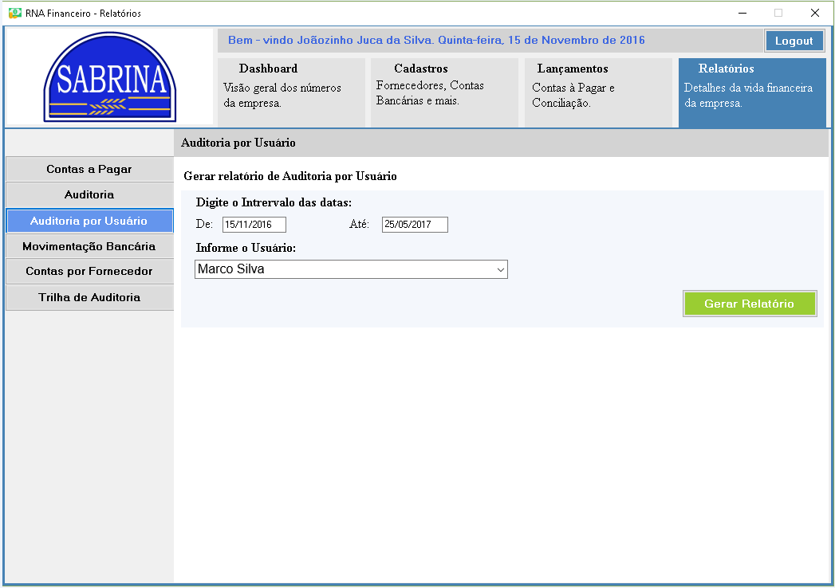

**Resultado Obtido:**

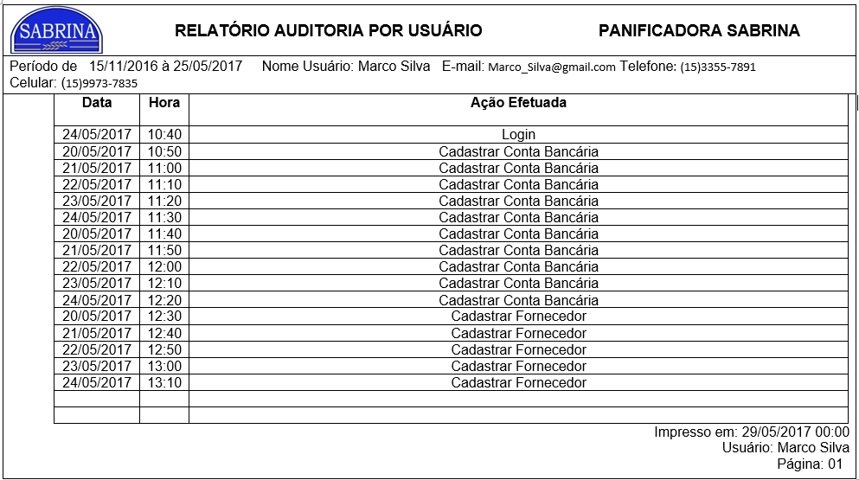

### RF39 Gerar relatório de movimentação bancária

**Layout:**

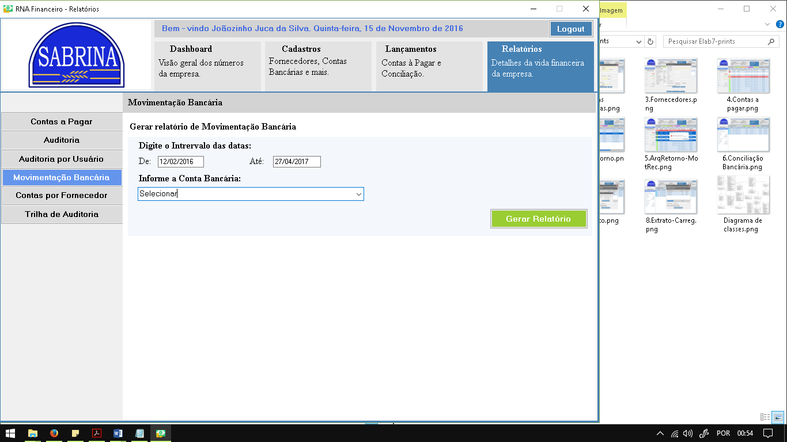

**Objetivo:** Gerar relatório de movimentação bancária

**Descrição:** Na tela para gerar o relatório haverá os campos De e Até para ser escolhido o período (data inicial e final) das movimentações bancárias que você deseja gerar o relatório, além do campo Conta Bancária, onde você deverá escolher, dentre as contas bancárias cadastradas, qual a que deseja utilizar para gerar o relatório. Ao clicar no botão Gerar Relatório será gerado o relatório e encaminhado à impressora conectada ao computador ou à rede. O relatório tem cabeçalho padrão com logo, título do relatório e nome da empresa. No corpo há um “sub cabeçalho” com o período da data inicial até a data final de movimentações bancárias, a data de início da conta bancária, o nome do banco, número da agência, número da conta bancária e tipo de conta. Abaixo vem o valor inicial da conta bancária, a tabela com os dados de data e tipo de movimentação; vencimento, descrição e valor total do título; e valor parcial da conta bancária. Cada linha equivale a movimentação diferente. No final da tabela consta o valor final da conta bancára. No rodapé consta a data e horário da impressão, o usuário, e o número de páginas do relatório**.**

**Tabelas**

Tabela Contas Bancárias

|  |  |  |  |  |  |
| --- | --- | --- | --- | --- | --- |
| Nbanco * | 36 | 184 | 623 | 36 | 184 |
| Agnc * | 237 | 143 | 23 | 234 | 132 |
| CtaBanc * | 423556 | 324562 | 143789 | 324232 | 325567 |
| DtInic * | 16/07/2017 | 15/04/2016 | 15/06/2015 | 15/02/2015 | 10/04/2014 |
| SaldoInic * | R$ 1.001,00 | R$ 200,00 | R$ 300,00 | R$ 100,00 | R$ 1.000,00 |
| Saldo | R$ 500,00 | R$ 800,00 | R$ 1.200,00 | R$ 650,00 | R$ 5.000,00 |
| Espec |  |  |  |  |  |
| SenhaAcessoExtr | 76676 | 332343 | 434343 | 8383743 | 323242 |
| CodTipo * | 1 | 1 | 1 | 1 | 2 |
|  |  |  |  |  |  |
|  |  |  |  |  |  |
| Nbanco * | 376 | 184 | 623 | 36 | 36 |
| Agnc * | 113 | 142 | 30 | 240 | 241 |
| CtaBanc * | 2347565 | 833444 | 786444 | 874444 | 756483 |
| DtInic * | 30/06/2016 | 01/07/2016 | 02/03/2016 | 03/01/2016 | 04/09/2016 |
| SaldoInic * | R$ 100,00 | R$ 100,00 | R$ 100,00 | R$ 100,00 | R$ 100,00 |
| Saldo | R$ 500,00 | R$ 500,00 | R$ 500,00 | R$ 500,00 | R$ 500,00 |
| Espec |  |  |  |  |  |
| SenhaAcessoExtr | 4843232 | 2323233 | 82723 | 737437432 | 22383183 |
| CodTipo * | 7 | 1 | 1 | 1 | 1 |

Tabela Banco

|  |  |  |  |  |  |  |  |  |
| --- | --- | --- | --- | --- | --- | --- | --- | --- |
| NumBanco | 246 | 25 | 641 | 29 | 38 | 0 |  |  |
| NomeBanco | Banco ABC Brasil S.A. | Banco Alfa S.A. | Banco Alvorada S.A. | Banco Banerj S.A. | Banco Banestado S.A. | Banco Bankpar S.A. |  |  |
| ProcedExtrato | app.rnafinanceiro.com/Proced/246 | app.rnafinanceiro.com/Proced/025 | app.rnafinanceiro.com/Proced/641 | app.rnafinanceiro.com/Proced/029 | app.rnafinanceiro.com/Proced/038 | app.rnafinanceiro.com/Proced/000 |  |  |
|  |  |  |  |  |  |  |  |  |
| NumBanco | 740 | 107 | 31 | 96 | 318 | 752 |  |  |
| NomeBanco | Banco Barclays S.A. | Banco BBM S.A. | Banco Beg S.A. | Banco BM&F de Serviços de Liquidação e Custódia S.A | Banco BMG S.A. | Banco BNP Paribas Brasil S.A. |  |  |
| ProcedExtrato | app.rnafinanceiro.com/Proced/740 | app.rnafinanceiro.com/Proced/107 | app.rnafinanceiro.com/Proced/031 | app.rnafinanceiro.com/Proced/096 | app.rnafinanceiro.com/Proced/318 | app.rnafinanceiro.com/Proced/752 |  |  |
|  |  |  |  |  |  |  |  |  |
| NumBanco | 248 | 36 | 204 | 225 | 44 | 263 |  |  |
| NomeBanco | Banco Boavista Interatlântico S.A. | Banco Bradesco BBI S.A. | Banco Bradesco Cartões S.A. | Banco Brascan S.A. | Banco BVA S.A. | Banco Cacique S.A. |  |  |
| ProcedExtrato | app.rnafinanceiro.com/Proced/248 | app.rnafinanceiro.com/Proced/036 | app.rnafinanceiro.com/Proced/204 | app.rnafinanceiro.com/Proced/225 | app.rnafinanceiro.com/Proced/044 | app.rnafinanceiro.com/Proced/263 |  |  |
|  |  |  |  |  |  |  |  |  |
| NumBanco | 473 | 222 | 40 | M08 | M19 | 215 |  |  |
| NomeBanco | Banco Caixa Geral – Brasil S.A. | Banco Calyon Brasil S.A. | Banco Cargill S.A. | Banco Citicard S.A. | Banco CNH Capital S.A. | Banco Comercial e de Investimento Sudameris S.A. |  |  |
| ProcedExtrato | app.rnafinanceiro.com/Proced/473 | app.rnafinanceiro.com/Proced/222 | app.rnafinanceiro.com/Proced/040 | app.rnafinanceiro.com/Proced/M08 | app.rnafinanceiro.com/Proced/M19 | app.rnafinanceiro.com/Proced/215 |  |  |
|  |  |  |  |  |  |  |  |  |
| NumBanco | 756 | 748 | 505 | 229 | 3 | 083-3 |  |  |
| NomeBanco | Banco Cooperativo do Brasil S.A. – BANCOOB | Banco Cooperativo Sicredi S.A. | Banco Credit Suisse (Brasil) S.A. | Banco Cruzeiro do Sul S.A. | Banco da Amazônia S.A. | Banco da China Brasil S.A. |  |  |
| ProcedExtrato | app.rnafinanceiro.com/Proced/756 | app.rnafinanceiro.com/Proced/748 | app.rnafinanceiro.com/Proced/505 | app.rnafinanceiro.com/Proced/229 | app.rnafinanceiro.com/Proced/003 | app.rnafinanceiro.com/Proced/083-3 |  |  |
|  |  |  |  |  |  |  |  |  |
| NumBanco | 707 | M06 | 24 | 456 | 214 | 47 |  |  |
| NomeBanco | Banco Daycoval S.A. | Banco de Lage Landen Brasil S.A. | Banco de Pernambuco S.A. – BANDEPE | Banco de Tokyo-Mitsubishi UFJ Brasil S.A. | Banco Dibens S.A. | Banco do Estado de Sergipe S.A. |  |  |
| ProcedExtrato | app.rnafinanceiro.com/Proced/707 | app.rnafinanceiro.com/Proced/M06 | app.rnafinanceiro.com/Proced/024 | app.rnafinanceiro.com/Proced/456 | app.rnafinanceiro.com/Proced/214 | app.rnafinanceiro.com/Proced/047 |  |  |
|  |  |  |  |  |  |  |  |  |
| NumBanco | 37 | 41 | 4 | 265 | M03 | 224 |  |  |
| NomeBanco | Banco do Estado do Pará S.A. | Banco do Estado do Rio Grande do Sul S.A. | Banco do Nordeste do Brasil S.A. | Banco Fator S.A. | Banco Fiat S.A. | Banco Fibra S.A. |  |  |
| ProcedExtrato | app.rnafinanceiro.com/Proced/037 | app.rnafinanceiro.com/Proced/041 | app.rnafinanceiro.com/Proced/004 | app.rnafinanceiro.com/Proced/265 | app.rnafinanceiro.com/Proced/M03 | app.rnafinanceiro.com/Proced/224 |  |  |
|  |  |  |  |  |  |  |  |  |
| NumBanco | 626 | 394 | M18 | 233 | 734 | M07 |  |  |
| NomeBanco | Banco Ficsa S.A. | Banco Finasa BMC S.A. | Banco Ford S.A. | Banco GE Capital S.A. | Banco Gerdau S.A. | Banco GMAC S.A. |  |  |
| ProcedExtrato | app.rnafinanceiro.com/Proced/626 | app.rnafinanceiro.com/Proced/394 | app.rnafinanceiro.com/Proced/M18 | app.rnafinanceiro.com/Proced/233 | app.rnafinanceiro.com/Proced/734 | app.rnafinanceiro.com/Proced/M07 |  |  |
|  |  |  |  |  |  |  |  |  |
| NumBanco | 612 | M22 | 63 | M11 | 604 | 320 |  |  |
| NomeBanco | Banco Guanabara S.A. | Banco Honda S.A. | Banco Ibi S.A. Banco Múltiplo | Banco IBM S.A. | Banco Industrial do Brasil S.A. | Banco Industrial e Comercial S.A. |  |  |
| ProcedExtrato | app.rnafinanceiro.com/Proced/612 | app.rnafinanceiro.com/Proced/M22 | app.rnafinanceiro.com/Proced/063 | app.rnafinanceiro.com/Proced/M11 | app.rnafinanceiro.com/Proced/604 | app.rnafinanceiro.com/Proced/320 |  |  |
|  |  |  |  |  |  |  |  |  |
| NumBanco | 653 | 630 | 249 | 184 | 479 | M09 |  |  |
| NomeBanco | Banco Indusval S.A. | Banco Intercap S.A. | Banco Investcred Unibanco S.A. | Banco Itaú BBA S.A. | Banco ItaúBank S.A | Banco Itaucred Financiamentos S.A. |  |  |
| ProcedExtrato | app.rnafinanceiro.com/Proced/653 | app.rnafinanceiro.com/Proced/630 | app.rnafinanceiro.com/Proced/249 | app.rnafinanceiro.com/Proced/184 | app.rnafinanceiro.com/Proced/479 | app.rnafinanceiro.com/Proced/M09 |  |  |
|  |  |  |  |  |  |  |  |  |
| NumBanco | 376 | 74 | 217 | 65 | 600 | 755 |  |  |
| NomeBanco | Banco J. P. Morgan S.A. | Banco J. Safra S.A. | Banco John Deere S.A. | Banco Lemon S.A. | Banco Luso Brasileiro S.A. | Banco Merrill Lynch de Investimentos S.A. |  |  |
| ProcedExtrato | app.rnafinanceiro.com/Proced/376 | app.rnafinanceiro.com/Proced/074 | app.rnafinanceiro.com/Proced/217 | app.rnafinanceiro.com/Proced/065 | app.rnafinanceiro.com/Proced/600 | app.rnafinanceiro.com/Proced/755 |  |  |
|  |  |  |  |  |  |  |  |  |
| NumBanco | 746 | 151 | 45 | 623 | 611 | 643 |  |  |
| NomeBanco | Banco Modal S.A. | Banco Nossa Caixa S.A. | Banco Opportunity S.A. | Banco Panamericano S.A. | Banco Paulista S.A. | Banco Pine S.A. |  |  |
| ProcedExtrato | app.rnafinanceiro.com/Proced/746 | app.rnafinanceiro.com/Proced/151 | app.rnafinanceiro.com/Proced/045 | app.rnafinanceiro.com/Proced/623 | app.rnafinanceiro.com/Proced/611 | app.rnafinanceiro.com/Proced/643 |  |  |
|  |  |  |  |  |  |  |  |  |
| NumBanco | 638 | 747 | M16 | 72 | 250 | 749 |  |  |
| NomeBanco | Banco Prosper S.A. | Banco Rabobank International Brasil S.A. | Banco Rodobens S.A. | Banco Rural Mais S.A. | Banco Schahin S.A. | Banco Simples S.A. |  |  |
| ProcedExtrato | app.rnafinanceiro.com/Proced/638 | app.rnafinanceiro.com/Proced/747 | app.rnafinanceiro.com/Proced/M16 | app.rnafinanceiro.com/Proced/072 | app.rnafinanceiro.com/Proced/250 | app.rnafinanceiro.com/Proced/749 |  |  |
|  |  |  |  |  |  |  |  |  |
| NumBanco | 366 | 637 | 464 | 082-5 | M20 | 634 |  |  |
| NomeBanco | Banco Société Générale Brasil S.A. | Banco Sofisa S.A. | Banco Sumitomo Mitsui Brasileiro S.A. | Banco Topázio S.A. | Banco Toyota do Brasil S.A. | Banco Triângulo S.A. |  |  |
| ProcedExtrato | app.rnafinanceiro.com/Proced/366 | app.rnafinanceiro.com/Proced/637 | app.rnafinanceiro.com/Proced/464 | app.rnafinanceiro.com/Proced/082-5 | app.rnafinanceiro.com/Proced/M20 | app.rnafinanceiro.com/Proced/634 |  |  |
|  |  |  |  |  |  |  |  |  |
| NumBanco | 208 | M14 | 655 | 610 | 370 | 21 |  |  |
| NomeBanco | Banco UBS Pactual S.A. | Banco Volkswagen S.A. | Banco Votorantim S.A. | Banco VR S.A. | Banco WestLB do Brasil S.A. | BANESTES S.A. Banco do Estado do Espírito Santo |  |  |
| ProcedExtrato | app.rnafinanceiro.com/Proced/208 | app.rnafinanceiro.com/Proced/M14 | app.rnafinanceiro.com/Proced/655 | app.rnafinanceiro.com/Proced/610 | app.rnafinanceiro.com/Proced/370 | app.rnafinanceiro.com/Proced/021 |  |  |
|  |  |  |  |  |  |  |  |  |
| NumBanco | 719 | 73 | 78 | 69 | 70 | 477 |  |  |
| NomeBanco | Banif-Banco Internacional do Funchal (Brasil)S.A. | BB Banco Popular do Brasil S.A. | BES Investimento do Brasil S.A.-Banco de Investimento | BPN Brasil Banco Múltiplo S.A. | BRB – Banco de Brasília S.A. | Citibank N.A. |  |  |
| ProcedExtrato | app.rnafinanceiro.com/Proced/719 | app.rnafinanceiro.com/Proced/073 | app.rnafinanceiro.com/Proced/078 | app.rnafinanceiro.com/Proced/069 | app.rnafinanceiro.com/Proced/070 | app.rnafinanceiro.com/Proced/477 |  |  |
|  |  |  |  |  |  |  |  |  |
| NumBanco | 081-7 | 487 | 751 | 62 | 492 | 488 |  |  |
| NomeBanco | Concórdia Banco S.A. | Deutsche Bank S.A. – Banco Alemão | Dresdner Bank Brasil S.A. – Banco Múltiplo | Hipercard Banco Múltiplo S.A. | ING Bank N.V. | JPMorgan Chase Bank |  |  |
| ProcedExtrato | app.rnafinanceiro.com/Proced/081-7 | app.rnafinanceiro.com/Proced/487 | app.rnafinanceiro.com/Proced/751 | app.rnafinanceiro.com/Proced/062 | app.rnafinanceiro.com/Proced/492 | app.rnafinanceiro.com/Proced/488 |  |  |
|  |  |  |  |  |  |  |  |  |
| NumBanco | 409 | 230 | 249 | 184 | 479 | M09 |  |  |
| NomeBanco | UNIBANCO – União de Bancos Brasileiros S.A. | Unicard Banco Múltiplo S.A. | Banco Investcred Unibanco S.A. | Banco Itaú BBA S.A. | Banco ItaúBank S.A | Banco Itaucred Financiamentos S.A. |  |  |
| ProcedExtrato | app.rnafinanceiro.com/Proced/409 | app.rnafinanceiro.com/Proced/230 | app.rnafinanceiro.com/Proced/249 | app.rnafinanceiro.com/Proced/184 | app.rnafinanceiro.com/Proced/479 | app.rnafinanceiro.com/Proced/M09 |  |  |
|  |  |  |  |  |  |  |  |  |
| NumBanco | 376 | 74 | 217 | 65 | 600 | 755 | 746 | 151 |
| NomeBanco | Banco J. P. Morgan S.A. | Banco J. Safra S.A. | Banco John Deere S.A. | Banco Lemon S.A. | Banco Luso Brasileiro S.A. | Banco Merrill Lynch de Investimentos S.A. | Banco Modal S.A. | Banco Nossa Caixa S.A. |
| ProcedExtrato | app.rnafinanceiro.com/Proced/376 | app.rnafinanceiro.com/Proced/074 | app.rnafinanceiro.com/Proced/217 | app.rnafinanceiro.com/Proced/065 | app.rnafinanceiro.com/Proced/600 | app.rnafinanceiro.com/Proced/755 | app.rnafinanceiro.com/Proced/746 | app.rnafinanceiro.com/Proced/151 |

Tabela Tipo de Conta

|  |  |  |  |  |  |  |  |
| --- | --- | --- | --- | --- | --- | --- | --- |
| CodTipo | 1 | 2 | 3 | 4 | 5 | 6 | 7 |
| Tipo | Conta-Corrente | Conta-Poupança | Click Conta | Bradesco Universitário | Beneficiário do INSS | Conta-Salário | Conta Internacional |

**Massa de Teste**

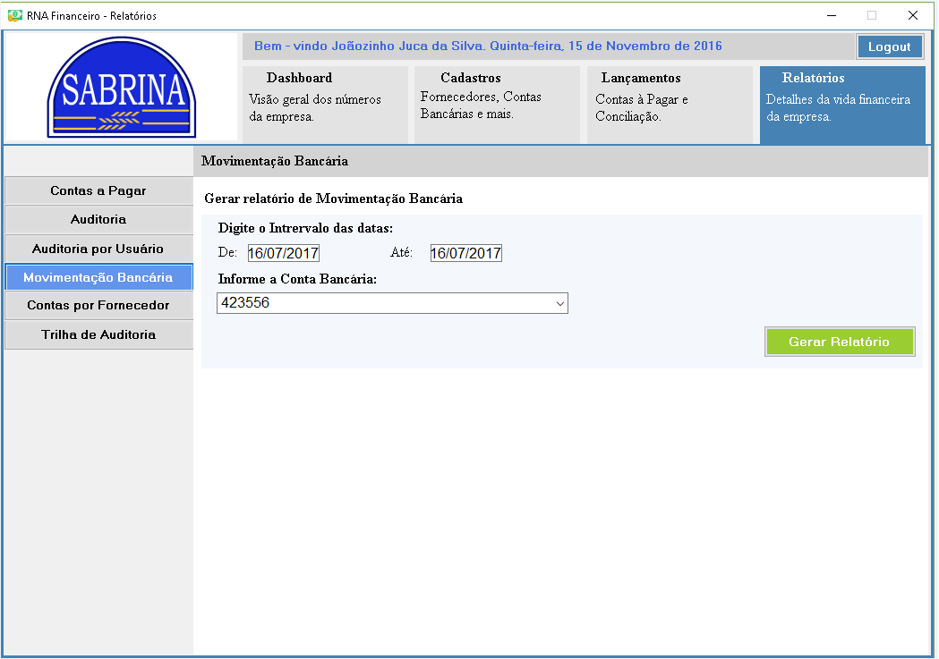

**Resultado Obtido**

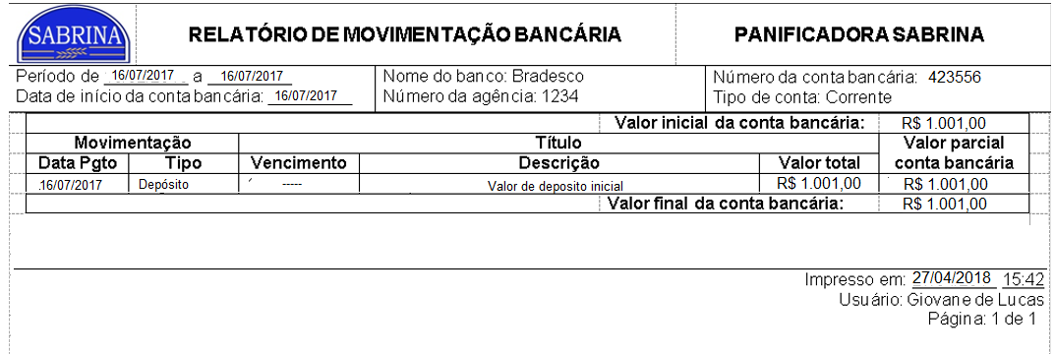

### RF40 Gerar relatório de contas por fornecedor

**Objetivo:** orientar o usuário a gerar relatório de conta por fornecedor.

Tela:

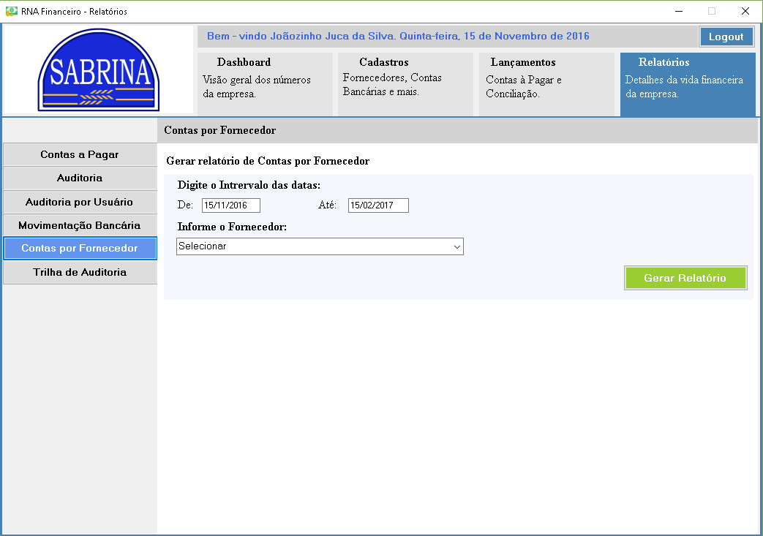

**Descrição**: Na aba “Relatórios”, no Menu “Contas por Fornecedor”, o usuário poderá gerar relatórios de conta de acordo com um fornecedor selecionado, sendo necessário apenas que ele entra com um período válido, ou seja, colocando datas válidas e coerentes nos campos “De” e ”Até”, sendo que essa data corresponde a data de emissão da conta, e então é só o usuário clicar em “Gera Relatório”, que um relatório será gerado conforme o período e o fornecedor.

**Tabelas antes da massa de teste:**

**Fornecedores**

|  |  |  |  |  |  |
| --- | --- | --- | --- | --- | --- |
| CNPJ-CPF | 23.444.234/1234 | 23.432.234/1235 | 21.434.234/1236 | 21.555.234/1237 | 12.334.274/1323 |
| Nome | Aldemir Silva | Mario Moura | Chico Cunha | Presécio Neves | Luiz Inácio Xadrez |
| NomeFantasia | Late Laticinios | Suca Sucos | Frio Refrescos | Sugar doces | Suia Oléos |
| Tipo | J | J | J | J | J |
| Telefone | (15)3223-8566 | (15)3113-8567 | (15)3443-8568 | (15)3233-8569 | (15)3223-8570 |
| Celular | (15)9974-3434 | (15)9975-3435 | (15)9965-3436 | (15)9944-3437 | (15)9974-3438 |
| Email | latelaticionios@gmail.com | sucasucos@gmail.com | friorefri@gmail.com | sugadoces@gmail.com | suiaoleos@gmail.com |
|  |  |  |  |  |  |
| CNPJ-CPF | 323.432.433-32 | 233233 | 332332 | 342.323.323-23 | 476-374-233-78 |
| Nome | Josemar Silva | Vlad Vostok | Juan Garcia | Zeca Silva Silvo | Marco Ladeira |
| NomeFantasia | - | Vostok Frios | Blanco Farinhas |  |  |
| Tipo | F | E | E | F | F |
| Telefone | (15)2233-2323 | (15)3232-3233 | (15)3232-3235 | (15)1334-3333 | (11)3334-3366 |
| Celular | (15)9973-32343 | (15)3323-2344 | (15)9973-3233 | (15)9974-3323 | (11)9973-0099 |
| Email | josemarslv@gmail.com | vladvostok@gmail.com | juangarcia@gmail.com | Zecasilsil@gmail.com | marcoladeira@gmail.com |

**Tabela contas a pagar**

|  |  |  |  |  |  |
| --- | --- | --- | --- | --- | --- |
| CodCta | 1 | 2 | 3 | 4 | 5 |
| CNPJ-CPF | 23.444.234/1234 | 23.432.234/1235 | 21.434.234/1236 | 21.555.234/1237 | 12.334.274/1323 |
| Fpagto | 1 | 1 | 1 | 2 | 2 |
| Ndoc | 3232333 | 23232333 | 432432 | 4324234 | 54543543 |
| DtDoc | 15/02/2016 | 15/03/2016 | 15/04/2016 | 15/05/2016 | 15/06/2016 |
| AgncCtaBanc | 2347565 | 423556 | 143789 | 143789 | 324232 |
| Pcont | 2.2.1 | 2.2.1 | 2.2.1 | 2.2.1 | 2.2.1 |
| Cond | R | R | R | R | R |
|  |  |  |  |  |  |
|  |  |  |  |  |  |
| CodCta | 6 | 7 | 8 | 9 | 10 |
| CNPJ-CPF | 323.432.433-32 | 233233 | 332332 | 342.323.323-23 | 476.374.233-78 |
| Fpagto | 5 | 3 | 5 | 3 | 5 |
| Ndoc | 4324324 | 4234234 | 6654654 | 4564526 | 3421323 |
| DtDoc | 15/04/2017 | 15/05/2017 | 15/06/2017 | 15/07/2017 | 15/08/2017 |
| AgncCtaBanc | 2347565 | 786444 | 874444 | 756483 | 143789 |
| Pcont | 2.2 | 2.2.1 | 2.2.2 | 2.2 | 2.2 |
| Cond | R | R | R | R | P |

**Tabela Parcelas**

|  |  |  |  |  |  |
| --- | --- | --- | --- | --- | --- |
| CodCta | 1 | 2 | 3 | 4 | 5 |
| CodParcela | 1 | 2 | 3 | 4 | 5 |
| Status | 0 | 0 | 0 | 0 | 0 |
| Emissão | 15/02/2016 | 15/03/2016 | 15/04/2016 | 15/05/2016 | 15/06/2016 |
| Vencto | 15/03/2016 | 15/04/2016 | 15/05/2016 | 15/06/2016 | 15/07/2016 |
| Pgt |  |  |  |  |  |
| Descr |  |  |  |  |  |
| Vlr | R$ 100,00 | R$ 200,00 | R$ 300,00 | R$ 400,00 | R$ 500,00 |
| Descnt | 0 | 0 | 0 | 0 | 0 |
| Situacao | 0 | 0 | 0 | 0 | 0 |
| DtConc |  |  |  |  |  |
|  |  |  |  |  |  |
| CodCta | 6 | 7 | 8 | 9 | 10 |
| CodParcela | 6 | 7 | 8 | 9 | 10 |
| Status | 0 | 0 | 0 | 0 | 0 |
| Emissão | 15/04/2017 | 15/05/2017 | 15/06/2017 | 15/07/2017 | 15/08/2017 |
| Vencto | 15/05/2017 | 15/06/2017 | 15/07/2017 | 15/08/2017 | 15/09/2017 |
| Pgt |  |  |  |  |  |
| Descr |  |  |  |  |  |
| Vlr | R$ 500,00 | R$ 250,00 | R$ 359,00 | R$ 333,00 | R$ 233,00 |
| Descnt | 0 | 0 | 0 | 0 | 0 |
| Situacao | 0 | 0 | 0 | 0 | 0 |
| DtConc |  |  |  |  |  |

**Massa de teste:**

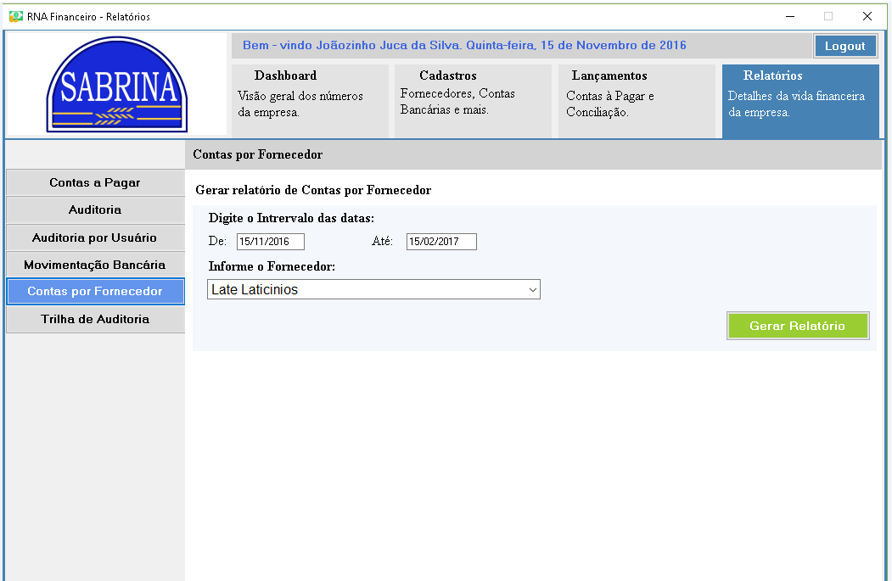

**Resultado Obtido**

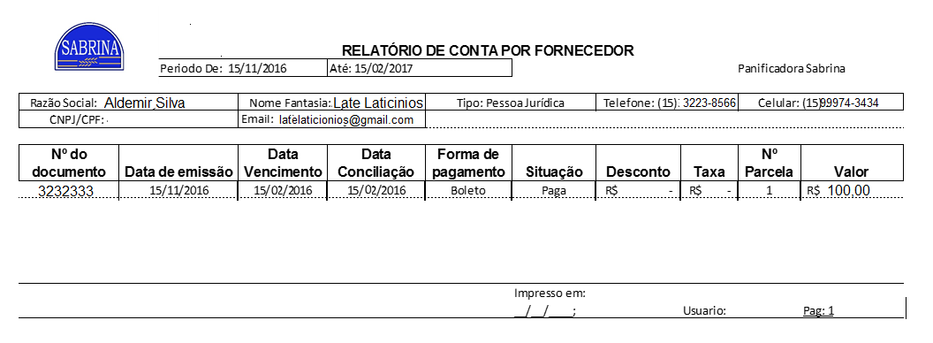

### RF42 Listar trilha de auditoria

**Objetivo:** ensinar como listar trilha de auditoria de ações no sistema.

**Desenho da Tela**

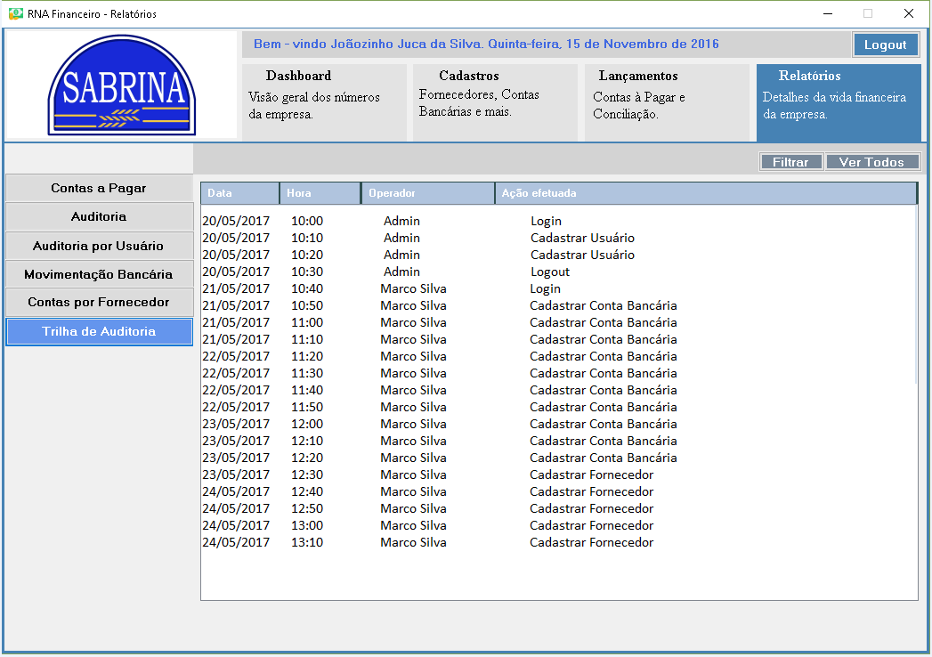

**Descrição:** em Trilha de Auditoria, na tela aberta, há um grid com as colunas de Data, Hora, Operador e Ação Efetuada, onde será exibido para o usuário as datas, horas e ações efetuadas pelos operadores do sistema. E acima, têm os botões Filtrar (para fazer um filtro de quem aparecerá no grid, de acordo com seus dados) e Ver Todos, para exibir todos os operadores do sistema.

**Tabelas:**

Tabela Trilha de auditoria

|  |  |  |  |  |  |
| --- | --- | --- | --- | --- | --- |
| CodAud | 1 | 2 | 3 | 4 | 5 |
| Data | 20/05/2017 | 21/05/2017 | 22/05/2017 | 23/05/2017 | 24/05/2017 |
| Operador | Admin | Admin | Admin | Admin | Marco_Silva |
|  |  |  |  |  |  |
| CodAud | 6 | 7 | 8 | 9 | 10 |
| Data | 20/05/2017 | 21/05/2017 | 22/05/2017 | 23/05/2017 | 24/05/2017 |
| Operador | Marco_Silva | Marco_Silva | Marco_Silva | Marco_Silva | Marco_Silva |
|  |  |  |  |  |  |
| CodAud | 11 | 12 | 13 | 14 | 15 |
| Data | 20/05/2017 | 21/05/2017 | 22/05/2017 | 23/05/2017 | 24/05/2017 |
| Operador | Marco_Silva | Marco_Silva | Marco_Silva | Marco_Silva | Marco_Silva |
|  |  |  |  |  |  |
| CodAud | 16 | 17 | 18 | 19 | 20 |
| Data | 20/05/2017 | 21/05/2017 | 22/05/2017 | 23/05/2017 | 24/05/2017 |
| Operador | Marco_Silva | Marco_Silva | Marco_Silva | Marco_Silva | Marco_Silva |

Tabela Ação

|  |  |  |  |  |  |
| --- | --- | --- | --- | --- | --- |
| CodAud | 1 | 2 | 3 | 4 | 5 |
| CodAcao | 1 | 2 | 3 | 4 | 5 |
| Hora | 10:00 | 10:10 | 10:20 | 10:30 | 10:40 |
| AcaoEfetuada | Login | Cadastrar Usuário | Cadastrar Usuário | Admin Logout | Login |
|  |  |  |  |  |  |
| CodAud | 6 | 7 | 8 | 9 | 10 |
| CodAcao | 6 | 7 | 8 | 9 | 10 |
| Hora | 10:50 | 11:00 | 11:10 | 11:20 | 11:30 |
| AcaoEfetuada | Cadastrar conta bancária | Cadastrar conta bancária | Cadastrar conta bancária | Cadastrar conta bancária | Cadastrar conta bancária |
|  |  |  |  |  |  |
| CodAud | 11 | 12 | 13 | 14 | 15 |
| CodAcao | 11 | 12 | 13 | 14 | 15 |
| Hora | 11:40 | 11:50 | 12:00 | 12:10 | 12:20 |
| AcaoEfetuada | Cadastrar conta bancária | Cadastrar conta bancária | Cadastrar conta bancária | Cadastrar conta bancária | Cadastrar conta bancária |
|  |  |  |  |  |  |
| CodAud | 16 | 17 | 18 | 19 | 20 |
| CodAcao | 16 | 17 | 18 | 19 | 20 |
| Hora | 12:30 | 12:40 | 12:50 | 13:00 | 13:10 |
| AcaoEfetuada | Cadastrar Fornecedor | Cadastrar Fornecedor | Cadastrar Fornecedor | Cadastrar Fornecedor | Cadastrar Fornecedor |

**Resultado Obtido**



### RF43 Filtrar trilha de auditoria

**Objetivo:** ensinar como filtrar trilha de auditoria de ações no sistema.

**Desenho da Tela**

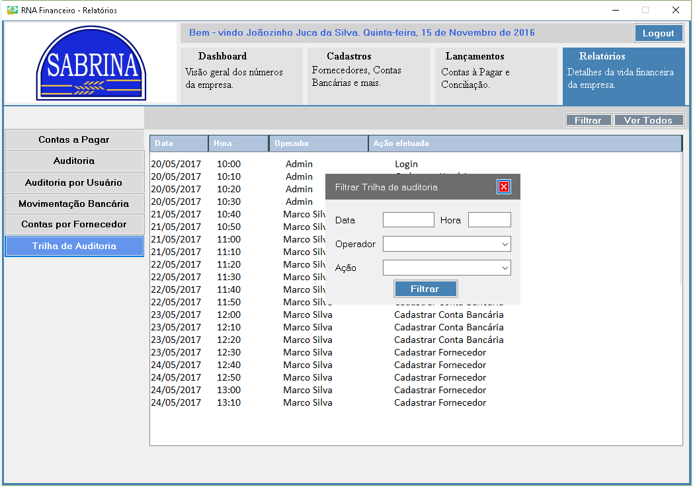

**Descrição:** em Trilha de Auditoria, na tela aberta, há um grid com as colunas de Data, Hora, Operador e Ação Efetuada, onde será exibido para o usuário as datas, horas e ações efetuadas pelos operadores do sistema. E acima, têm os botões Filtrar e Ver Todos, para exibir todos os operadores do sistema. Se o usuário clicar no botão Filtrar, aparecerá uma dela em forma de pop-up, no qual terá os mesmos campos do grid, onde o usuário deve informar a Data, Hora, Operador e a Ação que foi efetuada; e após isso, clicar no botão Filtrar. Com isso, os dados exibidos na tela serão filtrados, conforme foi executado pelo usuário.

**Tabelas:**

Tabela Trilha de auditoria

|  |  |  |  |  |  |
| --- | --- | --- | --- | --- | --- |
| CodAud | 1 | 2 | 3 | 4 | 5 |
| Data | 20/05/2017 | 21/05/2017 | 22/05/2017 | 23/05/2017 | 24/05/2017 |
| Operador | Admin | Admin | Admin | Admin | Marco_Silva |
|  |  |  |  |  |  |
| CodAud | 6 | 7 | 8 | 9 | 10 |
| Data | 20/05/2017 | 21/05/2017 | 22/05/2017 | 23/05/2017 | 24/05/2017 |
| Operador | Marco_Silva | Marco_Silva | Marco_Silva | Marco_Silva | Marco_Silva |
|  |  |  |  |  |  |
| CodAud | 11 | 12 | 13 | 14 | 15 |
| Data | 20/05/2017 | 21/05/2017 | 22/05/2017 | 23/05/2017 | 24/05/2017 |
| Operador | Marco_Silva | Marco_Silva | Marco_Silva | Marco_Silva | Marco_Silva |
|  |  |  |  |  |  |
| CodAud | 16 | 17 | 18 | 19 | 20 |
| Data | 20/05/2017 | 21/05/2017 | 22/05/2017 | 23/05/2017 | 24/05/2017 |
| Operador | Marco_Silva | Marco_Silva | Marco_Silva | Marco_Silva | Marco_Silva |

Tabela Ação

|  |  |  |  |  |  |
| --- | --- | --- | --- | --- | --- |
| CodAud | 1 | 2 | 3 | 4 | 5 |
| CodAcao | 1 | 2 | 3 | 4 | 5 |
| Hora | 10:00 | 10:10 | 10:20 | 10:30 | 10:40 |
| AcaoEfetuada | Login | Cadastrar Usuário | Cadastrar Usuário | Admin Logout | Login |
|  |  |  |  |  |  |
| CodAud | 6 | 7 | 8 | 9 | 10 |
| CodAcao | 6 | 7 | 8 | 9 | 10 |
| Hora | 10:50 | 11:00 | 11:10 | 11:20 | 11:30 |
| AcaoEfetuada | Cadastrar conta bancária | Cadastrar conta bancária | Cadastrar conta bancária | Cadastrar conta bancária | Cadastrar conta bancária |
|  |  |  |  |  |  |
| CodAud | 11 | 12 | 13 | 14 | 15 |
| CodAcao | 11 | 12 | 13 | 14 | 15 |
| Hora | 11:40 | 11:50 | 12:00 | 12:10 | 12:20 |
| AcaoEfetuada | Cadastrar conta bancária | Cadastrar conta bancária | Cadastrar conta bancária | Cadastrar conta bancária | Cadastrar conta bancária |
|  |  |  |  |  |  |
| CodAud | 16 | 17 | 18 | 19 | 20 |
| CodAcao | 16 | 17 | 18 | 19 | 20 |
| Hora | 12:30 | 12:40 | 12:50 | 13:00 | 13:10 |
| AcaoEfetuada | Cadastrar Fornecedor | Cadastrar Fornecedor | Cadastrar Fornecedor | Cadastrar Fornecedor | Cadastrar Fornecedor |

**Massa de Teste**

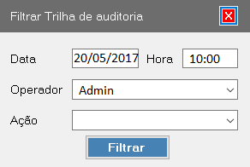

**Resultado Obtido**

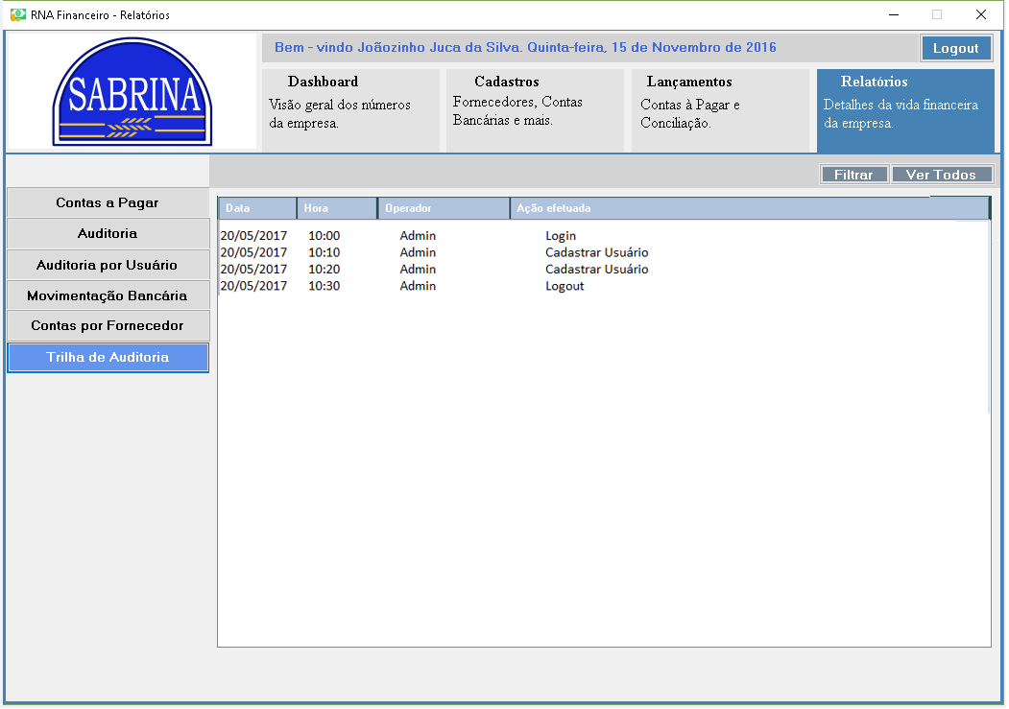

## 8º Teste: Exclusões

### RF9 Excluir Usuários

**Tela**



**Tabelas antes do processo de teste**

Tabela Usuários

|  |  |  |  |  |
| --- | --- | --- | --- | --- |
| Código | 1.111.111 | 2.222.222 | 3.333.333 | 4.444.444 |
| Nome | José Bragança | Marco Silva | Mario Moura | Ana Silva |
| Telefone | (15)3326-5503 | (15)3355-7891 | (15)2323-6677 | (15)3325-4566 |
| Celular | (15)9974-4678 | (15)9973-7835 | (15)9978-3844 | (15)9987-5555 |
| Email | josebraganca@gmail.com | Marco_Silva@gmail.com | Mariomoura@gmail.com | Anasilva@gmail.com |
| Login | Admin | Marco_Silva@gmail.com | Mariomoura@gmail.com | Anasilva@gmail.com |
| Senha | admin | marcosilva124 | supermariomoura | AnaS#$%S |
| Tipo | A | O | A | O |

|  |  |  |  |
| --- | --- | --- | --- |
| 5.555.555 | 6.666.666 | 7.777.777 | 8.888.888 |
| Maria Bragança | Joana Silva | Mario Bernardes | Ana Maria Sales |
| (15)3326-5503 | (15)3355-9273 | (15)2323-1235 | (15)3325-4589 |
| (15)9974-4333 | (15)9973-1209 | (15)9978-5467 | (15)9987-1435 |
| mariabraganca@gmail.com | joana_Silva@gmail.com | Mariobernardes@gmail.com | Anasales@gmail.com |
| mariabraganca@gmail.com | joana_Silva@gmail.com | Mariobernardes@gmail.com | Anasales@gmail.com |
| mAR57)) | JOsilva124!! | maRiOmMoura1% | sAleS#$%S |
| O | O | O | O |

|  |  |  |  |
| --- | --- | --- | --- |
| 9.999.999 | 10.000.000 | 11.000.000 | 12.000.000 |
| Maria Regina Oh | Carmen San Diego | Paulo Bernardes | Ana Maria Costa |
| (15)3326-1390 | (15)3355-2394 | (15)2323-1492 | (15)3325-1034 |
| (15)9974-3689 | (15)9973-2315 | (15)9978-1930 | (15)9987-2359 |
| mariaoh@gmail.com | Carmemdiegoa@gmail.com | Pbernardes@gmail.com | Anacos@gmail.com |
| mariaoh@gmail.com | Carmemdiego@gmail.com | Pbernardes@gmail.com | Anacos@gmail.com |
| MaRiAoH24 | Carmem124!! | Pbernardes450!@ | CosTa#$%S |
| O | O | O | O |

**Massa de testes**

|  |  |  |  |  |
| --- | --- | --- | --- | --- |
| Selecionado |  |  | V | V |
| Código | 1.111.111 | 2.222.222 | 3.333.333 | 4.444.444 |
| Nome | José Bragança | Marco Silva | Mario Moura | Ana Silva |
| Telefone | (15)3326-5503 | (15)3355-7891 | (15)2323-6677 | (15)3325-4566 |
| Celular | (15)9974-4678 | (15)9973-7835 | (15)9978-3844 | (15)9987-5555 |
| Email | josebraganca@gmail.com | Marco_Silva@gmail.com | Mariomoura@gmail.com | Anasilva@gmail.com |
| Login | Admin | Marco_Silva@gmail.com | Mariomoura@gmail.com | Anasilva@gmail.com |
| Senha | admin | marcosilva124 | supermariomoura | AnaS#$%S |
| Tipo | A | O | A | O |
| Resultado |  |  | Exclusão Ok | Exclusão Ok |

|  |  |  |  |
| --- | --- | --- | --- |
| V | V | V | V |
| 5.555.555 | 6.666.666 | 7.777.777 | 8.888.888 |
| Maria Bragança | Joana Silva | Mario Bernardes | Ana Maria Sales |
| (15)3326-5503 | (15)3355-9273 | (15)2323-1235 | (15)3325-4589 |
| (15)9974-4333 | (15)9973-1209 | (15)9978-5467 | (15)9987-1435 |
| mariabraganca@gmail.com | joana_Silva@gmail.com | Mariobernardes@gmail.com | Anasales@gmail.com |
| mariabraganca@gmail.com | joana_Silva@gmail.com | Mariobernardes@gmail.com | Anasales@gmail.com |
| mAR57)) | JOsilva124!! | maRiOmMoura1% | sAleS#$%S |
| O | O | O | O |
| Exclusão Ok | Exclusão Ok | Exclusão Ok | Exclusão Ok |

|  |  |  |  |
| --- | --- | --- | --- |
| V | V | V | V |
| 9.999.999 | 10.000.000 | 11.000.000 | 12.000.000 |
| Maria Regina Oh | Carmen San Diego | Paulo Bernardes | Ana Maria Costa |
| (15)3326-1390 | (15)3355-2394 | (15)2323-1492 | (15)3325-1034 |
| (15)9974-3689 | (15)9973-2315 | (15)9978-1930 | (15)9987-2359 |
| mariaoh@gmail.com | Carmemdiegoa@gmail.com | Pbernardes@gmail.com | Anacos@gmail.com |
| mariaoh@gmail.com | Carmemdiego@gmail.com | Pbernardes@gmail.com | Anacos@gmail.com |
| MaRiAoH24 | Carmem124!! | Pbernardes450!@ | CosTa#$%S |
| O | O | O | O |
| Exclusão Ok | Exclusão Ok | Exclusão Ok | Exclusão Ok |

**Resultado obtido**

Tabela Usuários

|  |  |  |
| --- | --- | --- |
| CodUsuario | 1.111.111 | 2.222.222 |
| Nome | José Bragança | Marco Silva |
| Telefone | (15)3326-5503 | (15)3355-7891 |
| Celular | (15)9974-4678 | (15)9973-7835 |
| Email | josebraganca@gmail.com | Marco_Silva@gmail.com |
| Login | Admin | Marco_Silva@gmail.com |
| Senha | admin | marcosilva124 |
| Tipo | A | O |

### RF13 Excluir contas bancárias

**Tela**



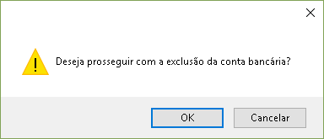

**Tabelas antes do processo de teste**

Tabela Conta Bancária

|  |  |
| --- | --- |
| Nbanco |  |
| Agnc |  |
| CtaBanc |  |
| DtInic |  |
| SaldoInic |  |
| Saldo |  |
| Espec |  |
| SenhaAcessoExtr |  |
| CodTipo |  |

Tabela Banco

|  |  |  |  |  |  |  |  |
| --- | --- | --- | --- | --- | --- | --- | --- |
| NumBanco | 246 | 25 | 641 | 29 | 38 | 0 |  |
| NomeBanco | Banco ABC Brasil S.A. | Banco Alfa S.A. | Banco Alvorada S.A. | Banco Banerj S.A. | Banco Banestado S.A. | Banco Bankpar S.A. |  |
| ProcedExtrato | app.rnafinanceiro.com/Proced/246 | app.rnafinanceiro.com/Proced/025 | app.rnafinanceiro.com/Proced/641 | app.rnafinanceiro.com/Proced/029 | app.rnafinanceiro.com/Proced/038 | app.rnafinanceiro.com/Proced/000 |  |
|  |  |  |  |  |  |  |  |
| NumBanco | 740 | 107 | 31 | 96 | 318 | 752 |  |
| NomeBanco | Banco Barclays S.A. | Banco BBM S.A. | Banco Beg S.A. | Banco BM&F de Serviços de Liquidação e Custódia S.A | Banco BMG S.A. | Banco BNP Paribas Brasil S.A. |  |
| ProcedExtrato | app.rnafinanceiro.com/Proced/740 | app.rnafinanceiro.com/Proced/107 | app.rnafinanceiro.com/Proced/031 | app.rnafinanceiro.com/Proced/096 | app.rnafinanceiro.com/Proced/318 | app.rnafinanceiro.com/Proced/752 |  |

Tabela Tipo de Conta

|  |  |  |  |  |  |  |  |
| --- | --- | --- | --- | --- | --- | --- | --- |
| CodTipo | 1 | 2 | 3 | 4 | 5 | 6 | 7 |
| Tipo | Conta-Corrente | Conta-Poupança | Click Conta | Bradesco Universitário | Beneficiário do INSS | Conta-Salário | Conta Internacional |

**Massa de testes**

|  |  |  |  |  |  |  |
| --- | --- | --- | --- | --- | --- | --- |
| Selecionado |  |  | V | V | V | V |
| Nbanco * | 246 | 25 | 641 | 29 | 38 | 318 |
| Agnc * | 237 | 143 | 23 | 234 | 132 | 237 |
| CtaBanc * | 423556 | 324562 | 143789 | 324232 | 325567 | 13567 |
| DtInic * | 16/07/2017 | 15/04/2016 | 15/06/2015 | 15/02/2015 | 10/04/2014 | 10/05/2014 |
| SaldoInic * | R$ 1.001,00 | R$ 200,00 | R$ 300,00 | R$ 100,00 | R$ 1.000,00 | R$900,00 |
| Saldo * | R$ 500,00 | R$ 800,00 | R$ 1.200,00 | R$ 650,00 | R$ 5.000,00 | R$900,00 |
| Espec |  |  |  |  |  |  |
| SenhaAcessoExtr | 76676 | 332343 | 434343 | 8383743 | 323242 | 125677 |
| CodTipo * | 1 | 1 | 1 | 1 | 2 | 1 |
| Resultado |  |  | Exclusão ok | Exclusão ok | Exclusão ok | Exclusão ok |
|  |  |  |  |  |  |  |
| Selecionado | V | V | V | V | V | V |
| Nbanco * | 0 | 740 | 107 | 31 | 96 | 752 |
| Agnc * | 113 | 142 | 30 | 240 | 241 | 113 |
| CtaBanc * | 2347565 | 833444 | 786444 | 874444 | 756483 | 44243 |
| DtInic * | 30/06/2016 | 01/07/2016 | 02/03/2016 | 03/01/2016 | 04/09/2016 | 29/07/2015 |
| SaldoInic * | R$ 100,00 | R$ 100,00 | R$ 100,00 | R$ 100,00 | R$ 100,00 | R$800,00 |
| Saldo * | R$ 500,00 | R$ 500,00 | R$ 500,00 | R$ 500,00 | R$ 500,00 | 1.200,00 |
| Espec |  |  |  |  |  |  |
| SenhaAcessoExtr | 4843232 | 2323233 | 82723 | 737437432 | 22383183 | 12238247 |
| CodTipo * | 7 | 1 | 1 | 1 | 1 | 1 |
| Resultado | Exclusão ok | Exclusão ok | Exclusão ok | Exclusão ok | Exclusão ok | Exclusão ok |

**Resultado obtido**

Tabela Contas Bancárias

|  |  |  |
| --- | --- | --- |
| Nbanco * | 246 | 25 |
| Agnc * | 237 | 143 |
| CtaBanc * | 423556 | 324562 |
| DtInic * | 16/07/2017 | 15/04/2016 |
| SaldoInic * | R$ 1.001,00 | R$ 200,00 |
| Saldo * | R$ 500,00 | R$ 800,00 |
| Espec |  |  |
| SenhaAcessoExtr | 76676 | 332343 |
| CodTipo * | 1 | 1 |

### RF18.4 Excluir arquivos anexados



Tabela contas a pagar

|  |  |  |  |  |  |
| --- | --- | --- | --- | --- | --- |
| CodCta | 1 | 2 | 3 | 4 | 5 |
| CNPJ-CPF | 23.444.234/1234 | 23.432.234/1235 | 21.434.234/1236 | 21.555.234/1237 | 12.334.274/1323 |
| Fpagto | 1 | 1 | 1 | 2 | 2 |
| Ndoc | 3232333 | 23232333 | 432432 | 4324234 | 54543543 |
| DtDoc | 15/02/2016 | 15/03/2016 | 15/04/2016 | 15/05/2016 | 15/06/2016 |
| AgncCtaBanc | 2347565 | 423556 | 143789 | 143789 | 324232 |
| Pcont | 2.2.1 | 2.2.1 | 2.2.1 | 2.2.1 | 2.2.1 |
| Cond | R | R | R | R | R |
|  |  |  |  |  |  |
|  |  |  |  |  |  |
| CodCta | 6 | 7 | 8 | 9 | 10 |
| CNPJ-CPF | 323.432.433-32 | 233233 | 332332 | 342.323.323-23 | 476.374.233-78 |
| Fpagto | 5 | 3 | 5 | 3 | 5 |
| Ndoc | 4324324 | 4234234 | 6654654 | 4564526 | 3421323 |
| DtDoc | 15/04/2017 | 15/05/2017 | 15/06/2017 | 15/07/2017 | 15/08/2017 |
| AgncCtaBanc | 2347565 | 786444 | 874444 | 756483 | 143789 |
| Pcont | 2.2 | 2.2.1 | 2.2.2 | 2.2 | 2.2 |
| Cond | R | R | R | R | P |

Tabela Parcelas

|  |  |  |  |  |  |
| --- | --- | --- | --- | --- | --- |
| CodCta | 1 | 2 | 3 | 4 | 5 |
| CodParcela | 1 | 2 | 3 | 4 | 5 |
| Status | 0 | 0 | 0 | 0 | 0 |
| Emissão | 15/02/2016 | 15/03/2016 | 15/04/2016 | 15/05/2016 | 15/06/2016 |
| Vencto | 15/03/2016 | 15/04/2016 | 15/05/2016 | 15/06/2016 | 15/07/2016 |
| Pgt |  |  |  |  |  |
| Descr |  |  |  |  |  |
| Vlr | R$ 100,00 | R$ 200,00 | R$ 300,00 | R$ 400,00 | R$ 500,00 |
| Descnt | 0 | 0 | 0 | 0 | 0 |
| Situacao | 0 | 0 | 0 | 0 | 0 |
| DtConc |  |  |  |  |  |
|  |  |  |  |  |  |
| CodCta | 6 | 7 | 8 | 9 | 10 |
| CodParcela | 6 | 7 | 8 | 9 | 10 |
| Status | 0 | 0 | 0 | 0 | 0 |
| Emissão | 15/04/2017 | 15/05/2017 | 15/06/2017 | 15/07/2017 | 15/08/2017 |
| Vencto | 15/05/2017 | 15/06/2017 | 15/07/2017 | 15/08/2017 | 15/09/2017 |
| Pgt |  |  |  |  |  |
| Descr |  |  |  |  |  |
| Vlr | R$ 500,00 | R$ 250,00 | R$ 359,00 | R$ 333,00 | R$ 233,00 |
| Descnt | 0 | 0 | 0 | 0 | 0 |
| Situacao | 0 | 0 | 0 | 0 | 0 |
| DtConc |  |  |  |  |  |

Tabela Anexo

|  |  |  |  |  |  |
| --- | --- | --- | --- | --- | --- |
| CodPArcela | 6 | 7 | 8 | 9 | 10 |
| CodAnexo | 6 | 7 | 8 | 9 | 10 |
| EnderecoAnexo | https://anexo.com/anexo6 | https://anexo.com/anexo7 | https://anexo.com/anexo8 | https://anexo.com/anexo9 | https://anexo.com/anexo10 |

**Massa de testes**

|  |  |  |  |  |  |
| --- | --- | --- | --- | --- | --- |
| Selecionado | V | V | V | V |  |
| CodPArcela | 1 | 2 | 3 | 4 | 5 |
| CodAnexo | 1 | 2 | 3 | 4 | 5 |
| EnderecoAnexo | https://anexo.com/anexo1 | https://anexo.com/anexo2 | https://anexo.com/anexo3 | https://anexo.com/anexo4 | https://anexo.com/anexo5 |
| Resultado | Exclusão ok | Exclusão ok | Exclusão ok | Exclusão ok | Exclusão ok |
|  |  |  |  |  |  |
| Selecionado | V | V | V | V | V |
| CodPArcela | 6 | 7 | 8 | 9 | 10 |
| CodAnexo | 6 | 7 | 8 | 9 | 10 |
| EnderecoAnexo | https://anexo.com/anexo6 | https://anexo.com/anexo7 | https://anexo.com/anexo8 | https://anexo.com/anexo9 | https://anexo.com/anexo10 |
| Resultado | Exclusão ok | Exclusão ok | Exclusão ok | Exclusão ok | Exclusão ok |

**Resultado Obtido**

Os arquivos anexados foram excluídos

|  |  |  |  |  |  |
| --- | --- | --- | --- | --- | --- |
| CodPArcela |  |  |  |  |  |
| CodAnexo |  |  |  |  |  |
| EnderecoAnexo |  |  |  |  |  |

### RF27 Excluir/Estornar contas a pagar

**Tela**

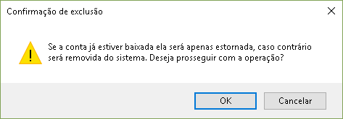

Tabela Contas a pagar

|  |  |  |  |  |  |
| --- | --- | --- | --- | --- | --- |
| CodCta | 1 | 2 | 3 | 4 | 5 |
| CNPJ-CPF | 23.444.234/1234 | 23.432.234/1235 | 21.434.234/1236 | 21.555.234/1237 | 12.334.274/1323 |
| Fpagto | 1 | 1 | 1 | 2 | 2 |
| Ndoc | 3232333 | 23232333 | 432432 | 4324234 | 54543543 |
| DtDoc | 15/02/2016 | 15/03/2016 | 15/04/2016 | 15/05/2016 | 15/06/2016 |
| AgncCtaBanc | 2347565 | 423556 | 143789 | 143789 | 324232 |
| Pcont | 2.2.1 | 2.2.1 | 2.2.1 | 2.2.1 | 2.2.1 |
| Cond | R | R | R | R | R |
|  |  |  |  |  |  |
|  |  |  |  |  |  |
| CodCta | 6 | 7 | 8 | 9 | 10 |
| CNPJ-CPF | 323.432.433-32 | 233233 | 332332 | 342.323.323-23 | 476.374.233-78 |
| Fpagto | 5 | 3 | 5 | 3 | 5 |
| Ndoc | 4324324 | 4234234 | 6654654 | 4564526 | 3421323 |
| DtDoc | 15/04/2017 | 15/05/2017 | 15/06/2017 | 15/07/2017 | 15/08/2017 |
| AgncCtaBanc | 2347565 | 786444 | 874444 | 756483 | 143789 |
| Pcont | 2.2 | 2.2.1 | 2.2.2 | 2.2 | 2.2 |
| Cond | R | R | R | R | P |

Tabela Parcelas

|  |  |  |  |  |  |
| --- | --- | --- | --- | --- | --- |
| CodCta | 1 | 2 | 3 | 4 | 5 |
| CodParcela | 1 | 2 | 3 | 4 | 5 |
| Status | 0 | 0 | 0 | 0 | 0 |
| Emissão | 15/02/2016 | 15/03/2016 | 15/04/2016 | 15/05/2016 | 15/06/2016 |
| Vencto | 15/03/2016 | 15/04/2016 | 15/05/2016 | 15/06/2016 | 15/07/2016 |
| Pgt |  |  |  |  |  |
| Descr |  |  |  |  |  |
| Vlr | R$ 100,00 | R$ 200,00 | R$ 300,00 | R$ 400,00 | R$ 500,00 |
| Descnt | 0 | 0 | 0 | 0 | 0 |
| Situacao | 0 | 0 | 0 | 0 | 0 |
| DtConc |  |  |  |  |  |
|  |  |  |  |  |  |
| CodCta | 6 | 7 | 8 | 9 | 10 |
| CodParcela | 6 | 7 | 8 | 9 | 10 |
| Status | 0 | 0 | 0 | 0 | 0 |
| Emissão | 15/04/2017 | 15/05/2017 | 15/06/2017 | 15/07/2017 | 15/08/2017 |
| Vencto | 15/05/2017 | 15/06/2017 | 15/07/2017 | 15/08/2017 | 15/09/2017 |
| Pgt |  |  |  |  |  |
| Descr |  |  |  |  |  |
| Vlr | R$ 500,00 | R$ 250,00 | R$ 359,00 | R$ 333,00 | R$ 233,00 |
| Descnt | 0 | 0 | 0 | 0 | 0 |
| Situacao | 0 | 0 | 0 | 0 | 0 |
| DtConc |  |  |  |  |  |

Tabela Plano de contas

|  |  |  |  |  |  |  |  |  |  |  |
| --- | --- | --- | --- | --- | --- | --- | --- | --- | --- | --- |
| CodPCont | 2.1 | 2.1.1 | 2.1.10 | 2.1.11 | 2.1.12 | 2.1.2 | 2.1.2.1 | 2.1.2.2 | 2.1.3 | 2.1.3.1 |
| PlanoDeConta | IMPOSTOS, TAXAS E CONTRIBUIÇÕES DIRETAS | DAS | INSS Retido | Retenção CSLL/COFINS/PIS (cód 5952) | Impostos Parcelados | DARF (Receita Federal) | IRRF sobre NF de Serviços Tomados | IRRF de Aluguel | GARE | ICMS ref Diferencial de Aliquota (Estadual) |
|  |  |  |  |  |  |  |  |  |  |  |
| CodPCont | 2.1.3.2 | 2.1.4 | 2.1.4.1 | 2.1.4.2 | 2.1.4.3 | 2.1.5 | 2.1.5.1 | 2.1.5.2 | 2.1.6 | 2.1.6.1 |
| PlanoDeConta | ICMS ref Substituição Tributária (Estadual) | ISS | ISS sobre serviços prestados/tomados - (Municipal/Prefeitura) | ISSQN - (Municipal/Prefeitura) | ISS Retido | IPTU | Parcela Única | Parcelamento | IPVA - Licenciamento - Seguro Obrigatório | Parcela Única |
|  |  |  |  |  |  |  |  |  |  |  |
| CodPCont | 2.1.6.2 | 2.1.7 | 2.1.7.1 | 2.1.7.2 | 2.1.8 | 2.1.9 | 2.2 | 2.2.1 | 2.2.2 | 2.2.3 |
| PlanoDeConta | Parcelamento | Taxa de Funcionamento/Taxa de Publicidade | Parcela Única | Parcelamento | Vistoria Corpo de Bombeiro | Outros Impostos, Taxas e Contribuições | FORNECEDORES | Fornecedores de Matéria Prima | Fornecedores de Embalagens | Fornecedores de Material de Revenda |
|  |  |  |  |  |  |  |  |  |  |  |
| CodPCont | 2.2.4 | 2.2.5 | 2.3 | 2.3.1 | 2.3.10 | 2.3.11 | 2.3.12 | 2.3.13 | 2.3.14 | 2.3.2 |
| PlanoDeConta | Outros Fornecedores | Cadernetas | SALÁRIOS, ENCARGOS E BENEFÍCIOS | Salários | 13º Salário | Rescisões | Convênio Médico & Odontológico | Férias | Multa | Comissões |
|  |  |  |  |  |  |  |  |  |  |  |
| CodPCont | 2.3.3 | 2.3.4 | 2.3.4.1 | 2.3.4.2 | 2.3.4.3 | 2.3.4.4 | 2.3.4.5 | 2.3.5 | 2.3.5.1 | 2.3.5.1.1 |
| PlanoDeConta | Pró-Labore Sócios | Contratações/Exames Médicos/Programas | Recrutamento e Seleção | Admissional | Periódico | Demissional | PPRA/PCMSO | Encargos-Previdência | GPS-Ministério de Previdência e Assistência Social | INSS |
|  |  |  |  |  |  |  |  |  |  |  |
| CodPCont | 2.3.5.1.2 | 2.3.5.2 | 2.3.5.2.1 | 2.3.5.2.2 | 2.3.5.3 | 2.3.5.3.1 | 2.3.5.3.2 | 2.3.5.4 | 2.3.5.4.1 | 2.3.5.4.2 |
| PlanoDeConta | Desoneração (cód 2985 ) | FGTS | GRF - FGTS - Caixa Econômica Federal | GRRF - Multa Rescisória/FGTS | Contribuição Sindical - ANUAL | Repasse Funcionários - ANUAL | Patronal - Empresa - ANUAL | Contribuição Confederativa/AssistencialAssociativa - MENSAL | Repasse Funcionários - MENSAL | Empresa - MENSAL |
|  |  |  |  |  |  |  |  |  |  |  |
| CodPCont | 2.3.5.5 | 2.3.6 | 2.3.7 | 2.3.8 | 2.3.9 | 2.4 | 2.4.1 | 2.4.2 | 2.4.3 | 2.4.4 |
| PlanoDeConta | DARF - IRRF sobre Salário (Receita Federal) | Adiantamento de Salário / Vale | Refeição / Cesta Básica | Tercerizados | Vale Transporte | INVESTIMENTOS | Investimentos - Máquinas e Equipamentos | Investimentos - Software | Investimentos - Móveis e Utensílios | Investimentos - Veículos |
|  |  |  |  |  |  |  |  |  |  |  |
| CodPCont | 2.4.5 | 2.4.6 | 2.4.7 | 2.4.7.1 | 2.4.7.2 | 2.4.8 | v2.5 | 2.5.1 | 2.5.10 | 2.5.11 |
| PlanoDeConta | Benfeitorias em Imóvel de Terceiros | Título de Capitalização | Consórcio | Veículos | Imóveis | Outros Investimentos | DESPESAS ADMINISTRATIVAS E OPERACIONAIS | Aluguel e Condomínio | Contribuições e Doações | Água e Esgoto |
|  |  |  |  |  |  |  |  |  |  |  |
| CodPCont | 2.5.12 | 2.5.13 | v2.5.13.1 | 2.5.13.2 | 2.5.13.3 | 2.5.13.4 | 2.5.13.5 | 2.5.14 | 2.5.14.1 | 2.5.15 |
| PlanoDeConta | Energia Elétrica | Material de Escritório | Assinatura - Livros/Revistas/Jornais | Correio | Xerox | Materiais Diversos | Papelaria | Conselho, Associações e Sindicatos | Associação Comercial | Aluguel de Equipamentos |
|  |  |  |  |  |  |  |  |  |  |  |
| CodPCont | 2.5.15.1 | 2.5.16 | 2.5.16.1 | 2.5.16.2 | 2.5.17 | 2.5.17.1 | 2.5.17.2 | 2.5.17.3 | 2.5.17.4 | 2.5.17.5 |
| PlanoDeConta | Maquineta de Cartão de Crédito | Despesas com Telefonia | Telefone Celular/Nextel | Telefone Fixo | Internet | Banda Larga | Domínio | 3G | IP Fixo | Hospedagem/Servidores Cloud |
|  |  |  |  |  |  |  |  |  |  |  |
| CodPCont | 2.5.18 | 2.5.18.1 | 2.5.18.2 | 2.5.18.3 | 2.5.19 | 2.5.2 | 2.5.3 | 2.5.3.1 | 2.5.3.2 | 2.5.3.3 |
| PlanoDeConta | Serviços Profissionais e Contratados | Transporte | Motoboy | Motorista Particular/Translado | Despesas Cartorárias/Cópias Autenticadas/Guias | Monitoramento, Segurança e Vigilância | Assessorias/Consultorias | Assessoria Contábil | Assessoria Financeira | Assessoria Jurídica |
|  |  |  |  |  |  |  |  |  |  |  |
| CodPCont | 2.5.3.4 | 2.5.3.5 | 2.5.3.6 | 2.5.4 | 2.5.4.1 | 2.5.4.2 | 2.5.5 | 2.5.6 | 2.5.6.1 | 2.5.6.2 |
| PlanoDeConta | Assessoria em Propaganda | Assessoria em TI - Informática | Outras Assessorias/Consultorias | Sistema de Informação e Programas | SERASA | SPC | Roupas Profissionais/Uniforme | Seguros | Seguro Predial | Seguro de Veículo |
|  |  |  |  |  |  |  |  |  |  |  |
| CodPCont | 2.5.6.3 | 2.5.7 | 2.5.7.1 | 2.5.7.2 | 2.5.8 | 2.5.8.1 | 2.5.8.2 | 2.5.8.3 | 2.5.8.4 | 2.5.9 |
| PlanoDeConta | Seguro de Vida | Higiene e Limpeza | Material de Limpeza | Faxina/Jardineiro | Copa, Cozinha e Refeitório | Supermercado | Galão de Água | Farmácia | Gás | Despesas com Manutenção |
|  |  |  |  |  |  |  |  |  |  |  |
| CodPCont | 2.5.9.1 | 2.5.9.2 | 2.5.9.3 | 2.6 | 2.6.1 | 2.6.2 | 2.6.3 | 2.6.4 | 2.6.5 | 2.7 |
| PlanoDeConta | Manutenção Predial | Manutenção de Mobiliário | Manutenção e Instalação de Equipamentos | DESPESAS FINANCEIRAS E BANCÁRIAS | Taxas Bancárias | IOF | Tarifas de Cobrança | Taxa de Cartões | Juros de Títulos Descontados | EMPRÉSTIMOS |
|  |  |  |  |  |  |  |  |  |  |  |
| CodPCont | 2.7.1 | 2.7.2 | 2.8 | 2.8.1 | 2.8.2 | 2.8.2.1 | 2.8.2.2 | 2.8.2.3 | 2.8.2.4 | 2.8.2.5 |
| PlanoDeConta | Empréstimos - Pessoa Jurídica | Empréstimos - Pessoa Física | DEDUÇÕES DA RECEITA BRUTA | NF Cancelada | Retenções | INSS | IRRF | PIS | COFINS | CSLL |
|  |  |  |  |  |  |  |  |  |  |  |
| CodPCont | 2.8.2.6 | 2.9 | 2.9.1 | 2.9.1.1 | 2.9.1.2 | 2.9.1.3 | 2.9.1.4 | 2.9.1.5 | 2.9.1.6 | 2.9.2 |
| PlanoDeConta | ISS | DESPESAS OPERACIONAIS DE VENDA | Despesas com Viagens/Representações | Refeição | Hospedagem | Pedágio | Estacionamento | Passagens aéreas | Reembolso de KM Comercial | Veículos |
|  |  |  |  |  |  |  |  |  |  |  |
| CodPCont | 2.9.2.1 | 2.9.2.2 | 2.9.2.3 | 2.9.3 | 2.9.3.1 | 2.9.3.1.1 | 2.9.3.1.1.1 | 2.9.3.1.1.2 | 2.9.3.1.1.3 | 2.9.3.1.1.4 |
| PlanoDeConta | Combustível | Multa de Trânsito | Manutenção de Veículos | Marketing, Publicidade e Propaganda | Mídia Digital | Internet | Anúncios em Site | Anúncios em Buscadores | Anúncios em Mídias Sociais | Anúncios por e-mail |
|  |  |  |  |  |  |  |  |  |  |  |
| CodPCont | 2.9.3.1.2 | 2.9.3.1.3 | 2.9.3.1.4 | 2.9.3.1.5 | 2.9.3.1.6 | 2.9.3.1.7 | 2.9.3.2 | 2.9.3.2.1 | 2.9.3.2.2 | 2.9.3.2.3 |
| PlanoDeConta | Jornais | Revistas | Televisão | Rádio | Outdoors | Oferta de Emprego | Mídia Impressa | Cartão de Visita | Folders/Flyers | Placas e Banners |
|  |  |  |  |  |  |  |  |  |  |  |
| CodPCont | 2.9.3.3 | 2.9.3.3.1 | 2.9.3.3.2 | 2.9.3.3.3 | 2.9.3.4 | 2.9.4 |  |  |  |  |
| PlanoDeConta | Eventos | Feiras | Workshop | Ação de Marketing | Brindes | Outras Despesas Comerciais |  |  |  |  |

Tabela Forma de pagamento

|  |  |  |  |  |  |  |  |
| --- | --- | --- | --- | --- | --- | --- | --- |
| CodFPagto | 1 | 1 | 5 | 3 | 8 | 30 | 31 |
| FormaPagto | Crédito em c/c | Cheque OP | Crédito em c/c real time | DOC COMPE | TED | Rastreamento de Títulos | Títulos Terceiros |

Tabela Fornecedores

|  |  |  |  |  |  |
| --- | --- | --- | --- | --- | --- |
| CNPJ-CPF | 23.444.234/1234 | 23.432.234/1235 | 21.434.234/1236 | 21.555.234/1237 | 12.334.274/1323 |
| Nome | Aldemir Silva | Mario Moura | Chico Cunha | Presécio Neves | Luiz Inácio Xadrez |
| NomeFantasia | Late Laticinios | Suca Sucos | Frio Refrescos | Sugar doces | Suia Oléos |
| Tipo | J | J | J | J | J |
| Telefone | (15)3223-8566 | (15)3113-8567 | (15)3443-8568 | (15)3233-8569 | (15)3223-8570 |
| Celular | (15)9974-3434 | (15)9975-3435 | (15)9965-3436 | (15)9944-3437 | (15)9974-3438 |
| Email | latelaticionios@gmail.com | sucasucos@gmail.com | friorefri@gmail.com | sugadoces@gmail.com | suiaoleos@gmail.com |
|  |  |  |  |  |  |
| CNPJ-CPF | 323.432.433-32 | 233233 | 332332 | 342.323.323-23 | 476-374-233-78 |
| Nome | Josemar Silva | Vlad Vostok | Juan Garcia | Zeca Silva Silvo | Marco Ladeira |
| NomeFantasia | - | Vostok Frios | Blanco Farinhas |  |  |
| Tipo | F | E | E | F | F |
| Telefone | (15)2233-2323 | (15)3232-3233 | (15)3232-3235 | (15)1334-3333 | (11)3334-3366 |
| Celular | (15)9973-32343 | (15)3323-2344 | (15)9973-3233 | (15)9974-3323 | (11)9973-0099 |
| Email | josemarslv@gmail.com | vladvostok@gmail.com | juangarcia@gmail.com | Zecasilsil@gmail.com | marcoladeira@gmail.com |

**Massa de testes**

|  |  |  |  |  |  |
| --- | --- | --- | --- | --- | --- |
| Selecionado | V | V | V | V | V |
| CodCta | 1 | 2 | 3 | 4 | 5 |
| CNPJ-CPF | 23.444.234/1234 | 23.432.234/1235 | 21.434.234/1236 | 21.555.234/1237 | 12.334.274/1323 |
| Fpagto | 1 | 1 | 1 | 2 | 2 |
| Ndoc | 3232333 | 23232333 | 432432 | 4324234 | 54543543 |
| DtDoc | 15/02/2016 | 15/03/2016 | 15/04/2016 | 15/05/2016 | 15/06/2016 |
| AgncCtaBanc | 2347565 | 423556 | 143789 | 143789 | 324232 |
| Pcont | 2.2.1 | 2.2.1 | 2.2.1 | 2.2.1 | 2.2.1 |
| Cond | R | R | R | R | R |
| Resultado | Exclusão ok | Exclusão ok | Exclusão ok | Exclusão ok | Exclusão ok |
|  |  |  |  |  |  |
| Selecionado | V | V | V | V | V |
| CodCta | 6 | 7 | 8 | 9 | 10 |
| CNPJ-CPF | 323.432.433-32 | 233233 | 332332 | 342.323.323-23 | 476.374.233-78 |
| Fpagto | 5 | 3 | 5 | 3 | 5 |
| Ndoc | 4324324 | 4234234 | 6654654 | 4564526 | 3421323 |
| DtDoc | 15/04/2017 | 15/05/2017 | 15/06/2017 | 15/07/2017 | 15/08/2017 |
| AgncCtaBanc | 2347565 | 786444 | 874444 | 756483 | 143789 |
| Pcont | 2.2 | 2.2.1 | 2.2.2 | 2.2 | 2.2 |
| Cond | R | R | R | R | P |
| Resultado | Exclusão ok | Exclusão ok | Exclusão ok | Exclusão ok | Exclusão ok |

**Resultado Obtido**

Todas as contas foram excluídas ou estornadas

Tabela contas a pagar

|  |  |  |  |  |  |
| --- | --- | --- | --- | --- | --- |
| CodCta |  |  |  |  |  |
| CNPJ-CPF |  |  |  |  |  |
| Fpagto |  |  |  |  |  |
| Ndoc |  |  |  |  |  |
| DtDoc |  |  |  |  |  |
| AgncCtaBanc |  |  |  |  |  |
| Pcont |  |  |  |  |  |
| Cond |  |  |  |  |  |

Tabela Parcelas

|  |  |  |  |  |  |
| --- | --- | --- | --- | --- | --- |
| CodCta |  |  |  |  |  |
| CodParcela |  |  |  |  |  |
| Status |  |  |  |  |  |
| Emissão |  |  |  |  |  |
| Vencto |  |  |  |  |  |
| Pgt |  |  |  |  |  |
| Descr |  |  |  |  |  |
| Vlr |  |  |  |  |  |
| Descnt |  |  |  |  |  |
| Situacao |  |  |  |  |  |
| DtConc |  |  |  |  |  |

### RF35 Desconciliar contas

**Tela**



**Tabelas antes do processo de teste**

Tabela contas a pagar

|  |  |  |  |  |  |
| --- | --- | --- | --- | --- | --- |
| CodCta | 1 | 2 | 3 | 4 | 5 |
| CNPJ-CPF | 23.444.234/1234 | 23.432.234/1235 | 21.434.234/1236 | 21.555.234/1237 | 12.334.274/1323 |
| Fpagto | 1 | 1 | 1 | 2 | 2 |
| Ndoc | 3232333 | 23232333 | 432432 | 4324234 | 54543543 |
| DtDoc | 15/02/2016 | 15/03/2016 | 15/04/2016 | 15/05/2016 | 15/06/2016 |
| AgncCtaBanc | 2347565 | 423556 | 143789 | 143789 | 324232 |
| Pcont | 2.2.1 | 2.2.1 | 2.2.1 | 2.2.1 | 2.2.1 |
| Cond | R | R | R | R | R |
|  |  |  |  |  |  |
|  |  |  |  |  |  |
| CodCta | 6 | 7 | 8 | 9 | 10 |
| CNPJ-CPF | 323.432.433-32 | 233233 | 332332 | 342.323.323-23 | 476.374.233-78 |
| Fpagto | 5 | 3 | 5 | 3 | 5 |
| Ndoc | 4324324 | 4234234 | 6654654 | 4564526 | 3421323 |
| DtDoc | 15/04/2017 | 15/05/2017 | 15/06/2017 | 15/07/2017 | 15/08/2017 |
| AgncCtaBanc | 2347565 | 786444 | 874444 | 756483 | 143789 |
| Pcont | 2.2 | 2.2.1 | 2.2.2 | 2.2 | 2.2 |
| Cond | R | R | R | R | P |

Tabela Parcelas

|  |  |  |  |  |  |
| --- | --- | --- | --- | --- | --- |
| Tabela Parcelas |  |  |  |  |  |
| CodCta | 1 | 2 | 3 | 4 | 5 |
| CodParcela | 1 | 2 | 3 | 4 | 5 |
| Status | 0 | 0 | 0 | 0 | 0 |
| Emissão | 15/02/2016 | 15/03/2016 | 15/04/2016 | 15/05/2016 | 15/06/2016 |
| Vencto | 15/03/2016 | 15/04/2016 | 15/05/2016 | 15/06/2016 | 15/07/2016 |
| Pgt |  |  |  |  |  |
| Descr |  |  |  |  |  |
| Vlr | R$ 100,00 | R$ 200,00 | R$ 300,00 | R$ 400,00 | R$ 500,00 |
| Descnt | 0 | 0 | 0 | 0 | 0 |
| Situacao | 1 | 1 | 1 | 1 | 1 |
| DtConc | 21/05/2017 | 22/05/2017 | 23/05/2017 | 24/05/2017 | 25/05/2017 |
|  |  |  |  |  |  |
| CodCta | 6 | 7 | 8 | 9 | 10 |
| CodParcela | 6 | 7 | 8 | 9 | 10 |
| Status | 0 | 0 | 0 | 0 | 0 |
| Emissão | 15/04/2017 | 15/05/2017 | 15/06/2017 | 15/07/2017 | 15/08/2017 |
| Vencto | 15/05/2017 | 15/06/2017 | 15/07/2017 | 15/08/2017 | 15/09/2017 |
| Pgt |  |  |  |  |  |
| Descr |  |  |  |  |  |
| Vlr | R$ 500,00 | R$ 250,00 | R$ 359,00 | R$ 333,00 | R$ 233,00 |
| Descnt | 0 | 0 | 0 | 0 | 0 |
| Situacao | 1 | 1 | 1 | 1 | 1 |
| DtConc | 21/05/2017 | 22/05/2017 | 23/05/2017 | 24/05/2017 | 25/05/2017 |

**Massa de testes**

|  |  |  |  |  |  |
| --- | --- | --- | --- | --- | --- |
| Selecionado | V | V | V | V | V |
| CodCta | 1 | 2 | 3 | 4 | 5 |
| CodExtrato | 1 | 2 | 3 | 4 | 5 |
| Resultado | Desconciliada ok | Desconciliada ok | Desconciliada ok | Desconciliada ok | Desconciliada ok |
|  |  |  |  |  |  |
| Selecionado | V | V | V | V | V |
| CodCta | 6 | 7 | 8 | 9 | 10 |
| CodExtrato | 6 | 7 | 8 | 9 | 10 |
| Resultado | Desconciliada ok | Desconciliada ok | Desconciliada ok | Desconciliada ok | Desconciliada ok |

**Resultado Obtido**

|  |  |  |  |  |  |
| --- | --- | --- | --- | --- | --- |
| Tabela Parcelas |  |  |  |  |  |
| CodCta | 1 | 2 | 3 | 4 | 5 |
| CodParcela | 1 | 2 | 3 | 4 | 5 |
| Status | 0 | 0 | 0 | 0 | 0 |
| Emissão | 15/02/2016 | 15/03/2016 | 15/04/2016 | 15/05/2016 | 15/06/2016 |
| Vencto | 15/03/2016 | 15/04/2016 | 15/05/2016 | 15/06/2016 | 15/07/2016 |
| Pgt |  |  |  |  |  |
| Descr |  |  |  |  |  |
| Vlr | R$ 100,00 | R$ 200,00 | R$ 300,00 | R$ 400,00 | R$ 500,00 |
| Descnt | 0 | 0 | 0 | 0 | 0 |
| Situacao | 1 | 1 | 1 | 1 | 1 |
| DtConc |  |  |  |  |  |
|  |  |  |  |  |  |
| CodCta | 6 | 7 | 8 | 9 | 10 |
| CodParcela | 6 | 7 | 8 | 9 | 10 |
| Status | 0 | 0 | 0 | 0 | 0 |
| Emissão | 15/04/2017 | 15/05/2017 | 15/06/2017 | 15/07/2017 | 15/08/2017 |
| Vencto | 15/05/2017 | 15/06/2017 | 15/07/2017 | 15/08/2017 | 15/09/2017 |
| Pgt |  |  |  |  |  |
| Descr |  |  |  |  |  |
| Vlr | R$ 500,00 | R$ 250,00 | R$ 359,00 | R$ 333,00 | R$ 233,00 |
| Descnt | 0 | 0 | 0 | 0 | 0 |
| Situacao | 1 | 1 | 1 | 1 | 1 |
| DtConc |  |  |  |  |  |

< essa tabela será excluída >

|  |  |
| --- | --- |
| **Código** | **Descrição** |
| RF1 | Login |
| RF2 | Dashboard |
| RF3 | Menu de abas |
| RF4 | Menu Lateral de Cadastros |
| RF5 | Menu Lateral de Lançamentos |
| RF6 | Menu Lateral de Relatórios |
| RF7 | Cadastrar Usuários |
| RF8 | Editar Usuários |
| RF9 | Excluir Usuários |
| RF10 | Exportar dados dos Usuários |
| RF11 | Cadastrar contas bancárias |
| RF12 | Editar contas bancárias |
| RF13 | Excluir contas bancárias |
| RF14 | Exportar dados de contas bancárias |
| RF15 | Cadastrar fornecedores |
| RF16 | Filtrar fornecedores |
| RF17 | Exportar dados dos fornecedores |
| RF18 | Lançar contas a pagar |
| RF18.1 | Verificar procedência |
| RF18.2 | Anexar arquivos às contas a pagar |
| RF18.3 | Exibir arquivos anexados |
| RF18.4 | Excluir arquivos anexados |
| RF19 | Replicar contas a pagar |
| RF20 | Editar contas a pagar |
| RF21 | Exibir dados das contas já pagas |
| RF22 | Simular pagamentos de contas |
| RF23 | Gerar arquivo remessa |
| RF24 | Enviar arquivo remessa |
| RF25 | Dar baixa em contas pagas pelo banco |
| RF25.1 | Emitir mensagem sobre motivo de recusa do pagamento |
| RF26 | Dar baixa em contas pagas pela tesouraria |
| RF27 | Excluir/Estornar contas a pagar |
| RF28 | Filtrar contas a pagar |
| RF29 | Listar todas as contas a pagar |
| RF30 | Imprimir contas a pagar |
| RF31 | Exportar contas a pagar |
| RF32 | Importar extrato |
| RF33 | Carregar extrato importado |
| RF34 | Conciliar contas |
| RF35 | Desconciliar contas |
| RF36 | Gerar relatório de contas a pagar |
| RF37 | Gerar relatório de Auditoria |
| RF38 | Gerar relatório de Auditoria por usuário |
| RF39 | Gerar relatório de movimentação bancária |
| RF40 | Gerar relatório de contas por fornecedor |
| RF41 | Gerar trilha de auditoria de ações no sistema |
| RF42 | Listar trilha de auditoria |
| RF43 | Filtrar trilha de auditoria |
| RF44 | Logout |